

PROCJENA RIZIKA OD VELIKIH NESREĆA
ZA PODRUČJE GRADA SVETE NEDELJE

Sveta Nedelja, 2026.

SADRŽAJ
1. UVOD 15
2. OSNOVNE KARAKTERISTIKE PODRUČJA GRADA 18
2.1. Geografski položaj 18
2.2. Stanovništvo grada 19
2.3. Gustoća naseljenosti i razmještaj stanovništva 20
2.4. Spolno – dobna struktura stanovništva 20
2.5. Stanovništvo s obzirom na potrebu i korištenje pomoći druge osobe pri obavljanju svakodnevnih zadataka 21
2.6. Prometna povezanost Grada 24
2.7. DRUŠTVENO−POLITIČKI POKAZATELJI 26
2.7.1. Popis tijela javne vlasti 26
2.7.2. Zdravstvene ustanove na području Grada 26
2.7.3. Odgojno−obrazovne ustanove na području Grada 26
2.7.4. Broj domaćinstava na području Grada 27
2.7.5. Broj, vrsta (namjena) i starost građevina na području Grada 27
2.8. Ekonomsko – gospodarski pokazatelji na području Grada 29
2.8.1. Broj zaposlenih i mjesta zaposlenja 29
2.8.2. Broj primatelja socijalnih, mirovinskih i sličnih naknada 30
2.8.3. Proračun Grada 30
2.8.4. Gospodarske grane na području Grada 30
2.8.5. Objekti kritične infrastrukture 32
2.9. PRIRODNO-KULTURNI POKAZATELJI NA PODRUČJU GRADA 39
2.9.1. Zaštićena područja 39
2.9.2. Kulturna baština 40
2.10. POVIJESNI POKAZATELJI 41
2.10.1. Prijašnji događaji 41
2.10.2. Štete uslijed prijašnjih događaja 41
2.10.3. Uvedene mjere nakon događaja koje su uzrokovale štetu 42
2.11. POKAZATELJI OPERATIVNE SPOSOBNOSTI NA PODRUČJU GRADA 42
2.11.1. Popis operativnih snaga 42
3. IDENTIFIKACIJA PRIJETNJI I RIZIKA NA PODRUČJU GRADA 43
3.1. POPIS IDENTIFICIRANIH PRIJETNJI 43
3.2. ODABRANI RIZICI TE RAZLOZI ODABIRA NA PODRUČJU GRADA 50
3.3. KARTOGRAFSKI PRIKAZ 50
3.3.1. Karte prijetnji 50
3.3.2. Karte rizika 51
3.3.3. Kartografski prikaz rizika i prijetnji na području Grada 51
4. KRITERIJI ZA PROCJENU UTJECAJA PRIJETNJI NA KATEGORIJE DRUŠTVENIH DJELATNOSTI 52
4.1. ŽIVOT I ZDRAVLJE LJUDI 52
4.2. GOSPODARSTVO 52
4.3. DRUŠTVENA STABILNOST I POLITIKA 52
5. VJEROJATNOST POJAVE PRIJETNJE - RIZIKA 54
6. SCENARIJ NA PODRUČJU GRADA 55
6.1. RIZIK - POTRES 56
6.1.1. NAZIV SCENARIJA – Podrhtavanje tla uzrokovano potresom na području Grada 56
6.1.2. Uvod - Potres 56
6.1.3. Prikaz utjecaja potresa na kitičnu infrastrukturu (KI) 64
6.1.4. Kontekst - Potres 65
6.1.5. Uzrok pojave potresa 66
6.1.5.1. Razvoj događaja koji prethodi velikoj nesreći uslijed potresa 67
6.1.5.2. Okidač koji je uzrokovao veliku nesreću uslijed potresa 67
6.1.6. Događaj s najgorim mogućim posljedicama – Potres 67
6.1.6.1. Procjena posljedica događaja s najgorim mogućim posljedicama uslijed potresa na život i zdravlje ljudi 74
6.1.6.2. Procjena posljedica događaja s najgorim mogućim posljedicama uslijed potresa na gospodarstvo 75
6.1.6.3. Procjena posljedica događaja s najgorim mogućim posljedicama uslijed potresa na društvenu stabilnost i politiku 75
6.1.6.4. Vjerojatnost pojave događaja s najgorim mogućim posljedicama uslijed potresa 76
6.1.7. Podaci, izvori i metode izračuna 77
6.1.8. Matrice rizika 78
6.2. RIZIK - POPLAVE IZAZVANE IZLIJEVANJEM KOPNENIH VODENIH TIJELA 79
6.2.1. NAZIV SCENARIJA – Poplava na području Grada 79
6.2.2. Uvod - Poplava 79
6.2.3. Prikaz utjecaja poplave na kritičnu infrastrukturu (KI) 80
6.2.4. Kontekst – Poplava 80
6.2.5. Uzrok poplave 83
6.2.5.1. Razvoj događaja koji prethodi velikoj nesreći uslijed poplave 84
6.2.5.2. Okidač koji je uzrokovao veliku nesreću uslijed poplave 84
6.2.6. Događaj s najgorim mogućim posljedicama – Poplava 87
6.2.6.1. Procjena posljedica događaja s najgorim mogućim posljedicama uslijed poplave na život i zdravlje ljudi 88
6.2.6.2. Procjena posljedica poplave na gospodarstvo 88
6.2.6.3. Procjena događaja s najgorim mogućim posljedicama uslijed poplave na društvenu stabilnost i politiku 89
6.2.6.4. Vjerojatnost pojave događaja s najgorim mogućim posljedicama uslijed poplave 90
6.2.7. Podaci, izvori i metode izračuna 90
6.2.8. Matrice rizika 91
6.3. RIZIK - EPIDEMIJE I PANDEMIJE 92
6.3.1. NAZIV SCENARIJA - Epidemija influence na području Grada te pojava epidemije novog virusa 92
6.3.2. Uvod - Epidemije i pandemije 92
6.3.3. Prikaz utjecaja epidemija i pandemija na kritičnu infrastrukturu (KI) 94
6.3.4. Kontekst – Epidemije i pandemije 94
6.3.5. Uzrok epidemije na području Grada 97
6.3.5.1. Razvoj događaja koji prethodi velikoj nesreći uslijed epidemije 98
6.3.5.2. Okidač koji je uzrokovao veliku nesreću uslijed epidemije 100
6.3.6. Događaj s najgorim mogućim posljedicama – Epidemije i pandemije 100
6.3.6.1. Procjena posljedica događaja s najgorim mogućim posljedicama uslijed epidemije na život i zdravlje ljudi 101
6.3.6.2. Procjena posljedica događaja s najgorim mogućim posljedicama uslijed epidemije na gospodarstvo 101
6.3.6.3. Procjena posljedica događaja s najgorim mogućim posljedicama uslijed epidemije na društvenu stabilnost i politiku 102
6.3.6.4. Vjerojatnost pojave događaja s najgorim mogućim posljedicama uslijed epidemije 102
6.3.7. Podaci, izvori i metode izračuna 103
6.3.8. Matrice rizike 104
6.4. EKSTREMNE VREMENSKE POJAVE - EKSTREMNE TEMPERATURE 105
6.4.1. NAZIV SCENARIJA – Pojava toplinskog vala na području Grada 105
6.4.2. Uvod – ekstremne temperature 105
6.4.3. Prikaz utjecaja na ekstremnih temperatura na kritičnu infrastrukturu (KI) 105
6.4.4. Kontekst – Ekstremne temperature 106
6.4.5. Uzrok ekstremnih temperatura 110
6.4.5.1. Okidač koji je uzrokovao veliku nesreć Svjetska meteorološka organizacija (WMO) potvrdila je da je 2025. bila jedna od najtoplijih godina u povijesti mjerenja, čime se nastavlja niz iznimno visokih globalnih temperatura. Proteklih 11 godina bilo je 11 najtoplijih godina u povijesti mjerenja, a zagrijavanje oceana se nastavlja jednakim intenzitetom. 110
6.4.5.2. Razvoj događaja koji prethodi velikoj nesreći uslijed ekstremnih temperatura 110
6.4.5.3. Razvoj događaja koji prethodi velikoj nesreći uslijed ekstremnih temperatura 110
6.4.5.4. Okidač koji je uzrokovao veliku nesreću uslijed ekstremnih temperatura 111
6.4.6. Događaj s najgorim mogućim posljedicama – Ekstremne temperature 112
6.4.6.1. Procjena posljedica događaja s najgorim mogućim posljedicama uslijed ekstremnih temperatura na život i zdravlje ljudi 114
6.4.6.2. Procjena posljedica događaja s najgorim mogućim posljedicama uslijed ekstremnih temperatura na gospodarstvo 114
6.4.6.3. Procjena posljedica događaja s najgorim mogućim posljedicama uslijed ekstremnih temperatura na društvenu stabilnost i politiku 115
6.4.6.4. Vjerojatnost pojave događaja s najgorim mogućim posljedicama uslijed ekstremnih temperatura 115
6.4.7. Podaci, izvori i metode izračuna 115
6.4.8. Matrice rizika 116
6.5. RIZIK – Ekstremne vremenske pojave – Vjetar (kretanje zračnih masa općenito) 117
6.5.1. NAZIV SCENARIJA – Pojava vjetra na području Grada 117
6.5.2. Uvod – Vjetar 117
6.5.3. Prikaz utjecaja vjetra na kritičnu infrastrukturu (KI) 119
6.5.4. Kontekst – Vjetar 119
6.5.5. Uzrok pojave vjetra 121
6.5.5.1. Razvoj događaja koji prethodi velikoj nesreći uslijed vjetra 121
6.5.5.2. Okidač koji je uzrokovao veliku nesreću uslijed vjetra 121
6.5.6. Događaj s najgorim mogućim posljedicama – Vjetar 121
6.5.6.1. Procjena posljedica događaja s najgorim mogućim posljedicama uslijed vjetra na život i zdravlje ljudi 121
6.5.6.2. Procjena posljedica događaja s najgorim mogućim posljedicama uslijed vjetra na gospodarstvo 122
6.5.6.3. Procjena posljedica događaja s najgorim mogućim posljedicama uslijed vjetra na društvenu stabilnost i politiku 122
6.5.6.4. Vjerojatnost pojave događaja s najgorim mogućim posljedicama uslijed vjetra 123
6.5.7. Podaci, izvori i metode izračuna 124
6.5.8. Matrica ukupnog rizika – Ekstremne vremenske pojave (Vjetar) 124
6.6. RIZIK – Suša 125
6.6.1. NAZIV SCENARIJA – Suša 125
6.6.2. Uvod – Suša 125
6.6.3. Prikaz utjecaja suše na kritičnu infrastrukturu (KI) 126
6.6.4. Kontekst – Suša 126
6.6.5. Uzrok suša 128
6.6.5.1. Razvoj događaja koji prethodi velikoj nesreći uslijed suše 128
6.6.5.2. Okidač koji je uzrokovao veliku nesreću uslijed suše 129
6.6.6. Događaj s najgorim mogućim posljedicama – Suša 131
6.6.6.1. Procjena posljedica događaja s najgorim mogućim posljedicama uslijed suše na život i zdravlje ljudi 131
6.6.6.2. Procjena posljedica događaja s najgorim mogućim posljedicama uslijed suše na gospodarstvo 132
6.6.6.3. Procjena posljedica događaja s najgorim mogućim posljedicama uslijed suše na društvenu stabilnost i politiku 132
6.6.6.4. Vjerojatnost pojave događaja s najgorim mogućim posljedicama uslijed suše 133
6.6.7. Podaci, izvori i metode izračuna 133
6.6.8. Matrica ukupnog rizika – Suša 134
6.7. RIZIK – DEGRADACIJA TLA – KLIZIŠTA 135
6.7.1. Uvod - Klizišta 135
6.7.2. Prikaz utjecaja klizišta na kritičnu infrastrukturu (KI) 138
6.7.3. Kontekst – Klizišta 138
6.7.4. Uzrok klizišta 140
6.7.4.1. Razvoj događaja koji prethodi velikoj nesreći uslijed klizišta 141
6.7.4.2. Okidač koji je uzrokovao veliku nesreću uslijed klizišta 143
6.7.5. Događaj s najgorim mogućim posljedicama – Klizišta 144
6.7.5.1. Procjena posljedica događaja s najgorim mogućim posljedicama uslijed klizišta na život i zdravlje ljudi 146
6.7.5.2. Procjena posljedica događaja s najgorim mogućim posljedicama uslijed klizišta na gospodarstvo 146
6.7.5.3. Procjena posljedica događaja s najgorim mogućim posljedicama uslijed klizišta na društvenu stabilnost i politiku 147
6.7.5.4. Vjerojatnost pojave događaja s najgorim mogućim posljedicama uslijed nastanka klizišta 148
6.7.6. Podaci, izvori i metode izračuna 149
6.7.7. Matrice rizika 149
6.8. RIZIK - INDUSTRIJSKA NESREĆA 150
6.8.1. NAZIV SCENARIJA – Nesreće s opasnim tvarima 150
6.8.2. Uvod - Industrijske nesreće 150
6.8.3. Prikaz utjecaja na kritičnu infrastrukturu 150
6.8.4. Kontekst – Industrijska nesreća 151
6.8.4.1. Opis tehnoloških procesa 152
6.8.4.2. Mogući izvori opasnosti 153
6.8.5. Uzrok industrijske nesreće 153
6.8.5.1. Razvoj događaja koji prethodi velikoj nesreći 155
6.8.5.2. Okidač koji je uzrokovao veliku nesreću 155
6.8.6. Događaj s najgorim mogućim posljedicama – Nesreća s opasnim tvarima 156
6.8.6.1. Procjena posljedica događaja s najgorim mogućim posljedicama uslijed industrijske nesreće na život i zdravlje ljudi 162
6.8.6.2. Procjena posljedica događaja s najgorim mogućim posljedicama uslijed industrijske nesreće na gospodarstvo 163
6.8.6.3. Procjena posljedica događaja s najgorim mogućim posljedicama uslijed industrijske nesreće na društvenu stabilnost i politiku 163
6.8.6.4. Vjerojatnost pojave događaja s najgorim mogućim posljedicama uslijed industrijske nesreće 165
6.8.7. Podaci, izvori i metode izračuna 166
6.8.8. Matrice rizika 167
7. MATRICE RIZIKA S USPOREĐENIM RIZICIMA 168
8. ANALIZA SUSTAVA CIVILNE ZAŠTITE 169
8.1. ANALIZA NA PODRUČJU PREVENTIVE 169
8.1.1. Usvojenost strategija, normativne uređenosti te izrađenost procjena i planova od značaja za sustav civilne zaštite 169
8.1.2. Sustavi ranog upozoravanja i suradnja sa susjednim jedinicama lokalne i područne (regionalne) samouprave 170
8.1.3. Stanje svijesti pojedinaca, pripadnika ranjivih skupina, upravljačkih i odgovornih tijela 170
8.1.4. Ocjena stanja prostornog planiranja, izrade prostornih i urbanističkih planova razvoja, planskog korištenja zemljišta 171
8.1.5. Ocjena fiskalne situacije i njezine perspektive na području grada 175
8.1.6. Baza podataka 175
8.2. ANALIZA NA PODRUČJU REAGIRANJA 177
8.2.1. Spremnost odgovornih i upravljačkih kapaciteta Grada 177
8.2.2. Spremnost operativnih kapaciteta 178
8.2.2.1. Operativne snage Hrvatskog crvenog križa 178
8.2.2.2. Operativne snage Hrvatske gorske službe za spašavanje 179
8.2.2.3. Operativne snage vatrogastva 181
8.2.2.4. Postrojba civilne zaštite opće namjene 181
8.2.2.5. Povjerenici civilne zaštite i njihovi zamjenici 181
8.2.2.6. Pravne osobe u sustavu civilne zaštite 182
8.2.2.7. Udruge 182
8.2.3. Stanje mobilnosti operativnih kapaciteta sustava civilne zaštite i stanja komunikacijskih kapaciteta 183
8.2.4. Analiza sustava na području reagiranja 183
8.2.4.1. Analiza stanja sustava civilne zaštite – potres 183
8.2.4.2. Analiza sustava civilne zaštite – poplave izazvane izlijevanjem kopnenih vodenih tijela 187
8.2.4.3. Analiza sustava civilne zaštite – epidemije i pandemije 191
8.2.4.4. Analiza sustava civilne zaštite – ekstremne temperature 194
8.2.4.5. Analiza sustava civilne zaštite – ekstremne vremenske pojave - vjetar 196
8.2.4.6. Analiza sustava civilne zaštite – suša 198
8.2.4.7. Analiza sustava civilne zaštite – klizišta 200
8.2.4.8. Analiza stanja sustava civilne zaštite – industrijske nesreće 204
8.2.5. Zaključak 208
9. POPIS SUDIONIKA IZRADE PROCJENE RIZIKA ZA POJEDINE RIZIKE 210
10. KARTOGRAFSKI PRIKAZ PRIJETNJI I RIZIKA 212
10.1. KARTE PRIJETNJI 212
10.1.1. Poplave 212
10.1.2. Industrijske nesreće 213

POPIS TABLICA
Tablica 1. Površina, broj stanovnika i gustoća naseljenosti 20
Tablica 2. Raspodjela stanovništva na području Grada prema spolu i starosti sukladno rezultatima Popisa stanovništva 2021. godine 21
Tablica 3: Prikaz udjela osoba s invaliditetom u ukupnom stanovništvu JLS – a Krapinsko - zagorske županije – prevalencija invaliditeta na 10.000 stanovnika 22
Tablica 4: Prikaz broja osoba s invaliditetom prema spolu, dobnim skupinama i gradovima/općinama Zagrebačke županije 23
Tablica 5. Prikaz prometnica na području Grada Sveta Nedelja 25
Tablica 6: Pregled kućanstava na području Grada prema tipu i broju 27
Tablica 7: Pregled kućanstava prema broju članova na području Grada 27
Tablica 8. Raspodjela stanovništva Grada prema djelatnosti i broju zaposlenih 29
Tablica 9: Prikaz raspodjele stanovnika prema izvoru sredstva za život 30
Tablica 10. Vrste i broj primatelja socijalnih, mirovinskih i sličnih naknada 30
Tablica 11: Prikaz broja, površine ARKOD-a i broja PG-a po naseljima Grada 31
Tablica 12. Popis transformatorskih stanica 32
Tablica 13. Broj instaliranih hidranata po pojedinom naselju, broj nadzemnih i podzemnih hidranata 39
Tablica 14. Kulturna dobra upisana u Registar kulturnih dobara 40
Tablica 15. Materijalne štete uslijed prirodnih nepogoda. 41
Tablica 16. Registar rizika 45
Tablica 17. Prikaz posljedica na život i zdravlje ljudi 52
Tablica 18: Prikaz posljedica na gospodarstvo 52
Tablica 19: Prikaz posljedica na kritičnu infrastrukturu (KI) 53
Tablica 20: Prikaz posljedica na ustanove i građevine od javnog i društvenog značaja 53
Tablica 21. Vjerojatnost/frekvencija 54
Tablica 22. Učestalost potresa intenziteta (°MCS) na području ZŽ za razdoblje 1879. – 2003. godine 57
Tablica 23: Prikaz veze opisanog MCS stupnja te pripadajuće numeričke vrijednosti vršnog ubrzanja 60
Tablica 24. Učinci i efekti potresa ovisno o stupnju potresa po MCS ljestvice 61
Tablica 25: Prikaz mogućih šteta uslijed potresa 69
Tablica 26: Prikaz stupnjeva oštećenja po kategorijama te nastale građevinske štete pri potresu VIII° MCS 71
Tablica 27: Približni jedinični troškovi izgradnje raznih kategorija građevina 73
Tablica 28: Prikaz prijetnjom nastalih posljedica na život i zdravlje ljudi - Događaj s najgorim mogućim posljedicama – Potres 74
Tablica 29: Prikaz prijetnjom nastalih posljedica na gospodarstvo - Događaj s najgorim mogućim posljedicama – Potres 75
Tablica 30. Prikaz prijetnjom nastalih posljedica na kritičnu infrastrukturu – Događaj s najgorim mogućim posljedicama - Potres 76
Tablica 31. Posljedice na ustanove/građevine javno društvenog značaja − potres 76
Tablica 32. Posljedice na društvenu stabilnost i politiku − potres 76
Tablica 33. Vjerojatnost pojave događaja s najgorim mogućim posljedicama – Potres 76
Tablica 34. Provedbeni plan obrane od poplava branjenog područja sektor C – Gornja Sava, branjeno područje 14: Središnji dio područja malog sliva "Zagrebačko Prisavlje", dionica obrane C.14.8. Sava d-o. 82
Tablica 35. Procijenjena veličina ugroženog područja i stupanj izgrađenosti površina uslijed poplava 87
Tablica 36. Prikaz prijetnjom nastalih poslejdica na život i zdravlje ljudi – Događaj s najgorim mogućim posljedicama - Poplava 88
Tablica 37. Posljedice na gospodarstvo − poplave 88
Tablica 38. Prikaz prijetnjom nastalih posljedica na kritičnu infrastrukturu – Događaj s najgorim mogućim posljedicama - Poplava 89
Tablica 39. Prikaz prijetnjom nastalih posljedica na ustanove, građevine od javnog, društvenog značaja – Događaj s najgorim mogućim posljedicama - Poplava 89
Tablica 40. Prikaz prijetnjom nastalih posljedica na društvenu stabilnost i politiku – Događaj s najgorim mogućim posljedicama - Poplava 90
Tablica 41. Vjerojatnost/frekvencija − poplave izazvane izlijevanjem kopnenih vodenih tijela 90
Tablica 42. Prikaz prijetnjom nastalih posljedica na život i zdravlje ljudi - Događaj s najgorim mogućim posljedicama - Epidemija 101
Tablica 43. Prikaz prijetnjom nastalih posljedica na gospodarstvo - Događaj s najgorim mogućim posljedicama – Epidemija 102
Tablica 44. Vjerojatnost pojave događaja s najgorim mogućim posljedicama – Epidemije i pandemije 102
Tablica 45. Prikaz prijetnjom nastalih posljedica na život i zdravlje ljudi - Događaj s najgorim mogućim posljedicama – Ekstremne temperature 114
Tablica 46. Prikaz prijetnjom nastalih posljedica na gospodarstvo – Događaj s najgorim mogućim posljedicama – Ekstremne temperature 115
Tablica 47. Vjerojatnost pojave događaja s najgorim mogućim posljedicama – Ekstremne temperature 115
Tablica 48: Prikaz Beaufort ljestvice 118
Tablica 49: Prikaz prijetnjom nastalih posljedica na život i zdravlje ljudi - Događaj s najgorim mogućim posljedicama – Vjetar 121
Tablica 50: Prikaz prijetnjom nastalih posljedica na gospodarstvo - Događaj s najgorim mogućim posljedicama – Vjetar 122
Tablica 51: Prikaz prijetnjom nastalih posljedica na kritičnu infrastrukturu – Događaj s najgorim mogućim posljedicama - Vjetar 123
Tablica 52: Prikaz prijetnjom nastalih posljedica na ustanove, građevine od javnog, društvenog značaja – Događaj s najgorim mogućim posljedicama - Vjetar 123
Tablica 53: Prikaz prijetnjom nastalih posljedica na društvenu stabilnost i politiku – Događaj s najgorim mogućim posljedicama – Vjetar 123
Tablica 54: Vjerojatnost pojave događaja s najgorim mogućim posljedicama – Vjetar 123
Tablica 55: Prikaz prijetnjom nastalih posljedica na život i zdravlje ljudi - Događaj s najgorim mogućim posljedicama – Suša 132
Tablica 56: Prikaz prijetnjom nastalih posljedica na gospodarstvo - Događaj s najgorim mogućim posljedicama – Suša 132
Tablica 57: Vjerojatnost pojave događaja s najgorim mogućim posljedicama – Suša 133
Tablica 58. Prikaz prijetnjom nastalih posljedica na život i zdravlje ljudi – Događaj s najgorim mogućim posljedicama – Klizišta 146
Tablica 59. Prikaz prijetnjom nastalih posljedica na gospodarstvo – Događaj s najgorim mogućim posljedicama – Klizišta 146
Tablica 60. Prikaz prijetnjom nastalih posljedica na kritičnu infrastrukturu – Događaj s najgorim mogućim posljedicama - Klizišta 147
Tablica 61. Prikaz prijetnjom nastalih posljedica na ustanove/građevine javnog društvenog značaja – Događaj s najgorim mogućim posljedicama - Klizišta 148
Tablica 62. Prikaz prijetnjom nastalih posljedica na društvenu stabilnost i politiku – Događaj s najgorim mogućim posljedicama – Klizišta 148
Tablica 63. Vjerojatnost pojave događaja s najgorim mogućim posljedicama – Klizišta 148
Tablica 64. Lokacije pravnih osoba s opasnim tvarima 151
Tablica 65. Intenzitet udarnog vala za kasnu eksploziju 156
Tablica 66. Toplinska energija vatrene lopte za 80% punjenja spremnika 157
Tablica 67. Eksplozija ukapljenog naftnog plina za najgori mogući slučaj 158
Tablica 68. Toplinska energija vatrene lopte za 10kg bocu UNP u trajanju od 10 s. 161
Tablica 69. Maksimalne zone ugroženosti za kasnu eksploziju 161
Tablica 70. Prikaz prijetnjom nastalih posljedica na život i zdravlje ljudi – Događaj s najgorim mogućim posljedicama – Industrijska nesreća 163
Tablica 71. Prikaz prijetnjom nastalih posljedica na gospodarstvo – Događaj s najgorim mogućim posljedicama – Industrijska nesreća 163
Tablica 72. Prikaz prijetnjom nastalih posljedica na kritičnu infrastrukturu – Događaj s najgorim mogućim posljedicama – Industrijska nesreća 164
Tablica 73. Prikaz prijetnjom nastalih posljedica na ustanove, građevine od javnog, društvenog značaja – Događaj s najgorim mogućim posljedicama – Industrijska nesreća 164
Tablica 74. Prikaz prijetnjom nastalih posljedica na ustanove, građevine od javnog, društvenog značaja – Događaj s najgorim mogućim posljedicama – Industrijska nesreća 165
Tablica 75. Vjerojatnost pojave događaja s najgorim mogućim posljedicama – Industrijska nesreća 165
Tablica 76. Analiza sustava civilne zaštite − područje preventive 176
Tablica 77. Analiza sustava civilne zaštite – potres 183
Tablica 78. Analiza sustava civilne zaštite – poplave izazvane izlijevanjem kopnenih vodenih tijela 187
Tablica 79. Analiza sustava civilne zaštite – epidemije i pandemije 191
Tablica 80. Analiza sustava civilne zaštite – ekstremne temperature 194
Tablica 81. Analiza sustava civilne zaštite – vjetar 196
Tablica 82. Analiza sustava civilne zaštite – vjetar 198
Tablica 83. Analiza sustava civilne zaštite – klizišta 200
Tablica 84. Analiza sustava civilne zaštite – industrijske nesreće 204
Tablica 85. Analiza sustava civilne zaštite − područje reagiranja ukupno 208
Tablica 86. Prikaz rizika razvrstanih prema ALARP načelu - Vrednovanje rizika 210

POPIS SLIKA
Slika 1. Model prikaza HRN EN ISO 31000 – Od procjene do upravljanja rizicima 16
Slika 2. Geografski položaj Grada Svete Nedelje u Zagrebačkoj županiji 17
Slika 3. Prostorni raspored naselja na području Grada Svete Nedelje 18
Slika 4: Prikaz poljoprivrednih površina na području Grada 30
Slika 5. Prikaz epicentara potresa na području Hrvatske do 2020. godine prema Katalogu potresa Hrvatske i susjednih područja – prikaz epicentara od oko 40.000 potresa na području Hrvatske, od kojih se u prosjeku svake godine osjeti oko 45 potresa 56
Slika 6: Karta potresnog područja RH s povratnim razdobljem od 95 godina 57
Slika 7: Karta potresnog područja RH s povratnim razdobljem od 475 godina 58
Slika 8: Karta potresnih područja ja povratni period od 95 god. s prikazom za Grad Svetu Nedelju 64
Slika 9: Karta potresnih područja ja povratni period od 475 god. s prikazom za Grad Svetu Nedelju 65
Slika 10. Prikaz vodotoka i vodnih površina na području Grada Svete Nedelje 80
Slika 11. Karta srednje godišnje količine oborina (mm) prema podacima 1971.-2000. godine 84
Slika 12. Odstupanje količine oborina od višegodišnjeg prosjeka za razdoblje 1981. – 2010 . godina za Republiku Hrvatsku za ožujak 2025. godinu 85
Slika 13: Prikaz odstupanja srednje mjesečne temperature zraka za 2025.god. 106
Slika 14: Prikaz odstupanja srednje mjesečne temperature zraka za lipanj 2025.god. 107
Slika 15: Pregled odstupanja srednje mjesečne temperature zraka u zimi 2024./2025. god. 108
Slika 16: Vjetrulja 117
Slika 17: Izmjereni udari vjetra na automatskim mjernim postajama Zagreb Maksimir, Zagreb Aerodrom, Buzin, Lisičine, Puntijarka i Slavonski brod na dan 19.7. 2023. godine 119
Slika 18: Prikaz standardnog oborinskog indeksa (SDI) za lipanj 2025.god. 126
Slika 19: Prikaz odstupanja količine oborina za lipanj 2025.god. 127
Slika 20: Prikaz nagiba terena za RH 135
Slika 21: Prikaz osnovnih elemenata klizišta 136
Slika 22: Prikaz osnovnih tipova klizanja prema mehanizmu kretanja 136
Slika 23: Prikaz pokazatelja nastanka klizanja 137
Slika 24: Zone intenziteta za radijuse toplinskog zračenja vatrene lopte od 125; 200 i 350 kJ/m2 157
Slika 25: Zone udarnih valova za eksploziju ukapljenog naftnog plina za najgori mogući slučaj 158
Slika 26: Maksimalni otisak koncentracije plinskog oblaka. GGE = 1,88 m. DGE = 11,02 m. Na 158
Slika 27: Poprečni presjek visine oblaka za DGE (0,72 m) i 50DGE (0,97 m) . Zona eksplozivnosti ne prelazi visinu od jednog metra. 159
Slika 28: Radijus toplinskog zračenja vatrene kugle. 159
Slika 29: Zone udarnog vala za eksploziju UNP boce od 10 kg 160
Slika 30. Vrednovanje rizika - ALARP načela 208
Slika 31: Karta rizika od industrijske nesreće 212

POPIS GRAFIKONA:
Grafikon 1: Stopa prijava gripe prema županijama u 4. tjednu u sezoni 2025./2026. 96
Grafikon 2: Kumulativna stopa incidencije oboljelih od gripe prema dobnim skupinama u Hrvatskoj u sezoni 2025./2026. 97
Grafikon 3: Tjedno kretanje gripe u Hrvatskoj u posljednjih 5 sezona 97

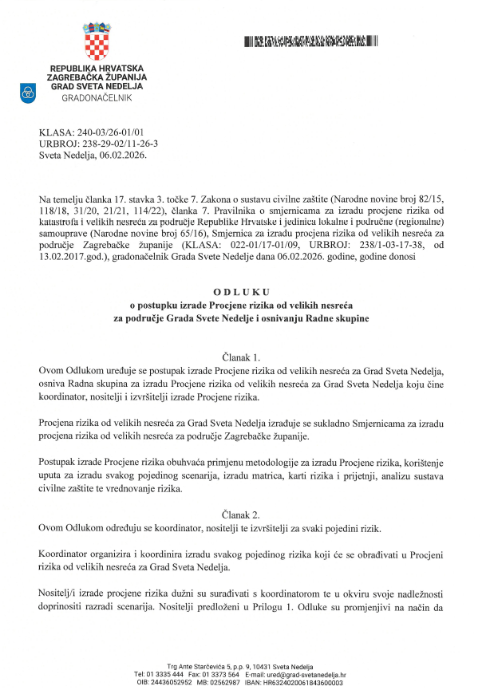

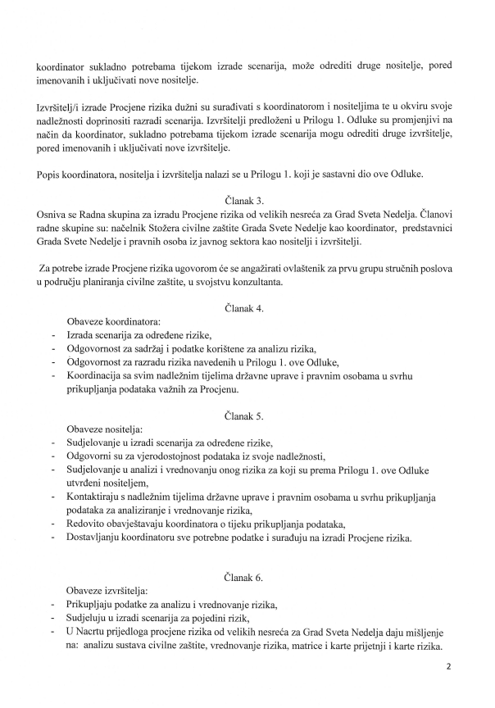
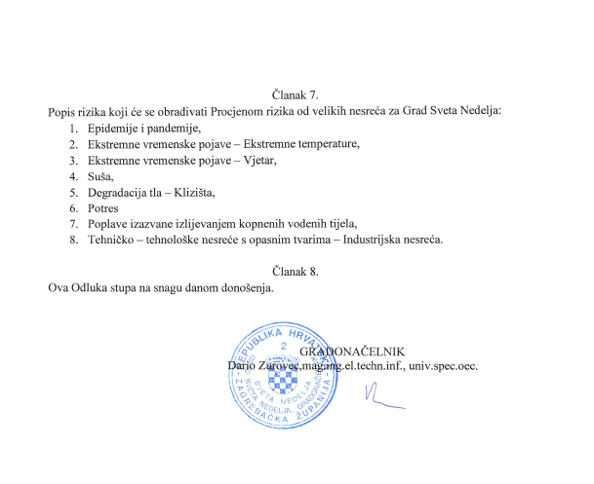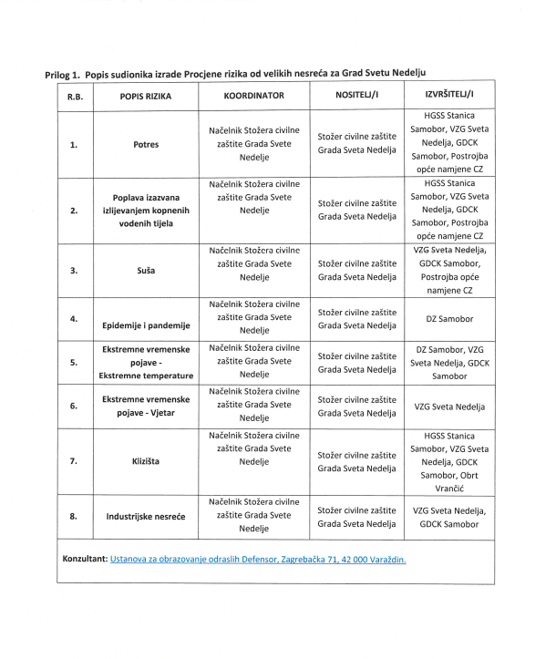

UVOD
Temeljem članka 17. stavka 1. Zakona o sustavu civilne zaštite („Narodne novine“, broj 82/15, 118/18, 31/20, 31/20, 20/21, 114/22) (u daljnjem tekstu: Zakon), predstavničko tijelo na prijedlog izvršnog tijela jedinice lokalne i područne (regionalne) samouprave donosi procjenu rizika od velikih nesreća.
Potreba izrade Procjene rizika od velikih nesreća za područje Grada Svete Nedelje temelji se na društvenim, ekonomskim te praktičnim razlozima koji uključuju:
- pojednostavljenje procesa u svrhu lakšeg nadzora i razumijevanja izlaznih rezultata,
- jačanje dosljednosti radi lakše uporabe rezultata različitih područja i/ili prijetnji,
- standardiziranje procjenjivanja rizika na svim razinama i od strane svih sektora,
- unapređenje shvaćanja rizika za potrebe praktičnog korištenja u postupcima,
- planiranja, investiranja, osiguranja te sličnim aktivnostima.

Procjena rizika od velikih nesreća za područje Grada Svete Nedelje izrađena je sukladno:
- Zakonu o sustavu civilne zaštite („Narodne Novine“ broj 82/15, 118/18, 31/20, 20/21, 114/22),
- Pravilniku o smjernicama za izradu procjena rizika od katastrofa i velikih nesreća za područje Republike Hrvatske i jedinica lokalne i područne (regionalne) samouprave („Narodne Novine“ broj 65/16),
- Pravilniku o mobilizaciji, uvjetima i načinu rada operativnih snaga sustava civilne zaštite („Narodne Novine“ broj 69/16),
- Smjernicama za izradu procjena rizika od velikih nesreća za područje Zagrebačke županije (KLASA: 022-01/17-01/09, URBROJ: 238/01-03-17-38, od dana 13. veljače 2017. godine),
- Procjeni rizika od katastrofa za Republiku Hrvatsku, 2019.god., - dopune 2024.god.

Procjena rizika označava metodologiju kojom se utvrđuju priroda i stupanj rizika, prilikom čega se analiziraju potencijalne prijetnje i procjenjuje postojeće stanje ranjivosti koji zajedno mogu ugroziti stanovništvo, materijalna i kulturna dobra, biljni i životinjski svijet i sl. Rizik obuhvaća kombinaciju vjerojatnosti nekog događaja i njegovih negativnih posljedica.

Procjenom se uređuju opasnosti i rizici koji ugrožavaju Grad Svetu Nedelju (u daljnjem tekstu: Grad), procjenjuju potrebe i mogućnosti za sprječavanje, umanjivanje i uklanjanje posljedica katastrofa i velikih nesreća te stvaraju uvjeti za izradu planova zaštite i spašavanja stanovništva, uz djelovanje svih mjerodavnih struktura, operativnih snaga zaštite i spašavanja i resursa cjelovitog i sveobuhvatnog županijskog sustava upravljanja u zaštiti od katastrofa i velikih nesreća.
Procjena rizika se ne provodi za antropogene prijetnje poput ratova i terorističkih djelovanja te ostalih zlonamjernih aktivnosti pojedinaca koje mogu ugroziti stanovništvo, materijalna i kulturna dobra, okoliš i sl. na području Grada.

Procjena rizika je cjelokupni proces koji se sastoji od:
- Identifikacije rizika - proces pronalaženja, prepoznavanja i opisivanja rizika.
- Analize rizika - obuhvaća pregled tehničkih karakteristika prijetnji kao što su lokacija, intenzitet, učestalost i vjerojatnost; analizu izloženosti i ranjivosti te procjenu učinkovitosti prevladavajućih i alternativnih kapaciteta za suočavanja u pogledu vjerojatnih rizičnih scenarija.
- Vrednovanja (evaluacije) rizika - postupak usporedbe rezultata analize rizika s kriterijima prihvatljivosti rizika.

Postupak izrade Procjene u skladu je s HRN EN ISO 31000:2012 – Upravljanje rizicima – Načela i smjernice, prikazanog na slici 1., te služi za potrebe unaprjeđenja razumijevanja rizika na svim razinama, osobito u smislu povećanja efikasnosti dosad uspostavljenih mjera za smanjenje rizika od velikih nesreća kao i definiranje novih mjera.
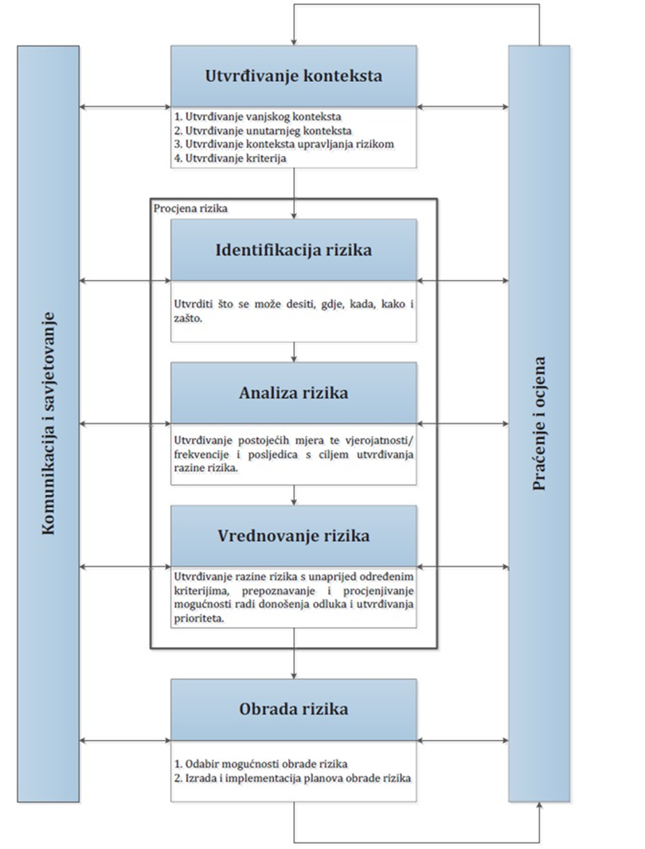
Slika 1. Model prikaza HRN EN ISO 31000 – Od procjene do upravljanja rizicima
Izvor: Smjernice za izradu procjena rizika od velikih nesreća za područje Zagrebačke županije

OSNOVNE KARAKTERISTIKE PODRUČJA GRADA
Za područje Grada Svete Nedelje opisuju se osnovne karakteristike i podaci koji se odnose na sljedeće grupe pokazatelja: geografski pokazatelji, društveno – politički pokazatelji, ekonomsko - gospodarski pokazatelji, prirodno – kulturni pokazatelji, povijesni pokazatelji, pokazatelji operativne sposobnosti te pokazatelji, primjerice: broj stanovnika, zdravstvene ustanove, broj zaposlenih i mjesta zaposlenja, zaštićena područja, popis operativnih snaga i dr.

Geografski položaj
Grad Sveta Nedelja smješten je u zapadnom dijelu Zagrebačke županije, zapadno od Grada Zagreba i istočno od Grada Samobora. Nalazi se na vrlo privlačnom geografskom položaju koji obuhvaća ravničarski i brežuljkasti dio te geoprometnom položaju jer se nalazi između grada Zagreba i Samobora, uz prometne pravce od velike važnosti (A3, Lipovac – Zagreb – Bregana – dio europskog pravca E70, te E59 Zagreb-Macelj-Maribor-Graz), dok je od granice sa susjednom Republikom Slovenijom udaljen 11 km.
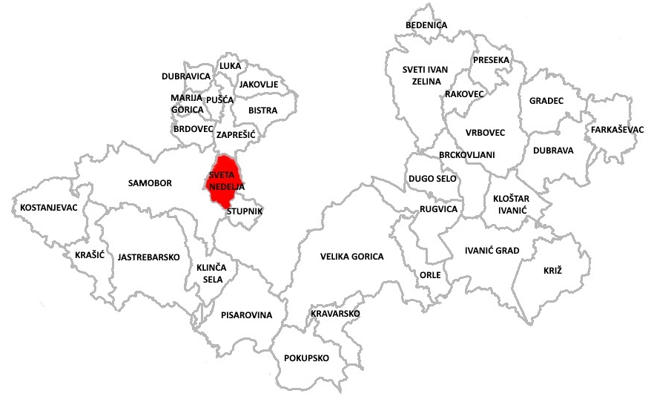
Slika 2. Geografski položaj Grada Svete Nedelje u Zagrebačkoj županiji
Izvor: ARKOD preglednik – 2026.god.
Grad Sveta Nedelja jedan je od 9 gradova koji administrativno pripadaju Zagrebačkoj županiji. Ukupna površina Grada iznosi 41,43 km², što čini 1,35% površine Zagrebačke županije, te predstavlja Grad s najmanjom površinom unutar Županije.

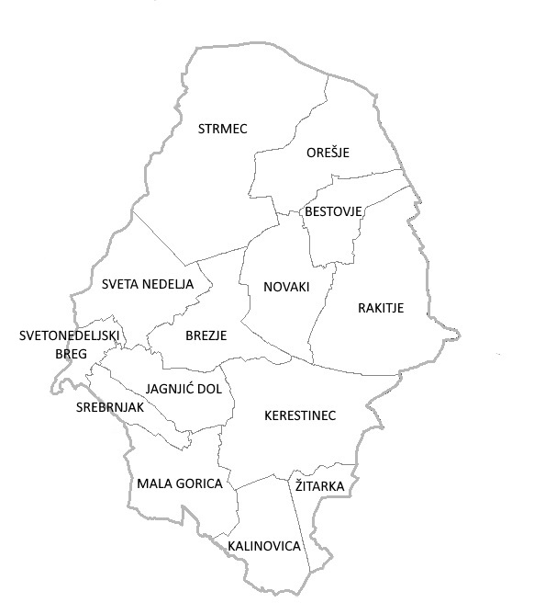
Slika 3. Prostorni raspored naselja na području Grada Svete Nedelje
Izvor: ARKOD preglednik – 2026.
U upravnom smislu, Grad Svetu Nedelju čini 14 naselja: Bestovje, Brezje, Jagnjić Dol, Kalinovica, Kerestinec, Mala Gorica, Novaki, Orešje, Rakitje, Srebrnjak, Strmec, Sveta Nedelja, Svetonedeljski Breg i Žitarka.

Stanovništvo grada
Prema podacima iz Popisa stanovništva, na području Grada Svete Nedelje 2021. godine bilo je evidentirano ukupno 18.221 stanovnika, što predstavlja 6,07% od ukupnog broja stanovnika Zagrebačke županije (299.985 st.).

Tablica 1. Površina, broj stanovnika i gustoća naseljenosti
NASELJE | BROJ STANOVNIKA | POVRŠINA  (km²) | GUSTOĆA NASELJENOSTI  (st/km²)
BESTOVJE | 2.236 | 1,69 | 1323,08
BREZJE | 1.468 | 2,50 | 587,20
JAGNJIĆ DOL | 468 | 1,98 | 236,36
KALINOVICA | 409 | 2,14 | 191,12
KERESTINEC | 1.489 | 4,71 | 316,14
MALA GORICA | 612 | 2,55 | 240,00
NOVAKI | 2.001 | 2,64 | 757,96
OREŠJE | 1.097 | 3,33 | 329,43
RAKITJE | 2.239 | 5,12 | 437,31
SREBRNJAK | 148 | 0,96 | 154,17
STRMEC | 4.250 | 7,41 | 573,55
SVETA NEDELJA | 1.363 | 3,01 | 452,82
SVETONEDELJSKI BREG | 179 | 0,77 | 232,47
ŽITARKA | 262 | 2,64 | 99,24
UKUPNO | 18.059 | 41,43 | 439,80
Izvor: Državni zavod za statistiku, Popis stanovništva 2021. godina

Gustoća naseljenosti i razmještaj stanovništva
Gustoća naseljenosti područja Grada Svete Nedelje iznosi 439,80 st/km² te je veća od prosjeka Zagrebačke županije koja iznosi 98,03 st/km². Najveću gustoću naseljenosti od 1.323,08 st/km² ima naselje Bestovje, dok najmanju gustoću naseljenosti ima naselje Žitarka sa 99,24 st/km².

Spolno – dobna struktura stanovništva
Na području Grada broj muškog i ženskog stanovništva je gotovo podjednak, točnije: na području Grada živi 49,10% muškog stanovništva i 50,90% ženskog stanovništva. Dobna struktura stanovništva Grada Svete Nedelje ukazuje na dominaciju udjela radno aktivnog stanovništva u dobi od 20 do 59 godina, njih 9.773 ili 53,64%. Udio stanovnika mlađih od 20 godina iznosi 20,49%, dok je udio osoba starih 60 i više godina 25,88%. Najzastupljenije su sljedeće dobne skupine s udjelom u ukupnom broju stanovništva kao što slijedi: 40 – 44 godina (8,35%), 45 – 49 godina (8,02%), te 50 – 54 godina (7,00%).

Tablica 2. Raspodjela stanovništva na području Grada prema spolu i starosti sukladno rezultatima Popisa stanovništva 2021. godine
Stanovništvo na području Grada
Starost-godine | Ukupno | Muški | Ženski
0-4 | 804 | 426 | 378
5-9 | 886 | 452 | 434
10-14 | 1.082 | 569 | 513
15-19 | 961 | 502 | 459
20-24 | 995 | 505 | 490
25-29 | 1.008 | 516 | 492
30-34 | 1.012 | 504 | 508
35-39 | 1.244 | 618 | 626
40-44 | 1.521 | 769 | 752
45-49 | 1.462 | 746 | 716
50-54 | 1.276 | 643 | 633
55-59 | 1.255 | 627 | 628
60-64 | 1.171 | 548 | 623
65-69 | 1.165 | 548 | 617
70-74 | 959 | 398 | 561
75-79 | 665 | 295 | 370
80-84 | 448 | 167 | 281
86-89 | 230 | 96 | 134
90-94 | 66 | 17 | 49
95 i više | 11 | 1 | 10
Ukupan broj stanovništva | 18.221 | 8.947 | 9.274
Izvor: Državni zavod za statistiku, Popis stanovništva 2021. godina

Stanovništvo s obzirom na potrebu i korištenje pomoći druge osobe pri obavljanju svakodnevnih zadataka
U Zagrebačkoj županiji, po stanju na dan 15.9.2025., žive 46.652 osobe s invaliditetom od čega je 25.049 muškog spola (53,7%) i 21.603 ženskog spola (46,3%) (tablica 1) te na taj način osobe s invaliditetom čine 15,3% ukupnog stanovništva Zagrebačke županije. Najveći broj osoba s invaliditetom, njih 19.611 (42%), je u dobnoj skupini 65+ godina. Moguće je uočiti da je invaliditet prisutan u svim dobnim skupinama, a u udjelu od 16,1% prisutan je i u dječjoj dobi, 0 - 19 godina. Ako se razmotri koliki je udio osoba s invaliditetom u ukupnom stanovništvu županije, prema navedenim dobnim skupinama, dolazimo do podatka da je Zagrebačka županija ispod prosjeka RH za radno-aktivnu dobnu skupinu, dobnu skupinu 65+ i za ukupnu prevalenciju te da ima iznad prosjeka prevalenciju u dječjoj dobi.
Iz Zagrebačke županije, u Registar osoba s invaliditetom, pristigla su rješenja o primjerenom obliku školovanja za 5.404 osobe s većim brojem muških osoba (64%). Oštećenja govorno-glasovne komunikacije i specifične teškoće učenja, višestruka oštećenja te mentalna oštećenja najčešći su specificirani uzroci koji određuju potrebu primjerenog oblika školovanja. U Zagrebačkoj županiji živi 2.266 branitelja s invaliditetom te 132 osobe koje imaju posljedice ratnih djelovanja iz II svjetskog rata ili su civilni invalidi rata i poraća.
Tablica 3: Prikaz udjela osoba s invaliditetom u ukupnom stanovništvu JLS – a Krapinsko - zagorske županije – prevalencija invaliditeta na 10.000 stanovnika
Grad / Općina | Broj osoba | % od ukupnog broja osoba s invaliditetom | Prevalencija / 1.000 stanovnika
VELIKA GORICA | 9.427 | 20,2 | 31
SAMOBOR | 5.134 | 11 | 17
ZAPREŠIĆ | 3.830 | 8,2 | 13
DUGO SELO | 2.557 | 5,5 | 8
SVETA NEDELJA | 2.529 | 5,4 | 8
SVETI IVAN ZELINA | 2.430 | 5,2 | 8
JASTREBARSKO | 2.346 | 5 | 8
IVANIĆ-GRAD | 2.162 | 4,6 | 7
VRBOVEC | 2.153 | 4,6 | 7
BRDOVEC | 1.602 | 3,4 | 5
KRIŽ | 1.147 | 2,5 | 4
RUGVICA | 1.147 | 2,5 | 4
BISTRA | 978 | 2,1 | 3
BRCKOVLJANI | 975 | 2,1 | 3
KLOŠTAR IVANIĆ | 961 | 2,1 | 3
DUBRAVA | 797 | 1,7 | 3
KLINČA SELA | 729 | 1,6 | 2
JAKOVLJE | 641 | 1,4 | 2
PISAROVINA | 601 | 1,3 | 2
GRADEC | 580 | 1,2 | 2
STUPNIK | 524 | 1,1 | 2
PUŠĆA | 397 | 0,9 | 1
MARIJA GORICA | 377 | 0,8 | 1
KRAŠIĆ | 336 | 0,7 | 1
POKUPSKO | 311 | 0,7 | 1
ORLE | 309 | 0,7 | 1
KRAVARSKO | 300 | 0,6 | 1
FARKAŠEVAC | 227 | 0,5 | 1
PRESEKA | 214 | 0,5 | 1
RAKOVEC | 206 | 0,4 | 1
LUKA | 203 | 0,4 | 1
DUBRAVICA | 195 | 0,4 | 1
BEDENICA | 188 | 0,4 | 1
ŽUMBERAK | 123 | 0,3 | 0,4
Nepoznato | 16 | 0 | 0,1
Ukupno | 46.652
Izvor: Izvješće o osobama s invaliditetom u Republici Hrvatskoj, HZJZ, 2025.god.
Tablica 4: Prikaz broja osoba s invaliditetom prema spolu, dobnim skupinama i gradovima/općinama Zagrebačke županije
Grad/ Općina | Dobne skupine
Grad/ Općina | 0 - 19 |  | 20 - 64 |  | 65 +
Grad/ Općina | m | ž | m | ž | m | ž
BEDENICA | 17 | 13 | 44 | 35 | 42 | 37
BISTRA | 92 | 56 | 255 | 201 | 188 | 186
BRCKOVLJANI | 88 | 48 | 273 | 186 | 198 | 182
BRDOVEC | 175 | 111 | 366 | 318 | 318 | 314
DUBRAVA | 34 | 30 | 213 | 146 | 223 | 151
DUBRAVICA | 18 | 3 | 55 | 41 | 43 | 35
DUGO SELO | 289 | 189 | 618 | 507 | 477 | 477
FARKAŠEVAC | 13 | 9 | 87 | 49 | 35 | 34
GRADEC | 54 | 31 | 150 | 107 | 114 | 124
IVANIĆ-GRAD | 178 | 150 | 527 | 398 | 447 | 462
JAKOVLJE | 48 | 30 | 148 | 127 | 149 | 139
JASTREBARSKO | 192 | 143 | 473 | 448 | 536 | 554
KLINČA SELA | 63 | 41 | 168 | 121 | 168 | 168
KLOŠTAR IVANIĆ | 94 | 57 | 261 | 182 | 187 | 180
KRAŠIĆ | 21 | 18 | 79 | 60 | 80 | 78
KRAVARSKO | 30 | 11 | 89 | 44 | 84 | 42
KRIŽ | 84 | 64 | 273 | 178 | 260 | 288
LUKA | 18 | 9 | 54 | 43 | 40 | 39
MARIJA GORICA | 43 | 18 | 76 | 75 | 93 | 72
ORLE | 30 | 24 | 87 | 66 | 52 | 50
PISAROVINA | 42 | 28 | 159 | 104 | 140 | 128
POKUPSKO | 6 | 16 | 110 | 53 | 81 | 45
PRESEKA | 17 | 12 | 51 | 45 | 50 | 39
PUŠĆA | 41 | 28 | 90 | 74 | 89 | 75
RAKOVEC | 19 | 12 | 57 | 45 | 29 | 44
RUGVICA | 105 | 73 | 296 | 231 | 225 | 217
SAMOBOR | 558 | 404 | 1.154 | 912 | 1.090 | 1.016
STUPNIK | 63 | 34 | 110 | 89 | 121 | 107
SVETA NEDELJA | 264 | 168 | 578 | 418 | 561 | 540
SVETI IVAN ZELINA | 179 | 99 | 551 | 447 | 564 | 590
VELIKA GORICA | 1.047 | 667 | 2.044 | 1.786 | 1.830 | 2.053
VRBOVEC | 212 | 120 | 518 | 411 | 439 | 453
ZAPREŠIĆ | 370 | 280 | 800 | 716 | 690 | 974
ŽUMBERAK | 2 | 1 | 28 | 22 | 45 | 25
Izvor: Izvješće o osobama s invaliditetom u Republici Hrvatskoj, HZJZ, 2025.god.

Prometna povezanost Grada
Grad Sveta Nedelja je iznimno dobro povezan prometnom mrežom. Nalazi se u neposrednoj blizini dviju autocesta: Autocesta A3 (Zagreb – Macelj – Republika Slovenija) i A2 (E59 – međunarodna oznaka) (Zagreb – Bregana – Republika Slovenija) te nedaleko početka autoceste A1 prema Dalmaciji. Državna cesta DC231, spaja prostor Svete Nedelje sa Samoborom, a državna cesta DC1 prolazi uz južni dio obuhvata. Županijske i lokalne ceste na prostoru Grada povezuju naselja sa prostorom Zagrebačke županije i Republike Hrvatske.

Na području grada Svete Nedelje prometuje besplatan unutar gradski javni prijevoz. Također, prometuje i Samoborček d.o.o. te Autoturist Samobor d.o.o. Prijevoz učenika obavlja se posebnim linijama za potrebe OŠ Sveta Nedelja i OŠ Vladimir Deščak.

Tablica 5. Prikaz prometnica na području Grada Sveta Nedelja
OZNAKA CESTE | OPIS CESTE | Ukupna duljina prometnice (km)
 | AUTOCESTE
A2 | Gornji Macelj (GP Macelj (granica RH/Slovenija)) – Krapina – Zagreb (čvorište Jankomir, A3) | 61,535
A3 | Bregana (granica RH/Slovenija) – čvorište Zagreb zapad (A2) – čvorište Lučko (A1) – Zagreb – čvorište Jakuševec (A11) – čvorište Zagreb istok (A4) – Slavonski Brod – čvorište Sredanci (A5) – Lipovac (GP Bajakovo (granica RH/Srbija)) | 306,468
 | DRŽAVNE CESTE
DC 1 | Gornji Macelj (A2) – Krapina – Ivanec Bistranski (A2) – Zagreb (A1) – Karlovac – Gračac – Knin – Sinj – Split (D8) | 417,937
DC 231 | Bregana (granica RH/Slovenija) – Samobor – Brezje (A3/ŽC3063) | 10,935
 | ŽUPANIJSKE CESTE
ŽC 3060 | A. G. Grada Samobora (Domaslovec) – Bestovje (ŽC3063) | 4,152
ŽC 3062 | Brezje (Ž3061) – Novaki (L31101) | 1,055
ŽC 3063 | Brezje (A3/D231) – A. G. Grada Zagreba | 3,765
ŽC 3064 | Rakitje (Ž3063) – A. G. Grada Zagreba (Ježdovec) | 3,059
ŽC 3065 | Mala Gorica (L31099/L31100) – Kerestinec (Ž3061/Ž3066) | 1,934
ŽC 3066 | Kerestinec (Ž3061/Ž3065 – L31102) | 0,926
 | LOKALNE CESTE
LC 31097 | Sveta Nedelja (Ž3061) – Svetonedeljski Breg | 1,814
LC 31099 | Brezje Ž3061 – Mala Gorica (Ž3065) | 3,373
LC 31100 | A. G. Grada Samobora (Molvice) – Mala Gorica (Ž3065) | 1,006
LC 31101 | Novaki (Ž3062) – Rakitje (Ž3064) | 3,054
LC 31102 | Kerestinec (Ž3066) – Gornji Stupnik (D1) | 3,232
LC 31103 | Kerestinec (L31102) – A. G. Grada Zagreba (Ježdovec) | 0,357
Izvor: Odluka o razvrstavanju javnih cesta („Narodne novine“, broj 84/11, 22/13, 54/13, 148/13, 92/14, 110/19, 144/21, 114/22, 114/22, 4/23 i 133/23)
- Željeznički promet
Kroz područje Grada Svete Nedelje prolazi (jedan) koridor željezničke pruge, tzv. "Samoborček" koji je u prošlosti prometovao između Zagreba i Samobora, ali duljim nizom godina on više ne prometuje te nije u funkciji. Za potrebe (mogućeg) ponovnog aktiviranja željezničkog prometa i dalje se čuva koridor nekadašnje pruge prosječne širine 40 m. Na određenim dijelovima konstrukcija postojeće pruge je sačuvana, dok na nekima nije. Bez obzira na postojeće stanje pruge, za potrebe ponovne aktivacije "Samoborčeka", biti će potrebno rekonstruirati cjelokupni potez željezničke pruge kroz Grad Svetu Nedelju.

DRUŠTVENO−POLITIČKI POKAZATELJI

Popis tijela javne vlasti
Sjedište Grada Sveta Nedelja nalazi se na adresi Trg Ante Starčevića 5, 10 431 Sveta Nedelja.
Za obavljanje poslova iz samoupravnog djelokruga Grada Svete Nedelje ustrojena su sljedeća upravna tijela:
- Upravni odjel za gospodarstvo, EU projekte, komunalne djelatnosti, prostorno uređenje i zaštitu okoliša i imovinsko-pravne poslove,
- Upravni odjel za financije, računovodstvo i javne prihode,
- Upravni odjel za opće poslove, lokalnu i mjesnu samoupravu, društvene djelatnosti i nabavu.
U svrhu ostvarivanja prava na neposredno sudjelovanje građana u odlučivanju o lokalnim poslovima od neposrednog i svakodnevnog utjecaja na život i rad građana, na području Grada Svete Nedelje osnovani su sljedeći mjesni odbori: MO Bestovje, MO Brezje, MO Jagnjić Dol, MO Kerestinec – Kalinovica – Žitarka, MO Mala Gorica – Srebrnjak, MO Novaki, MO Orešje, MO Rakitje, MO Strmec i MO Sveta Nedelja – Svetonedeljski Breg.
Ostala tijela javne vlasti koja djeluju na području Grada Svete Nedelje su:
- Upravni odjel za prostorno uređenje, gradnju i zaštitu okoliša Zagrebačke županije, Odsjek za prostorno uređenje i gradnju, Ispostava Sveta Nedelja, trg Ante Starčevića 5, 10 431 Sveta Nedelja,
- Upravni odjel za poslove Županijske skupštine i opću upravu Zagrebačke županije, Ispostava Samobor, Matični ured Sveta Nedelja, Trg Ante Starčevića 2, 10 431 Sveta Nedelja.

Zdravstvene ustanove na području Grada
Zdravstvene usluge na području Grada Svete Nedelje obuhvaćaju 3 zdravstvene stanice: Zdravstvena stanica Sveta Nedelja, Zdravstvena stanica Strmec i Zdravstvena stanica Rakitje, s ordinacijama opće i dentalne medicine, ljekarnama i poliklinikama.

Odgojno−obrazovne ustanove na području Grada
Društvena briga o djeci predškolske dobi ostvaruje se u predškolskim ustanovama koje pružaju usluge njege, odgoja, prehrane i zaštite djece do njihova polaska u osnovnu školu.
Predškolski odgoj i obrazovanje na području Grada Svete Nedelje provode:
- Dječji vrti Slavuj
  - Centralni objekt Strmec, Obrtnička 13, 10 434 Strmec,
  - Objekt Kerestinec, Mate Lovraka 1, Kerestinec, 10 431 Sveta Nedelja,
  - Objekt Rakitje, Školska 4, Novaki, 10 431 Sveta Nedelja,
  - Objekt Jagnjić Dol, Ivanska 40, Jagnjić Dol, 10 431 Sveta Nedelja.

- Dječji vrtić Didi, Svetonedeljska 7, 10 431 Sveta Nedelja,
- Dječji vrtić Sv. Male Terezije, Savska 2/1, 10 434 Strmec,
- Dječji vrtić Dječji San, Svetonedeljska 18, 10 431 Sveta Nedelja,
- Dječji vrtić Osmijeh, Dr. Franje Tuđmana 17, 10 431 Sveta Nedelja,
- Obrt za čuvanje djece "Pipi Duga Čarapa", Hrvatskih branitelja 47, 10 434 Strmec.

U mreži odgojno-obrazovnih ustanova na razini osnovnoškolskog uzrasta na području Grada Svete Nedelje djeluju:
- Osnovna Škola Sveta Nedelja, Svetonedeljska 21, 10 431 Sveta Nedelja
  - Područna škola Kerestinec, Mate Lovraka 3, Kerestinec, 10 431 Sveta Nedelja,
  - Područna škola Strmec, Školska ulica 13, 10 434 Strmec,
  - Područna škola Rakov Potok, Školska 3, 10 436 Rakov Potok,
- Osnovna Škola Vladimir Deščak, Školska ulica 4, Novaki, 10 431 Sveta Nedelja,

Broj domaćinstava na području Grada
Prema podacima navedenim u Popisu stanovništva iz 2021. godine u tablici je dat pregled prihvatnih obiteljskih kućanstva prema tipu i broju kućanstva.
Tablica 6: Pregled kućanstava na području Grada prema tipu i broju
Prihvat kućanstva
Ukupno | Obiteljska kućanstva prema broju članova |  |  |  |  |  |  |  |  |  |  | Neobiteljska kućanstva
Ukupno | Svega | 2 | 3 | 4 | 5 | 6 | 7 | 8 | 9 | 10 | 11 i više | Svega | Samačka kućanstva | Višečlana kućanstva
5.784 | 4.598 | 1.188 | 1.127 | 1.162 | 573 | 344 | 120 | 49 | 25 | 9 | 1 | 1.189 | 1.089 | 97
Izvor: Državni zavod za statistiku, Popis 2021. godine
Tablica 7: Pregled kućanstava prema broju članova na području Grada
Privatna kućanstva
Ukupno | Obiteljska kućanstva prema broju članova |  |  |  |  |  |  |  |  |  |  | Prosječan broj osoba u kućanstvu
Ukupno | 1 | 2 | 3 | 4 | 5 | 6 | 7 | 8 | 9 | 10 | 11 i više | Prosječan broj osoba u kućanstvu
Broj kućanstva | 1.089 | 1.272 | 1.136 | 1.165 | 574 | 344 | 120 | 49 | 25 | 9 | 1 | 3,15
5.784
Broj članova | 1.089 | 2.544 | 3.408 | 4.660 | 2.870 | 2.064 | 840 | 392 | 225 | 90 | 12 | -
18.194
Izvor: Državni zavod za statistiku, Popis 2021. godine

Broj, vrsta (namjena) i starost građevina na području Grada
Sustavni podaci za broj zgrada u pojedinoj kategoriji za sada ne postoje pa je proračun proveden uz procijenjene veličine na osnovu podataka iz Prostornog plana uređenja Grada.
I – zidane zgrade (zgrade zidane do 1940. godine), što znači da su objekti građeni uglavnom od cigle vezane žbukom te sa stropovima od drvenih greda i nešto armiranobetonskih, ali bez horizontalnih i vertikalnih serklaža,
II – zidane zgrade s armiranobetonskim serklažima (od 1945-tih godina do 1960-tih godina),
III – armiranobetonske skeletne zgrade (od 1960-tih godina do danas),
IV – zgrade sa sustavom armiranobetonskih nosivih zidova (od 1960-tih godina do danas),
V – skeletne zgrade s armiranobetonskim nosivim zidovima (od 1960-tih godina do danas).
- 10 % zidane zgrade Tip I,
- 65% zidane zgrade s armiranobetonskim serklažama Tip II (od 1945-tih godina do 1960-tih godina),
- 8% armiranobetonske skeletne zgrade Tip III (od 1960-tih godina do danas),
- 11% zgrade sa sustavom armiranobetonskih nosivih zidova Tip IV (od 1960-tih godina do danas),
- 6% skeletne zgrade s armiranobetonskim nosivim zidovima (od 1960-tih godina do danas).
Problematične su:
- zgrade izgrađene prije razdoblja protupotresnog građenja
- obiteljske kuće izgrađene bez kontrole
- zgrade u kojima je izvršena adaptacija s izmjenama u konstrukciji, a bez detaljnih provjera

Najugroženija područja u situaciji potresa su u naseljima gdje je najveća gustoća naseljenosti i najveći broj stanovnika.
- Objekti na području Grada u kojima se može okupiti veći broj ljudi:
- Dječji vrtić Didi, Svetonedeljska 7, 10 431 Sveta Nedelja,
- Dječji vrti Slavuj, Obrtnička 13, 10 434 Strmec
- Dječji vrtić Sv. Male Terezije, Savska 2/1, 10 434 Strmec,
- Dječji vrtić Dječji San, Svetonedeljska 18, 10 431 Sveta Nedelja,
- Dječji vrtić Osmijeh, Dr. Franje Tuđmana 17, 10 431 Sveta Nedelja,
- Osnovna Škola Sveta Nedelja, Svetonedeljska 21, 10 431 Sveta Nedelja,
- Osnovna Škola Vladimir Deščak, Školska ulica 4, Novaki, 10 431 Sveta Nedelja,
- Društveni i vatrogasni domovi u sklopu naselja za vrijeme određenih aktivnosti
- Poduzeća u sklopu poslovne zone

Ekonomsko – gospodarski pokazatelji na području Grada

Broj zaposlenih i mjesta zaposlenja
Detaljan prikaz zaposlenih prema granama djelatnostima na području Grada Svete Nedelje prikazan je u sljedećoj tablici.
Tablica 8. Raspodjela stanovništva Grada prema djelatnosti i broju zaposlenih
R.Br. | Područje djelatnosti | Muškarci | Žene | Ukupno
A. | Poljoprivreda, šumarstvo i ribarstvo | 28 | 16 | 44
B. | Rudarstvo i vađenje | 0 | 0 | 0
C. | Prerađivačka industrija | 2.863 | 1,351 | 4.214
D. | Opskrba električnom energijom, plinom, parom i klimatizacija | 14 | 2 | 16
E. | Opskrba vodom; uklanjanje otpadnih voda, gospodarenje otpadom te djelatnosti sanitacije okoliša | 33 | 21 | 54
F. | Građevinarstvo | 973 | 88 | 1.061
G. | Trgovina na veliko i na malo | 1.481 | 1.049 | 2.530
H. | Prijevoz i skladištenje | 547 | 197 | 744
I. | Smještaj te priprema i usluživanje hrane | 126 | 127 | 253
J. | Izdavačke djelatnosti, djelatnosti emitiranja te proizvodnje i distribucije sadržaja | 113 | 74 | 187
K. | Telekomunikacije, računalno programiranje, savjetovanje, računalna infrastruktura i ostale informacijske uslužne djelatnosti | 223 | 75 | 298
L. | Financijske djelatnosti i djelatnosti osiguranja | 13 | 22 | 35
M. | Poslovanje nekretninama | 61 | 35 | 96
N. | Stručne, znanstvene i tehničke djelatnosti | 257 | 163 | 420
O. | Administrativne i pomoćne uslužne djelatnosti | 171 | 86 | 257
P. | Javna uprava i obrana; obvezno socijalno osiguranje | 24 | 41 | 65
Q. | Obrazovanje | 42 | 358 | 400
R. | Djelatnosti zdravstvene zaštite i socijalne skrbi | 56 | 163 | 219
S. | Umjetnost, zabava i rekreacija | 64 | 30 | 94
T. | Ostale uslužne djelatnosti | 166 | 101 | 267
U. | Djelatnost kućanstva kao poslodavca; djelatnost kućanstva koja proizvode različitu robu i obavljaju različite usluge za vlastite potrebe | 0 | 8 | 8
V. | Djelatnost izvanteritorijalnih organizacija i tijela | 0 | 0 | 0
 | Nepoznato – neprevedene šifre djelatnosti | 4 | 4 | 8
 | UKUPNO | 7.259 | 4.011 | 11.270
Izvor: Hrvatski zavod za mirovinsko osiguranje, 2026.god.
S obzirom na podatke Hrvatskog zavoda za mirovinsko osiguranje, na području Grada u stalnom random odnosu bilo je 11.226 stanovnika, točnije 61,61 % ukupnog broja stanovnika Grada. Prihode od mirovina ostvarilo je ukupno 3.793, odnosno 20,81% ukupnog broja stanovnika.

Stalni radni odnos | 11.226
Prihodi od poljoprivrede | 44
Starosna mirovina | 2.782
Invalidska mirovina | 446
Ostale mirovine | 527
Ostali prihodi – nacionalna naknada | 38
Ukupno: | 1.148
Tablica 9: Prikaz raspodjele stanovnika prema izvoru sredstva za život
Izvor: Hrvatski zavod za mirovinsko osiguranje, 2026.god.

Broj primatelja socijalnih, mirovinskih i sličnih naknada
Broj stanovnika koji primaju socijalnu, mirovinsku i sličnu naknadu na području Grada Svete Nedelje prikazan je u sljedećoj tablici.
Tablica 10. Vrste i broj primatelja socijalnih, mirovinskih i sličnih naknada
R.BR. | VRSTA NAKNADE | BROJ PRIMATELJA
1. | Starosna mirovina | 2.782
2. | Invalidska mirovina | 446
3. | Ostale mirovine | 527
4. | Nacionalna naknada | 38
 | UKUPNO: | 3.793
Izvor: Državni zavod za statistiku, 2026.
Od ustanova socijalne skrbi za starije osobe na području Grada Svete Nedelje djeluje Ustanova „Senium“, dom za osobe treće životne dobi prema hotelskim standardima, na adresi Ljubljanska 17, Brezje, 10 431 Sveta Nedelja.

Proračun Grada
Proračun je temeljni financijski dokument jedinice regionalne (područne) samouprave. Sadrži sve planirane prihode i primitke, kao i rashode i izdatke jedne proračunske godine te predstavlja instrument ostvarenja zacrtanih ciljeva.
Proračun Grada Svete Nedelje za 2026. godinu usvojen je u visini od 4.638.964,73 EUR.

Gospodarske grane na području Grada
- Poljoprivredna proizvodnja
Na području Grada, sukladno ARKOD podacima završno s 2024.god., registrirano je ukupno 292,94 ha oranica, 8,13 ha staklenika na oranicama, 91,15 ha livada, 3,39 ha pašnjaka, 0,07 ha krških pašnjaka, 3,52 ha vinograda, 18,88 ha voćnjaka, 0,16 ha rasadnika, 0,47 ha mješovitih višegodišnjih nasada, 1,71 ostale vrste uporabe zemljišta, 1,02 privremeno neodržavanih parcela, ukupno 421,44 ha parcela upisanih u ARKOD.

Tablica 11: Prikaz broja, površine ARKOD-a i broja PG-a po naseljima Grada
Naselje | Broj PG – a | Broj ARKOD parcela | Površina (ha)
Bestovje | 7 | 16 | 4,19
Brezje | 20 | 94 | 32,97
Jagnjić Dol | 14 | 65 | 13,20
Kalinovica | 13 | 83 | 32,58
Kerestinec | 24 | 134 | 39,83
Mala Gorica | 29 | 182 | 57,65
Novaki | 15 | 203 | 279,75
Orešje | 21 | 117 | 22,29
Rakitje | 18 | 197 | 79,69
Srebrnjak | 5 | 29 | 8,45
Strmec | 36 | 233 | 75,51
Sveta Nedelja | 14 | 71 | 20,81
Svetonedeljski Breg | 4 | 19 | 2,94
Žitarka | 5 | 35 | 9,07
Ukupno: | 225 | 1.478 | 678,95
Izvor: Agencija za plaćanja u poljoprivredi, ribarstvu i ruralnom razvoju, prosinac 2024.god.

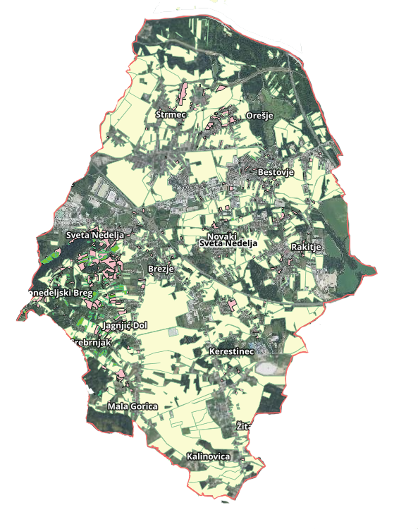
Slika 4: Prikaz poljoprivrednih površina na području Grada
Izvor: Geoportal, DGU, 2026.god.

- Gospodarstvo
Na području Grada Svete Nedelje u 2024. godini je poslovalo ukupno 1150 poslovnih subjekata. Sukladno nacionalnoj klasifikaciji djelatnosti najveći broj subjekata, djeluje u djelatnosti trgovine na veliko i malo, popravak motornih vozila i motocikala (26,86%). te u prerađivačkoj industriji (21,67%).
Na području Grada Svete Nedelje postoje 4 poduzetničke zone: Poduzetnička zona Sveta Nedelja (površine 92,97 ha), Poduzetnička zona Novaki (površine 91,38 ha), Poduzetnička zona Rakitje (površine 29,52 ha) i Poduzetnička zona TOP Kerestinec (površine 16,28 ha).
Na području Grada Svete Nedelje među najznačajnijim gospodarskim subjektima ističu se društva RIMAC Technology d.o.o. i Bugatti Rimac d.o.o., koja posluju u sektoru prerađivačke industrije. U djelatnosti trgovine na veliko i malo te popravka motornih vozila i motocikala posebno se izdvajaju poduzeća MEDICAL INTERTRADE d.o.o., STANIĆ d.o.o. i SANCTA DOMENICA d.o.o.

Objekti kritične infrastrukture
- Elektroopskrba
Distribuciju električne energije na području Grada Svete Nedelje provodi HEP – Operator distribucijskog sustava d.o.o. – Elektra Zagreb. U sustavu elektroopskrbe na području Grada je ukupno cca 8.417 korisnika (kućanstvo – 7.494, poduzetništvo – 857, javna rasvjeta -66). Niskonaponska mreža je u većim naseljima izvedena pretežno sa zračnim kabelima. Područjem Grada Svete Nedelje prolazi negdje 108,618 km podzemnih kabela, dok nadzemnih dalekovoda ima 6,803 km.
Popis transformatorskih stanica na području Grada nalazi se u tablici u nastavku.
Tablica 12. Popis transformatorskih stanica
TS | ADRESA | BROJ OMM
2TS212 | INDUSTRIJSKA ULICA 17, SV. NEDELJA | 1
2TS279 | INDUSTRIJSKA ULICA 10, SV. NEDELJA | 4
2TS318 | INDUSTRIJSKA ULICA 20, SV. NEDELJA | 14
2TS350 | INDUSTRIJSKA ULICA 3, SV. NEDELJA | 1
2TS210 | DR. FRANJE TUĐMANA 13, SV. NEDELJA | 1
2TS349 | INDUSTRIJSKA ULICA 13, SV. NEDELJA | 15
2TS330 | DR. FRANJE TUĐMANA 16, SV. NEDELJA | 49
2TS244 | OBRTNIČKA ULICA 19, SVETA NEDELJA | 2
2TS114 | PLEŠIVIČKA ULICA 4, SVETA NEDELJA | 126
2TS357 | GOSPODARSKA ULICA 9, SVETA NEDJELJA | 1
2TS372 | GOSPODARSKA ULICA 2, SVETA NEDELJA | 1
2TS256 | GOSPODARSKA ULICA 3, SVETA NEDELJA | 47
2TS260 | DR. FRANJE TUĐMANA BB, SV. NEDELJA | 4
2TS20 | RIBNJAK PP 1, SVETA NEDELJA | 160
2TS217 | TRG ANTE STARČEVIĆA 5, SVETA NEDELJA | 141
2TS319 | ULICA FERDE LIVADIĆA 19, SVETA NEDELJA | 71
2TS341 | SOPOT 1, SVETA NEDELJA | 58
2TS187 | II. TREŠNJEVAČKI ODVOJAK 1, BREZJE | 135
2TS243 | SVETONEDELJSKI BREG 5, SVETONEDELJSKI BREG | 136
2TS82 | SVETONEDELJSKI BREG 57, SVETONEDELJSKI BREG | 51
2TS238 | SREBRNJAK DO 19, SREBRNJAK | 105
2TS232 | IVANSKA ULICA 63, JAGNJIĆ DOL | 141
2TS134 | SVETONEDELJSKA ULICA PP 66, JAGNJIĆ DOL | 74
2TS6 | ULICA LJUDEVITA GAJA 66, MALA GORICA | 103
2TS133 | ULICA VLADKA MAČEKA , MALA GORICA | 115
2TS294 | ULICA AUGUSTA ŠENOE 34, MALA GORICA | 43
2TS354 | ULICA AUGUSTA ŠENOE IZA 40, MALA GORICA | 1
2TS5047 | ULICA PUHALI 17, KALINOVICA | 64
2TS5290 | LADOVIĆI PP 15, KALINOVICA | 59
2TS1 | SVETONEDELJSKA CESTA 73, ŽITARKA | 115
2TS5 | SVETONEDJELJSKA CESTA 2, KALINOVICA | 1
2TS67 | RIMSKI TRG 5, KERESTINEC | 235
2TS235 | RADNIČKA ULICA 2, KERESTINEC | 115
2TS380 | SVETONEDELJSKA ULICA 59, JAGNJIĆ DOL | 1
2TS12 | I ODVOJAK ULICE ČIŽMEŠIJA 9 , KERESTINEC | 69
2TS3 | KERESTINEČKA CESTA 57, KERESTINEC | 22
2TS4 | PODUZETNIČKA ULICA 7, KERESTINEC | 3
2TS109 | PODUZETNIČKA ULICA 5, KERESTINEC | 2
2TS78 | KERESTINEČKA CESTA 59, KERESTINEC | 55
2TS291 | I ODVOJAK ULICE PURGARIJA DO 24C, KERESTINEC | 60
2TS344 | ULICA PURGARIJA PP 37A, KERESTINEC | 106
2TS19 | ULICA PURGARIJA PP 2, KERESTINEC | 58
2TS322 | PROSINAČKA ULICA 7, KERESTINEC | 13
2TS394 | SVETONEDELJSKA CESTA 4, KERESTINEC | 1
2TS353 | SVETONEDELJSKA CESTA 2, KERESTINEC | 75
2TS206 | SVETONEDELJSKA CESTA 37, BREZJE | 130
2TS233 | NEDELJŠČAK ISPRED 6, BREZJE | 86
2TS333 | MALOGORIČKA CESTA 42, BREZJE | 103
2TS93 | SVETONEDELJSKA CESTA 22, BREZJE | 97
2TS281 | BREZJANSKI PUT 33, BREZJE | 67
2TS250 | RADNIČKA ULICA 7, BREZJE | 96
2TS242 | ULICA LJUDEVITA GAJA DO 17, BREZJE | 18
2TS319 | ULICA FERDE LIVADIĆA 19, SVETA NEDELJA | 71
2TS337 | LJUBLJANSKA ULICA 20, BREZJE | 29
2TS386 | LJUBLJANSKA ULICA 7, BREZJE | 1
2TS269 | LJUBLJANSKA ULICA 4, BREZJE | 6
2TS216 | DR. FRANJE TUĐMANA 8, BREZJE | 26
2TS289 | DR. FRANJE TUĐMANA 16, STRMEC | 6
2TS259 | DR. FRANJE TUĐMANA 16, BREZJE | 17
2TS283 | RAKITSKA CESTA 3, NOVAKI | 110
2TS121 | NOVAČKA CESTA PP 35, NOVAKI | 250
2TS17 | VIDEKOVIĆI 5, NOVAKI | 117
2TS325 | POLOŽNICA 6, BREZJE | 9
2TS388 | POLOŽNICA 9, BREZJE | 1
2TS149 | JAVORSKA ULICA 4, NOVAKI | 33
2TS166 | VOJVODIĆI 25, NOVAKI | 2
2TS234 | VOJVODIĆI 19 , NOVAKI | 1
2TS111 | VOJVODIĆI 14, NOVAKI | 35
2TS276 | INDUSTRIJSKA IZA 6A, NOVAKI | 13
2TS168 | ZAGREBAČKA ULICA IZA 15, NOVAKI | 52
2TS167 | INDUSTRIJSKA DO 3, NOVAKI | 6
2TS104 | DR. FRANJE TUĐMANA 18, NOVAKI | 42
2TS326 | DR. FRANJE TUĐMANA 13C, NOVAKI | 147
2TS285 | BUMBAROV PUT 1, NOVAKI | 16
2TS138 | PLJEŠIVIČKA ULICA 3, BESTOVJE | 156
2TS231 | DR. FRANJE TUĐMANA 2A, BESTOVJE | 280
2TS215 | ULICA BRAĆE RIBARA IZA 63, BESTOVJE | 121
2TS72 | KOLODVORSKA ULICA 2, BESTOVJE | 297
2TS312 | ŠPORTSKA 1, BESTOVJE | 44
2TS135 | ULICA BRAĆE RIBARA 47, BESTOVJE | 83
2TS100 | RAKITSKA CESTA 149A, RAKITJE | 108
2TS185 | OBRTNIČKA ULICA 14, RAKITJE | 68
2TS377 | OBRTNIČKA ULICA 37, RAKITJE | 2
2TS230 | KLANJEC , RAKITJE | 128
2TS13 | ŠKOLSKA 6, NOVAKI | 168
2TS155 | NOVAČKA CESTA 2 , RAKITJE | 1
2TS73 | ULICA AUGUSTA ŠENOE 2, RAKITJE | 203
2TS248 | STARI HRAST 6, RAKITJE | 198
2TS367 | ZAGREBAČKA ULICA 1 , RAKITJE | 1
2TS213 | ZAGREBAČKA ULICA 4 , RAKITJE | 8
2TS16 | STARI KRAST 53, RAKITJE | 101
2TS336 | RADNIČKA 9, RAKITJE | 38
2TS197 | SAVIŠĆE 2, RAKITJE | 1
2TS179 | ZAGREBAČKA ULICA 21, RAKITJE | 1
2TS153 | ZAGREBAČKA ULICA , RAKITJE | 1
2TS137 | SELČICA DO 18, OREŠJE | 315
2TS280 | TRG LIPA 30, OREŠJE | 208
2TS68 | OREŠJE | 48
2TS222 | STRMEC | 1
2TS252 | STRMEC | 1
2TS205 | STRMEC | 1
2TS225 | TRG LAZINA 1A, STRMEC | 144
2TS120 | ULICA V. NAZORA 29, STRMEC | 144
2TS371 | STARA CESTA PP 22, STRMEC | 65
2TS198 | ŠKOLSKA 13, STRMEC | 168
2TS18 | SAMOBORSKA ULICA 1, STRMEC | 211
2TS160 | SAMOBORSKA ULICA 42, STRMEC | 249
2TS249 | KIPIŠĆE 13, STRMEC | 136
2TS315 | ULICA SVIBA 21, STRMEC | 495
2TS314 | ULICA JAVORA 9, STRMEC | 170
Izvor: HEP ODS d.o.o. – Elektra Zagreb, 2026.
Preko područja grada prelazi visokonaponski dalekovod:
DV 400 kV Tumbri – Rakitje 1 I 2
- godina izgradnje: 1978.
- duljina voda: 31,9 km
- duljina voda na području Grada Svete Nedjelje: ~ 7,1 km
- vodiči: Al/Fe 2 x (3x(2x490/65)) mm²
- zaštitno uže: OPGW
- izolatori: U-160PS
- broj stupova: 84
- broj stupova na području Grada Svete Nedjelje: 17
- tip stupova: čelično-rešetkasti tipa „BAČVA“

DV 110 kV Rakitje – švarča
- godina izgradnje: 1951/86.
- duljina voda: 57,5 km
- duljina voda na području Grada Svete Nedjelje: ~ 5,9 km
- vodiči: Al/Fe 3x240/40 mm² i Cu 3x150 mm²
- zaštitno uže: AlMg1E/Fe i Fe II
- izolatori: U-120
- broj stupova: 221
- broj stupova na području Grada Svete Nedjelje: 21
- tip stupova: čelično-rešetkasti tipa „JELA, PORTAL, BAČVA“

DV 110 kV Rakitje – Podsused 1
- godina izgradnje: 1952/74/02.
- duljina voda: 5,4 km
- duljina voda na području Grada Svete Nedjelje: ~ 2,0 km
- vodiči: Al/Fe 3x240/40 mm² i Cu 3x150 mm²
- zaštitno uže: Fe II
- izolatori: U-120
- broj stupova: 19
- broj stupova na području Grada Svete Nedjelje: 9
- tip stupova: čelično-rešetkasti tipa „JELA, PORTAL“

DV 110 kV Rakitje – Podsused 2
- godina izgradnje: 1974.
- duljina voda: 5,6 km
- duljina voda na području Grada Svete Nedjelje: ~ 2,7 km
- vodiči: Al/Fe 3x240/40 mm²
- zaštitno uže: OPGW
- izolatori: U-120
- broj stupova: 19
- broj stupova na području Grada Svete Nedjelje: 10
- tip stupova: čelično-rešetkasti tipa „JELA, BAČVA“

DV 110 kV TUMBRI – RAKITJE 1 I 2
- godina izgradnje: 1964/78.
- duljina voda: 15,6 km
- duljina voda na području Grada Svete Nedjelje: ~ 6,0 km
- vodiči: Al/Fe 2x(3x240/40) mm²
- zaštitno uže: Fe II i AW
- izolatori: U-120
- broj stupova: 43
- broj stupova na području Grada Svete Nedjelje: 16
- tip stupova: čelično-rešetkasti tipa „DUNAV“

DV 110 kV rAKITJE – JARUN 1 I 2
- godina izgradnje: 1971/88.
- duljina voda: 12,6 km
- duljina voda na području Grada Svete Nedjelje: ~ 6,0 km
- vodiči: Al/Fe 2x(3x240/40) mm²
- zaštitno uže: Fe II i AW
- izolatori: U-120 i KT-120
- broj stupova: 38
- broj stupova na području Grada Svete Nedjelje: 8
- tip stupova: čelično-rešetkasti tipa „BAČVA“

DV 110 kV Rakitje – zAPREŠIĆ
- godina izgradnje: 1976.
- duljina voda: 7,7 km
- duljina voda na području Grada Svete Nedjelje: ~ 3,4 km
- vodiči: Al/Fe 3x240/40 mm²
- zaštitno uže: OPGW
- izolatori: KT-120
- broj stupova: 23
- broj stupova na području Grada Svete Nedjelje: 10
- tip stupova: čelično-rešetkasti tipa „JELA“

DV 110 kV rAKITJE – STENJEVEC 1 I 2
- godina izgradnje: 1983./17.
- duljina voda: 6,4 km
- duljina voda na području Grada Svete Nedjelje: ~ 1,2 km
- vodiči: Al/Fe 2x(3x240/40) mm²
- zaštitno uže: Fe II i AW
- izolatori: U-120 i KT-120
- broj stupova: 38
- broj stupova na području Grada Svete Nedjelje: 8

DV 110 kV Rakitje – bOTINEC
- godina izgradnje: 2012.
- duljina voda: 14,1 km
- duljina voda na području Grada Svete Nedjelje: ~ 2,3 km
- vodiči: Al/Fe 2 x (3x240/40)mm²
- zaštitno uže: OPGW
- izolatori: U-120
- broj stupova: 71
- broj stupova na području Grada Svete Nedjelje: 11
- tip stupova: čelično-rešetkasti tipa „BAČVA, CIJEVNI - POLIGONALNI“

DV 110 kV Rakitje – RIMAC caMPUS – tUMBRI
- godina izgradnje: 1956/82/89/02/10/12.
- duljina voda: 19,0 km
- duljina voda na području Grada Svete Nedjelje: ~ 3,6 km
- duljina kabela na području Grada Svete Nedjelje: ~ 0,6 km
- vodiči: Al/Fe 3x240/40 mm² i Al 3x1000 mm²
- zaštitno uže: OPGW i Fe II
- izolatori: U-120
- broj stupova: 60
- broj stupova na području Grada Svete Nedjelje: 13
- tip stupova: čelično-rešetkasti tipa „DUNAV, JELA, BAČVA“

Na području Grada svete Nedjelje, nalaze se transformatorske stanica nazivnog napona 110 kV u nadležnosti Hrvatskog operatora prijenosnog sustava d.d..

- Plinoopskrba
Distribuciju plina za potrošače na području Grada Svete Nedelje vrši E.ON Distribucija plina d.o.o. Na području plinoopskrbe postoji jedna odorizacijska stanica. Broj kućanstva u sustavu plinoopskrbe iznosi 5.416, a broj pravnih Osoba u sustavu plinoopskrbe iznosi 521.
- Vodoopskrba
Sustav vodoopskrbe i odvodnje na području Grada Svete Nedelje u nadležnosti je tvrtke Vodoopskrba i odvodnja d.o.o.. Područje vodoopskrbe obhvaća naselja: Bestovje, Brezje, Jagnjić Dol, Kalinovica, Kerestinec, Mala Gorica, Novak, Orešje, Rakitje, Srebrnik, Strmec, Sveta Nedekja, Svetonedeljski Breg i Žitarka. Broj kućanstva u sustavu odoopskrbe iznosi 5.724, dok broj privatnih Osoba u sustavu vodoopskrbe iznosi 862. Na području Grada nalaze se dva vodosprema sa kapacitietom 250 m³ (Horvatica) i 4.000 m³ (Sveta Nedelja). Nema filterskih stanica na području Grada, crpne stanice nalaze se u Vinogradskoj, Brezju, Stublovom zdencu, Svetonedeljskom Bregu, dok se klorinatorska stanica nalazi u sklopu Vodocrpilišta Strmec. Vanjske hidrantske mreže izvedene su u naseljima: Brestovje, Brezje, Jagnjić Dol, Kalinovica, Kerestinec, Mala Gorica, Novaki, Orešje, Rakitje, Srebrnjak, Strmec, Sveta Nedelja, Svetonedeljski Breg i Žitarka.
Broj instaliranih hidranata po pojedinom naselju, te broj nadzemnih i podzemnih hidranata prikazan je u tablici:

Tablica 13. Broj instaliranih hidranata po pojedinom naselju, broj nadzemnih i podzemnih hidranata
Naselje | Broj hidranata | Nadzemnih | Podzemnih | Nepoznato
Brestovje | 82 | 9 | 4 | 69
Brezje | 83 | 29 | 22 | 32
Jagnjić Dol | 28 | 14 | 13 | 1
Kalinovica | 23 | 6 | 13 | 4
Kerestinec | 95 | 28 | 19 | 48
Mala Gorica | 55 | 24 | 18 | 13
Novaki | 118 | 41 | 28 | 49
Orešje | 76 | 9 | 11 | 56
Rakitje | 126 | 27 | 33 | 66
Srebrnjak | 21 | 17 | 4 | 0
Strmec | 224 | 8 | 27 | 189
Sveta Nedelja | 134 | 56 | 34 | 44
Svetonedeljski Breg | 29 | 23 | 6 | 0
Žitarka | 21 | 0 | 4 | 17

Izvor: Dopis – Vodoopskrba i odvodnja d.o.o., 2026.god.

- Telekomunikacijski sustavi
Telekomunikacijski promet na području Grada Svete Nedelje odvija se u javnim komunikacijama u nepokretnoj mreži i pokretnoj mreži, te u sustavu radiokomunikacija.
Poštanski promet odvija se putem 3 poštanska ureda:
- Poštanski ured Sveta Nedelja,
- Poštanski ured Bestovje,
- Poštanski ured Strmec.

PRIRODNO-KULTURNI POKAZATELJI NA PODRUČJU GRADA

Zaštićena područja
Na području obuhvata administrativnih granica Grada Sveta Nedelja nalaze se sljedeća zaštićena područja:
• Posebni rezervat SAVA - STRMEC
- odručje uz rijeku Savu u katastarskoj općini Strmec. Granica rezervata ide od tromeđe k.o. Domaslovec - Strmec - Zaprešić na krajnjem sjeverozapadnom dijelu rezervata, pa prema istoku, postojećom granicom k.o. Strmec - Zaprešić do čkbr. 1675 k.o. Strmec, odakle granica ide zapadnim rubom iste parcele sve do Savskog rukava čkbr. 1691 i tim rukavom dalje do ušća potoka Rakovica u taj Savski rukav. Zatim uzvodno tim Savskim rukavom parcela 1603 sve do istočnog ruba parcele br. 137, a dalje južnom međom ove parcele kao i južnim međama parcela 135, 106, 107, 108, 109, 110 i 114/2b, do Savskog rukava parcele br. 88 i dalje uzvodno tim rukavom do granice k.o. Domaslovec (međna biljega br. 1) odakle granica ide prema sjeveru parcelom br. 71 odnosno granicom k.o. Strmec - Domaslovec sve do tromeđa k.o. Domaslovec - Strmec - Zaprešić, odakle je započet opis ovog rezervata.
- Ukupna površina: 269.92 ha
- Datum proglašenja: 09.01.1971
- Površina obuhvata Programa zaštite divljači za Grad Sveta Nedelja: 1,5 ha
Ekološku mrežu prema Uredbi o ekološkoj mreži i nadležnostima javnih ustanova za upravljanje područjima ekološke mreže („Narodne novine“, broj 80/13, 15/18 i 14/19) na području Grada Svete Nedelje čini:
- područje očuvanja značajna za vrste i stanišne tipove (POVS):
- HR2001506 Sava uzvodno od Zagreb,
- HR2000589 Stupnički lug,
- područja očuvanja značajna za ptice (POP):
- HR1000002 Sava kod Hrušćice sa šljunčarom Rakitje.

Kulturna baština
Nepokretna i nematerijalna kulturna dobra upisana u Registar kulturnih dobara RH na području Grada Svete Nedelje navedena su u tablici u nastavku.
Tablica 14. Kulturna dobra upisana u Registar kulturnih dobara
REGISTARSKI BROJ | NAZIV KULTURNOG DOBRA | NASELJE | VRSTA | KLASIFIKACIJA
Z-1457 | Kurija Gluck – Hafner | Brezje | NEP (P) | stambene građevine
Z-1778 | Crkva sv. Marije Magdalene | Mala Gorica | NEP (P) | sakralne građevine
Z-1458 | Kapela sv. Roka | Sveta Nedelja | NEP (P) | sakralne građevine
Z-6402 | Kulturnopovijesna cjelina Sveta Nedelja | Sveta Nedelja | NEP (C) | urbana cjelina
Z-1456 | Kurija župnog dvora | Sveta Nedelja | NEP (P) | stambene građevine
Z-1459 | Crkva Presvetog Trojstva | Sveta Nedelja | NEP (P) | sakralne građevine
Z-1720 | Dvorac Kerestinec | Kerestinec | NEP (P) | stambene građevine
Z-5689 | Umijeće izrade ogrlice svetonedeljski kraluš | Sveta Nedelja | NEM | znanje i vještine
Z-7247 | Sakralni inventar u crkvi Presvetoga Trojstva | Sveta Nedelja | POK (Z) | sakralna/religijska zbirka
Z-5334 | Inventar crkve sv. Roka | Sveta Nedelja | POK (Z) | sakralna/religijska zbirka
Z-5222 | Oltar u crkvi sv. Marije Magdalene | Mala Gorica | POK (P) | sakralni/religijski predmet
Z-2420 | Orgulje u crkvi sv. Roka | Sveta Nedelja | POK (P) | glazbeni instrumenti
Z-1456 | Kurija župnog dvora | Sveta Nedelja | NEP (P) | stambene građevine
Izvor: Registar kulturnih dobara RH, 2026.god.

POVIJESNI POKAZATELJI
Povijesni pokazatelji temeljeni su na prijašnjim događajima, odnosno prijetnjama koje su zadesile područje Grada Svete Nedelje te nanijele značajne materijalne i novčane štete.

Prijašnji događaji
Prema dostupnim podacima, prirodne nepogode na području Grada Svete Nedelje u posljednjih 20 godina proglašene su uslijed sljedećih ugroza: poplava i suše, potres, olujni i orkanski vjetar.
- Odluka o proglašenju prirodne nepogode - olujni i orkanski vjetar (“Službeni glasnik Zagrebačke županije” broj 37/23),
- Odluka o proglašenju prirodne nepogode – potres (KLASA: 920-01/20-02/01 URBROJ: 238/1-03-20-01, od 24. ožujka 2020.)
- Odluka o proglašenju prirodne nepogode – suša (KLASA: 024-01/22-02/04 URBROJ: 238/1-128-22-8, od 26. svibnja 2022.)

Štete uslijed prijašnjih događaja
Materijalne šteta u slučaju prirodnih nepogoda proglašenih u proteklih 20 godina na području Grada Svete Nedelje prikazane su u sljedećoj tablici
GODINA  PROGLAŠENJA | PRIRODNA NEPOGODA | PRVE PROCJENE ŠTETE  -KN- | KONAČNA ŠTETA  -KN-
2010. | POPLAVA |  | 1.400.000,00
2011. | SUŠA | 231.153,69
2012. | POPLAVA |  | 200.000,00
2012. | SUŠA | 567.108,26
2023. | VJETAR | 568.898,00 | 568.898,80
Tablica 15. Materijalne štete uslijed prirodnih nepogoda.

Uvedene mjere nakon događaja koje su uzrokovale štetu
Prostornim planom uređenja Grada Svete Nedelje („Glasnik Grada Svete Nedelje”, broj 3/04, 4/04 – ispravak Odluke, 3/05, 7/05, 7/05 – pročišćeni tekst, 4/06, 7/08 – ispravak Odluke, 8/10 – pročišćeni tekst, 8/11 – ispravak Odluke, 7/15, 10/15 – pročišćeni tekst, 7/18 i 8/18 – pročišćeni tekst), za zaštitu od poplava predviđena je izgradnje retencije uz Savu, sustava nasipa za obranu od poplava rijeke Save te nasipa uz potok Rakovicu.

POKAZATELJI OPERATIVNE SPOSOBNOSTI NA PODRUČJU GRADA
Operativne snage sustava civilne zaštite su svi prikladni i raspoloživi resursi operativnih snaga koji su namijenjeni provođenju mjera civilne zaštite.
Sukladno odredbama članka 20. stavka 1. Zakona o sustavu civilne zaštite („Narodne Novine“ br. 82/15, 118/18, 31/20, 20/21, 114/22) mjere i aktivnosti u sustavu civilne zaštite provode sljedeće operativne snage sustava civilne zaštite:
- stožeri civilne zaštite,
- postrojba civilne zaštite opće namjene,
- operativne snage vatrogastva,
- operativne snage Hrvatskog Crvenog križa,
- operativne snage Hrvatske gorske službe spašavanja,
- udruge,
- postrojbe i povjerenici civilne zaštite,
- koordinatori na lokaciji,
- pravne osobe u sustavu civilne zaštite.

Popis operativnih snaga
- Stožer civilne zaštite Grada Svete Nedelje,
- Vatrogasna zajednica Grada Svete Nedelje,
- Gradsko društvo Crvenog križa Samobor,
- HGSS – Stanica Samobor,
- postrojba civilne zaštite opće namjene,
- povjerenici civilne zaštite i njihovi zamjenici,
- koordinatori na lokaciji,
- pravne osobe u sustavu civilne zaštite,
- udruge građana.

IDENTIFIKACIJA PRIJETNJI I RIZIKA NA PODRUČJU GRADA
Identifikacija prijetnji jest početni korak u postupku izrade Procjene rizika. Prilikom identifikacije prijetnji potrebno je odrediti sljedeće: koje se sve prijetnje pojavljuju na području Grada, prostor na kojem se pojavljuju i način na koji mogu štetno, odnosno negativno utjecati na okoliš. Po identifikaciji, prijetnje se prikazuju u zbirnoj tablici s osnovnim opisom scenarija te najbitnijim učincima na društvene vrijednosti. Prikazuju se preventivne mjere i mjere odgovora, točnije reagiranja na prijetnju.
Kako bi se identificirale moguće prijetnje na području Grada korištena je Procjena rizika od katastrofa za Republiku Hrvatsku, u kojoj se nalaze karte vjerojatnih rizika za zasebna područja, Smjernice za izradu procjene rizika od velikih nesreća za područje Zagrebačke županije u kojoj su navedene najvjerojatnije prijetnje koje mogu ugroziti područje i stanovništvo istog područja.
Procjena rizika od velikih nesreća je izrađena na temelju scenarija za svaki pojedini rizik.

POPIS IDENTIFICIRANIH PRIJETNJI
Izraženi rizici smatraju se minimalno rizici koji su na području određene Županije u nacionalnoj procjeni rizika označeni crvenom i narančastom bojom odnosno spadaju u kategoriju visokog i vrlo visokog rizika.
Prema podacima navedenima u Procjeni rizika od katastrofa za Republiku Hrvatsku, 2019.god., za područje Zagrebačke županije izraženi su sljedeći rizici:
- ekstremne temperature,
- epidemije i pandemije,
- poplave izazvane izlijevanjem kopnenih vodenih tijela,
- potres,
- klizišta.
Procjenom rizika od katastrofa za Republiku Hrvatsku, od 20. ožujka 2024. godine, koja dorađuje prethodne nacionalne Procjene rizika koje su izrađene na podlozi prethodne identifikacije prijetnji u sklopu postupka izrade Procjene ugroženosti Republike Hrvatske od prirodnih i tehničko – tehnoloških katastrofa i velikih nesreća, a sukladno podacima Geoportala smanjenja rizika od katastrofa Ravnateljstva civilne zaštite odabrano je i analizirano 16 prijetnji te su u ovoj Procjeni rizika, uspoređivanjem rezultata analize rizika, aktivnosti upravljanja rizicima i ukupne prijavljene štete kao neprihvatljivi rizici za područje Republike Hrvatske određeni:
- požari otvorenog tipa,
- poplave izazvane izlijevanjem kopnenih vodenih tijela,
- potres,
- klizišta.

Sukladno Smjernicama za izradu procjena rizika od velikih nesreća za područje Zagrebačke županije, Procjenom rizika obvezno se obrađuju vrlo visoki i visoki rizici koji se Procjenom rizika od katastrofa Republike Hrvatske vežu uz područje jedinice za koju se izrađuje Procjena rizika. Osim navedenih, Procjenom rizika jedinice lokalne samouprave te Procjenom rizika Zagrebačke županije mogu se obrađivati i drugi rizici identificirani na nacionalnoj razini, kao i rizici koji nisu obrađeni na nacionalnoj razini, a za koje se preliminarnom procjenom utvrdi da su od značaja za područje Zagrebačke županije. U skladu s navedenim, sve jedinice lokalne samouprave koje su u obvezi izraditi Procjenu rizika, kao i Zagrebačka županija, obvezne su obraditi sljedeće jednostavne rizike te za njih izraditi scenarije koji opisuju vjerojatni događaj s najgorim mogućim posljedicama za njihovo područje:
- potres
- poplava
- ekstremne temperature
- epidemije i pandemije
Sukladno proglašenim prirodnim nepogodama na području Grada Sveta Nedelja ili na području cijele Zagrebačke županije u proteklih 20.god., registrirani su sljedeći rizici:

- olujni i orkanski vjetar
- suša
- potres
- poplava

U tablici 16. prikazan je registar rizika, odnosno potencijalnih prijetnji za područje Grada te u skladu s time u tablici su prikazane moguće posljedice te mjere odgovora na prijetnje.

Tablica 16. Registar rizika
R.BR. | PRIJETNJA | KRATAK OPIS SCENARIJA | UTJECAJ NA DRUŠTVENE VRIJEDNOSTI | PREVENTIVNE MJERE | MJERE ODGOVORA
 | POTRES | Potres je prirodna nepogoda uzrokovana prirodnim događajem koji je vjerojatno najveći uzrok stradavanja ljudi i uništenja materijalnih dobara. Potresi su uzrok katastrofa koje karakterizira brz nastanak, događaju se učestalo i bez prethodnog upozorenja. | Potresi mogu uzrokovati oštećenje stambenih građevina, industrijske i komunalne infrastrukture, probleme u komunikaciji, neprotočne prometnice, određen broj povrijeđenih i poginulih na što se veže i nedovoljan broj kapaciteta za zbrinjavanje ozlijeđenih, štetu na materijalnim i kulturnim dobrima te okolišu. | Protupotresno projektiranje i građenje građevina sukladno odgovarajućim tehničkim propisima i hrvatskim/europskim normama. Izgradnja sustava ranog upozoravanja. Edukacija i osposobljavanje operativnih snaga sustava civilne zaštite. | Uzbunjivanje i obavješćivanje, evakuacija, zbrinjavanje, sklanjanje, spašavanje, pružanje prve pomoći.
 | POPLAVE  IZAZVANE IZLIJEVANJEM KOPNENIH VODENIH TIJELA | Poplava je prirodni fenomen čija se pojava ne može izbjeći, ali se rizici od poplavljivanja mogu smanjiti na prihvatljivu razinu, poduzimanjem različitih preventivnih mjera. Poplave su među najopasnijim elementarnim nepogodama jer mogu uzrokovati gubitke ljudskih života, velike materijalne štete, oštećenje kulturnih dobara i ekološke katastrofe. | Opskrba vodom i odvodnja: poremećaj u funkcioniranju, izlijevanje otpadnih voda, potapanje podruma, zagađenja izvora vode. Cestovni promet: prekidi i otežano obavljanje djelatnosti do otklanjanja posljedica. Proizvodnja i distribucija električne energije: duži prekidi napajanja el. energijom. | Građenje, tehničko i gospodarsko održavanje regulacijskih i zaštitnih vodnih građevina. Izgradnja sustava ranog upozoravanja. Edukacija i osposobljavanje operativnih snaga sustava civilne zaštite. | Uzbunjivanje i obavješćivanje, evakuacija, zbrinjavanje, sklanjanje, spašavanje, pružanje prve pomoći.
 | EPIDEMIJE I PANDEMIJE | Neočekivano veliki broj slučajeva neke bolesti, poglavito zarazne, u skoro isto vrijeme na jednom području gdje obitava veći broj žitelja, tretira se kao epidemija, a manifestira se u dva pojavna oblika:  - epidemija koja nastaje samostalno,  - epidemija koja nastaje kao posljedica nekih drugih prirodnih nepogoda (potres, poplava i sl.)  Mogućnost pojave epidemije prve grupe vrste pojavnosti predstavlja realnu opasnost za stanovništvo. | Veći stupanj komplikacija i smrtnih ishoda kod rizičnih skupina stanovništva, značajno veća stopa bolovanja radno aktivnog stanovništva. | Preventivne DDD ,mjere, preventivna cijepljenja, održavanje higijene. Brze intervencije higijensko epidemiološke djelatnosti u suradnji s ostalim djelatnostima Zavoda za javno zdravstvo i sanitarne inspekcije. | Edukacija, obavješćivanje, cijepljenje, DDD mjere, higijensko epidemiološka  djelatnost, zaštita vode.
 | EKSTREMNE TEMPERATURE | Toplinski val kao prirodna pojava uzrokovan klimatskim promjenama, nastaje naglo bez prethodnih najava. | Toplina može biti okidač za uzrok mnogih zdravstvenih stanja i izazvati umor, srčani udar ili konfuziju, inzult te pogoršati postojeće stanje kod kroničnih bolesnika. | Edukacija i osposobljavanje građana. | Kontinuirano opremanje i osposobljavanje redovnih operativnih snaga sustava civilne zaštite.
 | TUČA | Područje Hrvatske nalazi se u umjerenim geografskim širinama gdje je pojava tuče i sugradice relativno česta. Pojava tuče i sugradice najčešća je u toplom dijelu godine. | Štete na poljoprivrednim površinama, stambenim, gospodarskim, poslovnim objektima, automobilima. | Potrebno je izbjegavati izgradnju nasada i građevina osjetljivih na kišu i tuču te poticati njihovo osiguranje. Osjetljivu kulturnu baštinu i imovinu potrebno je preventivno zaštititi od ugroze. | Upozoravanje.
 | KIŠA | Dugotrajniji kišni period s prekomjernom količinom oborina mogu značajno pridonijeti smanjenju prinosa i kvalitete, a na dijelu površina i potpuno propadanje uroda povrća, voća, žitarica i ostalih ratarskih kultura, uzrokovati poplave te stvaranje klizišta. | Štete na poljoprivrednim površinama, šteta na stambenim, gospodarskim, poslovnim objektima. | Održavati sustav odvodnje, zaštita podrumskih prostorija. | Upozoravanje, obavješćivanje.
 | SNIJEG I LED | Potencijalni meteorološki uvjeti za stvaranje poledice pri tlu tj. oborinskih dani u kojima je temperatura zraka pri tlu (na 5 cm) 0°C ili na 2 m 3°C (za postaje koje nemaju mjerenja temperature zraka pri tlu).  Broj dana s padanjem snijega, maksimalna visina novog snijega i maksimalna visina snježnog pokrivača. U područjima gdje snijeg rijetko pada čak i male visine snijega mogu izazvati negativne posljedice na ljude i odvijanje normalnog života.  Broja dana s krutom oborinom (tuča, sugradica i ledena zrna). | Problemi u prometu, opskrba lokalne i regionalne samouprave, problemi kod pružanja zdravstvenih usluga, štete na poljoprivrednim površinama, štete na objektima. Pojava leda na objektima kritične infrastrukture elektroenergetika, telekomunikacije, vodoopskrba) može učiniti znatne materijalne štete. | Edukacija i osposobljavanje građana Grada Svete Nedelje. U cilju ublažavanja posljedica od snježnih oborina i poledica potrebno je redovito čišćenje pločnika, pristupnih putova, čišćenje snijega i leda s vozila prije uključivanja u promet i korištenje zimske opreme na vozilu i sl. | Rano obavješćivanje i upozoravanje, pripremljena zimska služba.
 | MRAZ | Mraz je oborina koja nastaje kad uz hladno tlo prizemni sloj zraka pri temperaturi nižoj od 0˚C izravno prijeđe iz vodene pare u led. Prilikom pojave niske temperature dolazi do smrzavanja vode što dovodi do pucanja i širenja tkiva te odumiranja biljaka.Pojavljuje se od rujna do svibnja, pri čemu je najopasniji onaj koji se pojavi u vegetacijskom razdoblju. | Posljedice mogu biti smanjenje prinosa u poljoprivredi i povrtlarstvu. | Edukacija i osposobljavanje građana. | Upozoravanje.
 | KLIZIŠTA | Uzorci nastanka klizišta mogu biti prirodni te oni nastali ljudskim faktorom, odnosno potaknuti ljudskim aktivnostima. Prirodni uzroci dijele se na geološke i morfološke. Geološke karakterizira mineraloški sastav stijena, nagib plićih slojeva tla i smjer pružanja, odnos nagiba klizišta u odnosu na nagib površine kosine te njihova geotehnička svojstva. Morfološke uzroke karakteriziraju promijene reljefa uslijed djelovanja različitih endogenih te egzogenih sila. Klizišta se javljaju po razdoblju velikih količina oborina, topljenja snijega, povlačenja podzemnih voda. | Klizišta mogu uzrokovati štetu na materijalnim i kulturnim dobrima te okolišu, mogu uzrokovati štetu na stambenim građevinama te industrijske i komunalne infrastrukture, zastoj u prometu i neprotočne prometnice. | Blokada balvanima, drenaža za odvod vode iz zemlje koja se postavlja u dubinu ili na površinu te kanali, ježevi/barikade za kratkotrajnu stabilizaciju, manji odroni mogu se osigurati zečjim nasipima, površine natopljene vodom za vrijeme jakih oborina prekrivaju se vodonepropusnim ceradama da bi se spriječilo daljnje natapanje tla. Dugoročne mjere su pošumljavanje, građenje zaštitnih, betonskih zidova te smanjenje nagiba putem sanacije terena. | Sanacija klizišta je odgovoran i skup posao. Svako klizište obilježavaju različite značajke, prema tome potrebna je visoka razina stručnosti i kako bi se što točnije odredio razlog nastanka, dubinu i osobine te kako bi se uz odgovarajuću projektnu dokumentaciju dugoročno sanirala šteta.
 | INDUSTRIJSKE NESREĆE | Na području Grada Svete Nedelje nalaze se pravne osobe koje u svom proizvodnom procesu koriste opasne tvari (zapaljive, eksplozivne, toksične), čije nekontrolirano izlaženje u okoliš može izazvati lakše ili teže posljedice za ljude, okoliš i materijalna dobra. | Moguće su štete na nepokretnoj i pokretnoj imovini, odnosno na kućama, vozilima, strojevima, uređajima i opremi kao i na infrastrukturnim građevinama, veći broj smrtno stradalih osoba i veliki broj osoba s oštećenjima na dišnom sustavu te onečišćenja izvorišta pitke vode. | Građevinske mjere zaštite, aktivni i pasivni sustavi zaštite od požara, preventivni nadzori, ostale mjere zaštite koje provode operateri kao odgovorne pravne osobe. Izgradnja sustava ranog upozoravanja. Edukacija i osposobljavanje snaga sustava civilne zaštite. | Uzbunjivanje i obavješćivanje, evakuacija, zbrinjavanje, sklanjanje, spašavanje,pružanje prve pomoći.
 | NESREĆE U CESTOVNOM PROMETU | Istjecanje opasnih tvari uslijed nesreće u cestovnom prometu. Posebnu pozornost je potrebno usmjeriti na prometnice DC 1, obzirom da je na istom dozvoljen prijevoz opasnih tvari. | Utjecaj na život i zdravlje ljudi, gospodarstvo, društvenu stabilnosti i politiku. | Provedba mjera kontrole i inspekcijskog nadzora. Edukacija i osposobljavanje operativnih snaga civilne zaštite. | Evakuacija, pružanje mjera zdravstvene skrbi, mjere smanjenja štetnog utjecaja na okoliš.
 | NUKLEARNE I RADIOLOŠKE NESREĆE | Nuklearna elektrana Krško je u sustavu pripravnosti i odgovora na izvanredni događaja u Republici Hrvatskoj kategoriziran kao objekt I. kategorije ugroze budući da se nalazi u samo 10,5 km od državne granice. Državni zavod za radiološku i nuklearnu sigurnost upravlja Sustavom pravodobnog upozoravanja na nuklearnu nesreću (SPUNN). SPUNN omogućuje uzbunjivanje u slučaju povišenja razine radioaktivnosti u okolišu, te osigurava ulazne podatke za procjenu doza za stanovništvo. Jezgra NE Krško sadrži 121 nuklearni gorivni element prosječnog obogaćenja od 4,3 % uranija-235. Taljenje jezgre nuklearnog reaktora predstavlja havariju nuklearnog reaktora i spada među najozbiljnije vrste nuklearnih nesreća. | Utjecaj na život i zdravlje ljudi, sektor hrane te vodno gospodarstvo. | Pravovremeno obavješćivanje o nadolazećoj opasnosti. | Zaklanjanje, jodna profilaksa  Uvođenje restrikcija korištenja prehrambenih proizvoda s kontaminiranog područja, te uvođenje promjene u obradi zemlje i skladištenju namirnica.
 | SUŠA | Meteorološka suša ili dulje razdoblje bez oborina može uzrokovati ozbiljne štete u poljodjelstvu, vodoprivredi te drugim gospodarskim djelatnostima. Za poljodjelstvo mogu biti opasne suše koje nastaju u vegetacijskom razdoblju. Nedostatak oborina u duljem vremenskom razdoblju može, s određenim faznim pomakom, uzrokovati i hidrološku sušu koja se očituje smanjenjem površinskih i dubinskih zaliha vode. | Suša bi neminovno utjecala na vodostaje rijeka, vodocrpilišta i druge izvore vode za piće (bunare), jer bi se razina istih snizila u ovisnosti od vremenskog trajanja suše. Smanjenjem nivoa i količine vode u vodnim objektima, otežala bi se distribucija iste korisnicima, a mogućnost pojave zaraze (hidrične epidemije – trbušni tifus, dizenterija, hepatitis) su veće. | Navodnjavanje, savjetovanje | Upozoravanje.
Izvor: Smjernice za izradu procjena rizika od velikih nesreća za područje Zagrebačke županije

ODABRANI RIZICI TE RAZLOZI ODABIRA NA PODRUČJU GRADA
Praćenjem pojave prirodnih nepogoda, epidemioloških pojava te nastanka industrijskih nesreća u posljednjih 20 godina na području Grada zabilježena je pojava sljedećih rizika: potres, poplave, ekstremne temperature, epidemije i pandemije, klizišta, suša, orkanski i olujni vjetar.
Navedeni rizici okarakterizirani su kao prijetnje kod kojih postoji visoki rizik od nastajanja, te ih kao takve treba obraditi u Procjeni rizika od velikih nesreća za područje Grada Svete Nedelje.
U Procjeni rizika od velikih nesreća za Grad Svetu Nedelju obradit će se rizici čija je pojava evidentirana na području Grada te rizici određeni kao visoki i vrlo visoki Procjenom rizika od katastrofa za Republiku hrvatsku iz 2024.god., kao i rizik od industrijske nesreće.

KARTOGRAFSKI PRIKAZ

Karte prijetnji
Jedinice lokalne i područne (regionalne) samouprave dužne su izraditi kartu prijetnji. Karte se izrađuju u mjerilu 1:100 000 ili krupnije za područje županije te u mjerilu 1:25 000 ili krupnije za područje grada i općina. Mjerilo mora biti izabrano tako da prijetnje budu jasno vidljive i prepoznatljive u prostoru.

Na karti je potrebno prikazati sve obrađene prijetnje, odnosno:
- njihovu lokaciju
- doseg
- rasprostranjenost
- ostale relevantne podatke.

Primjerice: obrađuju li se tehničko – tehnološke nesreće, na karti je potrebno prikazati svaku identificiranu lokaciju na kojoj se nesreća može dogoditi dok se scenarijem obrađuje jedna, odabrana lokacija ili niz lokacija, ako se radi o složenom riziku.
Prikaz se odnosi na rizike za koje je potrebno imati kartografski prikaz poput poplava ili tehničko – tehničkih prijetnji dok je za rizike poput epidemija i pandemija nepotrebno izrađivati kartografski prikaz prijetnji.

Karte rizika

Izrađuju se za područje županija u mjerilu 1:200 000 ili krupnije. Županijske karte izrađuju se na razini gradova i općina te na temelju rezultata procjena rizika gradova i općina za svaki pojedeni obrađeni rizik.
Ako je moguće karte gradova i općina izrađuju se na razini naselja, u protivnom se ne izrađuju.

Primjerice: županija se nalazi na području visokog i vrlo visokog rizika od potresa i poplava te je odlučeno da će se na razini županije obrađivati još rizik od velike nesreće uzrokovane tehničko tehnološkom nesrećom i epidemijom. Sve odabrane rizike moraju obraditi i gradovi i općine na području županije te će rezultate procjena rizika županija prikazati na kartama rizika do razine općina i gradova za svaki od odabranih rizika.

Kartografski prikaz rizika i prijetnji na području Grada

Prema Smjernicama za izradu procjena rizika od velikih nesreća za područje Zagrebačke županije, Grad, s obzirom na činjenicu da se rizici ne obrađuju na razini naselja već na razini samog Grada kao prostorne jedinice, nije u obavezi izraditi kartu prijetnji i rizika za iste. S obzirom na to da na području Grada postoji vrlo visok rizik od poplava Grad će izraditi karte prijetnji za poplave.

KRITERIJI ZA PROCJENU UTJECAJA PRIJETNJI NA KATEGORIJE DRUŠTVENIH DJELATNOSTI
Kriteriji za procjenjivanje štetnih utjecaja prijetnji na kategorije društvenih vrijednosti, zajednički su za sve rizike i propisani u postotnim vrijednostima udjela u proračunu jedinice lokalne samouprave te se isti ne mogu mijenjati. Jedinstveni su za sve jedinice lokalne samouprave na području Republike Hrvatske.

ŽIVOT I ZDRAVLJE LJUDI
Posljedice na život i zdravlje ljudi prikazat će se ukupnim brojem ljudi za koje se procjenjuje kako mogu biti u sastavu nekog od procesa nastalih kao posljedica događaja opisanih scenarijem – poginuli, ozlijeđeni, oboljeli, evakuirani, zbrinuti i sklonjeni.
Tablica 17. Prikaz posljedica na život i zdravlje ljudi
Život i zdravlje ljudi
Kategorija | Posljedica | Broj stanovnika u %
1 | Neznatne | *<0,001
2 | Malene | 0,001 - 0,0046
3 | Umjerene | 0,0047 - 0,011
4 | Značajne | 0,012 - 0,035
5 | Katastrofalne | >0,036

GOSPODARSTVO
Posljedice na gospodarstvo odnose se na ukupnu materijalnu i financijsku štetu u gospodarstvu, a procjenjuju se kroz direktne (izravne) i indirektne (neizravne) gubitke. Šteta se prikazuje u odnosu na proračun jedinice lokalne samouprave. Navedena materijalna šteta ne odnosi se na materijalnu štetu koja treba biti iskazana u kategoriji Društvena stabilnost i politika.
Tablica 18: Prikaz posljedica na gospodarstvo
Gospodarstvo
Kategorija | Posljedica | U eurima (% s obzirom na proračun)
1 | Neznatne | 0,5 – 1
2 | Malene | 1 – 5
3 | Umjerene | 5 – 15
4 | Značajne | 15 – 25
5 | Katastrofalne | >25

DRUŠTVENA STABILNOST I POLITIKA
Posljedice za Društvenu stabilnost i politiku iskazuju se u materijalnoj šteti i to za štetu na kritičnoj infrastrukturi i šteti na građevinama od društvenog značaja. Kategorija Društvene stabilnosti i politike dobit će se srednjom vrijednosti kategorija Kritične infrastrukture (KI) i Ustanova/građevina javnog i društvenog značaja.

Ukupna šteta za Društvenu stabilnost i politiku, nastala posljedicama prijetnje prikazana je u odnosu na proračun Grada.
Tablica 19: Prikaz posljedica na kritičnu infrastrukturu (KI)
Društvena stabilnost i politika
Štete/gubici na kritičnoj infrastrukturi
Kategorija | Posljedice | U eurima (% s obzirom na proračun)
1 | Neznatne | 0,5 – 1
2 | Malene | 1 – 5
3 | Umjeren | 5 – 15
4 | Značajne | 15 – 25
5 | Katastrofalne | >25

Tablica 20: Prikaz posljedica na ustanove i građevine od javnog i društvenog značaja
Društvena stabilnost i politika
Štete/gubici na ustanovama/građevinama javnog društvenog značaja
Kategorija | Posljedice | U eurima (% s obzirom na proračun)
1 | Neznatne | 0,5 – 1
2 | Malene | 1 – 5
3 | Umjerene | 5 – 15
4 | Značajne | 15 – 25
5 | Katastrofalne | >25

Posljedice za Društvenu stabilnost i politiku iskazivat će se zbirno.
Vrijednosti pokretnina i nekretnina određuju se podacima dobivenim iz Državnog zavoda za statistiku. Ako takvi podaci ne postoje koristit će se vrijednosti iz tablice priloga XIII. - Približni jedinični troškovi izgradnje raznih kategorija građevina iz Procjene rizika od katastrofa za Republiku Hrvatsku.

VJEROJATNOST POJAVE PRIJETNJE - RIZIKA
Za svaki identificirani rizik na području jedinice lokalne samouprave, koristit će se iste vrijednosti vjerojatnosti/frekvencije, prikazane u sljedećoj tablici.
Tablica 21. Vjerojatnost/frekvencija
KATEGORIJA | POSLJEDICE | VJEROJATNOST/FREKVENCIJA
KATEGORIJA | POSLJEDICE | KVALITATIVNO | VJEROJATNOST | FREKVENCIJA
1 | Neznatne | Iznimno mala | <1 % | 1 događaj u 100 godina i rjeđe
2 | Malene | Mala | 1 – 5 % | 1 događaj u 20 do 100 godina
3 | Umjerene | Umjerena | 5 – 50 % | 1 događaj u 2 do 20 godina
4 | Značajne | Velika | 51 – 98 % | 1 događaj 1 do 2 godine
5 | Katastrofalne | Iznimno velika | > 98 % | 1 događaj godišnje ili češće
Za vrijednosti vjerojatnosti/frekvencije uzimat će se samo oni događaji čije posljedice za kategorije društvenih vrijednosti mogu biti opisani kategorijom 1., konkretno štete u gospodarstvu minimalno moraju iznositi 0,5% proračuna. Neće se uzimati u razmatranje vjerojatnost (obradu) događaja/prijetnje bez ikakve materijalne štete, već samo vjerojatnost onog događaja/prijetnje koja može uzrokovati štete sukladno propisanim kriterijima za svaku od kategorija društvenih vrijednosti.

SCENARIJ NA PODRUČJU GRADA
U postupku identifikacije rizika identificirana je svaka pojedinačna prijetnja na području Grada, određena Smjernicama za izradu procjena rizika od velikih nesreća za područje Zagrebačke županije. Procjena rizika od velikih nesreća za Grad temelji se na scenarijima za svaki pojedini rizik. Scenarijem je opisana svaka odabrana prijetnja te njen nastanak i posljedice kako bi se po tom primjeru mogle planirati preventivne mjere, educirati stanovništvo, odnosno pripremati eventualni odgovor na veliku nesreću. Scenarij je u kontekstu procjenjivanja rizika, način predstavljanja rizika. Svrha scenarija je prikaz slike događaja i posljedica kakve mogu uzrokovati sve prirodne i tehničko - tehnološke prijetnje na području Grada.
- Scenarij je opis:
- neželjenih događaja, jednog ili više povezanih događaja/prijetnji, za svaki obrađivani rizik koji ima posljedice na život i zdravlje ljudi, gospodarstvo, društvenu stabilnost i politiku,
- svega što vodi k nastajanju, odnosno uzrokuje opisane neželjene događaje, a sastoji se od svih radnji i zbivanja prije velike nesreće i “okidača” velike nesreće,
- okolnosti u kojima neželjeni događaji/prijetnje nastaju te stupnja ranjivosti i otpornosti stanovništva, građevina i drugih sadržaja u prostoru ili društva u razmjerima bitnim za razmatranje implikacija događaja/prijetnji za život i zdravlje ljudi te okoliš, imovinu, gospodarstvo, društvenu stabilnost i politiku,
- posljedica neželjenog događaja s detaljnim opisom svake posljedice pa svaku kategoriju društvenih vrijednosti.
Napomena: Smjernicama za izradu procjena rizika od velikih nesreća za područje Zagrebačke županije, propisano je da za svaki rizik obrađen u procjeni treba izraditi kartu rizika. S obzirom na to da rizici nisu prikazani na razini naselja Grada navedene karte rizika nisu izrađene (opširnije u točci 3.3.).

RIZIK - POTRES

NAZIV SCENARIJA – Podrhtavanje tla uzrokovano potresom na području Grada
Naziv scenarija
Podrhtavanje tla uzrokovano potresom na području Grada
Grupa rizika
Potres
Rizik
Potres
Radna skupina
Koordinator: Načelnik Stožera civilne zaštite Grada Svete Nedelje
Nositelj: Stožer civilne zaštite Garada Sveta Nedelja
Izvršitelj: HGSS Stanica Samobor, VZG Sveta Nedelja, GDCK Samobor, Postrojba opće namjene CZ

Uvod - Potres
Republika Hrvatska nalazi se na području izražene seizmičke aktivnosti. Prema kvalifikaciji prirodnih katastrofa s obzirom na to da štete po stanovništvu i na materijalnom dobru, potresi se nalaze pri samom vrhu. Seizmiku nekog područja određuju parametri i to:
- hipocentar ili žarište, geometrijska točka, odnosno područje u unutrašnjosti zemlje u kojem dolazi do poremećaja te se prostiru valovi potresa, a određuju ga geografske koordinate i podaci o dubini,
- epicentar je projekcija hipocentra na površinu zemlje što se još može objasniti kao točka na površini zemlje koja je najbliža hipocentru,
- intenzitet potresa je učinak potresa na površini zemlje za zahvaćenom i promatranom prostoru,
- magnituda potresa pokazuje kakve je jačine potres u žarištu (hipocentru).

Potres se najčešće očituje kao podrhtavanje tla zbog naglog oslobođenja energije u Zemljinoj kori. Kod procjene rizika u pravilu se razrađuju potresi povezani s teorijom tektonskih ploča i njihovog gibanja s obzirom na to da važnost utjecaja koji imaju na ljudsku okolinu te graditeljsku baštinu. Potresi pripadaju skupini prirodnih rizika koji se ne mogu predvidjeti, a postoji vjerojatnost da se dogode u bilo kojem trenutku. Kako potrese nije moguće spriječiti, od iznimne je važnosti provođenje mjera za ublažavanje posljedica te spremnost i edukacija društvene zajednice.

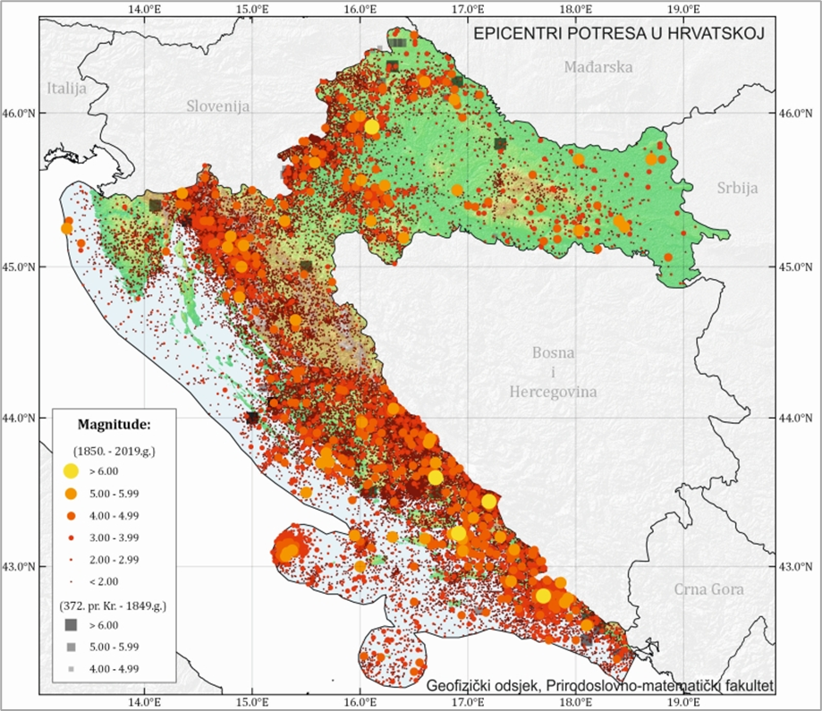
Slika 5. Prikaz epicentara potresa na području Hrvatske do 2020. godine prema Katalogu potresa Hrvatske i susjednih područja – prikaz epicentara od oko 40.000 potresa na području Hrvatske, od kojih se u prosjeku svake godine osjeti oko 45 potresa
Izvor: Arhiva Geofizičkog odsjeka, Prirodoslovno – matematički fakultet, Sveučilište u Zagrebu, Herak i sur. (1996.); Markušić i sur. (1998); Ivančić i sur. (2002., 2006., 2018.)

Prikaz učestalosti potresa na području Zagrebačke županije u posljednjih 100 godina ili točnije, u periodu od 1879. do 2003. godine nalazi se u sljedećoj tablici.

Tablica 22. Učestalost potresa intenziteta (°MCS) na području ZŽ za razdoblje 1879. – 2003. godine
R.BR. | GRAD / MJESTO | ČESTINE INTENZITETA (º MCS )
R.BR. | GRAD / MJESTO | V | VI | VII | VIII
 | Dugo Selo | 22 | 13 | 0 | 1
 | Ivanić Grad | 20 | 2 | 1 | 0
 | Jastrebarsko | 33 | 4 | 3 | 0
 | Pokupsko | 22 | 4 | 3 | 0
 | Samobor | 48 | 8 | 3 | 0
 | Sveti Ivan Zelina | 24 | 15 | 0 | 1
 | Velika Gorica | 21 | 9 | 1 | 1
 | Vrbovec | 25 | 3 | 1 | 1
 | Zaprešić | 40 | 11 | 2 | 1
Izvor: Hrvatski seizmološki zavod, Geofizički odsjek Prirodoslovno matematičkog fakulteta u Zagrebu
Podaci za učestalost potresa na području Grada Svete Nedelje nisu poznati. Na području Grada Samobora čije područje graniči s područjem Grada Svete Nedelje, prema seizmološkim podacima Geofizičkog odsjeka Prirodoslovno-matematičkog fakulteta iz Zagreba, u posljednjih 100 godina ili točnije, u periodu od 1879. do 2003. godine, zabilježeni su potresi najvećeg intenziteta VII° MCS (Mercalli-Cancani-Sieberg).
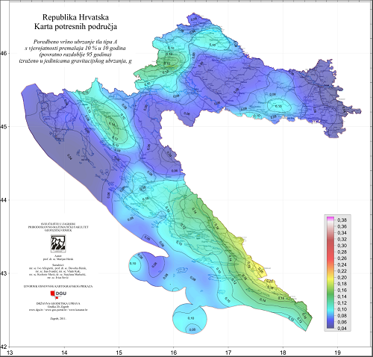
Slika 6: Karta potresnog područja RH s povratnim razdobljem od 95 godina
Izvor: PMF Zagreb – geofizički odsjek, 2012.god.

Kartom su prikazana potresom prouzročena horizontalna poredbena vršna ubrzanja (a_{gR}) površine temeljnog tla tipa A čiji se promašaj tijekom bilo kojih 10 godina očekuje s vjerojatnošću od 10% promašaja.
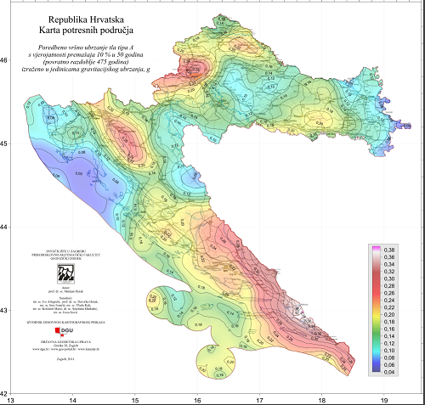
Slika 7: Karta potresnog područja RH s povratnim razdobljem od 475 godina
Izvor: PMF Zagreb – geofizički odsjek, 2012.god.

Kartom su prikazana potresom prouzročena horizontalna poredbena vršna ubrzanja (a_{gR}) površine temeljnog tla tipa A čiji se promašaj tijekom bilo kojih 50 godina očekuje s vjerojatnošću od 10% promašaja.

Svakom događaju može se pridružiti propisana karta potresnih područja koja pokazuje potresom prouzročena horizontalna poredbena vršna ubrzanja (a_{gR}), površine temeljnog tla, tipa A (čvrsta stijena). Povratna razdoblja koriste se za procjenu ukupnog broja potresa koji se mogu očekivati u nekom dužem vremenskom periodu, ali ne može se procijeniti vrijeme u kojem će se dogoditi. Potresi su razdijeljeni po Poissonovoj razdiobi te njihovo događanje na određenom mjestu nema pravilnosti te potresi nisu međusobno zavisni po vremenu nastanka.
Međuovisnost brzine kretanja vršnog ubrzanja tla i stupnja potresa prema MCS ljestvici prikazana je u tablici numeričkih vrijednosti.
Tablica 23: Prikaz veze opisanog MCS stupnja te pripadajuće numeričke vrijednosti vršnog ubrzanja
MCS stupanj potresa | Vršno ubrzanje tla |  | Naziv potresa | Opis potresa
MCS stupanj potresa | (m/s²) | (jedinica gravitacijskog ubrzanja, g) | Naziv potresa | Opis potresa
VI. | 0,59-0,69 | (0,06-0,07)g | jak | Slike padaju sa zida, ormari se prevrću i pomiču. Ljudi bježe na ulicu.
VII. | 0,98-1,47 | (0,10-0,15)g | vrlo jak | Ruše se dimnjaci, crjepovi padaju s krova, kućni zidovi pucaju.
VIII. | 2,45-2,94 | (0,25-0,30)g | razoran | Slabije građene kuće se ruše, a jače građene oštećuju. Tlo puca.
IX. | 4,91-5,40 | (0,50-0,55)g | pustošni | Kuće se teško oštećuju i ruše. Nastaju velike pukotine, klizišta i odroni zemlje.
Izvor: RGN fakultet
U žrtve potresa ubrajamo plitko, srednje i duboko zatrpane osobe. Plitko zatrpane osobe – moguće spašavanje uporabom lake opreme za spašavanje bez specijalnih radova i građevinskih strojeva. Duboko zatrpane osobe - osobe koje je moguće spasiti unutar 20 sati specifičnim radovima, specijalnom opremom i građevinskim strojevima (specijalizirana jedinica za spašavanje iz ruševina). Plitko i srednje zatrpane osobe nakon intervencija snaga civilne zaštite možemo smatrati preživjelim (srednje i teško ranjene osobe), dok duboko zatrpane osobe u velikom postotku smatramo poginulim osobama.

Tablica 24. Učinci i efekti potresa ovisno o stupnju potresa po MCS ljestvice
STUPANJ POTRESA | UČINCI POTRESA NA:
STUPANJ POTRESA | GRAĐEVINE | MATERIJALNA DOBRA | GRAĐEVINE | LJUDE
VI° | A./ Na mnogim građevinama (20-50%) od neobrađenog kamena, seoskim građevinama, i građevinama od nepečene opeke i nabijene gline, oštećenja 1. stupnja (lagana oštećenja) - sitne pukotine u žbuci i otpadanje manjih komada žbuke. Na pojedinim građevinama (10%), oštećenja 2. stupnja (umjerena oštećenja) – male pukotine u zidovima, otpadanje većih komada žbuke, klizanje krovnog crijepa, pukotine u dimnjacima i otpadanje dijelova dimnjaka.  B./Na pojedinim građevinama (10%)od pečene opeke, građevinama od krupnih blokova te one izgrađene od prirodnog tesanog kamena i one sa drvenom konstrukcijom, oštećenja 1.stupnja (lagana oštećenja) -sitne pukotine u žbuci i otpadanje manjih komada žbuke. | U rijetkim slučajevima može se razbiti posuđe i drugi stakleni predmeti. Knjige padaju s polica. Moguće je pomicanje teškog namještaja | Mala zvona mogu zvoniti. Domaće životinje bježe iz nastambi. U pojedinim slučajevima u vlažnom tlu moguće su pukotine širine do 1 cm. Primjećuju se promjene izdašnosti izvora i razine vode u zdencima. | Trešnju osjete svi ljudi unutar građevina i na otvorenom. Ljudi u građevinama se uplaše i bježe na otvoreno. Pojedinci gube ravnotežu.
VII° | A./ Na mnogim građevinama (20-50%) od neobrađenog kamena, seoskim građevinama, i građevinama od nepečene opeke i nabijene gline, oštećenja 3. stupnja (teška oštećenja) široke i duboke pukotine u zidovima, rušenje dimnjaka. Na pojedinim građevinama (10%), oštećenja 4. stupnja (razorna oštećenja) – otvori u zidovima, rušenje dijelova zgrade, razaranje veza među pojedinim dijelovima građevine, rušenje unutrašnjih zidova i zidova ispune.  B./ Na mnogim građevinama (20- 50%) od pečene opeke, građevinama od krupnih blokova i montažnim građevinama, te one izgrađene od prirodnog tesanog kamena i one s drvenom konstrukcijom, oštećenja 2.stupnja (umjerena oštećenja) -manje pukotine u zidovima, otpadanje većih komada žbuke, klizanje krovnog crijepa, pukotine u dimnjacima i otpadanje dijelova dimnjaka.  C./ Na mnogim građevinama (20- 50%) s armiranobetonskim i čeličnim skeletom,  krupnopanelnim građevinama i dobro građenim drvenim građevinama, oštećenja 1.stupnja (lagana oštećenja) - sitne pukotine u žbuci i otpadanje manjih komada žbuke. | Moguće je pomicanje teškog namještaja | Zvone velika zvona. Na površini vode stvaraju se valovi,voda se zamuti od izdizanja mulja.  Razina vode u zdencima se mijenja, kao i izdašnost izvora.  U pojedinim slučajevima stvaraju se novi, ili nestaju postojeći izvori vode.Pojedini slučajevi klizišta na pješčanim ili šljunčanim obalama rijeka.U pojedinim slučajevima odroni na cestama na strmim kosinama.Mjestimično pukotine u cestama i kamenim zidovima. | Ljudi se prestraše i bježe u panici na otvoreno.  Mnogi se teško održavaju na nogama. Trešnju osjete osobe koje se voze u automobilu.
VIII° | A./ Na mnogim građevinama (20-50%) od neobrađenog kamena, seoskim građevinama i građevinama od nepečene opeke i nabijene gline, oštećenja 4. stupnja (razorna oštećenja) – otvori u zidovima, rušenje dijelova građevine, razaranje veza među pojedinim dijelovima građevine, rušenje unutrašnjih zidova i zidova ispune. Na pojedinim građevinama (10%), oštećenja 5. stupnja (potpuno rušenje) – potpuno rušenje građevina.  B./ Na mnogim građevinama (20- 50%) od pečene opeke, građevinama od krupnih blokova te one izgrađene od prirodnog tesanog kamena i one s drvenom konstrukcijom, oštećenja  2. stupnja (teška oštećenja) - široke i duboke pukotine u zidovima, rušenje dimnjaka. Na pojedinim građevinama (10%), oštećenja 4. stupnja (razorna oštećenja) – otvori u zidovima, rušenje dijelova građevine, razaranje veza među pojedinim dijelovima građevine, rušenje unutrašnjih zidova i zidova ispune.  C./ Na mnogim građevinama (20-50%) s armiranobetonskih i čeličnim skeletom, krupnopanelnim građevinama i dobro građenim drvenim građevinama, oštećenja 1. stupnja (umjerena oštećenja) - manje pukotine u zidovima, otpadanje većih komada žbuke, klizanje krovnog crijepa, pukotine u dimnjacima i otpadanje dijelova dimnjaka. Na pojedinim građevinama (10%),oštećenja 3. stupnja (teška oštećenja) – široke i duboke pukotine u zidovima, rušenje dimnjaka. | Teži namještaj se pomiče. Neke viseće svjetiljke su oštećene. Kipovi i Spomenici se pomiču. Nadgrobni kameni se prevrću. Ruše se kamene ograde i zidovi. | Pukotine u tlu dosežu i nekoliko centimetara. Voda u jezerima se muti. Stvaraju se novi bazeni vode. Ponekad se presušeni zdenci pune vodom ili postojeći presušuju. U mnogim slučajevima mijenja se izdašnost izvora i razina vode u zdencima. | Opći strah i panika. Trešnja se osjeća jako i u automobilima u pokretu.
IX° | A./ Na mnogim građevinama (20-50%) od neobrađenog kamena, seoskim građevinama i građevinama od nepečene opeke i nabijene gline, oštećenja 5. stupnja (potpuno rušenje) - potpuno rušenje građevina.  B./ Na mnogim građevinama (20-50%) od pečene opeke, građevinama od krupnih blokova te onim izgrađenim od prirodnoga tesanog kamena i onim drvene konstrukcije, oštećenja 4. stupnja (razorna oštećenja) - otvori u zidovima, rušenje dijelova građevine, razaranje veza među pojedinim dijelovima građevine, rušenje unutrašnjih zidova i zidova ispune. Na pojedinim građevinama (10%), oštećenja 5. stupnja (potpuno rušenje) - potpuno rušenje.  C./ Na mnogim građevinama (20-50%) s armiranobetonskim i čeličnim skeletom, krupnopanelnim građevinama i dobro građenim drvenim građevinama, oštećenja 3. stupnja (teška oštećenja) - široke i duboke pukotine u zidovima, rušenje dimnjaka. Na pojedinim građevinama (10%), oštećenja 4. stupnja (razorna oštećenja) - otvori u zidovima, rušenje dijelova građevine, razaranje veza među pojedinim dijelovima građevine, rušenje unutrašnjih zidova i zidova ispune | Značajna oštećenja namještaja. Spomenici i stupovi se prevrću. Vodni rezervoari mogu biti teško oštećeni. U pojedinim slučajevima savijaju se željezničke tračnice i oštećuju ceste. | Životinje se pokušavaju osloboditi i urlaju. U ravnicama poplave. Pukotine u tlu dosežu širinu od 10 cm, a po padinama i obalama rijeka preko 10 cm, te nastaje mnogo tankih pukotina u tlu. Stijene se odronjavaju, česti odroni i izbacivanje mulja. Na | Kod stanovništva se javlja opća panika i strah. Na površinama vode veliki valovi.

Prikaz utjecaja potresa na kitičnu infrastrukturu (KI)
Posljedice potresa mogu obuhvatiti sva područja društvene i gospodarske djelatnosti stanovništva te značajno utjecati na lokalno upravljanje, stanovništvo, materijalna i kulturna dobra te okoliš. Treba imati na umu da u slučaju potresa ne dolazi do jednake zahvaćenosti cijelog područja Grada. Najveće štete bit će vidljive na dijelovima gušće naseljenosti područja Grada.
Zbog utjecaja na kritičnu infrastrukturu i strateške objekte treba istaknuti sljedeće posljedice:
- izravna oštećenja prometnica i njihova neprohodnost što može otežati prometnu povezanost područja Grada sa susjednim jedinicama lokalne samouprave te usporiti potrebne radnje neposredno nakon potresa (spašavanje, evakuacija, odvoz građevinskog otpada i sl);
- oštećenje industrijskih objekata uz izravne troškove zbog oštećenja građevina i opreme mogu zbog odgode spremnosti za rad, uključivati dodatne posljedice za zaposleno stanovništvo i gospodarstvo u cjelini, kao i dugoročne posljedice na okoliš;
- prekidi u telekomunikacijskoj mreži mogu stanovništvu i hitnim službama otežati komunikaciju, a oštećenja strujne mreže i komunalne infrastrukture mogu usporiti radove hitnih službi i povećati osjećaj nesigurnosti stanovništva;
- opasnost od oštećenja bolnice i domova zdravlja mogu otežati mogućnost osiguravanja dovoljnih kapaciteta za zbrinjavanje ozlijeđenih;
- oštećenje objekata javne društvene namjene poput muzeja i sportskih objekata može ugroziti sigurnost velikog broja ljudi;
- posebnu pozornost treba obratiti na oštećenja vrtića, škola i visokoškolskih ustanova.
UTJECAJ | SEKTOR
X | Komunikacijska i informacijska tehnologija (elektroničke komunikacije, prijenos podataka, informacijski sustavi, pružanje audio i audiovizualnih medijskih usluga)
X | Promet (cestovni, željeznički, zračni, pomorski i promet unutarnjim plovnim putovima)
X | Zdravstvo (zdravstvena zaštita, proizvodnja, promet i nadzor nad lijekovima)
X | Vodno gospodarstvo (regulacijske i zaštitne vodne građevine i komunalne vodne građevine)
X | Hrana (proizvodnja i opskrba hranom i sustav sigurnosti hrane, robne zalihe)
X | Financije (bankarstvo, burze, investicije, sustavi osiguranja i plaćanja)
X | Proizvodnja, skladištenje i prijevoz opasnih tvari (kemijski, biološki, radiološki i nuklearni materijali)
X | Javne službe (osiguranje javnog reda i mira, zaštita i spašavanje, hitna medicinska pomoć)
X | Nacionalni spomenici i vrijednosti

Kontekst - Potres
Posljedice pojave jakog potresa mogu obuhvatiti oštećenja ili rušenje svih vrsta postojećih građevina, stoga se moguća pojava potresa mora povezati sa značajnom izravnom i neizravnom štetom na imovini, uz opasnost od ozbiljnih ozljeda i mogućeg gubitka ljudskih života. Budući da potrese nije moguće spriječiti, provođenje mjera za ublažavanje posljedica potresa i pripremljenost društvene zajednice u slučaju njegove pojave od iznimne su važnosti.
Prema podacima koji su prikazani Kartom potresnih područja Republike Hrvatske za povratni period, provedbeno vršno ubrzanje tla tipa A s vjerojatnosti promašaja 10% u 10 godina, za povratno razdoblje od 95 godina, izraženo u jedinicama gravitacijskog ubrzanja (g) iznosi 0,12 – 0,14 g, što je jednako potresu jačine VII° MCS.
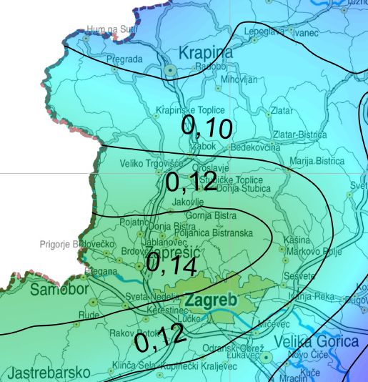
Prema podacima koji su prikazani Kartom potresnih područja Republike Hrvatske za povratni period, provedbeno vršno ubrzanje tla tipa A s vjerojatnosti promašaja 10% u 50 godina, za povratno razdoblje od 475 godina, izraženo u jedinicama gravitacijskog ubrzanja (g) iznosi 0,24 – 0,26 g, što je jednako potresu jačine VIII° MCS.
Slika 8: Karta potresnih područja ja povratni period od 95 god. s prikazom za Grad Svetu Nedelju
Izvor: PMF Zagreb – geofizički odsjek, 2012.god.
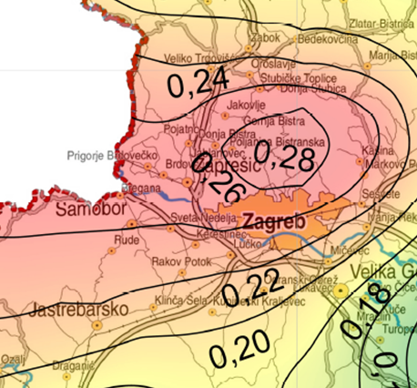
Slika 9: Karta potresnih područja ja povratni period od 475 god. s prikazom za Grad Svetu Nedelju
Izvor: PMF Zagreb – geofizički odsjek, 2012.god.

Uzrok pojave potresa
Potresi se s obzirom na vjerojatnost pojavljivanja mogu vezati za određeni povratni period. Karte za povratne periode rade se unatrag 50, 100, 500, 1000 i 10 000 godina. Europski propisi za utjecaj potresa na građevinama Eurocade 8, koriste povratna razdoblja od 95 i 475 godina. Potres je endogeni proces do kojeg dolazi uslijed pomicanja tektonskih ploča, a posljedica je podrhtavanje Zemljine kore zbog oslobađanja velike količine energije. Oslobađanje energije tijekom potresa objašnjava teorija elastičnog odraza, odnosno stijene na desnoj strani rasjeda relativno se pomiču u odnosu na stijene s druge strane što uzrokuje savijanje, odnosno deformaciju. Magnituda i jakost (intenzitet) su mjere koje opisuju potres. Magnituda potresa predstavlja energiju koja je oslobođena prilikom potresa, a izražava se stupnjevima Richterove ljestvice, vrijednosti od 0 do 9. Intenzitet potresa ovisi o više čimbenika kao što su količina oslobođene energije, dubina hipocentra, udaljenosti epicentra i građi Zemljine kore. Njegovo djelovanje može se iskazati pomoću Mercalli-Cancani-Siebergove ljestvice koja ima 12 stupnjeva, a temelji se na razornosti i posljedicama potresa. S obzirom na dubinu hipocentra, odnosno žarišta potresi se dijele u tri grupe, plitki (0-70 km), srednji (70-350 km) te duboki (350-700 km). Svi potresi na području Republike Hrvatske ubrajaju se u red plitkih potresa. Znanstvena istraživanja radi prognoziranja potresa provode se u mnogim državama svijeta, osobito u Japanu, SAD-u i Rusiji, no usprkos istraživanjima, do danas ni jedan potres nije pretkazan znanstvenim metodama.
Vrste potresa prema nastanku:
- tektonski potresi (90% slučajeva) – do kojih dolazi tektonskim gibanjem litosfernih ploča zbog subdukcije ili širenja morskog dna, najjači su i zahvaćaju veća područja;
- vulkanski potresi (7% slučajeva) – izazvani su vulkanskom aktivnošću;
- urušni (kolapsni) potresi (3% slučajeva) – nastaju urušavanjem materijala koji nadsvođuje podzemne šupljine ili odronom kamenja i klizanjem terena, najslabiji su i najmanjeg su dometa;
- umjetni – izazvani klasičnim eksplozivom (vrlo slabi) te oni izazvani nuklearnim eksplozijama (snažni).

Razvoj događaja koji prethodi velikoj nesreći uslijed potresa
Potres nastaje u unutrašnjosti Zemlje, to mjesto nazivamo žarište ili hipocentar. Mjesto na površini Zemlje gdje se potres najjače osjeti zove se epicentar. Zbog posebnih svojstava, vrijeme nastanka potresa ne može se predvidjeti s razumnom sigurnošću, zato se potresna opasnost ublažava isključivo prevencijom. Jedina razumna zaštita od potresa je gradnja objekata u skladu s potresnom opasnošću.
Potresi ne pokazuju nikakvu periodičnost pojavljivanja, niti se događaju po nekom određenom pravilu. Postoji mogućnost pojave jednog jačeg potresa kojeg ne slijedi gotovo ni jedan ili ga slijedi vrlo mali broj naknadnih potresa. Drugdje se nakon jačeg potresa u kraćem ili duljem vremenskom intervalu događa velik broj naknadnih potresa, negdje su ti naknadni potresi svi slabiji od glavnog, a negdje se dogodi da naknadni potres bude jači od prvotnog.

Okidač koji je uzrokovao veliku nesreću uslijed potresa
Unutarnji procesi uzrokovani su konvekcijskim gibanjima u unutrašnjosti Zemlje, koja su posljedica toplinske energije Zemlje i odgovorni su za kretanje oceanskih i kontinentalnih ploča. Ploče se mogu međusobno primicati, razmicati ili kliziti jedna uz drugu, a granice između ploča područja su izražene tektonske aktivnosti. Na kontaktima ploča oslobađa se golema količina energije, koja uzrokuje deformacije stijena i nastanak potresa. Unutarnji procesi utječu na kretanje masa u zemljinoj unutrašnjosti i na formiranje tektonskih pokreta, koji djeluju kao okidač za nastanak potresa. RH se nalazi na Euroazijskoj ploči koja je litosferna ploča te obuhvaća Euroaziju (kontinentalnu masu koja se sastoji od Europe i Azije, bez Indijskog potkontinenta, Arapskog poluotoka i područja istočno od lanca Verhojansk u istočnome Sibiru). Na zapadu se proteže sve do Srednjoatlantskog hrpta.

Događaj s najgorim mogućim posljedicama – Potres
Za izradu procjene rizika pretpostavljeno je podrhtavanje tla u Gradu uzrokovano potresom na razini povratnog perioda usklađenog s propisima za projektiranje potresne otpornosti, odnosno događaj s najgorim mogućim posljedicama (DNP) odgovara potresnom djelovanju za provjeru GSN 475 godina.
Stoga se može očekivati da će građevine koje su ispravno projektirane prema najnovijim seizmičkim propisima (zadovoljiti zahtjeve povezane s projektiranim graničnim stanjima (GSN, odnosno GSU), odnosno njihova oštećenja za odabrane događaje neće nadmašiti odgovarajuće razmjere. Potrebno je napomenuti da uobičajene građevine u pravilu nisu projektirane tako da zbog djelovanja potresa ne dožive nikakva oštećenja. Smatra se da su novije građevine projektirane da bez rušenja mogu podnijeti potrese koji se mogu očekivati u toku životnog vijeka građevine. U propisima taj nivo opterećenja poznat je kao sigurnosni potres. Pri najjačem mogućem potresu koji je karakterističan za određeno područje (Grad – potres jačine VIII° MCS) određene građevine kritične infrastrukture mogu pretrpjeti oštećenja na ne nosivim elementima te neka oštećenja nosive konstrukcije, bez da je ugrožena funkcionalnost zgrade.
U slučaju potresa od VIII° i više po MCS objekti (transformatorske stanice, dalekovodi ) pretrpjeli bi oštećenja. Nakon potresa djelatnici HEP-a operator distribucijskog sustava d.o.o. – Elektra Zabok postupit će po vlastitom Planu zaštite i spašavanja od potresa. Prekid dobave električnom energijom za naselja u Gradu može biti uzrokovan rušenjem transformatorskih stanica i dalekovoda. Na navedenom području ne očekuju se potresi jači od VIII° MCS. U slučaju razornog potresa za očekivati je pucanje cjevovoda i vodosprema što bi uzrokovalo dugotrajan prekid opskrbom vodom naseljima na području Grada.
Pucanje cjevovoda, prekidi vodovodne infrastrukture mogu značajno i na više dana ugroziti opskrbu pitkom vodom, a u hladnom zimskom periodu sa snijegom, i značajno produžiti vremena za popravak.
Procijenjeni intenzitet potresa mogućeg u području Grada imat će vidljive primarne posljedice na skladišne kapacitete individualnih poljoprivrednih gospodarstava, jer su isti najčešće građeni kao pomoćne građevine bez primjene protupotresnih mjera i slabije se održavaju te brojne sekundarne posljedice u proizvodnji (nedostatak potrebne radne snage za proizvodnju, skladištenje, obradu, preradu i distribuciju, apatija i nemotiviranost stanovništva zbog gubitaka bližnjih, materijalnih šteta i neizvjesnosti za budućnost, i slično).
Procijenjeni intenzitet potresa u području Grada imao bi velike posljedice i zahtjeve prema sustavu Javnog zdravstva, kako u pogledu primarnih (zbrinjavanje ranjenih, traumatiziranih) tako i sekundarnih potreba (sprečavanje zaraza i epidemija, DDD).
Značajna pomoć bila bi potrebna iz okolnih urbanih centara ili, ako su i isti obuhvaćeni potresom, iz udaljenijih dijelova države.
Potres očekivanog intenziteta može značajno oštetiti infrastrukturu, osobito kablove, a u periodu velikih hladnoća oštećenja će biti obimnija (krutost i krtost materijala, osobito optičkih kabela ). Prekidima vodova fiksne mreže narušio bi se radni režim mobilne mreže, osim kod operatera koji je povezan RR linkom. Interventne i mobilne ekipe operatera (HT i drugi) imaju više pokretnih baznih stanica koje se komutiraju radio-putem te bi sustav pokretne telefonije bio uspostavljen u roku od 6-18 sati.
U slučaju potresa od VIII° po MCS ljestvici moglo bi doći do pukotina u cestama te odrona cesta na strmim kosinama što bi u konačnici moglo ugroziti prohodnost određenih cestovnih pravaca.
Potres očekivanog intenziteta uzrokuje i veće dilatacije tla te lomove potporne infrastrukture ceste. Naselja su višestruko (redundantno) povezana prometnicama, što bi otežalo promet i pristup istima. Nastaje potreba za angažiranjem građevinske mehanizacije radi osiguranja prohodnosti prometnica, kao i angažiranje DVD - ova i sustava CZ.
Specifičnost pojave potresa očituje se u tome da nastaje iznenada, nije ju moguće predvidjeti, a ni na koji način spriječiti. Važno je da se brzo reagira u tom trenutku kada potres nastane te da se u što kraćem mogućem roku sanira nastala šteta, kako se ne bi izazvale daljnje povrede i štete.
Tablica 25: Prikaz mogućih šteta uslijed potresa
Vrsta štete | Pokazatelj
1. Direktne štete | Šteta na pokretnoj i nepokretnoj imovini
 | Šteta na sredstvima za proizvodnju i rad
 | Štete na javnim zgradama ustanovama koje ne spadaju pod druge kriterije
 | Trošak sanacije, oporavka, asanacije te srodni troškovi
 | Troškovi spašavanja, liječenja te slični troškovi
 | Gubitak dobiti
 | Gubitak repromaterijala
2. Indirektne štete | Izostanak radnika s posla (potrebno je procijeniti trošak izostanka s posla)
 | Gubitak poslova i prestanak poslovanja (potrebno je procijeniti trošak)
 | Gubitak prestiža i renomea (potrebno je procijeniti trošak)
 | Nedostatak radne snage (potrebno je procijeniti trošak)
 | Pad prihoda
 | Pad proračuna

- Procjena štete na stambenom fondu na području Grada (potres VIII° MCS vršnog ubrzanja 2,94 m/s²)
- potres jačine VIII° MCS ljestvice je pogodio Grad,
- akceleracija koja odgovara VIII° potresa iznosi 2,94 m/s² i jednaka je na cijelom području,
- trajanje potresa je 15 sekundi,
- ukupan broj stanovnika je 18.221
- ukupan broj stambenih jedinica je 5.784,
- u cilju sagledavanja mogućih šteta korišten je proračun koji određuje štete na objektima po kategorijama gradnje, broj ranjenih i poginulih, količinu građevinskog otpada koji bi nastao kod potresa VIII° MCS, površinu zemljišta potrebnu za deponiranje tolike količine otpada, potrebnu mehanizaciju za uklanjanje količine od 20% otpada koliko je u prva dva dana potrebno ukloniti zbog spašavanja zatrpanih osoba,
- u trenutku potresa svi se stanovnici nalaze u stambenim zgradama.

- Podjela objekata prema kategoriji gradnje:
I – zidane zgrade (zgrade zidane do 1940. godine), što znači da su objekti građeni uglavnom od cigle vezane žbukom te sa stropovima od drvenih greda i nešto armiranobetonskih, ali bez horizontalnih i vertikalnih serklaža – 50%,
II – zidane zgrade s armiranobetonskim serklažama (od 1945-tih godina do 1960-tih godina) – 30%,
III – armiranobetonske skeletne zgrade (od 1960-tih godina do danas) – 10%,
IV – zgrade sa sustavom armiranobetonskih nosivih zidova (od 1960-tih godina do danas) – 5%,
V – skeletne zgrade s armiranobetonskim nosivim zidovima (od 1960-tih godina do danas) – 5%.

U kategoriju I (zidane zgrade) svrstano je 50% objekata što predstavlja oko 2.892 zidanih objekata – stare jezgre.
Od tih 2.892 objekata:
- 8 % ili 231 objekata neće imati nikakvih oštećenja,
- 10 % ili 289 objekata imati će neznatna oštećenja i 6% građevinske štete,
- 30 % ili 868 objekata imati će umjeren stupanj oštećenja i 20% građevinske štete,
- 45 % ili 1301 objekata imati će jaka oštećenja i 40% građevinske štete,
- 4 % ili 116 objekata imati će totalni stupanj oštećenja i 62% građevinske štete,
- 3 % ili 87 objekata biti će srušeno uz 100% građevinsku štetu.
U kategoriju II (zidane zgrade s armiranobetonskim serklažama) svrstano je 30% ili oko 1.735 objekata. To su zgrade zidane u šezdesetim godinama, pa do devedesetih godina.
Od tih 1.735 objekata:
- 50 % ili 868 objekata neće doživjeti nikakva oštećenja,
- 25 % ili 434 objekata će imati neznatan stupanj oštećenja uz 6% građevinske štete,
- 15 % ili 260 objekta će imati umjereni stupanj oštećenja uz 20% građevinske štete,
- 10 % ili 174 objekata će imati jaka oštećenja uz 40% građevinske štete.
U kategoriju III (armiranobetonske skeletne zgrade) svrstano je 10% ili 578 objekata.
Od tih 578 objekata:
- 15 % ili 87 objekta neće doživjeti nikakva oštećenja,
- 25 % ili 145 objekta će doživjeti neznatna oštećenja uz 6% građevinske štete,
- 35 % ili 202 objekata će imati umjeren stupanj oštećenja uz 20 % građevinske štete,
- 17 % ili 98 objekta će imati jaka oštećenja uz 40% građevinske štete,
- 6 % ili 35 objekata će imati totalna oštećenja uz 62% građevinske štete,
- 2 % ili 12 objekata biti će srušeno uz 100 % građevinske štete.
U kategoriju IV (sustav armiranobetonskih nosivih zidova) svrstano je 5% ili 289 objekata.
Od tih 289 objekata:
- 5 % ili 14 objekta neće doživjeti nikakva oštećenja,
- 70 % ili 202 objekata će doživjeti neznatna oštećenja uz 6% građevinske štete,
- 25 % ili 72 objekata će imati umjeren stupanj oštećenja uz 20 % građevinske štete.
U kategoriju V (skeletne zgrade s armiranobetonskim nosivim zidovima) svrstano je 5% ili 289 objekata.
Od tih 411 objekata:
- 15 % ili 43 objekta neće doživjeti nikakva oštećenja,
- 20 % ili 58 objekata će doživjeti neznatna oštećenja uz 6% građevinske štete,
- 50 % ili 145 objekta će imati umjeren stupanj oštećenja uz 20 % građevinske štete,
- 15 % ili 43 objekata će imati jaka oštećenja uz 40% građevinske štete.
Tablica 26: Prikaz stupnjeva oštećenja po kategorijama te nastale građevinske štete pri potresu VIII° MCS
Stupanj oštećenja | I | II | III | IV | V | Građevinska  šteta % | Ukupno stambenih jedinica
nikakvo | 231 | 868 | 87 | 14 | 43 | 0 | 1.244
neznatno | 289 | 434 | 145 | 202 | 58 | 6 | 1.128
umjereno | 868 | 260 | 202 | 72 | 145 | 20 | 1.547
jako | 1.301 | 147 | 98 | - | 43 | 40 | 1.617
totalno | 116 | - | 35 | - | - | 62 | 150
rušenje | 87 | - | 12 | - | - | 100 | 98

PROGNOZA BROJA ŽRTAVA
U žrtve potresa ubrajamo plitko, srednje i duboko zatrpane osobe. Plitko zatrpane osobe - moguće spašavanje uporabom lake opreme za spašavanje bez specijalnih radova i građevinskih strojeva. Duboko zatrpane osobe – osobe koje je moguće spasiti unutar 20 sati specifičnim radovima, specijalnom opremom i građevinskim strojevima (specijalizirana jedinica za spašavanje iz ruševina). Broj plitko i srednje zatrpanih osoba izračunava se prema formuli (1), a broj duboko zatrpanih osoba prema formuli (2).
(BPSZ) = A 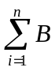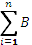 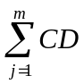 (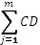1)
(BDZ) = A 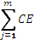 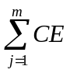 (2)
gdje je:
BPSZ -- broj plitko i srednje zatrpanih osoba,
BDZ -- broj duboko zatrpanih osoba,
A -- ukupan broj osoba koje žive na nekom području,
B -- postotak zastupljenosti zgrada određenog konstruktivnog sustava u ukupnom broju stambenih zgrada određene gradske zone,
C -- postotak zastupljenosti zgrada određenog konstruktivnog sistema prema stupnjevima oštećenja za određeni intenzitet procesa u donosu prema ukupnom broju zgrada tog sustava,
D -- postotak plitko i srednje zatrpanih za j-to oštećenje u i-tom konstruktivnom sustavu,
E -- postotak duboko zatrpanih za j-to oštećenje u i-tom konstruktivnom sustavu.
- Izračunom je dobiven ukupan broj plitko i srednje zatrpanih i duboko zatrpanih osoba:
- 63 plitko zatrpanih osoba,
- 204 srednje zatrpanih osoba,
- 350 duboko zatrpanih osoba.

- Od kojih:
- Ukupno ranjeno 508 osoba,
- Ukupno poginulih 79 osobe.

PROCJENA KOLIČINE GRAĐEVINSKOG OTPADA
Količina građevinskog otpada nastalog urušavanjem važna je da bi se dimenzioniralo i odredilo područje gdje će taj građevinski otpad biti privremeno pohranjen. Količina otpada će se proračunati metodom koju upotrebljava US Army Corps of Engineers (USACE).
Proračunom je utvrđeno da će na području Grada Svete Nedelje doći do potpunog rušenja i teškog oštećenja na 249 objekta.
Jedan prizemni objekt prosječnih gabarita 8 m L* 8 m W * 6 m H ima:
(L* W* H) / 0,02831685 / 27 = -------------- 0,7645549 m³ * 0,33 = ------------- m³ građevinskog otpada
pa prema izračunu proizlazi da jedan objekt ima:
(8*8*6 )/ 0,02831685 /27 = 502,25 * 0,7645549* 0,33 = 126,72 m³ otpada u prosjeku.
Ukupna količina građevinskog otpada nastala rušenjem 249 objekata iznosi 31.516,78 m³.
Od ove količine USACE predviđa da će 30% biti drvena građa koja se kasnije može lako reciklirati. Od ostalih 70% predviđa se da je:
- 29,4% gorivi materijal koji zahtijeva sortiranje,
- 30,1% građevinski otpad (kamen, beton, žbuka),
- 10,5% metal.

Prema tome, urušavanjem 249 zgrada starije gradnje, pri čemu će nastati ukupno 31.516,78 m³ građevinskog otpada, nastaje:
- 9.455,03 m³ otpada drvene građe,
- 9.265,93 m³ otpada gorivog materijala,
- 9.486,55 m³ građevinskog otpada,
- 3.309,26 m³ metalnog otpada.
Za sav gore navedeni otpad potrebno je predvidjeti područje za privremeno deponiranje veličine 12.754,37 m². Područje treba odrediti te u sljedećoj reviziji Prostornog plana ucrtati u kartografe.
PROCJENA GRAĐEVINSKE MEHANIZACIJE I BROJA LJUDSTVA
Procjena građevinske mehanizacije i broja ljudstva potrebnog za uklanjanje dijela ruševina u prva dva dana spašavanja nakon potresa:
- nakon katastrofalnog potresa potrebno je u vrlo kratkom roku reagirati kako bi se spasili ljudski životi, iz spasilačke prakse poznato je da se najviše života spasi u prvih šest sati nakon potresa, dok se još uvijek ljudski životi mogu spasiti unutar 48 sati nakon potresa, zbog toga se i procjena potrebne mehanizacije i broja spasitelja računa za ovaj period
- u prvih 24 sata ukloni se približno 20% građevinskog otpada (1.891,01 m³) od ukupne količine otpada koji je nastao rušenjem (tih 20% otpada odnosi se na otpad koji se uklanja zbog spašavanja zatrpanih)
- svaki kamion kiper kapaciteta 10 m³ može u 24 sata prosječno napraviti 20 prijevoza na odlagalište otpada, odnosno na područje za privremeno deponiranje veličine
- za opsluživanje građevinske mehanizacije i spašavanje u prva 24 sata predviđa se da je potrebno oko 942 ljudi odnosno spasitelja, a u 48 sata 471 spasitelja, a spašavanje i sanacija će trajati približno 7.535 sati.

PRIBLIŽNI TROŠKOVI IZGRADNJE RAZLIČITIH KATEGORIJA GRAĐEVINA
Troškovi sanacije građevina, uklanjanja ruševina i ponovne izgradnje ovise o stupnju oštećenja nakon potresa te se mogu izraziti omjerom troškova potrebnih popravaka ili troškova izgradnje novog objekta, dođe li do potpunog rušenja, a primjenjuju se na postotak građevina u svakoj pojedinoj kategoriji oštećenja. Procjena ukupnih ekonomskih gubitaka može se izračunati pomoću srednje vrijednosti omjera troškova oštećenja i poznate vrijednosti pogođenog fonda građevina. Za izračun ekonomskih gubitaka na građevinskom fondu koristi se pomoću standardizirane američke metodologije za procjenu gubitaka od potresa, poplava i orkanskog vjetra. Vrijednosti koje se koriste u izračunu štete po stambenom fondu prikazane su u tablici.
Tablica 27: Približni jedinični troškovi izgradnje raznih kategorija građevina
Klasa | Opis | Trošak (€/m²)
Ia | Jednostavne poljoprivredne građevine, pomoćne građevine i slično | 28,4
Ib | Spremišta (rezervoari) vode, trgovačka skladišta, štale i slično | 49,5
IIa | Tornjevi, vodotornjevi, ostala spremišta | 78,4
IIb | Uredi, trgovine, poljoprivredne građevine do visine jednog kata, jednostavna industrijska postrojenja i slično | 146,4
IIIa | Stambene zgrade do četiri kata, lokalne sportske građevine, parkirališta na kat, poslovne građevine i slično | 175,8
IIIb | Stambene i poslovne građevine, složenije poljoprivredne i industrijske građevine, građevine javnih institucija, domovi zdravlja, hoteli niže kategorije i slično | 200,5
IVa | Privatne kuće, uredske zgrade, veliki trgovački centri | 226,3
IVb | Trgovački centri i hoteli viših kategorija | 250,0
IVc | Bolnice, knjižnice i kulturne građevine | 300,5
Va | Radio i TV postaje, obrazovne institucije, trgovački centri s dodatnim sadržajem | 372,6
Vb | Kongresni centri, zračne luke | 451,6
Vc | Kliničko – bolnički centri, hoteli najviših kategorija | 513,3
Vd | Kazališta, operne i koncertne dvorane | 615,3
Izvor: Procjena rizika od katastrofa za Republiku Hrvatsku, 2016/2019.god.

Procjena posljedica događaja s najgorim mogućim posljedicama uslijed potresa na život i zdravlje ljudi
Posljedice na život i zdravlje ljudi prikazuju se ukupnim brojem ljudi (dobiven jednostavnim zbrajanjem, bez podnerivanja) za koje se procjenjuje kako mogu biti u sastavu nekog od procesa nastalih kao posljedica događaja opisanih scenarijem – poginuli, ozlijeđeni, oboljeli, evakuirani, zbrinuti i sklonjeni.

Procjena posljedica na život i zdravlje ljudi vezana za stupanj oštećenja građevina jer bez detaljnih istraživanja nije moguće precizno procijeniti broj poginulih te duboko, srednje i plitko zatrpanih. Prema prognozi broja žrtava izračunom je dobiven ukupan broj plitko i srednje zatrpanih i duboko zatrpanih osoba: 63 plitko, 204 srednje zatrpanih osoba te 350 duboko zatrpanih osoba, od toga 508 ranjenih i 79 poginulih osoba.

Tablica 28: Prikaz prijetnjom nastalih posljedica na život i zdravlje ljudi - Događaj s najgorim mogućim posljedicama – Potres
Život i zdravlje ljudi
Kategorija | Posljedice | Broj stanovnika | Odabrano
1 | Neznatne | *<0,001
2 | Malene | 0,001 - 0,0046
3 | Umjerene | 0,0047 - 0,011
4 | Značajne | 0,012 - 0,035
5 | Katastrofalne | >0,036 | X

Procjena posljedica događaja s najgorim mogućim posljedicama uslijed potresa na gospodarstvo
Procjena posljedica na gospodarstvo vezana je na direktne (izravne) i indirektne (neizravne) gubitke. Direktne posljedice su također vezane na oštećenja građevina odnosno nesigurnosti u procjeni su vezane za nesigurnosti u procjeni oštećenih zgrada. Vrijednosti su orijentacijske odnosno ne mogu predstavljati realne troškove potrebe za popravak zgrada jer isti odstupaju i ovise o mnoštvu parametara (starost građevine, vrsta materijala itd.). Indirektne posljedice je vrlo teško procijeniti. Odnosi se na ukupnu materijalnu i financijsku štetu u gospodarstvu. Šteta se prikazuje u odnosu na proračun jedinica lokalne i područne (regionalne) samouprave. Navedena materijalna šteta ne odnosi se na materijalnu štetu koja treba biti iskazana u kategoriji društvena stabilnost i politika. Kao posljedica razornog potresa na području Grada u gospodarstvu se očekuju štete veće od 20% proračunskih sredstava Grada.

Tablica 29: Prikaz prijetnjom nastalih posljedica na gospodarstvo - Događaj s najgorim mogućim posljedicama – Potres
Gospodarstvo
Kategorija | Posljedice | U eurima (% s obzirom na proračun) | Odabrano
1 | Neznatne | 0,5 – 1
2 | Malene | 1 – 5
3 | Umjerene | 5 – 15
4 | Značajne | 15 – 25
5 | Katastrofalne | >25 | x

Procjena posljedica događaja s najgorim mogućim posljedicama uslijed potresa na društvenu stabilnost i politiku
Procjena posljedica na društvenu stabilnosti i politiku vezana je na oštećenja zgrada u kojima su smještene ključne institucije i oštećenje kritične infrastrukture.
Posljedice za Društvenu stabilnost i politiku iskazuju se u materijalnoj šteti i to za štetu na kritičnoj infrastrukturi i šteti na građevinama od društvenog značaja. Kategorija Društvene stabilnosti i politike dobiva se srednjom vrijednosti kategorija Kritične infrastrukture (KI) i Ustanova/građevina javnog i društvenog značaja.

Društvena stabilnost = $\frac{KI+Građevine \left(ustanove\right)javnog društvenog značaja}{2}$

Kao posljedica razornog potresa na području Grada, na kritičnoj infrastrukturi i objektima od društvenog/javnog značaja očekuju se štete veće od 20% proračunskih sredstava Grada.

Tablica 30. Prikaz prijetnjom nastalih posljedica na kritičnu infrastrukturu – Događaj s najgorim mogućim posljedicama - Potres
Društvena stabilnost i politika
Štete/gubici na kritičnoj infrastrukturi
Kategorija | Posljedice | U eurima (% s obzirom na proračun) | Odabrano
1 | Neznatne | 0,5 – 1
2 | Malene | 1 – 5
3 | Umjerene | 5 – 15
4 | Značajne | 15 – 25
5 | Katastrofalne | >25 | X
Tablica 31. Posljedice na ustanove/građevine javno društvenog značaja − potres
Društvena stabilnost i politika
Štete/gubici na ustanovama/građevinama javnog društvenog značaja
Kategorija | Posljedice | U eurima (% s obzirom na proračun) | Odabrano
1 | Neznatne | 0,5 – 1
2 | Malene | 1 – 5
3 | Umjerene | 5 – 15
4 | Značajne | 15 – 25
5 | Katastrofalne | >25 | X
Posljedice za Društvenu stabilnost i politiku iskazuju se zbirno.
Tablica 32. Posljedice na društvenu stabilnost i politiku − potres
Kategorija | Kritična infrastruktura | Ustanove/građevine javnog društvenog značaja | Ukupno
1
2
3
4
5 | X | X | X

Vjerojatnost pojave događaja s najgorim mogućim posljedicama uslijed potresa
Tablica 33. Vjerojatnost pojave događaja s najgorim mogućim posljedicama – Potres
KATEGORIJA | VJEROJATNOST/FREKVENCIJA
KATEGORIJA | KVALITATIVNO | VJEROJATNOST | FREKVENCIJA | ODABRANO
1 | Iznimno mala | <1 % | 1 događaj u 100 godina i rjeđe | X
2 | Mala | 1 – 5 % | 1 događaj u 20 do 100 godina
3 | Umjerena | 5 – 50 % | 1 događaj u 2 do 20 godina
4 | Velika | 51 – 98 % | 1 događaj 1 do 2 godine
5 | Iznimno velika | > 98 % | 1 događaj godišnje ili češće

Podaci, izvori i metode izračuna
- Popis stanovništva 2021. godinu, Državni zavod za statistiku;,
- Procjena rizika od katastrofa za Republiku Hrvatsku, 2019. godine, 2024.god.,
- Geološki odsjek PMF-a, Zagreb
- Kriteriji za izradu smjernica koje donose čelnici područne (regionalne) samouprave za potrebe izrade Procjena rizika od velikih nesreća na razinama jedinica lokalnih i područnih (regionalnih) samouprave, DUZS, 2016.god.
- Pravilnik o smjernicama za izradu Procjene rizika od katastrofa i velikih nesreća za područje Republike Hrvatske i jedinica lokalne i područne (regionalne) samouprave (“Narodne Novine” br. 65/16)
- Zakon o kritičnim infrastrukturama (“Narodne Novine” br. 56/13)
- Smjernice za izradu Procjene rizika od velikih nesreća za područje Zagrebačke Županije (KLASA: 810-09/16-05-16, URBROJ: 543-01-04-01-17-42, od 2. veljače 2017.god.)
- Zakon o sustavu civilne zaštite (“Narodne Novine” br. 82/15, 118/18, 31/20, 20/21, 114/22)

Matrice rizika
VRSTA RIZIKA | OPIS RIZIKA
Nizak rizik | Dodatne mjere nisu potrebne, osim uobičajenih.
Umjeren rizik | Rizik se može prihvatiti ukoliko troškovi premašuju dobit.
Visok rizik | Rizik se može prihvatiti ukoliko je smanjenje nepraktično ili troškovi uvelike premašuju dobit.
Vrlo visok rizik | Rizik se ne može prihvatiti, izuzev u iznimnim situacijama.
RIZIK: Potres
NAZIV SCENARIJA: Podrhtavanje tla na području Grada Svete Nedelje uzrokovano potresom jačine VIII° MCS
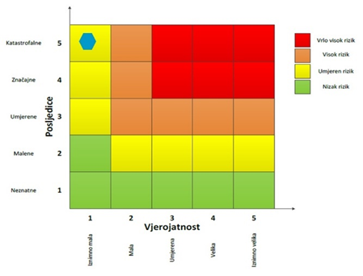

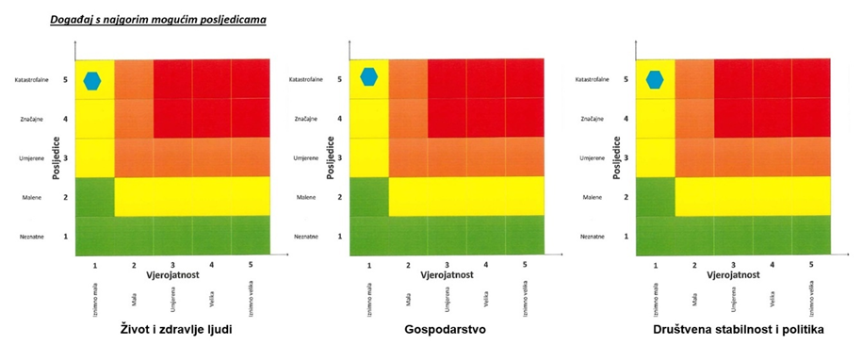

RIZIK - POPLAVE IZAZVANE IZLIJEVANJEM KOPNENIH VODENIH TIJELA

NAZIV SCENARIJA – Poplava na području Grada
Naziv scenarija
Izlijevanje kopnenih vodenih tijela uslijed dužeg oborinskog razdoblja
Grupa rizika
Poplave
Rizik
Poplave izazvane izlijevanjem kopnenih vodenih tijela
Radna skupina
Koordinator: Načelnik Stožera civilne zaštite Grada Svete Nedelje
Nositelj: Stožer civilne zaštite Garada Sveta Nedelja
Izvršitelj: HGSS Stanica Samobor, VZG Sveta Nedelja, GDCK Samobor, Postrojba opće namjene CZ

Uvod - Poplava
Dokumentacija i iskustva ekstremnih prirodnih pojava u prošlosti, pokazuju da poplava značajno utječe na sve sfere života, na društvenu i gospodarsku stabilnost pri čemu, također predstavlja značajno opterećenje za ekonomiju. Poplava je prirodni fenomen čija se pojava ne može izbjeći, ali se rizici od poplavljivanja mogu smanjiti na prihvatljivu razinu, poduzimanjem različitih preventivnih mjera. Poplave su među opasnijim elementarnim nepogodama jer mogu uzrokovati gubitke ljudskih života, velike materijalne štete, oštećenje kulturnih dobara i ekološke katastrofe.
Prirodne poplave koje se pojavljuju u Hrvatskoj mogu se svrstati u nekoliko osnovnih skupina:
- Riječne poplave zbog obilnih kiša i/ili naglog topljenja snijega,
- Bujične poplave manjih vodotoka zbog kratkotrajnih kiša visokih intenziteta,
- Poplave na krškim poljima zbog obilnih kiša i/ili naglog topljenja snijega i nedovoljnih propusnih kapaciteta prirodnih ponora,
- Poplave unutarnjih voda na ravničarskim površinama,
- Ledene poplave, te
- Poplave mora,
- Umjetne (akcidentne) poplave zbog eventualnih proboja brana nasipa, aktiviranja klizišta, neprimjerenih gradnji i slično.

Na prostoru Grada mogu se javiti poplave uzrokovane oborinama obilnijeg intenziteta i izlijevanjem kopnenih vodenih tijela.

Prikaz utjecaja poplave na kritičnu infrastrukturu (KI)

Utjecaj | Sektor
 | Komunikacijska i informacijska tehnologija (elektroničke komunikacije, prijenos podataka, informacijski sustavi, pružanje audio i audiovizualnih medijskih usluga)
X | Promet (cestovni, željeznički, zračni, pomorski i promet unutarnjim plovnim putevima)
 | Zdravstvo (zdravstvena zaštita, proizvodnja, promet i nadzor nad lijekovima)
X | Vodno gospodarstvo (regulacijske i zaštitne vodne građevine i komunalne vodne građevine)
X | Hrana (proizvodnja i opskrba hranom i sustav sigurnosti hrane, robne zalihe)
 | Financije (bankarstvo, burze, investicije, sustavi osiguranja i plaćanja)
 | Proizvodnja, skladištenje i prijevoz opasnih tvari (kemijski, biološki, radiološki i nuklearni materijali)
 | Javne službe (osiguranje javnog reda i mira, zaštita i spašavanje, hitna medicinska pomoć)
 | Nacionalni spomenici i vrijednosti

Kontekst – Poplava
Prema Državnom planu obrane od poplava („Narodne Novine“ broj 84/10) i Pravilniku o granicama područja podslivova, malih slivova i sektora („Narodne Novine“ broj 97/10), obrana od poplava na području Županije ustrojena je prema sektorima, a unutar njih po branjenim područjima i dionicama vodotoka.
Najvažniji vodotok na prostoru Grada Sveta Nedelja je rijeka Sava (međudržavna voda) koja izvire u Republici Sloveniji. Dio rijeke protječe sjevernom odnosno sjeveroistočnom granicom područja. Korito vodotoka stabilizirano je obaloutvrdama, ali nisu izgrađeni obrambeni nasipi tako da za velikih voda dolazi do razlijevanja u okolni prostor.
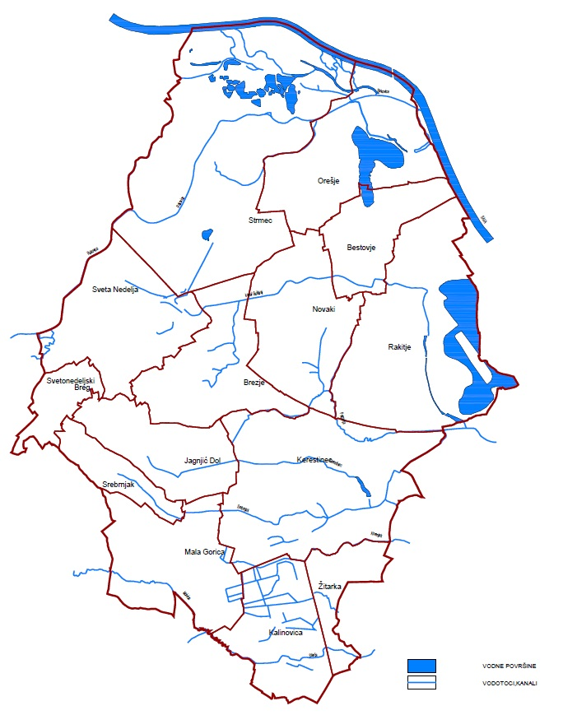
Slika 10. Prikaz vodotoka i vodnih površina na području Grada Svete Nedelje
Izvor: PPUG Sveta Nedelja
Od drugih vodotoka najveći je potok Rakovica. Korito vodotoka regulirano je u donjem dijelu toka na potezu od ušća u rijeku Savu do autoceste Zagreb – Bregana.
Ostali vodotoci koji protječu prostorom Svete Nedelje su potoci: Srebrnjak, Kerestinec, Purgarija, Molvica, Starča i Korenjak, te kanal Guštiraj koji je najvažniji recipijent oborinskih voda središnjeg dijela područja obuhvata.
Pored vodotoka, odnosno voda tekućica, na prostoru Grada postoji i veći broj manjih jezera kao posljedica eksploatacije šljunka na nekadašnjim rukavcima rijeke Save.
Prostor Županije nalazi se u sektor C – Gornja Sava, branjeno područje 14: Središnji dio područja malog sliva "Zagrebačko Prisavlje", dionica obrane C.14.8. Sava d.o.

Tablica 34. Provedbeni plan obrane od poplava branjenog područja sektor C – Gornja Sava, branjeno područje 14: Središnji dio područja malog sliva "Zagrebačko Prisavlje", dionica obrane C.14.8. Sava d-o.
Vodotok: | Nasip: | Objekti: | Ugroženo područje: | Mjerodavni vodomjer:
Sava; d.o.; „Jankomir (most) – ušće potoka Gradna“; rkm 711+900-721+450 (9,55 km)  p. Gradna (bujica v. s.) kmp 0+000-26+000 (26,0 km) | nasip uz d.o. rijeke Save; Jankomirski most – Podsusedski most; rkm 711+900-719+650 kmn 93+580 – 96+591 (3,01 km);  trup autoceste; „Podsused (most) – utok p. Rakovice“, rkm 711+900-719+650 (1,73 km)  nasip uz d.o. rijeke Save; Ustava Matovčina – ušće p. Gradna; rkm 717+635-721+450 kmn 0+000 – 3+870 (3,87 km);  usporni nasip uz d.o. p. Rakovica; kmp 0+000 – 4+700 kmn 0+000 – 4+100 (4,10 km)  nasip uz d.o. i l.o. p. Gradna; „utok u Savu – AC“; kmp 0+000 – 2+500 kmn 0+000 – 2+500 (5,0 km)  Brana retencija: Rudarska Gradna (l=109m, h=14,69 m)  Brana retencija: Liovečka Gradna (l=106 m, h=14,64 m)  Ukupno 17,81 km | kmn 93+655 čep Jankomir  rkm 715+150 Ustava u trupu AC Zagreb-Macelj  kmn 2+750 – 3+170  zaštitni AB zid, l=420m  kmn 3+560 čep Savrščak  kmn 1+399 čep Orešje  kmn 2+800 čep Strmec  kmn 0+267 ustava Bistrac | GRAD ZAGREB:  Ježdovec  Zagrebačka;  Sveta Nedjelja  oko nivoa I.O. dolazi do plavljenja stambenih objekata u naseljima: Samoborski Strmec, Prelci, Medsave, Savrščak, Celine, Vrbovec, te mjestimično prometnica koje povezuju ta naselja. | V - Podsused, rkm 714+100 (119,13)  P = + 300  R = + 500  I = + 600  IS = + 700  M = + 675 (1990. uz pregradni nasip u kkm 50+078 OK Odra)  Prema hidrometeorološkoj prognoz
Izvor: Provedbeni plan obrane od poplava branjenog područja – Sektor C – Gornja Sava – branjeno područje 14: Središnji dio područja maloga sliva Zagrebačko Prisavlje, Hrvatske vode, 2024.god.

Uzrok poplave
Poplave su jedna od geofizičkih pojava, odnosno pojava neuobičajeno velike količine vode na određenom mjestu zbog djelovanja prirodnih sila (velika količina oborina) ili drugih uzroka kao što su propuštanje brana, ratna razaranja i sl.
Prema uzrocima nastanka poplave se mogu podijeliti na:
- poplave nastale zbog jakih oborina,
- poplave nastale zbog nagomilavanja leda u vodotocima,
- poplave nastale zbog klizanja tla ili potresa,
- poplave nastale zbog rušenja brane ili ratnih razaranja.
S obzirom na vrijeme formiranja vodnog vala poplave se mogu razvrstati na:
- mirne poplave – poplave na velikim rijekama kod kojih je potrebno deset i više sati za formiranje velikog vodnog vala,
- bujične poplave – poplave na brdskim vodotocima kod kojih se formira veliki vodni val za manje od deset sati,
- akcidentne poplave – poplave kod kojih se trenutno formira veliki vodni val rušenjem vodoprivrednih ili hidroenergetskih objekata.
Nositelj obrane od poplave u Republici Hrvatskoj je Državna uprava za vode, a pravna osoba za upravljanje svim vodama na području države su Hrvatske vode.
Mjerama zaštite u urbanističkim planovima i građenju nužno je smanjiti mogućnost nastajanja poplava na području Grada, a to se može provesti putem građevinskih i negrađevinskih mjera: Građevinske mjere zaštite od poplava uključuju građenje regulacijskih i zaštitnih vodnih građevina, kao i održavanje vodotoka, vodnih građevina i objekata te nadzora vodnih građevina (brane, ustave, crpne stanice nasipi),
- ekspanzijske površine su niski dijelovi riječnih dolina koji obično služe za rasterećenje ekstremno visokih poplavnih voda koje se upuštaju u narečene površine;
- nasipi su najstariji i najčešće korišteni objekti zaštite od poplava jer su jednostavne građevine koje se mogu graditi od materijala s lica mjesta i uz relativno niske troškove;
- uređenje vodotoka podrazumijeva radove kojima se povećava njegova protočna sposobnost, a time i snižavaju vodostaji visokih voda (uklanjanje prepreka koje usporavaju tok, skraćenje toka, iskop većeg profila);
- odteretni kanali se grade u slučajevima ograničenog kapaciteta prirodnog vodotoka kada, zbog izgrađenosti duž njegovih obala ili visine postojećih mostova, ne postoji realna mogućnost povećanja proticajne sposobnosti vodotoka građevinskim intervencijama;

Negrađevinske mjere zaštite od poplava sastoje se od provedbe mjera obrane od poplava, kao i upravljanje i koordinacija djelatnosti tijekom pojave velikih voda, kao i modernizacija i koordinacija komunikacijskih sustava koji će se aktivirati u slučaju pojave velikih voda.
Grad u svoje prostorne planove mora ugraditi mjere zaštite od prirodnih i drugih nesreća, te zahvate u prostoru u vezi sa zaštitom od prirodnih (među kojima su i poplave) i drugih nesreća.

Razvoj događaja koji prethodi velikoj nesreći uslijed poplave
Prije same poplave, obično postoje neki prethodni događaji i uvjeti koji su doprinijeli ili predvidjeli mogućnost poplave. Evo kako bi mogao izgledati razvoj događaja koji prethodi poplavi na području Grada:
- Nedavne obilne kiše: Neposredno prije poplave, područje Grada moglo je biti izloženo obilnim kišama koje su povećale dotok vode u kopnena vodena tijela na području Grada.
- Povećanje vodostaja: Kiše su rezultirale brzim rastom vodostaja u Gradu. Vodostaj je vjerojatno dosegnuo ili nadmašio sigurne granice, što je povećalo rizik od poplava.
- Otapanje snijega: Ako je zima bila posebno hladna s obilnim snijegom, početak topljenja snijega u proljeće mogao je dodatno povećati dotok vode, doprinoseći povećanju vodostaja.
- Upozorenja i pripreme: Nadležne vlasti i službe za hitne situacije vjerojatno su izdale upozorenja o potencijalnoj poplavi i preporuke za pripremu, uključujući evakuaciju ugroženih područja i zaštitu imovine.
- Povećana svijest: Lokalno stanovništvo vjerojatno je postalo svjesno rastućeg rizika od poplave i mogućnosti da se to dogodi, što je možda potaknulo ljude da poduzmu mjere opreza i pripreme.
- Intervencije i zaštita: Nadležne vlasti mogle su poduzeti određene mjere kako bi minimizirale štetu od poplava, uključujući postavljanje vreća s pijeskom, izgradnju brana ili druge oblike zaštite.

Okidač koji je uzrokovao veliku nesreću uslijed poplave
Najkritičniji mjeseci u godini s pojavom velikih voda i visokog vodostaja rijeke Save koji mogu uzrokovati nastanak poplava javljaju se u listopadu, studenom i siječnju, a s nešto manjim intenzitetom moguće su velike vode u svibnju i rujnu kada se u pravilu poplavljuju nebranjeni prostori bez izgrađenih zaštitnih vodnih građevina.

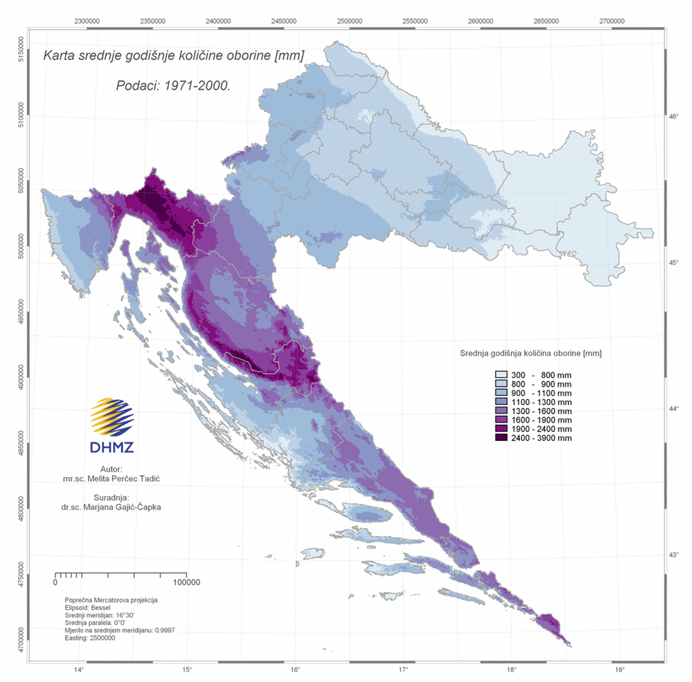
Slika 11. Karta srednje godišnje količine oborina (mm) prema podacima 1971.-2000. godine
Izvor. Državni hidrometeorološki zavod

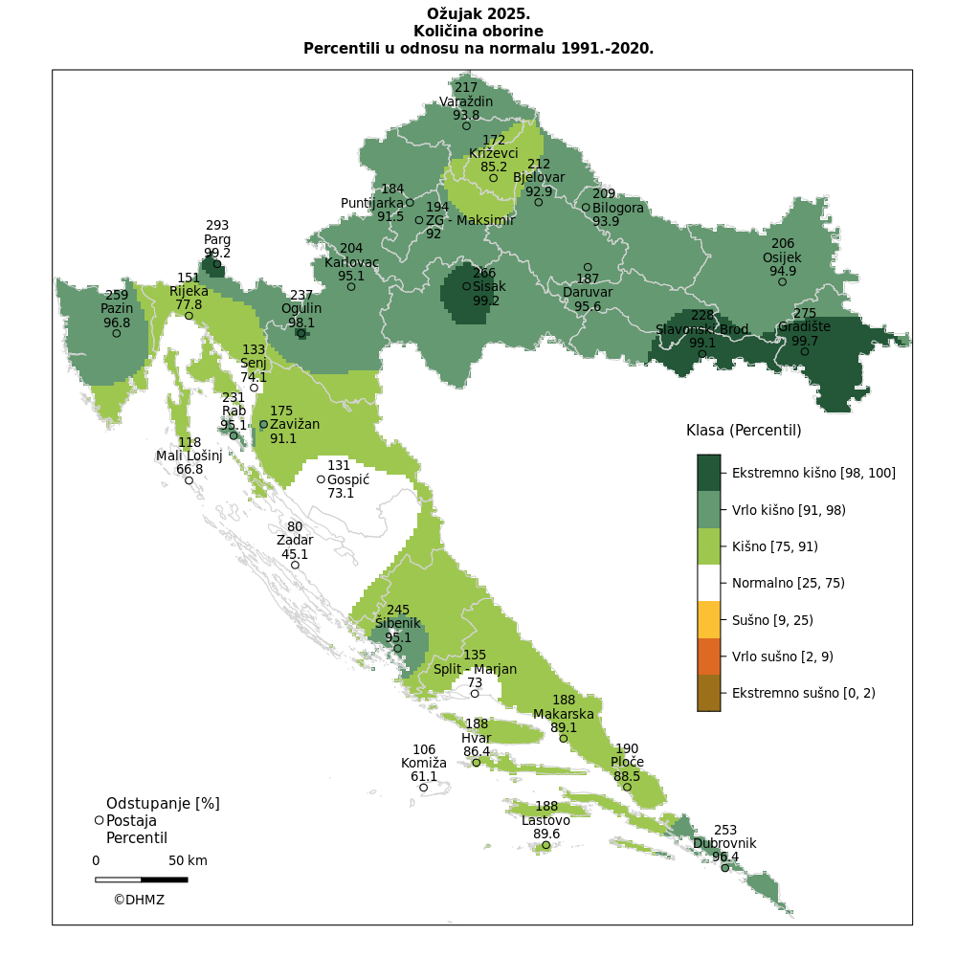
Slika 12. Odstupanje količine oborina od višegodišnjeg prosjeka za razdoblje 1981. – 2010 . godina za Republiku Hrvatsku za ožujak 2025. godinu
Izvor: Državni hidrometeorološki zavod, 2026.god.
Odstupanja količine oborine u odnosu na normalu 1991. – 2020. nalaze se u rasponu od 80,2 % (Zadar 44,9 mm) do 293,3 % (Parg 356,3 mm).
Prema raspodjeli percentila, ožujak je bio ekstremno kišan u dijelovima Slavonije (Slavonski Brod, Gradište), okolici Siska te na području Ogulina i Parga. Vrlo kišne prilike zabilježene su u većem dijelu kontinentalne unutrašnjosti i Istre, na Zavižanu te u dijelovima primorja (Rab, Šibenik, Dubrovnik). Kišno je bilo u okolici Križevaca te u većem dijelu sjevernog Jadrana, Like i Dalmacije. Normalne oborinske prilike zabilježene su u južnoj Lici (Gospić) te u dijelovima Dalmacije (Zadar, Split, Komiža).

Događaj s najgorim mogućim posljedicama – Poplava
Dokumentacija i iskustva ekstremnih prirodnih pojava u prošlosti, pokazuju da poplava značajno utječe na sve sfere života, na društvenu i gospodarsku stabilnost pri čemu, također predstavlja značajno opterećenje za ekonomiju. Poplava je prirodni fenomen čija se pojava ne može izbjeći, ali se rizici od poplavljivanja mogu smanjiti na prihvatljivu razinu, poduzimanjem različitih preventivnih mjera. Rješavanju takvih problema uglavnom se pristupilo uređivanjem vodenih tokova i gradnjom nasipa kao preventivnih mjera te poduzimanjem različitih operativnih mjera kao što su postavljanje vodenih pregrada u hitnim slučajevima.
Prelijevanje kopnenih vodenih tijela na području cijelog Grada uslijed topljenja snijega i pojave velikih količina novih oborina, pri čemu dolazi do plavljenja stambenih i gospodarskih objekata koji se nalaze uz kopnena vodena tijela te podizanja razine podzemnih voda i plavljenja podrumskih prostorija. Uslijed navedenog, dolazi do plavljenja prometnica i putova na plavljenom području pri čemu dolazi do otežanog prometovanja.
Vodeni val Save, koji dolazi iz Slovenije, a popraćen jakom kišom, uzrokuje poplave na području grada Svete Nedelje prilikom čega dolazi do plavljenja stambenih i gospodarskih objekata, te poljoprivrednih površina.
Najveći problemi sa plavljenjem nastaju na područjima gdje nije izgrađen sustav obrane od poplava i/ili nije izgrađen sustav oborinske odvodnje, odnosno u naseljima Strmec, Orešje, Rakitje, Jagnjić Dol, Mala Gorica i Bestovje.
NASELJE | BROJ UGROŽENOG STANOVNIŠTVA | UGROŽENE PROMETNICE | INDUSTRIJA
Strmec | 900 | Nerazvrstane ceste uz rijeku Savu | PODUZETNIČKA ZONA SVETA NEDELJA/NOVAKI  (obuhvaća dio naselja Bestovje)
Orešje | 100 | Nerazvrstane ceste
Izletište Suhina (Rakitje) | 300 | Nerazvrstane ceste
Jagnjić Dol | 18 | Nerazvrstane ceste
Mala Gorica | 15 | Nerazvrstane ceste
Bestovje | 30 | Nerazvrstane ceste
Tablica 35. Procijenjena veličina ugroženog područja i stupanj izgrađenosti površina uslijed poplava

Procjena posljedica događaja s najgorim mogućim posljedicama uslijed poplave na život i zdravlje ljudi
S obzirom na to da se posljedice na život i zdravlje ljudi prikazuju ukupnim brojem ljudi za koje se procjenjuje kako mogu biti u sastavu nekog od procesa nastalih kao posljedica događaja – poginuli, oboljeli, evakuirani, zbrinuti i sklonjeni, pretpostavlja se da nastanak poplave može znatno utjecati na život i zdravlje ljudi te da će rizikom biti obuhvaćeno više od 0,01% stanovnika Grada Svete Nedelje.
Tablica 36. Prikaz prijetnjom nastalih poslejdica na život i zdravlje ljudi – Događaj s najgorim mogućim posljedicama - Poplava
Život i zdravlje ljudi
Kategorija | Posljedice | Broj stanovnika | Odabrano
1 | Neznatne | *<0,001
2 | Malene | 0,001 - 0,0046
3 | Umjerene | 0,0047 - 0,011 | X
4 | Značajne | 0,012 - 0,035
5 | Katastrofalne | >0,036

Procjena posljedica poplave na gospodarstvo
Posljedice na gospodarstvo odnose se na ukupnu materijalnu i financijsku štetu u gospodarstvu nastalu utjecajem prijetnje. Posljedice na gospodarstvo očituju se u vidu štete na pokretnoj i nepokretnoj imovini, gubitak repromaterijala, propadanje poljoprivrednog uroda, troškova sanacije, troškova izostanka radnika s posla i sl. Materijalna šteta s posljedicama po gospodarstvo prikazuje se u odnosu na proračun Grada. S obzirom na štete koje se vjerojatne na području Grada uslijed izlijevanja kopnenih vodenih tijela, posljedice su procijenjene značajnima, odnosno očekuje se šteta veća od 20% proračuna Grada.

Tablica 37. Posljedice na gospodarstvo − poplave
Gospodarstvo
Kategorija | Posljedice | U eurima (% s obzirom na proračun) | Odabrano
1 | Neznatne | 0,5 – 1
2 | Malene | 1 – 5
3 | Umjerene | 5 – 15
4 | Značajne | 15 – 25 | X
5 | Katastrofalne | >25

Procjena događaja s najgorim mogućim posljedicama uslijed poplave na društvenu stabilnost i politiku
Procjena posljedica na društvenu stabilnosti i politiku vezana je na oštećenja zgrada u kojima su smještene ključne institucije i oštećenje kritične infrastrukture.
Posljedice za Društvenu stabilnost i politiku iskazuju se u materijalnoj šteti i to za štetu na kritičnoj infrastrukturi i šteti na građevinama od društvenog značaja. Kategorija Društvene stabilnosti i politike dobiva se srednjom vrijednosti kategorija Kritične infrastrukture (KI) i Ustanova/građevina javnog i društvenog značaja.
Društvena stabilnost = $\frac{KI+Građevine \left(ustanove\right)javnog društvenog značaja}{2}$
Ukupna materijalna šteta prikazana je u odnosu na proračun Grada ako je ukupna šteta na kritičnoj infrastrukturi od značaja za funkcioniranje društva, točnije lokalne samouprave u cjelini.
S obzirom na to da se posljedice društvene stabilnosti i politike iskazuju u materijalnoj šteti i to za štetu na kritičnoj infrastrukturi i šteti na građevinama od društvenog značaja procijenjeno je da bi ukupna materijalna šteta uzrokovana događajem s najgorim mogućim posljedicama uslijed poplave imala značajne posljedice na proračun Grada. Procjenjuje se da bi nastala šteta bila veća od 20% proračuna. Uslijed izlijevanja kopnenih vodenih tijela na području Grada moguća su plavljenja prometnica.
Tablica 38. Prikaz prijetnjom nastalih posljedica na kritičnu infrastrukturu – Događaj s najgorim mogućim posljedicama - Poplava
Društvena stabilnost i politika
Štete/gubici na kritičnoj infrastrukturi
Kategorija | Posljedice | U eurima (% s obzirom na proračun) | Odabrano
1 | Neznatne | 0,5 – 1
2 | Malene | 1 – 5
3 | Umjerene | 5 – 15
4 | Značajne | 15 – 25 | X
5 | Katastrofalne | >25

Tablica 39. Prikaz prijetnjom nastalih posljedica na ustanove, građevine od javnog, društvenog značaja – Događaj s najgorim mogućim posljedicama - Poplava
Društvena stabilnost i politika
Štete/gubici na ustanovama/građevinama javnog društvenog značaja
Kategorija | Posljedice | U eurima (% s obzirom na proračun) | Odabrano
1 | Neznatne | 0,5 – 1
2 | Malene | 1 – 5
3 | Umjerene | 5 – 15 | X
4 | Značajne | 15 – 25
5 | Katastrofalne | >25

Tablica 40. Prikaz prijetnjom nastalih posljedica na društvenu stabilnost i politiku – Događaj s najgorim mogućim posljedicama - Poplava
Kategorija | Kritična infrastruktura | Ustanove/građevine javnog društvenog značaja | Ukupno
1
2
3 | X
4 |  | X | X
5

Vjerojatnost pojave događaja s najgorim mogućim posljedicama uslijed poplave
Tablica 41. Vjerojatnost/frekvencija − poplave izazvane izlijevanjem kopnenih vodenih tijela
KATEGORIJA | VJEROJATNOST/FREKVENCIJA
KATEGORIJA | KVALITATIVNO | VJEROJATNOST | FREKVENCIJA | ODABRANO
1 | Iznimno mala | <1 % | 1 događaj u 100 godina i rjeđe
2 | Mala | 1 – 5 % | 1 događaj u 20 do 100 godina
3 | Umjerena | 5 – 50 % | 1 događaj u 2 do 20 godina | X
4 | Velika | 51 – 98 % | 1 događaj 1 do 2 godine
5 | Iznimno velika | > 98 % | 1 događaj godišnje ili češće

Podaci, izvori i metode izračuna
- Državni hidrometeorološki zavod (DHMZ, 2026.god.)
- Državni zavod za statistiku, Popis 2021. godine,
- Kriteriji za izradu smjernica koje donose čelnici područne (regionalne) samouprave za potrebe izrade Procjena rizika od velikih nesreća na razinama jedinica lokalnih i područnih (regionalnih) samouprave, DUZS, 2016.god.
- Glavni provedbeni plan obrane od poplava, Hrvatske vode, ožujak 2018. godine,
- Popis stanovništva 2021. godinu, Državni zavod za statistiku,
- Procjena rizika od katastrofa za Republiku Hrvatsku, 2019. godina, 2024.god.,
- Smjernice za izradu Procjene rizika od velikih nesreća za područje Zagrebačke Županije (KLASA: 810-09/16-05-16, URBROJ: 543-01-04-01-17-42, od 2. veljače 2017.god.)
- Zakon o sustavu civilne zaštite (“Narodne Novine” br. 82/15, 118/18, 31/20, 20/21, 114/22)
- Prostorni plan uređenja Grada Svete Nedelje („Glasnik Grada Svete Nedelje”, broj 3/04, 4/04 – ispravak Odluke, 3/05, 7/05, 7/05 – pročišćeni tekst, 4/06, 7/08 – ispravak Odluke, 8/10 – pročišćeni tekst, 8/11 – ispravak Odluke, 7/15, 10/15 – pročišćeni tekst, 7/18 i 8/18 – pročišćeni tekst).
- Provedbeni plan obrane od poplava branjenog područja – Sektor C – Gornja Sava – branjeno područje 14: središnji dio područja maloga sliva Zagrebačko Prisavlje, Hrvatske vode, 2024.god.

Matrice rizika
RIZIK: Poplave
NAZIV SCENARIJA: Poplave izazvane utjecajem dužeg oborinskog razdoblja na području Grada Svete Nedelje
VRSTA RIZIKA | OPIS RIZIKA
Nizak rizik | Dodatne mjere nisu potrebne, osim uobičajenih.
Umjeren rizik | Rizik se može prihvatiti ukoliko troškovi premašuju dobit.
Visok rizik | Rizik se može prihvatiti ukoliko je smanjenje nepraktično ili troškovi uvelike premašuju dobit.
Vrlo visok rizik | Rizik se ne može prihvatiti, izuzev u iznimnim situacijama.

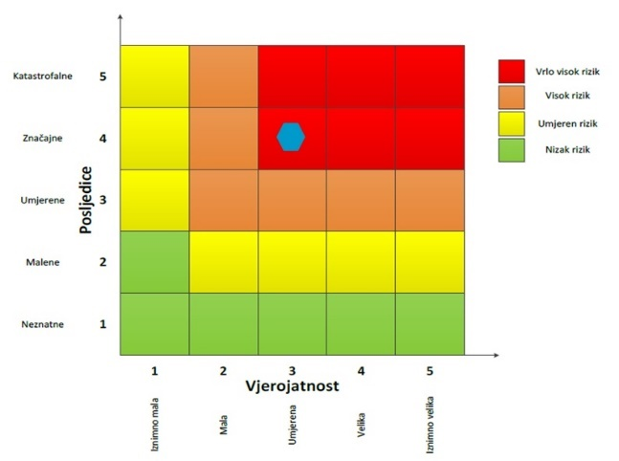

Događaj s najgorim mogućim posljedicama
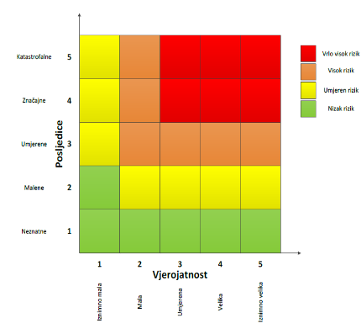
Život i zdravlje ljudi Gospodarstvo Društvena stabilnost i politika

RIZIK - EPIDEMIJE I PANDEMIJE

NAZIV SCENARIJA - Epidemija influence na području Grada te pojava epidemije novog virusa
Naziv scenarija
Epidemija influence na području Grada te pojava epidemije novog virusa
Grupa rizika
Epidemije i pandemije
Rizik
Epidemije i pandemije
Radna skupina
Koordinator: Načelnik Stožera civilne zaštite Grada Svete Nedelje
Nositelj: Stožer civilne zaštite Garada Sveta Nedelja
Izvršitelj: VZG Sveta Nedelja, GDCK Samobor, Postrojba opće namjene CZ

Uvod - Epidemije i pandemije
- Gripa ili influenca
Gripa ili influenca jest virusna bolest dišnog sustava koja se lako prenosi, a prouzročena je virusima influence. Gripa se neizostavno pojavljuje svake godine u zimskim mjesecima u obliku manjih ili većih epidemija pa se zato naziva sezonskom gripom. Klinički je obilježena općim simptomima, točnije povišenom temperaturom i glavoboljom te bolovima u mišićima i umorom. Respiratorni simptomi obično nisu izraženi na početku bolesti, a nakon 1 do 2 dana pojavljuje se suhi kašalj i grlobolja. Gripu prate brojne komplikacije, među kojima je upala pluća, vrlo česta i teška bolest.
Postoje tri virusa gripe ili influence (A, B i C). Na površini lipidne ovojnice nalaze se dva osnovna virusna antigena - hemaglutinin (H) i neuraminidaza (N) koji nisu stabilni te stalno mijenjaju svoja antigenska svojstva pa tako nastaju mutacije virusa influence koje su osobito karakteristične za virus gripe A. Manje se promjene (antigensko skretanje) događaju češće, svake 2 do 3 godine, a veće (antigenski otklon) rjeđe, u prosjeku svakih 10 do 40 godina. Zato samo virus gripe A, zbog korjenitih promjena, može prouzročiti velike epidemije i pandemije (epidemije svjetskih razmjera) te čestu pojavu teških kliničkih oblika bolesti s brojnim komplikacijama.
Jedini prirodni izvor infekcije je čovjek. Kao kapljična infekcija, gripa se brzo prenosi i eksplozivno širi među ljudima. Suvremeni brzi ritam života u velikim gradovima, putovanja te rad u velikim kolektivima i svakodnevni kontakt s mnogo ljudi idealni su uvjeti za brzo širenje gripe. Virus se prenosi izravnim dodirom ili kapljičnim putem te uporabom inficiranih predmeta. Zaražena osoba, govorom, kašljem ili kihanjem izbacuje infektivni sekret kroz nos i usta raspršen u kapljice različite veličine.
Influenca odnosno gripa je sezonska bolest koja se svake godine javlja na području Zagrebačke županije u zimskim mjesecima, najčešće u periodu od prosinca do travnja.
- Koronavirus ili COVID – 19
Novi koronavirus koji je otkriven u Kini krajem 2019. godine, nazvan je SARS-CoV-2 (Severe Acute Respiratory Syndrome Coronavirus-2). Radi se o novom soju koronavirusa koji prije nije bio otkriven kod ljudi. COVID-19 je naziv bolesti uzrokovane SARS-CoV-2.
Koronavirusi su virusi koji cirkuliraju među životinjama no neki od njih mogu prijeći na ljude. Nakon što prijeđu sa životinja na čovjeka mogu se prenositi među ljudima.
Šišmiši se smatraju prirodnim domaćinima ovih virusa, no velik broj životinja mogu biti nositelji koronavirusa. Na primjer, koronavirus bliskoistočnog respiratornog sindroma (MERS-CoV) prenose deve dok SARS-CoV-1 cibetke, životinje iz reda zvijeri srodnih mačkama.
Novi koronavirus, SARS-CoV-2, otkriven u Kini genetski je usko povezan s virusom SARS-a (SARS-CoV-1) i ta dva virusa imaju slične karakteristike, iako su podaci o ovom virusu još uvijek nepotpuni.
SARS se pojavio krajem 2002. godine Kini. U razdoblju od osam mjeseci 33 države su prijavile više od 8000 slučajeva zaraze virusom SARS-a. Procjenjuje se da je od SARS-a umrla jedna od deset oboljelih osoba.
U prva dva mjeseca epidemije COVID-19 prijavljeno je preko 100.000 oboljelih, sa značajnim širenjem bolesti izvan Kine i zahvaćajući veliki broj država širom svijeta, uključujući i Europu.
Iako se SARS-CoV-2 i virus gripe prenose s osobe na osobu i mogu imati slične simptome, ta dva virusa su vrlo različita i ponašaju se drugačije. Virus sezonske gripe poznat je desetljećima, javlja se sezonski u umjerenim klimatskim područjima, postoji cjepivo protiv njega kao i specifični antivirusni lijekovi.
Iako virus potječe od životinja, on se sada širi s osobe na osobu (prijenos s čovjeka na čovjeka). Trenutno dostupni epidemiološki podaci ukazuju da se virus relativno brzo i lako širi među ljudima te se procjenjuje da bi jedna oboljela osoba u prosjeku mogla zaraziti dvije do tri osjetljive osobe. Međutim, na ovaj broj novozaraženih može se značajno utjecati nizom preventivnih mjera kao što su pranje ruku, izbjegavanje kontakta s oboljelima, rana detekcija i izolacija oboljelih te brza samoizolacija njihovih bliskih kontakata i dr. Virus se uglavnom prenosi kapljičnim putem pri kihanju i kašljanju, kao i indirektno putem kontaminiranih ruku, izlučevinama oboljele osobe s obzirom na to da virus može preživjeti nekoliko sati na površinama kao što su stolovi i ručke na vratima.
Trenutno se procjenjuje da je vrijeme inkubacije (vrijeme između izlaganja virusu i pojave simptoma) između 2 i 10 dana. Trenutno je poznato da se virus prenosi kada oboljeli ima simptome koji sliče simptomima gripe te je osoba najzaraznija kad ima izražene simptome bolesti. Postoje naznake da neki ljudi mogu prenijeti virus neposredno prije nego se oni pojave. To nije neuobičajeno kod virusnih infekcija, kao što se vidi iz primjera ospica, ali za ovaj novi virus nema jasnih dokaza da se bolest može prenijeti prije pojave simptoma.
Prema dosadašnjim analizama slučajeva, infekcija COVID-19 u oko 80% slučajeva uzrokuje blagu bolest (bez pneumonije ili blagu upalu pluća) i većina oboljelih se oporavlja, 14% ima težu bolest, a 6% ima teški oblik bolesti.
Velika većina najtežih oblika i smrti dogodila se među starijim osobama i onima s drugim kroničnim bolestima.
Koliko je poznato, virus može uzrokovati blage simptome slične gripi poput:
- povišene tjelesne temperature
- kašlja
- otežanog disanja
- bolova u mišićima i
- umora.
U težim slučajevima javlja se teška upala pluća, akutni sindrom respiratornog distresa, sepsa i septički šok koji mogu uzrokovati smrt pacijenta. Osobe koje boluju od težih oblika kroničnih bolesti podložnije su težim oboljenjima. Ne postoji specifično liječenje za ovu bolest. Pristup liječenju pacijenata s infekcijama vezanim uz koronaviruse je liječenje kliničkih simptoma (npr. povišene temperature, kašlja, dehidracije i dr.). Pružanje njege (npr. potporna terapija i praćenje – terapija kisikom, infuzija i eksperimentalna primjena antivirusnih lijekova) može biti vrlo učinkovito kod oboljelih osoba. Specifičan simptom bolesti COVID – 19 je privremeni gubitak osjetila okusa i mirisa.

Prikaz utjecaja epidemija i pandemija na kritičnu infrastrukturu (KI)
Utjecaj | Sektor
 | Komunikacijska i informacijska tehnologija (elektroničke komunikacije, prijenos podataka, informacijski sustavi, pružanje audio i audiovizualnih medijskih usluga)
X | Promet (cestovni, željeznički, zračni, pomorski i promet unutarnjim plovnim putevima)
X | Zdravstvo (zdravstvena zaštita, proizvodnja, promet i nadzor nad lijekovima)
X | Vodno gospodarstvo (regulacijske i zaštitne vodne građevine i komunalne vodne građevine)
X | Hrana (proizvodnja i opskrba hranom i sustav sigurnosti hrane, robne zalihe)
X | Financije (bankarstvo, burze, investicije, sustavi osiguranja i plaćanja)
X | Proizvodnja, skladištenje i prijevoz opasnih tvari (kemijski, biološki, radiološki i nuklearni materijali)
X | Javne službe (osiguranje javnog reda i mira, zaštita i spašavanje, hitna medicinska pomoć)
 | Nacionalni spomenici i vrijednosti

Kontekst – Epidemije i pandemije
Osobe starije životne dobi, kronični bolesnici te dojenčad starosne su skupine koje su najsklonije komplikacijama pri zarazi. Epidemiju karakterizira iznenadno povećanje slučajeva neke zarazne bolesti, na određenom području, a ako dođe do širenja bolesti na veće područje nastaje pandemija. Broj kroničnih bolesnika na području Grada nije poznat.

Kritičnu skupinu za određivanje referentnog broja ugroženog stanovništva čine: Osobe starije životne dobi od 65 godina na više, djeca 0 – 4 godine, osobe zaposlene u obrazovanju te zdravstveni i socijalni djelatnici.
- Gripa ili influence
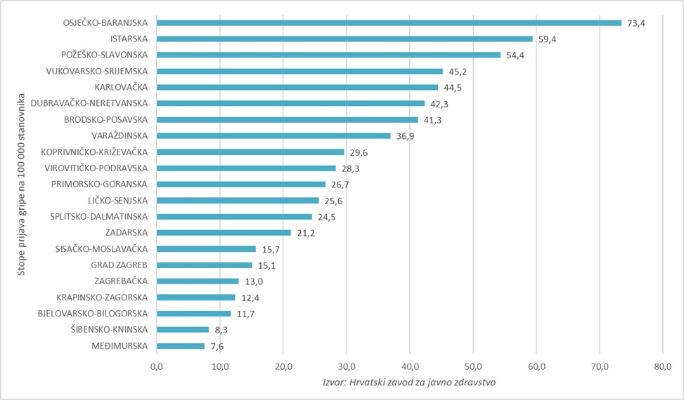
U Hrvatskoj je tijekom sezone gripe 2025./2026., zaključno s 25. siječnja 2026. godine pristiglo 39100 prijava oboljelih od gripe, od čega je 1108 prijava zaprimljeno u posljednjem, 4. tjednu.
Grafikon 1: Stopa prijava gripe prema županijama u 4. tjednu u sezoni 2025./2026.
Izvor: Hrvatski zavod za javno zdravstvo, 2026.god.

Među pristiglim prijavama gripe stopa incidencije je uobičajeno najveća u djece predškolske i školske dobi, a najniža u osoba u dobi od 65 godina i više.

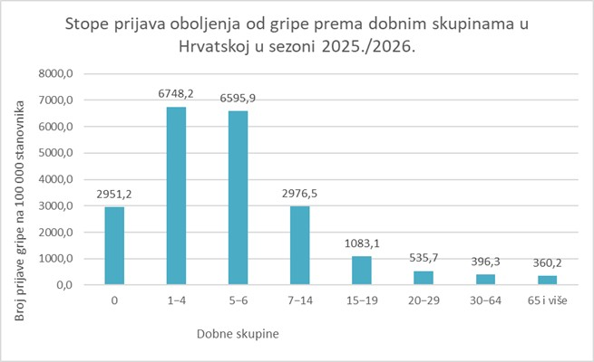
Grafikon 2: Kumulativna stopa incidencije oboljelih od gripe prema dobnim skupinama u Hrvatskoj u sezoni 2025./2026.
Izvor: Hrvatski zavod za javno zdravstvo, 2026.god.
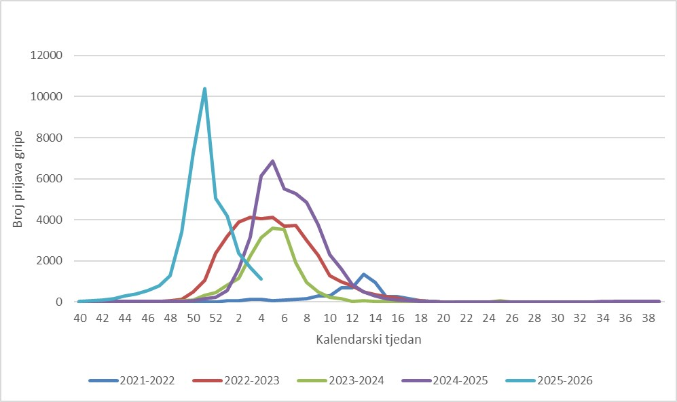
Grafikon 3: Tjedno kretanje gripe u Hrvatskoj u posljednjih 5 sezona
Izvor: Hrvatski zavod za javno zdravstvo, 2026.god.

Uz sezonu gripe uobičajeno se povezuje tzv. višak smrti, odnosno povećani broj umrlih u odnosu na broj umrlih izvan sezone gripe. To je posljedica činjenice da je gripa u određenim rizičnim skupinama kao što su osobe u dobi od 65 godina i stariji te kronični bolesnici neovisno o dobi, češće praćena komplikacijama i smrtnim ishodom. Teško je reći koliko stvarno osoba umire izravno ili, što je češće, neizravno od gripe (kao posljedica pogoršanja osnovne bolesti ili komplikacije, poput upale pluća ili sepse). Tijekom ove sezone prijavljena su 5 smrtna ishoda zbog gripe i njezinih komplikacija.
- Koronavirus ili COVID – 19
Postojeći podaci ukazuju da starije osobe i osobe s kroničnim bolestima (poput hipertenzije, srčanih bolesti, dijabetesa, bolesti dišnih puteva, malignih bolesti) imaju veći rizik razvoja teže kliničke slike koja zahtijeva bolničko liječenje, nerijetko u jedinicama intenzivnog liječenja, s povećanim rizikom smrtnog ishoda.
Čini se da je bolest u djece relativno rijetka i blaga. Velika studija iz Kine sugerira da je nešto više od 2% slučajeva mlađih od 18 godina. Od toga, manje od 3% razvilo je teški oblik bolesti.
Trudnicama se savjetuje pridržavanje istih mjera opreza u prevenciji COVID-19, uključujući redovito pranje ruku, izbjegavanje kontakta s bolesnim osobama i samoizolaciju u slučaju pojave bilo kakvih respiratornih simptoma, te da se telefonom za savjet obrate nadležnom liječniku.
Osoba koja je bila u bliskom kontaktu s oboljelim od COVID-19 bit će stavljena pod aktivni nadzor u samoizolaciji/kućnoj karanteni. To znači da će osoba biti u samoizolaciji kod kuće, mjeriti tjelesnu temperaturu jednom dnevno te biti u svakodnevnom kontaktu s nadležnim epidemiologom. Ako osoba pod zdravstvenim nadzorom razvije znakove respiratorne bolesti, epidemiolog koji provodi nadzor postupit će u skladu sa sumnjom na COVID-19 (dogovara se transport u bolnicu radi dijagnostike i liječenja), a kontakti se stavljaju pod zdravstveni nadzor. Zdravstveni nadzor završava po isteku 14 dana od zadnjeg kontakta s oboljelim.
Dva glavna razloga za brzi porast broja slučajeva su prijenos virusa s osobe na osobu i poboljšanje sposobnosti otkrivanja novih slučajeva.

Uzrok epidemije na području Grada
• Gripa ili influenca
Postoje tri virusa gripe ili influence (A, B i C). Na površini lipidne ovojnice nalaze se dva osnovna virusna antigena – hemaglutinin (H) i neuraminidaza (N). Oni nisu stabilni, stalno mijenjaju svoja antigenska svojstva pa tako nastaju mutacije virusa influence koje su osobito karakteristične za virus gripe tipa A. Manje se promjene (antigensko skretanje) događaju češće, svake 2 do 3 godine, a veće (antigenski otklon) rjeđe, u prosjeku svakih 10 do 40 godina. Zato samo virus gripe A, zbog korjenitih promjena, može prouzročiti velike epidemije i pandemije (epidemije svjetskih razmjera) te čestu pojavu teških kliničkih oblika bolesti s brojnim komplikacijama.
Prema podacima Nacionalnog referentnog centra za gripu Hrvatskog zavoda za javno zdravstvo, u 2. tjednu bilo je 58% uzoraka pozitivnih na gripu, i to dominantno virus gripe tip A (97%).
Među subtipiziranim uzorcima potvrđene gripe A prevladava A/H1N1 (90%).
Prema podacima Europskog centra za sprečavanje i suzbijanje bolesti (ECDC), i u ostalim državama Europske unije se bilježi porast u intenzitetu gripe, uz prisutnu cirkulaciju oba podtipa virusa gripe A. Većina hospitaliziranih laboratorijski potvrđenih slučajeva gripe povezana je s virusom A/H1N1/pdm09 te pripadaju dobnoj skupini od 15-64 godine.
• Koronavirus ili COVID – 19
Koronavirusi su virusi koji cirkuliraju među životinjama no neki od njih mogu prijeći na ljude. Nakon što prijeđu sa životinja na čovjeka mogu se prenositi među ljudima.
      - Razvoj događaja koji prethodi velikoj nesreći uslijed epidemije
- Gripai li influenca
Gripa se razlikuje od obične prehlade, početkom bolesti, simptomima, duljinom trajanja bolesti i mogućim komplikacijama koje mogu biti značajno teže kod gripe nego kod obične prehlade. Gripa, odnosno influenca u obliku epidemije može se pojaviti u bilo koje doba godine, međutim karakteristično sezonsko razdoblje pojave gripe počinje približavanjem hladnijeg dijela godine, jeseni i zime.
Simptomi gripe počinju obično nakon 24 – 48 sati nakon inkubacije i nastaju iznenada. Tresavica, osjećaj zimice, bolovi u mišićima i ekstremitetima, leđima, vratu te ostatku tijela, najčešće su prvi znakovi bolesti. Zatim se javlja glavobolja s vrlo često popratnim bolovima oko ili iza očiju, osobito kod pokretanja očnih jabučica i potom vrlo brzo vrućica koja se u prva tri dana najčešće kreće oko 38 - 39°C. Oboljeli se osjećaju doista bolesno i malaksalo i najčešće ih ovi simptomi primoraju na ostanak u krevetu. Navedeni simptomi obično traju 3 – 5 dana.
Za gripu je karakteristična pojava navedenih tzv. općih simptoma, a zatim pojava simptoma dišnih puteva. Simptomi dišnih puteva javljaju se 1 – 3 dana nakon početka općih simptoma bolesti, a očituju se umjerenim „grebanjem“ i osjećajem boli u ždrijelu, suhim kašljem, začepljenošću i curenjem prozirnog sekreta iz nosa. Tek nekoliko dana kasnije, kašalj može biti produktivan (javlja se oskudno iskašljavanje manje količine sluzavo bijelog sekreta) iz dišnih puteva. Koža oboljelih je najčešće užarena i crvena, sluznice suhe i ispucale, a bjeloočnice crvene, dok oči počinju suziti.
Djeca mogu uz navedene simptome imati mučninu, povraćanje te probleme s probavom. Osnovni, opći simptomi bolesti traju 3 – 5 dana, ali kašalj uz malaksalost i osjećaj umora može potrajati te se nakon smirivanja osnovnih simptoma bolesti zadržati i nekoliko tjedana.
- Koronavirus ili COVID – 19

- 31. prosinca 2019. Kineske vlasti su objavile da je zabilježeno grupiranje oboljelih od upale pluća u Gradu Wuhan, u provinciji Hubei. Oboljeli su razvili simptome povišene temperature, kašlja i otežanog disanja s pozitivnim nalazom na plućima, dokazanim radiološkom pretragom. Prvi slučajevi oboljelih zabilježeni su početkom prosinca, a epidemiološki su bili povezani s boravkom na gradskoj tržnici Huanan Seafood Wholesale Market, veleprodajnom tržnicom morskih i drugih živih životinja.
- 7. siječnja 2020. kineske su zdravstvene vlasti službeno priopćile otkriće novog koronavirusa povezanog sa slučajevima virusne upale pluća u Wuhanu. Radi suzbijanja i sprječavanja širenja epidemije, kineske su vlasti, uz zatvaranje spomenute tržnice poduzele niz mjera, uključujući uvođenje karantene u Wuhanu i drugim gradovima Kine, ograničavanje međunarodnog zračnog prijevoza, ali i onog unutar same Kine, kao i restrikciju drugih oblika javnog transporta te provođenje mjera masovne dezinfekcije javnih površina i prostora. Unatoč tome epidemija se brzo proširila i na druge kineske pokrajine, ali i izvan Kine.
- 30. siječnja 2020. Svjetska zdravstvena organizacija proglasila je epidemiju koronavirusa javnozdravstvenom prijetnjom od međunarodnog značaja (PHEIC) zbog brzine širenja epidemije i velikog broja nepoznanica s njom u vezi.
- veljače 2020. Svjetska zdravstvena organizacija je bolest uzrokovanu novim koronavirusom nazvala koronavirusna bolest 2019, kratica COVID-19 (eng. Coronavirus disease 2019).
- 25. veljače 2020. Zabilježen prvi slučaj koronavirusa u Hrvatskoj. Prema posljednjim dostupnim informacijama Europskog centra za suzbijanje i sprečavanje bolesti, registrirano je 80 134 oboljelih osoba, te 2 698 smrtnih slučajeva od novog koronavirusa.
- 28. veljače 2020. Svjetska zdravstvena organizacija (WHO) podigla globalni rizik vezan uz koronavirus na vrlo visok.
- 2. ožujka 2020. Europska unija je podigla rizik od koronavirusa s umjerenog na visoki.
- 4. ožujka 2020. Italija poduzima nove mjere protiv širenja koronavirusa; ograničenja sportskih natjecanja, nastavnih aktivnosti, školskih putovanja, rada trgovačkih centara i dr.
- 5. ožujka 2020. Zabilježeni su prvi slučajevi zaraze koronavirusom u Sloveniji i Mađarskoj.
- 8. ožujka 2020. Italija je ograničila ulazak i izlazak u područja u Sjevernoj Italiji. Javni događaji su otkazani i uveden je niz novih mjera za ograničavanje širenja koronavirusa. Slovenija je ograničila javna okupljanja.
- 11.ožujka 2020. WHO je proglasio globalnu pandemiju zbog koronavirusa.
      - Okidač koji je uzrokovao veliku nesreću uslijed epidemije
- Gripa ili influenca
Epidemija se javlja uslijed boravka većeg broja ljudi u istome prostoru, koji nije dovoljno prozračen, javnom prijevozu te drugim prostorima u kojima tijekom dana boravi veći broj ljudi. Valja paziti na osobnu higijenu te čistoću ruku jer virus gripe može preživjeti i do 48 sati na metalnim i plastičnim podlogama.
Kao i drugi virusi i virus gripe za umnožavanje koristi infrastrukturu stanice domaćina kojeg napada. Ulazak i izlazak umnoženih virusa iz stanice omogućuju proteini na površini virusa koji čine čak 40% njegove ukupne mase.
Površinski proteini hemaglutinini (H) omogućuju ulazak virusa u stanicu i nastanak infekcije. Ulaskom u stanicu, virus preuzima kontrolu nad njezinom normalnom funkcijom i započinje s vlastitim umnožavanjem.
Izlazak virusa iz stanice i razaranje sluzi koja štiti stanice na površini dišnog sustava omogućuju površinski proteini neuraminidaze (N). Naš organizam brani se stvaranjem zaštitnih proteina koji neutraliziraju djelovanje površinskih proteina. Upravo zbog toga i cjepivo protiv gripe mora obavezno sadržavati površinske proteine hemaglutinin i neuraminidazu koji potiču imunološki sustav na stvaranje obrambenih proteina (protutijela).
Kao kapljična infekcija, gripa se brzo prenosi i eksplozivno širi među ljudima.
- Koronavirus ili COVID – 19
- kasna detekcija nove vrste virusa,
- dugo čekanje na rezultate testiranja,
- nepoštivanje epidemioloških mjera,
- obolijevanje i nedostatak medicinskog osoblja.

Događaj s najgorim mogućim posljedicama – Epidemije i pandemije
- pojava nove vrste do sada nepoznatog virusa,
- brzo širenje,
- nepoznat način liječenja,
- velik broj oboljelih.

Procjena posljedica događaja s najgorim mogućim posljedicama uslijed epidemije na život i zdravlje ljudi
Posljedice na život i zdravlje ljudi prikazuju se ukupnim brojem ljudi za koje se procjenjuje kako mogu biti u sastavu od nekog od procesa nastalih kao posljedica događaja opisanih scenarijem – poginuli, ozlijeđeni, oboljeli, evakuirani i sklonjeni.
Uslijed pojave nove vrste dosad nepoznatog virusa podrazumijeva se velik broj oboljelih te veći broj smrtnih slučajeva nego kod poznatih zaraza. Također, prilikom pojave zaraze u objektima u kojima boravi veći broj ljudi, kao što su domovi za starije i nemoćne provodi se evakuacija korisnika. Može doći do prekomjerne popunjenosti zdravstvenih kapaciteta prilikom čega se zaraza širi te se vrši zdravstvena selekcija zaraženih.
S obzirom na broj stanovnika Grada koji pripadaju najugroženijim skupinama, procjenjuje se da će broj stanovnika koji će biti u sastavu nekog od procesa nastalih kao posljedica pojave novog, do sada nepoznatog virusa prelaziti 0,036% ukupnog stanovništva Grada, što predstavlja katastrofalne posljedice na život i zdravlje ljudi.

Tablica 42. Prikaz prijetnjom nastalih posljedica na život i zdravlje ljudi - Događaj s najgorim mogućim posljedicama - Epidemija
Život i zdravlje ljudi
Kategorija | Posljedice | Broj stanovnika | Odabrano
1 | Neznatne | *<0,001
2 | Malene | 0,001 - 0,0046
3 | Umjerene | 0,0047 - 0,011
4 | Značajne | 0,012 - 0,035
5 | Katastrofalne | >0,036 | X

Procjena posljedica događaja s najgorim mogućim posljedicama uslijed epidemije na gospodarstvo
Posljedice na gospodarstvo odnose se na ukupnu materijalnu i financijsku štetu u gospodarstvu. Šteta se prikazuje u odnosu na proračun Grada. Navedena materijalna šteta ne odnosi se na materijalnu štetu koja treba biti iskazana u kategoriji Društvena stabilnost i politika.
Moguće posljedice na gospodarstvo:
- karantena,
- usporavanje gospodarstva,
- usporavanje turizma,
- obustava prometa (ograničenja, usporavanje),
- gubitak radnih mjesta,
- visoki troškovi mjera oporavka,
- izuzetno povećani troškovi liječenja,
- visoki, nepredviđeni troškovi za provedbu mjera suzbijanja zaraze,
- pad BDP-a,
- recesija.
S obzirom na štete koje su vjerojatne na području Grada uslijed epidemije, posljedice su procijenjene umjerenim, odnosno očekuje se šteta manja od 20% proračuna Grada.
Tablica 43. Prikaz prijetnjom nastalih posljedica na gospodarstvo - Događaj s najgorim mogućim posljedicama – Epidemija
Gospodarstvo
Kategorija | Posljedice | U eurima (% s obzirom na proračun) | Odabrano
1 | Neznatne | 0,5 – 1
2 | Malene | 1 – 5
3 | Umjerene | 5 – 15
4 | Značajne | 15 – 25 | X
5 | Katastrofalne | >25

Procjena posljedica događaja s najgorim mogućim posljedicama uslijed epidemije na društvenu stabilnost i politiku
S obzirom na to da se posljedice društvene stabilnosti i politike iskazuju u materijalnoj šteti i to za štetu na kritičnoj infrastrukturi i šteti na građevinama od društvenog značaja procijenjeno je da bi ukupna materijalna šteta uzrokovana događajem s najgorim mogućim posljedicama uslijed epidemije imala neznatan utjecaj na proračun Grada.
Procjenjuje se da bi nastala šteta bila manja od 0,5% proračuna. Prema tome šteta je procijenjena zanemarivom te se neće prikazati tablično i putem matrice.

Vjerojatnost pojave događaja s najgorim mogućim posljedicama uslijed epidemije
Tablica 44. Vjerojatnost pojave događaja s najgorim mogućim posljedicama – Epidemije i pandemije
KATEGORIJA | VJEROJATNOST/FREKVENCIJA
KATEGORIJA | KVALITATIVNO | VJEROJATNOST | FREKVENCIJA | ODABRANO
1 | Iznimno mala | <1 % | 1 događaj u 100 godina i rjeđe
2 | Mala | 1 – 5 % | 1 događaj u 20 do 100 godina | X
3 | Umjerena | 5 – 50 % | 1 događaj u 2 do 20 godina
4 | Velika | 51 – 98 % | 1 događaj 1 do 2 godine
5 | Iznimno velika | > 98 % | 1 događaj godišnje ili češće

Podaci, izvori i metode izračuna
- Državni zavod za statistiku, Popis stanovništva 2021. godine
- Hrvatski zavod za javno zdravstvo 2026.god.,
- Kriteriji za izradu smjernica koje donose čelnici područne (regionalne) samouprave za potrebe izrade Procjena rizika od velikih nesreća na razinama jedinica lokalnih i područnih (regionalnih) samouprave, DUZS, 2016.god.
- Pravilnik o smjernicama za izradu Procjene rizika od katastrofa i velikih nesreća za područje Republike Hrvatske i jedinica lokalne i područne (regionalne) samouprave (“Narodne Novine” br. 65/16)
- Procjena rizika od katastrofa za Republiku Hrvatsku, 2016.god., Izmjene i dopune iz 2019.god., 2024.god.,
- Ravnateljstvo civilne zaštite,
- Smjernice za izradu Procjene rizika od velikih nesreća za područje Zagrebačke Županije (KLASA: 810-09/16-05-16, URBROJ: 543-01-04-01-17-42, od 2. veljače 2017.god.)
- Zakon o sustavu civilne zaštite (“Narodne Novine” br. 82/15, 118/18, 31/20, 20/21, 114/22)

Matrice rizike
VRSTA RIZIKA | OPIS RIZIKA
Nizak rizik | Dodatne mjere nisu potrebne, osim uobičajenih.
Umjeren rizik | Rizik se može prihvatiti ukoliko troškovi premašuju dobit.
Visok rizik | Rizik se može prihvatiti ukoliko je smanjenje nepraktično ili troškovi uvelike premašuju dobit.
Vrlo visok rizik | Rizik se ne može prihvatiti, izuzev u iznimnim situacijama.

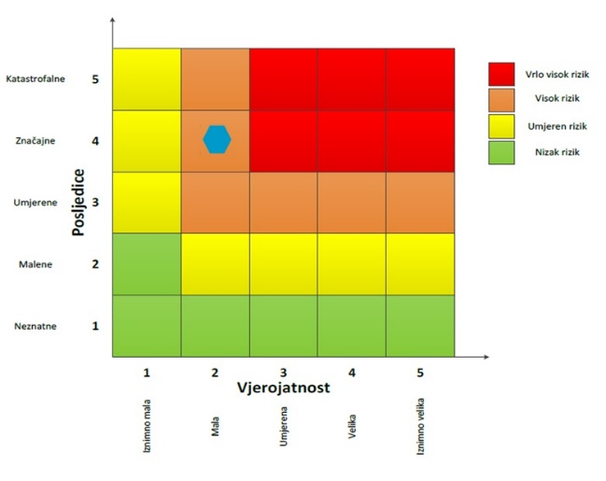
RIZIK: Epidemije i pandemije
NAZIV SCENARIJA: Epidemija virusom SARS-CoV-2 na području Grada Svete Nedelje

Događaj s najgorim mogućim posljedicama
Život i zdravlje ljudi Gospodarstvo

EKSTREMNE VREMENSKE POJAVE - EKSTREMNE TEMPERATURE

NAZIV SCENARIJA – Pojava toplinskog vala na području Grada
Naziv scenarija
Pojava toplinskog vala na području Grada
Grupa rizika
Ekstremne vremenske pojave
Rizik
Ekstremne temperature
Radna skupina
Koordinator: Načelnik Stožera civilne zaštite Grada Svete Nedelje
Nositelj: Stožer civilne zaštite Grada Sveta Nedelja
Izvršitelj: DZ Samobor, VZG Sveta Nedelja, GDCK Samobor

Uvod – ekstremne temperature
Toplinski val predstavlja dugotrajnije razdoblje izrazito toplog vremena te je u većini slučajeva praćen visokim postotkom vlage u zraku. Mjeri se u odnosu na uobičajene temperature za pojedino razdoblje određenog područja. U hladnijim područjima toplinski valovi mogu predstavljati temperature koje su uobičajene u toplijim klimatskim područjima, ako se javljaju izvan sezone. Toplinski valovi glavni su uzročnici toplinskih udara, odnosno stanja organizma koje karakterizira povišena tjelesna temperatura koja nastaje radi povećane tjelesne aktivnosti u uvjetima visoke temperature i vlage zraka. Toplinski valovi nerijetko izazivaju sunčanicu, prestanak termoregulacije, pretjeranu vrućinu, grčeve, iznenadni kolaps te pad tlaka, glavobolju i slične tegobe. Potrebno je napomenuti da su posebno ugrožene skupine: djeca, osobe starije životne dobi, kronični bolesnici te osobe koje rade na otvorenim prostorima.

Prikaz utjecaja na ekstremnih temperatura na kritičnu infrastrukturu (KI)
UTJECAJ | SEKTOR
 | Komunikacijska i informacijska tehnologija (elektroničke komunikacije, prijenos podataka, informacijski sustavi, pružanje audio i audiovizualnih medijskih usluga)
 | Promet (cestovni, željeznički, zračni, pomorski i promet unutarnjim plovnim putovima)
x | Zdravstvo (zdravstvena zaštita, proizvodnja, promet i nadzor nad lijekovima)
X | Vodno gospodarstvo (regulacijske i zaštitne vodne građevine i komunalne vodne građevine)
x | Hrana (proizvodnja i opskrba hranom i sustav sigurnosti hrane, robne zalihe)
 | Financije (bankarstvo, burze, investicije, sustavi osiguranja i plaćanja)
 | Proizvodnja, skladištenje i prijevoz opasnih tvari (kemijski, biološki, radiološki i nuklearni materijali)
x | Javne službe (osiguranje javnog reda i mira, zaštita i spašavanje, hitna medicinska pomoć)
 | Nacionalni spomenici i vrijednosti

Kontekst – Ekstremne temperature
Sustavnim praćenjem klimatoloških prilika Hrvatske utvrđen je trend porasta prosječne temperature, promjene količine padalina, kao i veće varijacije klime. Nastavi li se sadašnji trend, u idućih 30 godina na području Hrvatske zimi se očekuje porast temperature do 0,6 °C, a ljeti do 1 °C, dok se će se količina oborina neznatno mijenjati. U razdoblju između 2040. i 2070. godine očekuje se još veći porast prosječne mjesečne temperature između 1,6 °C i 3 °C, a količina oborina na obali značajno će se smanjiti tijekom ljetnih mjeseci.
Promjena klime direktno utječe na način gospodarenja vodama, bilo da se radi o većoj potrebi za navodnjavanjem poljoprivrednih površina (povećanje temperature) ili potrebi za većim stupnjem obrane od visokih voda (povećanje oborina). Smanjenjem količine oborina dolazi do pada vodnoga lica te je potrebno uložiti veću energiju za crpljenje podzemne vode. Slijedom navedenoga, klimatološke značajke prepoznate su kao izražen i bitan problem te izazov u budućem planiranju korištenja voda u Republici Hrvatskoj.
Područje Grada Svete Nedelje smješteno je u dolini rijeke Save na dijelu gdje su obronci Medvednice i Samoborskog gorja najbliži. Pritom se južni dio područja Grada nalazi dijelom na obroncima Samoborskog gorja (Svetonedeljski Brijeg). Srednja godišnja temperatura zraka na području Grada se kreće od 9,2°C do 10,9°C. Najveći dio područja (oko 80 %) ima srednju godišnju temperaturu između 10,5°C i 10,9°C. Kako prema jugoistoku rastu nadmorske visine (prema Svetonedeljskom Brijegu) tako i srednja godišnja temperatura zraka opada. Prema Gračaninovoj toplinskoj raspodjeli klima cijelo područje Grada pripada umjereno toploj klimi.
Na području Grada Svete Nedelje nema izražajnijih toplinskih valova, iako su zabilježene velike dnevne temperaturne oscilacije koje teže podnose starije, bolesne i nemoćne osobe.
Područje Grada, kao i područje Županije pripada, prema Köppenovoj klasifikaciji, klimi toplo umjerenog kišnog tipa, bez izrazito sušnog razdoblja (C), u kojem je srednja temperatura najhladnijeg mjeseca između –3ºC i 18ºC. Srednja temperatura najhladnijeg mjeseca je oko 0ºC a srednja temperatura najtoplijeg mjeseca nije veća od 22⁰C (b). Padaline su podjednako raspoređene tijekom cijele godine (cf), s tim da manje količine padnu u hladnom dijelu godine (cfw). Tijekom godine su izražena dva maksimuma padalina – rano ljeto i kasna jesen, što se označuje oznakom (x). Potpuna definicija klimatskog tipa je Cfwbx.
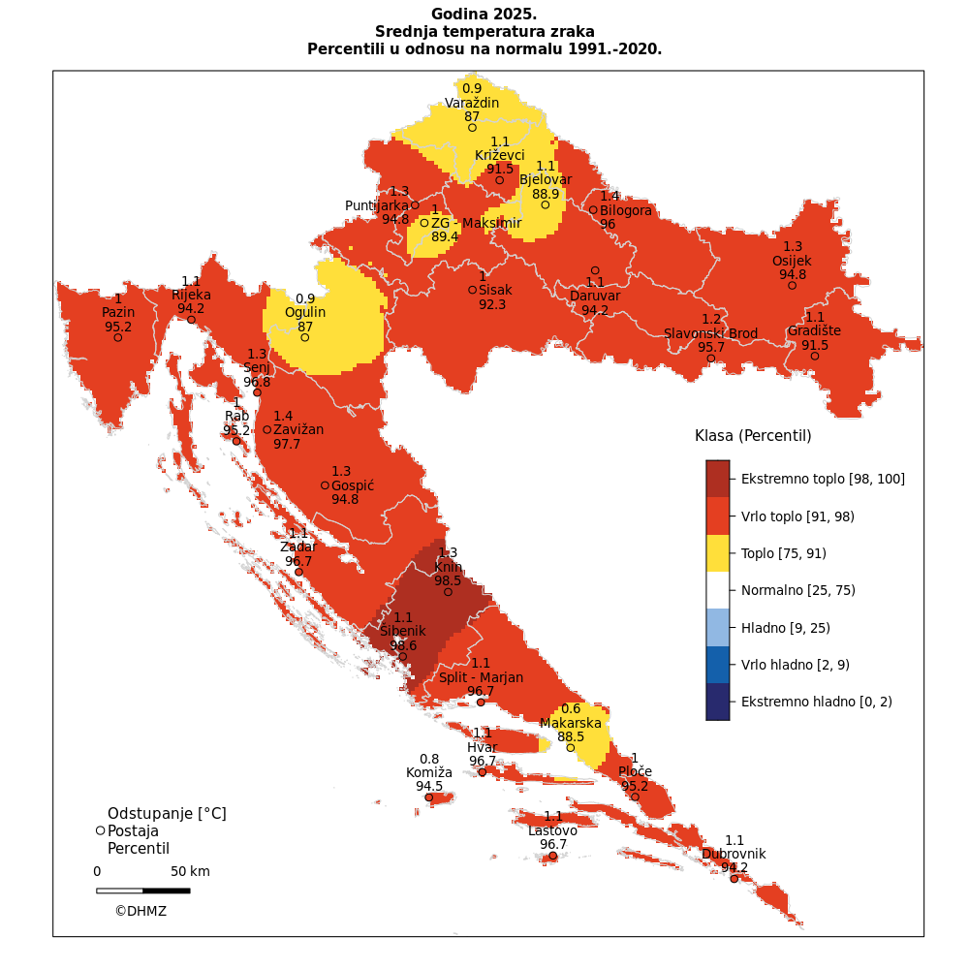
Slika 13: Prikaz odstupanja srednje mjesečne temperature zraka za 2025.god.
Izvor: Državni hidrometeorološki zavod, 2026.god.

Odstupanja srednje temperature zraka u odnosu na normalu 1991. – 2020. nalaze se u rasponu od 0,6 °C (Makarska) do 1,4 °C (Bilogora, Zavižan).
Prema raspodjeli percentila, 2025. godina bila je topla u dijelovima središnje Hrvatske (Bjelovar, Varaždin, Zagreb-Maksimir), u široj okolici Ogulina te na području Makarske, vrlo topla u većem dijelu zemlje te ekstremno topla u okolici Knina i Šibenika.
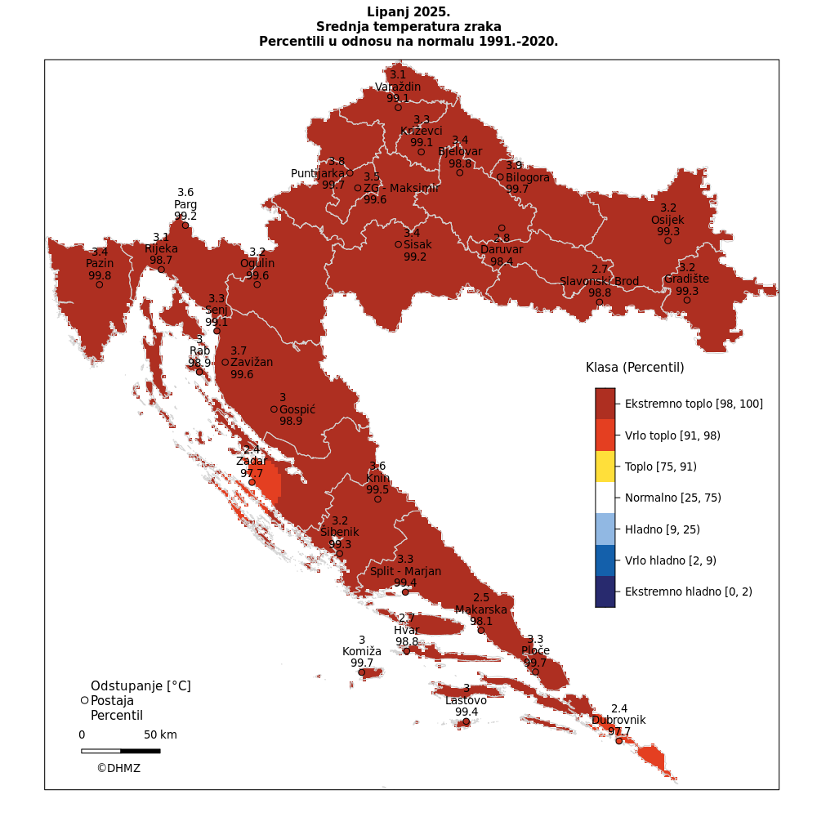
Slika 14: Prikaz odstupanja srednje mjesečne temperature zraka za lipanj 2025.god.
Izvor: Državni hidrometeorološki zavod, 2026.god.
Odstupanja srednje temperature zraka u odnosu na normalu 1991. – 2020. nalaze se u rasponu od 2,4 °C (Dubrovnik, Zadar) do 3,9 °C (Bilogora).
Prema raspodjeli percentila, lipanj je u gotovo cijeloj Hrvatskoj bio ekstremno topao. Na nekoliko postaja zabilježen je najtopliji lipanj otkad postoje mjerenja, uključujući Bilogoru, Knin, Ogulin, Parg, Pazin, Ploče i Zagreb-Maksimir. U okolici Zadra i Dubrovnika temperaturne su prilike ocijenjene kao vrlo tople, ali uz vrlo visoke vrijednosti percentila, blizu granica za kategoriju ekstremno toplog mjeseca.

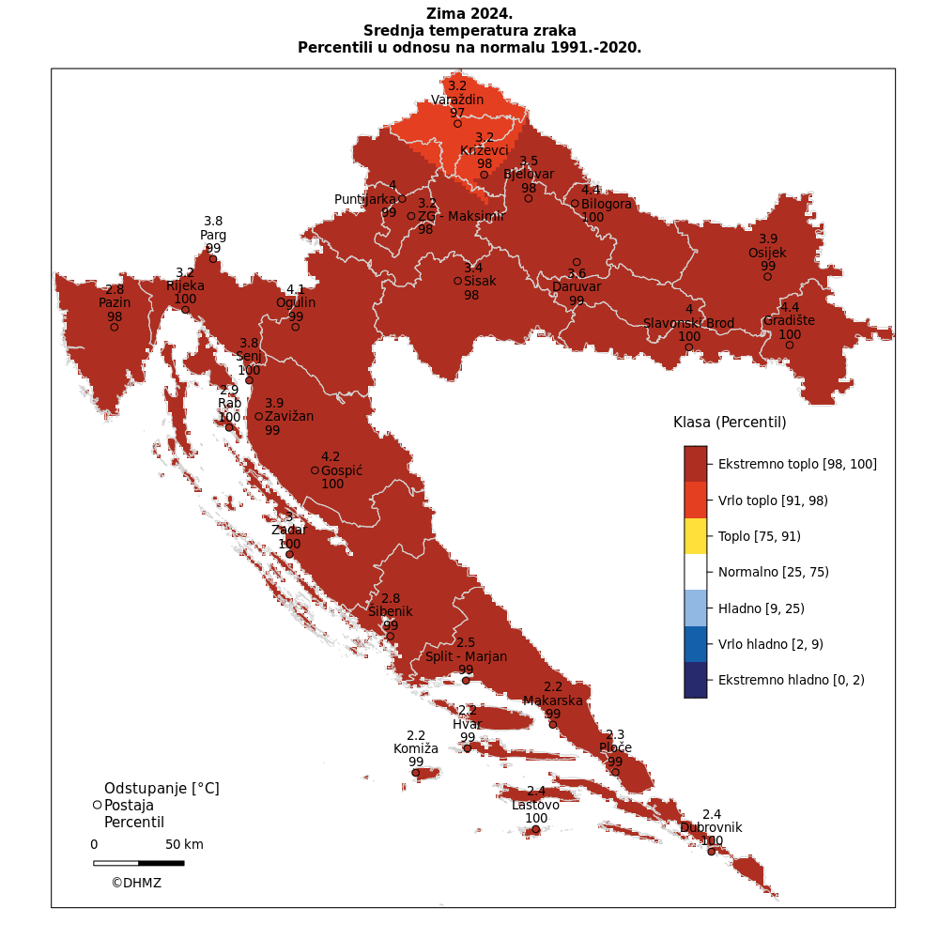
Slika 15: Pregled odstupanja srednje mjesečne temperature zraka u zimi 2024./2025. god.
Izvor: Državni hidrometeorološki zavod, 2026.god.
Odstupanja srednje temperature zraka u odnosu na normalu 1991. – 2020. nalaze se u rasponu od 2,2 °C (Hvar, Komiža, Makarska) do 4,4 °C (Bilogora, Gradište). Na svim postajama je temperatura zraka bila viša od prosječne, a od početka mjerenja je zima 2024./2025. bila prva ili druga najtoplija.
Prema raspodjeli percentila u gotovo cijeloj Hrvatskoj je zima 2024./2025. bila ekstremno topla. Samo je na području Varaždinska bilo vrlo toplo.

Uzrok ekstremnih temperatura
      - Okidač koji je uzrokovao veliku nesreć Svjetska meteorološka organizacija (WMO) potvrdila je da je 2025. bila jedna od najtoplijih godina u povijesti mjerenja, čime se nastavlja niz iznimno visokih globalnih temperatura. Proteklih 11 godina bilo je 11 najtoplijih godina u povijesti mjerenja, a zagrijavanje oceana se nastavlja jednakim intenzitetom.
Toplinski val, odnosno ekstremna toplina nekog kraja je dugotrajnije razdoblje izrazito toplog vremena, točnije definira se kao ljetna temperatura zraka koja je značajno viša od prosječne temperature u istom periodu godine nerijetko praćenog i visokim postotkom vlage u zraku. Mjeri se u odnosu na uobičajeno vrijeme određenog područja, u odnosu na uobičajene temperature nekog razdoblja ili sezone. Temperature koje su za toplija klimatska područja normalne i uobičajene, u hladnijem području mogu predstavljati toplinski val ako su izvan uobičajenog vremenskog obrasca tog područja.

Razvoj događaja koji prethodi velikoj nesreći uslijed ekstremnih temperatura
Svjetska meteorološka organizacija (WMO) potvrdila je da je 2025. bila jedna od najtoplijih godina u povijesti mjerenja, čime se nastavlja niz iznimno visokih globalnih temperatura. Proteklih 11 godina bilo je 11 najtoplijih godina u povijesti mjerenja, a zagrijavanje oceana se nastavlja jednakim intenzitetom.
Toplinski val, odnosno ekstremna toplina nekog kraja je dugotrajnije razdoblje izrazito toplog vremena, točnije definira se kao ljetna temperatura zraka koja je značajno viša od prosječne temperature u istom periodu godine nerijetko praćenog i visokim postotkom vlage u zraku. Mjeri se u odnosu na uobičajeno vrijeme određenog područja, u odnosu na uobičajene temperature nekog razdoblja ili sezone. Temperature koje su za toplija klimatska područja normalne i uobičajene, u hladnijem području mogu predstavljati toplinski val ako su izvan uobičajenog vremenskog obrasca tog područja.

Razvoj događaja koji prethodi velikoj nesreći uslijed ekstremnih temperatura
Visoke temperature izuzetno su opasne za određene skupine stanovništva. Prvenstveno su to mala djeca, starije osobe, pretili i kronični bolesnici, posebno srčano-žilni, plućni i psihički bolesnici. Uzimanje nekih lijekova može povećati osjetljivost na visoke temperature. Lijekovi za liječenje Parkinsonove bolesti mogu smanjiti znojenje, koje nam je nužno za rashlađivanje, a diuretici (za izlučivanje tekućine), mogu dovesti do smanjene količine znoja i dehidracije. Visoke temperature i izlaganje suncu mogu i kod zdravih osoba izazvati razne tegobe, od onih izravnih, kao što su sunčanica i toplotni udar, do neizravnih, kao što su dehidracija i opće loše stanje. Općenito, pri višim temperaturama javlja se umor, tromost, težina u cijelom tijelu, pospanost, dekoncentracija i otežano disanje.
Dodatni utjecaj na razmjer posljedica imaju i često promjene vremena u ljetnim mjesecima, odnosno varijacije temperatura, točnije hladniji ljetni dani koje prati nagli rast temperature s povećanim udjelom vlage u zraku.
Pojava toplinskog vala karakteristična je pojava na području Grada. Valja napomenuti da pravovremeno upozoravanje na pojavu toplinskog vala te praćenje uputa o ponašanju od strane stanovništva može spriječiti broj ljudi i životinja koji kojima se javljaju posljedice od pojave toplinskog vala.

Okidač koji je uzrokovao veliku nesreću uslijed ekstremnih temperatura
Ignoriranje upozorenja o pojavi toplinskih valova značajno utječe na stanovništvo te stočni fond i poljoprivredni urod. Ne provođenje pravovremenih mjera zaštite rezultira simptomima toplinskog udara kod stanovništva te stočnog fonda i propadanja uroda. Posljedice se javljaju boravkom stanovništva na direktnom suncu te u zatvorenim prostorijama koje nemaju adekvatan rashladni sistem, odnosno nema potrebnog prozračivanja ili provjetravanja posebno u uvjetima visoke vlage u zraku.
Velika količina vlage u zraku opasna je kako za ljudski, tako i za životinjski organizam jer sprječava isparavanje vode s kože što je važno za hlađenje organizma. Također, nagli izlasci iz previše rashlađenih prostora, pogotovo automobila dovode do stanja šoka organizma radi prekratkog vremena prilagodbe na nagle promjene temperature.
Rizičnim skupinama posebice osjetljive na izloženost toplinskim valovima odnosno visokim temperaturama smatraju se:
- osobe starije od 65 godina,
- djeca mlađa od 4 godine,
- trudnice,
- teško pokretne osobe, invalidi,
- osobe koje boluju od raznih kroničnih bolesti,
- radnici koji rade na otvorenom bez adekvatne zaštitne opreme,
- pretile osobe,
- osobe koje žive same, bez pomoći drugih (socijalna izolacija).

Rizični čimbenici koji utječu na posljedice uslijed izloženosti toplinskim valovima su:
- nedostatak klimatizacijskih uređaja u radnim i stambenim prostorima,
- loša termoizolacija i stara infrastruktura zgrada,
- život u gradskim (urbanim) sredinama,
- nedostatak biljne vegetacije i zelenila u gradskim sredinama,
- stanovanje (rad) na zadnjim katovima ili ispod samog krova zgrada.

Događaj s najgorim mogućim posljedicama – Ekstremne temperature
Nastupilo je vrijeme klimatskih promjena. Česte promjene vremena koje variraju na većim ljestvicama izrazito negativno utječu na ljudski organizam. Toplinski valovi predstavljaju dugotrajnije razdoblje i produženi period izrazito toplog vremena i visokih temperatura, udruženi s visokim postotkom vlage u zraku. Ekstremne toplinske događaje karakteriziraju povišene temperature, više i od 38°C kroz duži niz dana te ustajala i topla zračna masa s toplim noćima iznad uobičajenog prosjeka. Toplinski valovi, uz porast dnevne, ali i noćne temperature, ugrožavaju zdravlje ljudi.
Zdravstveni problemi javljaju se kada organizam više nije u mogućnosti održavati normalnu tjelesnu temperaturu. Kod nagle pojave toplinskog vala u pretpostavljenom trajanju od 10 dana javljaju se poremećaji u prehrani stanovništva što uzrokuje poremećaje u organizmu nastale lošom i nepravilnom prehranom u vrijeme velikih vrućina.
Učinci toplinskih valova u dužem trajanju od 10 dana
• Sunčanica
Nastaje i kao rezultat zajedničkog djelovanja opće hipertermije i lokalnog ozračenja infracrvenim zrakama nezaštićenog zatiljnog dijela glave. Ugrožene su sve osobe koje se dugotrajno izlažu sunčevim zrakama ako nemaju pokrivalo za glavu. Osobito su podložne osobe svijetle puti, osobe bez kose te djeca i starije osobe koje se i inače slabije prilagođavaju naglim promjenama temperature. Blagi ili umjereni simptomi sunčanice su: crvenilo lica, edemi, sinkopa, grčevi, iscrpljenost, suha i topla koža, tjelesna temperatura iznad normalne, srčani ritam i disanje su ubrzani, zatim glavobolja, problemi s vidom, vrtoglavica, šum u ušima, nemir, pospanost, nemogućnost orijentacije u vremenu i prostoru. U težim slučajevima može nastati proširenje zjenica, omamljenost, nesvjestica te na kraju koma i smrt.
• Toplinski udar
Nastaje nakon dugog i intenzivnog izlaganja visokim temperaturama, kada tijelo više ne može regulirati tjelesnu temperaturu i ne može se rashladiti. U takvim slučajevima tjelesna temperatura može naglo narasti te u razmaku od 10 do 15 minuta dosegnuti i preko 41°C. Toplinski udar može se pojaviti iznenada, bez prethodnih simptoma iscrpljenosti vrućinom i opasno je stanje iz kojeg se organizam ne može izvući sam. Svi takvi bolesnici umiru ako im se ne pruži pomoć. Potrebno je hitno pružanje liječničke pomoći, jer može uzrokovati trajni invaliditet ili smrt. Simptomi toplinskog udara su: vrlo visoka tjelesna temperatura iznad 40°C, crvena, suha i vruća koža, bez znoja, izuzetno brzi otkucaji srca, vrtoglavica, glavobolja, umor, mučnina i povraćanje, zbunjenost, delirij ili gubitak svijesti, nedostatak zraka pa sve do grčeva te krvi u urinu ili stolici.
• Toplinski grčevi
Nastaju zbog posljedice opadanja koncentracije NaCl u krvi kod osoba koje su zbog znojenja izgubile mnogo soli. Obično se javljaju kao posljedica intenzivnog i teškog fizičkog rada ne aklimatiziranih osoba u ambijentu s visokom temperaturom. Nastup grčeva je nagao i unesrećeni obično pada na pod sa savijenim nogama. Zahvaćeni su obično listovi nogu, mišići ruku i trbušni mišići. Koža je blijeda i znojna, temperatura normalna, a na zgrčenom mišiću možemo opipati zadebljanja. Grčevi obično dolaze u napadima te se mogu intenzivno ponavljati popraćeni boli.
• Toplinska iscrpljenost
Toplinska iscrpljenost je klinički sindrom slabosti, malaksalosti, mučnine, sinkope i drugih nespecifičnih simptoma izazvanih izlaganjem toplini, a koji nije opasan po život. Termoregulacija nije oštećena.
Toplinska iscrpljenost je posljedica neravnoteže vode i elektrolita izazvana izlaganjem toplini, uz tjelesni napor ili bez njega.
Simptomi su često neodređeni pa bolesnici ne moraju shvatiti kako im je uzrok toplina. Simptomi mogu uključivati slabost, vrtoglavicu, glavobolju, mučninu i ponekad, povraćanje. Sinkopa uslijed dugog stajanja na vrućini (toplinska sinkopa) je česta i može oponašati kardiovaskularne poremećaje. Prilikom pregleda se bolesnici doimaju umornima, a obično su oznojeni i imaju tahikardiju. Psihičko stanje je tipično nepromijenjeno, za razliku od toplotnog udara. Temperatura je obično normalna, a kad je povišena, ne prelazi 40 °C.
Dijagnoza se postavlja klinički, a za to je potrebno isključivanje drugih mogućih uzroka (npr. hipoglikemije, akutnog koronarnog sindroma, raznih infekcija). Laboratorijske pretrage su potrebne samo ako je potrebno isključiti nabrojana stanja.
Liječenje obuhvaća smještanje bolesnika u hladno okruženje, u ležeći ispruženi položaj uz IV nadoknadu tekućine, u pravilu se daje 0,9%–tna fiziološka otopina; peroralnom se rehidracijom ne mogu u dovoljnoj mjeri nadoknaditi elektroliti. Brzina i količina rehidracije ovise o dobi, osnovnim bolestima i kliničkom odgovoru. Često je dovoljno nadomještanje od 1–2 L brzinom od 500 ml/h. Starijim i srčanim bolesnicima može biti potrebna tek nešto sporija nadoknada; bolesnicima u kojih se sumnja na hipovolemiju u početku može biti potrebna brža nadoknada. Hlađenje tijela izvana nije potrebno. Rijetko, tešku toplinsku iscrpljenost nakon teškog rada može komplicirati rabdomioliza, mioglobinurija, akutno zatajenje bubrega i diseminirana intravaskularna koagulacija.

Procjena posljedica događaja s najgorim mogućim posljedicama uslijed ekstremnih temperatura na život i zdravlje ljudi
Posljedice na život i zdravlje ljudi prikazuju se ukupnim brojem ljudi za koje se procjenjuje kako mogu biti u sastavu od nekog od procesa nastalih kao posljedica događaja opisanih scenarijem – poginuli, ozlijeđeni, oboljeli, evakuirani i sklonjeni.
S obzirom na broj stanovnika Grada koji pripadaju najugroženijim skupinama, procjenjuje se da će broj stanovnika koji će biti u sastavu nekog od procesa nastalih kao posljedica pojave toplinskog vala prelaziti 0,036% ukupnog stanovništva Grada. Što predstavlja katastrofalne posljedice na život i zdravlje ljudi.
Tablica 45. Prikaz prijetnjom nastalih posljedica na život i zdravlje ljudi - Događaj s najgorim mogućim posljedicama – Ekstremne temperature
Život i zdravlje ljudi
Kategorija | Posljedice | Broj stanovnika | Odabrano
1 | Neznatne | *<0,001
2 | Malene | 0,001 - 0,0046
3 | Umjerene | 0,0047 - 0,011
4 | Značajne | 0,012 - 0,035
5 | Katastrofalne | >0,036 | X

Procjena posljedica događaja s najgorim mogućim posljedicama uslijed ekstremnih temperatura na gospodarstvo
Posljedice na gospodarstvo odnose se na ukupnu materijalnu i financijsku štetu u gospodarstvu nastalu utjecajem prijetnje. Materijalna šteta s posljedicama po gospodarstvo prikazuje se u odnosu na proračun Grada.
Procijenjeno je da će toplinski val dužeg trajanja smanjiti poljoprivrednu proizvodnju do 30% pa i više ovisno o vegetacijskom stadiju poljoprivrednih kultura, imati utjecaja na smanjenje kapaciteta vodocrpilišta što rezultira padom pritiska vode u sustavu te dolazi do ugroze vodoopskrbe. Također, utjecajem toplinskog vala, točnije dugotrajnim visokim temperaturama, smanjuje se protok i udio kisika u kopnenim vodenim tijelima što dovodi do pomora vodenih organizama, onečišćenja okoliša te mogućnost nastanka zaraznih bolesti.
S obzirom na štete koje su vjerojatne na području Grada uslijed ekstremnih temperatura, posljedice su procijenjene malenim, odnosno očekuje se šteta manja od 20% proračuna.

Gospodarstvo
Kategorija | Posljedice | U eurima (% s obzirom na proračun) | Odabrano
1 | Neznatne | 0,5 – 1
2 | Malene | 1 – 5
3 | Umjerene | 5 – 15
4 | Značajne | 15 – 25 | X
5 | Katastrofalne | >25
Tablica 46. Prikaz prijetnjom nastalih posljedica na gospodarstvo – Događaj s najgorim mogućim posljedicama – Ekstremne temperature

Procjena posljedica događaja s najgorim mogućim posljedicama uslijed ekstremnih temperatura na društvenu stabilnost i politiku
S obzirom na to da se posljedice društvene stabilnosti i politike iskazuju u materijalnoj šteti i to za štetu na kritičnoj infrastrukturi i šteti na građevinama od društvenog značaja procijenjeno je da bi ukupna materijalna šteta uzrokovana događajem s najgorim mogućim posljedicama uslijed ekstremnih temperatura imala neznatan utjecaj na proračun Grada. Procjenjuje se da bi nastala šteta bila manja od 0,5% proračuna. Prema tome šteta je procijenjena zanemarivom te se neće prikazati tablično i putem matrice.

Vjerojatnost pojave događaja s najgorim mogućim posljedicama uslijed ekstremnih temperatura
Tablica 47. Vjerojatnost pojave događaja s najgorim mogućim posljedicama – Ekstremne temperature
KATEGORIJA | VJEROJATNOST/FREKVENCIJA
KATEGORIJA | KVALITATIVNO | VJEROJATNOST | FREKVENCIJA | ODABRANO
1 | Iznimno mala | <1 % | 1 događaj u 100 godina i rjeđe
2 | Mala | 1 – 5 % | 1 događaj u 20 do 100 godina | X
3 | Umjerena | 5 – 50 % | 1 događaj u 2 do 20 godina
4 | Velika | 51 – 98 % | 1 događaj 1 do 2 godine
5 | Iznimno velika | > 98 % | 1 događaj godišnje ili češće

Podaci, izvori i metode izračuna
- Državni hidrometeorološki zavod (DHMZ, 2024.god.)
- Državni zavod za statistiku, Popis 2021. godine,
- Kriteriji za izradu smjernica koje donose čelnici područne (regionalne) samouprave za potrebe izrade Procjena rizika od velikih nesreća na razinama jedinica lokalnih i područnih (regionalnih) samouprave, DUZS, 2016.god.
- Pravilnik o smjernicama za izradu Procjene rizika od katastrofa i velikih nesreća za područje Republike Hrvatske i jedinica lokalne i područne (regionalne) samouprave (“Narodne Novine” br. 65/16)
- Procjena rizika od katastrofa za Republiku Hrvatsku, 2019.god., 2024.god.
- Smjernice za izradu Procjene rizika od velikih nesreća za područje Zagrebačke Županije (KLASA: 810-09/16-05-16, URBROJ: 543-01-04-01-17-42, od 2. veljače 2017.god.)
- Zakon o sustavu civilne zaštite (“Narodne Novine” br. 82/15, 118/18, 31/20, 20/21, 114/22.

Matrice rizika
RIZIK: Ekstremne temperature
NAZIV SCENARIJA: Pojava toplinskog vala na području Grada Svete Nedelje
VRSTA RIZIKA | OPIS RIZIKA
Nizak rizik | Dodatne mjere nisu potrebne, osim uobičajenih.
Umjeren rizik | Rizik se može prihvatiti ukoliko troškovi premašuju dobit.
Visok rizik | Rizik se može prihvatiti ukoliko je smanjenje nepraktično ili troškovi uvelike premašuju dobit.
Vrlo visok rizik | Rizik se ne može prihvatiti, izuzev u iznimnim situacijama.
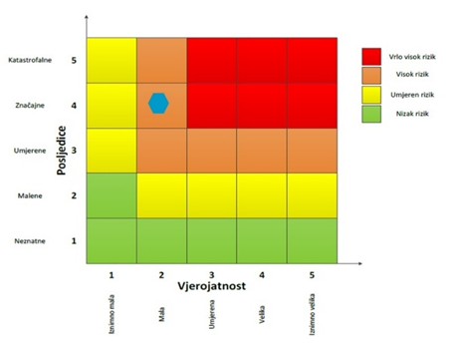

Događaj s najgorim mogućim posljedicama
Život i zdravlje ljudi Gospodarstvo

RIZIK – Ekstremne vremenske pojave – Vjetar (kretanje zračnih masa općenito)

NAZIV SCENARIJA – Pojava vjetra na području Grada
Naziv scenarija
Pojava vjetra na području Grada
Grupa rizika
Ekstremne vremenske pojave
Rizik
Vjetar (kretanje zračnih masa općenito)
Radna skupina
Koordinator: Načelnik Stožera civilne zaštite Grada Svete Nedelje
Nositelj: Stožer civilne zaštite Garada Sveta Nedelja
Izvršitelj: VZG Sveta Nedelja

Uvod – Vjetar

Vjetar opisujemo kao strujanje zračnih masa koje nastaje uslijed razlike temperatura odnosno tlakova. Strujanjem zraka dolazi do trenja, odnosno gubitka kinetičke energije u doticaju s čvrstom podlogom, što rezultira razlikama u brzini strujanja u prostoru i vremenu. Uslijed nejednolikog zagrijavanja Zemljine površine dolazi do zagrijavanja zračnih masa. Topli zrak uzdiže se na desetak km u ekvatorijalnom pojasu te se usmjerava prema polovima i zakreće pod utjecajem Zemljine rotacije, odnosno Coriolisove sile. Hladni zrak popunjava nastale praznine i tako uzrokuje stalne vjetrove. Lokalni vjetrovi nastaju zbog globalne raspodjele tlaka i putujućih cirkulacijskih sustava odnosno, uvelike ovise o topografskom i geografskom obilježju kao što su: drveće, zgrade, jezera, more, planine i kotline.
Vjetar se najčešće opisuje dvjema jednostavnim komponentama: smjerom i jačinom. Za određivanje smjera koristi se vjetrulja, a označavamo ga stranom svijeta s koje dolazi.
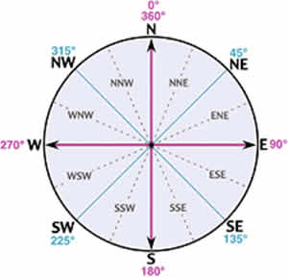
Slika 16: Vjetrulja
Izvor: Vjetroelektrane.com

Jačinu vjetra određujemo anemometrom ili pomoću Beaufortove ljestvice, oznakama od 0 do 12, gdje 0 označava brzinu vjetra od 0-14 km/h, a 12 označava orkanski vjetar jači od 154,8 km/h.
Tablica 48: Prikaz Beaufort ljestvice
Beaufort | Naziv | Brzina vjetra km/h | Opažene karakteristike
0 | tišina | 0 - 1 | dim se diže vertikalno uvis
1 | lahor | 2 - 6 | dim se ne diže vertikalno, ali ga čovjek još uvijek ne osjeti
2 | povjetarac | 7 - 12 | čovjek ga osjeti na goloj koži, listovi trepere
3 | slab vjetar | 13 - 18 | lišće treperi i šušti, lakše zastave se dižu
4 | umjeren vjetar | 19 - 26 | diže lakše predmete s tla, njiše manje grane na drveću
5 | umjereno jak vjetar | 27 - 35 | njiše veće grane i manja stabla, na vodi se stvaraju valovi koji se pjenušaju
6 | jak vjetar | 36 - 44 | zuji na čvrstim predmetima, njiše velike grane
7 | žestok vjetar | 45 - 54 | otežava hodanje, njiše cijelo drveće, valovi se pjene
8 | olujan vjetar | 55 - 65 | pravi štete, kida plodove s voćaka, lomi grančice s lišćem.
9 | jak olujni vjetar | 66 - 77 | diže krovove, ruši stabla
10 | orkanski vjetar | 78 - 90 | drveće obara i čupa s korijenom
11 | jak orkanski vjetar | 91 - 104 | čupa jače drveće
12 | orkan | > 104 | pustoši kraj
Izvor: Državni hidrometeorološki zavod

Prikaz utjecaja vjetra na kritičnu infrastrukturu (KI)
Utjecaj | Sektor
X | Komunikacijska i informacijska tehnologija (elektroničke komunikacije, prijenos podataka, informacijski sustavi, pružanje audio i audiovizualnih medijskih usluga)
X | Promet (cestovni, željeznički, zračni, pomorski i promet unutarnjim plovnim putevima)
 | Zdravstvo (zdravstvena zaštita, proizvodnja, promet i nadzor nad lijekovima)
 | Vodno gospodarstvo (regulacijske i zaštitne vodne građevine i komunalne vodne građevine)
X | Hrana (proizvodnja i opskrba hranom i sustav sigurnosti hrane, robne zalihe)
 | Financije (bankarstvo, burze, investicije, sustavi osiguranja i plaćanja)
X | Proizvodnja, skladištenje i prijevoz opasnih tvari (kemijski, biološki, radiološki i nuklearni materijali)
X | Javne službe (osiguranje javnog reda i mira, zaštita i spašavanje, hitna medicinska pomoć)
X | Nacionalni spomenici i vrijednosti

Kontekst – Vjetar

Svi vjetrovi nastaju na isti način – uslijed promjene temperature. Kad se zrak zagrije, on se širi, postaje lakši i diže se uvis, a hladniji zrak dolazi na njegovo mjesto. Vjetrovi se dijele na one koji su dio svjetskog sustava vjetrova i lokalne vjetrove.

Oni vjetrovi koji pušu u istom pravcu preko cijele godine nazivaju se stalni vjetrovi. Njih razbijaju ili prekidaju lokalni, vjetrovi koji pušu iz raznih pravaca. Lokalni vjetrovi nastaju ako naiđu hladne zračne mase s visokim pritiskom ili toplije zračne mase s niskim pritiskom. Obično ne traju dugo. Poslije nekoliko sati ili najkasnije nekoli¬ko dana, iznova se javljaju stalni vjetrovi.

Drugi lokalni vjetrovi nastaju uslijed dnevnog zagrijavanja ili hlađenja Zemlje. U tu skupinu vjetrova spadaju povjetarci s kopna ili s mora.

Opća cirkulacija atmosfere je osnovna vrsta strujanja u atmosferi, kojom se izmjenjuju velike zračne mase u horizontalnom i vertikalnom smjeru. U njoj važnu ulogu imaju strujanja u vezi s putujućim ciklonama i anticiklonama. Ta strujanja posreduju u razmjeni zračnih masa između polarnih, umjerenih i suptropskih širina i daju glavnu značajku vremenskim zbivanjima kod nas. Lokalna cirkulacija zraka nastaje zbog različita zagrijavanja zraka iznad kopna i mora i zbog različita sastava i oblika tla. S tim u vezi pojavljuju se karakteristični lokalni vjetrovi s mora i kopna. Najpoznatiji kontinentalni vjetrovi su košava, sjeverac te južni vjetar. Režim vjetrova na nekome mjestu može se grafički prikazati pomoću ruže vjetrova. Prema jakosti vjetrovi se nazivaju tišina (kad nema vjetra), lahor, povjetarac, slab vjetar, umjeren vjetar, jak vjetar, olujni vjetar, orkanski vjetar i orkan.
Kako bi se dobila što preciznija slika o ugroženosti određenog područja od olujnog i orkanskog nevremena potrebno je, uz analizu smjera i jačine vjetra, analizirati i broj dana s jakim i olujnim vjetrom.
Dana 26. srpnja 2023. godine, Župan Zagrebačke županije donio je Odluku o proglašenju prirodne nepogode – olujni i orkanski vjetar („Službeni glasnik Zagrebačke županije“, br. 37/23) koja se odnosila i na područje Grada Svete Nedelje. Proglašenje je doneseno zbog događaja u razdoblju od 19. do 21. srpnja 2023. godine, kada je olujni vjetar prouzročio značajnu materijalnu štetu u poljoprivredi, graditeljstvu i infrastrukturnim objektima.
Klimatološki uvjeti zagrebačkog područja, u kojem se Sveta Nedelja nalazi, karakteriziraju uglavnom slabiji prosječni vjetrovi, osobito tijekom ljeta i jeseni, dok su najveće srednje mjesečne brzine zabilježene u kasnu zimu i proljeće. Na lokalno strujanje vjetra utječu geografija, orografija, položaj Medvednice te prolazak ciklona i fronti. Najučestaliji smjerovi vjetra u području Zagreba su sjeverni i sjeveroistočni, dok su zapadni i jugozapadni smjerovi dominantni u slučaju prolaska ciklona i grmljavinskih oluja.
Analizom događaja 19. srpnja 2023., temeljenom na podacima automatskih meteoroloških postaja (Zagreb-Maksimir, Zagreb-Aerodrom, Buzin), zabilježeni su maksimalni udari vjetra od 91,8 km/h na Maksimiru, 100,1 km/h u Buzinu te 114,8 km/h na Zagreb-Aerodromu, pri čemu su smjerovi udara bili sjeverozapadni i zapadni. Ovi udari vjetra svrstavaju se u kategoriju oluja do granice orkanskog vjetra i prema statistici na lokaciji Maksimir, ovakvi ekstremi javljaju se u prosjeku jednom u dvadeset godina.
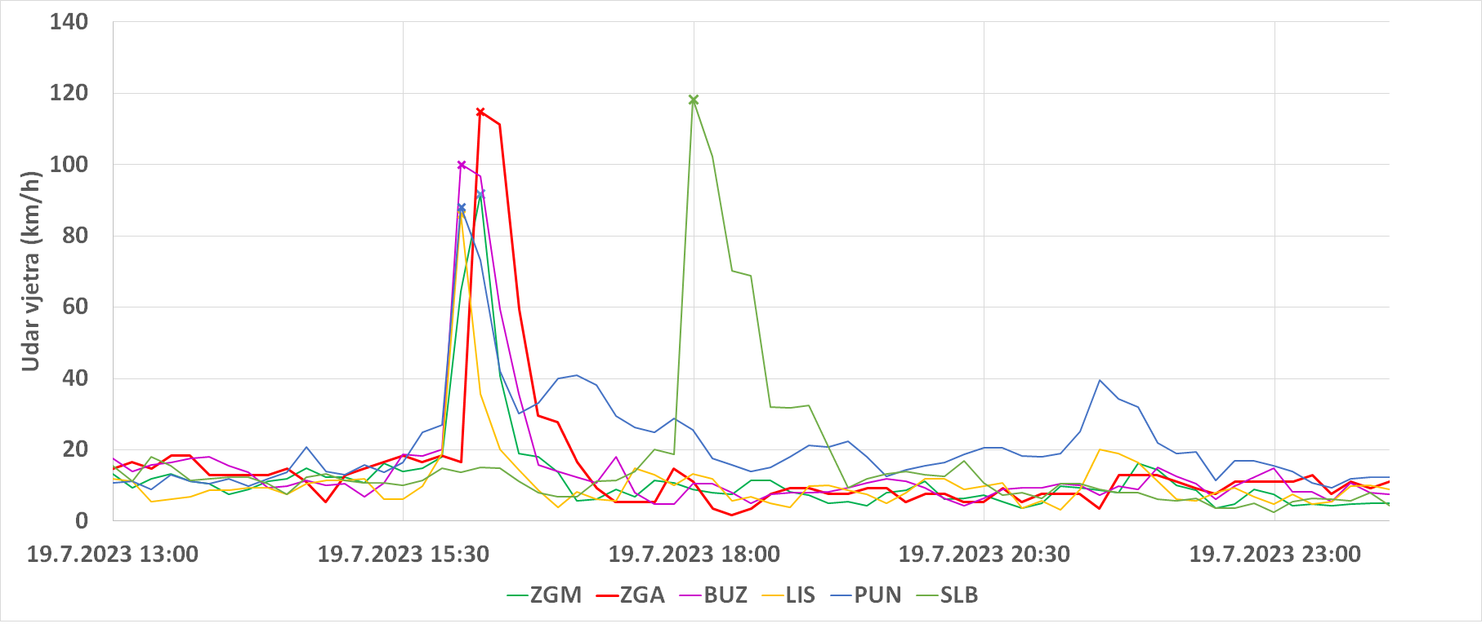
Uzimajući u obzir blizinu Svete Nedelje (oko 15 km do meteorološke postaje Grič), moguće je očekivati slične udare vjetra u ekstremnim situacijama. Lokalni utjecaji topografije i prolazak konvektivnih sustava mogu dodatno pojačati vjetar, što znači da događaji poput srpnja 2023. predstavljaju značajan rizik za materijalnu i infrastrukturnu sigurnost u gradu.
Slika 17: Izmjereni udari vjetra na automatskim mjernim postajama Zagreb Maksimir, Zagreb Aerodrom, Buzin, Lisičine, Puntijarka i Slavonski brod na dan 19.7. 2023. godine
Izvor: Državni hidrometeorološki zavod 2026.god.

Uzrok pojave vjetra
Razlika u temperaturi zraka i razlike u tlaku zraka, pokreće kretanje zraka u prostoru i izražava se u jedinicama za brzinu vjetra kao m/s čvorovima. Međunarodna jedinica za mjerenje brzine vjetra je "beaufort" (bofor).

Razvoj događaja koji prethodi velikoj nesreći uslijed vjetra
Vodoravno strujanje zraka nejednake snage, intenziteta i pravca, rezultira kretanjem slojeva zraka poznate kao "vjetar".

Okidač koji je uzrokovao veliku nesreću uslijed vjetra
Ignoriranje upozorenja o pojavi jakih vjetrova značajno utječe na stanovništvo te poljoprivrednu proizvodnju. Ne provođenje pravovremenih mjera zaštite rezultira simptomima kod stanovništva te stočnog fonda i propadanja uroda.

Događaj s najgorim mogućim posljedicama – Vjetar
Orkanski vjetar je onaj koji, prema Beaufortovoj ljestvici za ocjenu jačina vjetra, ima 12 bofora ili brzinu od 32,7 do 36,9 m/s, odnosno 118 do 133 km/h. Orkansko nevrijeme stvara štete u poljoprivredi, cestovnom prometu kao i području elektroprivrede i telefonskog prometa te opskrbe vodom.

Procjena posljedica događaja s najgorim mogućim posljedicama uslijed vjetra na život i zdravlje ljudi
Posljedice na život i zdravlje ljudi prikazuju se ukupnim brojem ljudi (dobiven jednostavnim zbrajanjem, bez podnerivanja) za koje se procjenjuje kako mogu biti u sastavu nekog od procesa nastalih kao posljedica događaja opisanih scenarijem – poginuli, ozlijeđeni, oboljeli, evakuirani, zbrinuti i sklonjeni.

Pojava orkanskog nevremena može dovesti do oštećenja ili rušenja stabala kao i do građevinskih objekata uslijed čega se mogu javiti ljudske žrtve. Procjenjuje se da će posljedicama pojave orkanskog nevremena biti zahvaćeno više od 0,036% stanovnika Grada.
Tablica 49: Prikaz prijetnjom nastalih posljedica na život i zdravlje ljudi - Događaj s najgorim mogućim posljedicama – Vjetar
Život i zdravlje ljudi
Kategorija | Posljedice | Broj stanovnika | Odabrano
1 | Neznatne | < 0,001
2 | Malene | 0,001 – 0,0046
3 | Umjerene | 0,0047 – 0,011
4 | Značajne | 0,012 – 0,035
5 | Katastrofalne | >0,036 | X

Procjena posljedica događaja s najgorim mogućim posljedicama uslijed vjetra na gospodarstvo
Posljedice na gospodarstvo odnose se na ukupnu materijalnu i financijsku štetu u gospodarstvu nastalu utjecajem prijetnje. Materijalna šteta s posljedicama po gospodarstvo prikazuje se u odnosu na proračun Grada.
S obzirom na štete koje su vjerojatne na području Grada uslijed pojave orkanskog nevremena, posljedice su procijenjene značajnim, odnosno očekuje se šteta veća od 20% proračuna Grada.
Tablica 50: Prikaz prijetnjom nastalih posljedica na gospodarstvo - Događaj s najgorim mogućim posljedicama – Vjetar
Gospodarstvo
Kategorija | Posljedica | % proračuna | Odabrano
1 | Neznatne | 0,5 – 1
2 | Malene | 1 – 5
3 | Umjerene | 5 – 15
4 | Značajne | 15 – 25 | X
5 | Katastrofalne | > 25

Procjena posljedica događaja s najgorim mogućim posljedicama uslijed vjetra na društvenu stabilnost i politiku
Procjena posljedica na društvenu stabilnosti i politiku vezana je na oštećenja zgrada u kojima su smještene ključne institucije i oštećenje kritične infrastrukture.
Posljedice za Društvenu stabilnost i politiku iskazuju se u materijalnoj šteti i to za štetu na kritičnoj infrastrukturi i šteti na građevinama od društvenog značaja. Kategorija Društvene stabilnosti i politike dobiva se srednjom vrijednosti kategorija Kritične infrastrukture (KI) i Ustanova/građevina javnog i društvenog značaja.
Društvena stabilnost = $\frac{KI+Građevine \left(ustanove\right)javnog društvenog značaja}{2}$

Ukupna materijalna šteta prikazana je u odnosu na proračun Grada, ako je šteta na kritičnoj infrastrukturi od značaja za funkcioniranje društva, točnije samouprave u cjelini.
Uslijed pojave jakog vjetra može doći do oštećenja krovova građevina od javnog i društvenog značaja. U elektroprivredi i HPT prometu može doći do kidanja električnih i telefonskih vodova, rušenja nosača, a u prometu opasnost može predstavljati poradi rušenja stabla i grana na prometnice.
Procjenjuje se da će eventualno nastale štete na kritičnu infrastrukturu imati neznatan utjecaj na proračun Grada.
S obzirom na to da se posljedice društvene stabilnosti i politike iskazuju u materijalnoj šteti i to za štetu na kritičnoj infrastrukturi i šteti na građevinama od društvenog značaja procijenjeno je da bi ukupna materijalna šteta uzrokovana događajem s najgorim mogućim posljedicama uslijed olujnog nevremena imala umjeren utjecaj na proračun Grada. Procjenjuje se da bi nastala šteta bila veća od 0,5% proračuna.
Tablica 51: Prikaz prijetnjom nastalih posljedica na kritičnu infrastrukturu – Događaj s najgorim mogućim posljedicama - Vjetar
Društvena stabilnost i politika
Štete/gubici na kritičnoj infrastrukturi
Kategorija | Posljedice | % proračuna | Odabrano
1 | Neznatne | 0,5 – 1
2 | Malene | 1 – 5
3 | Umjerene | 5 – 15 | X
4 | Značajne | 15 – 25
5 | Katastrofalne | > 25

Tablica 52: Prikaz prijetnjom nastalih posljedica na ustanove, građevine od javnog, društvenog značaja – Događaj s najgorim mogućim posljedicama - Vjetar
Društvena stabilnost i politika
Štete/gubici na ustanovama/građevinama javnog društvenog značaja
Kategorija | Posljedice | % proračuna | Odabrano
1 | Neznatne | 0,5 – 1
2 | Malene | 1 – 5 | X
3 | Umjerene | 5 – 15
4 | Značajne | 15 – 25
5 | Katastrofalne | > 25

Tablica 53: Prikaz prijetnjom nastalih posljedica na društvenu stabilnost i politiku – Događaj s najgorim mogućim posljedicama – Vjetar
Kategorija | Ustanove/građevine javnog, društvenog interesa | Kritična infrastruktura | Ukupno
1
2 | X
3 |  | X | X
4
5

Vjerojatnost pojave događaja s najgorim mogućim posljedicama uslijed vjetra
Tablica 54: Vjerojatnost pojave događaja s najgorim mogućim posljedicama – Vjetar
Kategorija | Posljedice | Vjerojatnost/frekvencija
Kategorija | Posljedice | Kvalitativno | Vjerojatnost | Frekvencija | Odabrano
1 | Neznatne | Iznimno mala | <1 % | 1 događaj u 100 godina i rjeđe
2 | Malene | Mala | 1 – 5 % | 1 događaj u 20 do 100 godina | X
3 | Umjerene | Umjerena | 5 – 50 % | 1 događaj u 2 do 20 godina
4 | Značajne | Velika | 51 – 98 % | 1 događaj 1 do 2 godine
5 | Katastrofalne | Iznimno velika | > 98 % | 1 događaj godišnje ili češće

Podaci, izvori i metode izračuna
- Državni hidrometeorološki zavod (DHMZ, 2026.god.)
- Državni zavod za statistiku, Popis stanovništva 2021.god.
- Kriteriji za izradu smjernica koje donose čelnici područne (regionalne) samouprave za potrebe izrade Procjena rizika od velikih nesreća na razinama jedinica lokalnih i područnih (regionalnih) samouprave, DUZS, 2016.god.
- Pravilnik o smjernicama za izradu Procjene rizika od katastrofa i velikih nesreća za područje Republike Hrvatske i jedinica lokalne i područne (regionalne) samouprave (“Narodne Novine” br. 65/16)
- Procjena rizika od katastrofa za Republiku Hrvatsku, 2019.god., Izmjene i dopune iz 2024.god.
- Smjernice za izradu procjena rizika od velikih nesreća na područje Zagrebačke Županije (KLASA: 810-09/16-05-16, URBROJ: 543-01-04-01-17-42, od 2. veljače 2017.god.)
- Zakon o sustavu civilne zaštite (“Narodne Novine” br. 82/15, 118/18, 31/20, 20/21, 114/22)

Matrica ukupnog rizika – Ekstremne vremenske pojave (Vjetar)

RIZIK:
Ekstremne vremenske pojave – Vjetar (kretanje zračnih masa općenito)
NAZIV SCENARIJA:
Pojava vjetra na području Grada

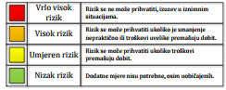
Događaj s najgorim mogućim posljedicama
Život i zdravlje ljudi Gospodarstvo Društvena stabilnost i politika

RIZIK – Suša

NAZIV SCENARIJA – Suša
Naziv scenarija
Pojava suše na području Grada
Grupa rizika
Suša
Rizik
Suša
Radna skupina
Koordinator: Načelnik stožera civilne zaštite Grada Svete Nedelje
Nositelj: Stožer civilne zaštite Grada Sveta Nedelja
Izvršitelj: VZG Sveta Nedelja, GDCK Samobor, Postrojba opće nemjene CZ

Uvod – Suša
Suša predstavlja dugotrajnu i regionalno sveobuhvatnu pojavu količina svih vrsta voda nižih od prosječnih. Može biti karakterizirana količinama oborina manjim od prosječnih, ali i preraspodjelom oborina tijekom godine različitom od uobičajene raspodjele u regiji. Na pojavu suša bitno utječu povećane (iznadprosječne) temperature zraka. Sušu karakteriziraju manje od prosječnih količina:
    - površinskih voda (protoka i/ili vodostaja),
    - razina podzemnih voda,
    - vlage u tlu itd.
Svjetska meteorološka organizacija (WMO, 1992) je definirala sušu kroz nekoliko pojava:
- produljeni izostanak ili naglašeni deficit oborine,
- period neočekivano suhog vremena u kojem nedostatak oborine uzrokuje ozbiljnu hidrološku neravnotežu,
- deficit oborine koji uzrokuje manjak vode za određenu djelatnost, Američko meteorološko društvo definiralo je 1997. četiri tipa suše (Heim, 2002): meteorološka ili klimatološka suša, agronomska suša, hidrološka suša i socio-ekonomska suša.

Meteorološka suša uzrokovana je smanjenom količinom oborine u odnosu na višegodišnji prosjek ili potpunim izostankom oborine u određenom vremenskom razdoblju. Meteorološka suša se može naglo razviti i naglo prestati.
Hidrološka suša, točnije deficit oborina u duljem vremenskom razdoblju utječe na površinske i podzemne zalihe vode: na protok vode u rijekama i potocima, na razinu vode u jezerima i na razinu podzemnih voda. Kada se protoci i razine smanje govori se o hidrološkoj suši. Početak hidrološke suše može zaostajati nekoliko mjeseci za početkom meteorološke suše, no i trajati i nakon završetka meteorološke suše.
Agronomska suša predstavlja kratkoročan manjak vode u razdoblju od nekoliko tjedana u površinskom sloju tla, koji se događa u kritično vrijeme za razvoj biljaka, može uzrokovati agronomsku sušu. Početak agronomske suše može zaostajati za meteorološkom sušom, ovisno o stanju površinskog sloja tla. Visoke temperature, niska relativna vlažnost zraka i vjetar pojačavaju negativne posljedice agronomske suše.
Socio-ekonomska suša povezuje potražnju i opskrbu određenog ekonomskog dobra (vrijednost) s elementima meteorološke, hidrološke i agronomske suše.

Prikaz utjecaja suše na kritičnu infrastrukturu (KI)
Utjecaj | Sektor
 | Komunikacijska i informacijska tehnologija (elektroničke komunikacije, prijenos podataka, informacijski sustavi, pružanje audio i audiovizualnih medijskih usluga)
 | Promet (cestovni, željeznički, zračni, pomorski i promet unutarnjim plovnim putevima)
 | Zdravstvo (zdravstvena zaštita, proizvodnja, promet i nadzor nad lijekovima)
X | Vodno gospodarstvo (regulacijske i zaštitne vodne građevine i komunalne vodne građevine)
X | Hrana (proizvodnja i opskrba hranom i sustav sigurnosti hrane, robne zalihe)
 | Financije (bankarstvo, burze, investicije, sustavi osiguranja i plaćanja)
 | Proizvodnja, skladištenje i prijevoz opasnih tvari (kemijski, biološki, radiološki i nuklearni materijali)
 | Javne službe (osiguranje javnog reda i mira, zaštita i spašavanje, hitna medicinska pomoć)
 | Nacionalni spomenici i vrijednosti

Kontekst – Suša
Suša je jedna od najčešće istraživanih pojava zbog interakcije između klimatskog sustava i ljudi i obilježava društva na svim razinama ekonomske razvijenosti. Pojava hidrološke i agrometeorološke suše na području Grada je povremeno učestala pojava posljednjih 20 godina, a elementarne nepogode zabilježene su nekoliko puta. Meteorološka suša ili dulje razdoblje bez oborina, povremeno uzrokuje ozbiljne štete prvenstveno u poljoprivredi. Učinci suše, uvjetovani duljim nedostatkom oborina, visokom temperaturom i niskom vlažnošću zraka, očitovali bi se ubrzanim isparavanjem vode iz zemljišta i biljaka, postupnom isušivanju zemljišta, najprije površinskih slojeva, a kasnije i dubljih gdje se nalazi korijenje biljaka. Najveći gubici javljaju se u poljoprivrednoj proizvodnji kojom se bavi stanovništvo Grada. Sama pojava suše nema direktan utjecaj na život i zdravlje ljudi te ne predstavlja ugrozu na život i zdravlje ljudi, međutim posljedice suše, intenziteta elementarne nepogode, mogu se negativno odraziti i na opskrbu stanovništva vodom zbog smanjenja kapaciteta vodocrpilišta i presušivanjem bunara u privatnom vlasništvu.
Standardizirani oborinski indeks (SPI za lipanj 2025.god.):
Prema analizi standardiziranog oborinskog indeksa (SPI-1) Državnog hidrometeorološkog zavoda za lipanj 2025. godine, na većem dijelu teritorija Republike Hrvatske zabilježene su izrazito sušne prilike. Ekstremno sušne prilike (SPI ≤ −2) prevladavale su na području većeg dijela kontinentalne Hrvatske, uključujući središnju Hrvatsku, Slavoniju te zapadnu Slavoniju. Na području meteorološke postaje Daruvar zabilježena je vrijednost SPI-1 od približno −3,5, što ukazuje na ekstremno sušne prilike.
U dijelu gorske Hrvatske te sjevernog i srednjeg Jadrana zabilježene su vrlo sušne do umjereno sušne prilike, dok su na pojedinim lokalitetima srednje Dalmacije oborinske prilike bile u granicama normale. Prema prostornoj raspodjeli SPI indeksa, ekstremno sušne prilike zahvatile su približno tri četvrtine teritorija Republike Hrvatske.
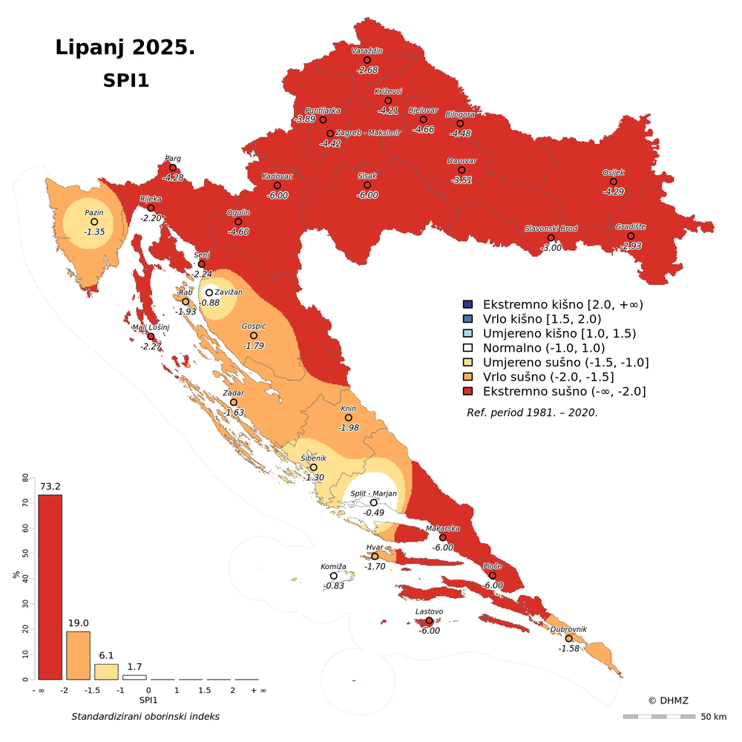
Slika 18: Prikaz standardnog oborinskog indeksa (SDI) za lipanj 2025.god.
Izvor: Državni hidrometeorološki zavod (DHMZ), 2026.god.
Odstupanja količine oborine u odnosu na normalu 1991. – 2020. nalaze se u rasponu od 0 % (Lastovo, Makarska, Ploče, Sisak 0 mm) do 59,1 % (Zavižan 71,8 mm).
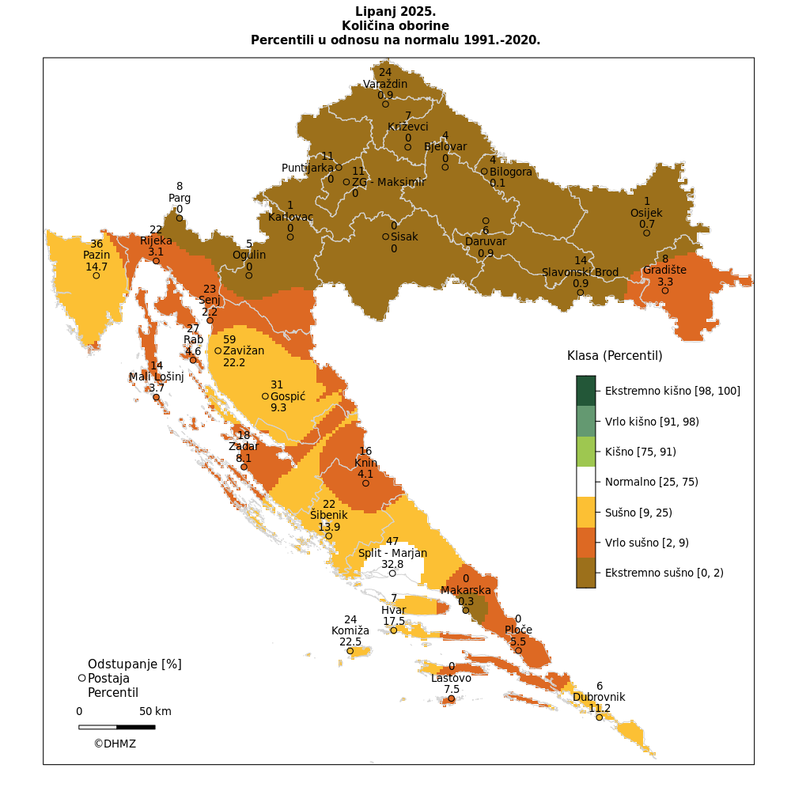
Prema raspodjeli percentila, u Hrvatskoj su tijekom lipnja prevladavali sušni do ekstremno sušni uvjeti, dok je jedino područje oko Splita imalo oborinske prilike unutar granica normale. Ekstremno sušno bilo je u većem dijelu unutrašnjosti te na području Makarske. Vrlo sušni uvjeti zabilježeni su u široj okolici Gradišta, na širem riječkom području, Kvarneru i sjevernom dijelu Like, zatim u široj okolici Zadra i Knina te u većem dijelu južne Dalmacije. Sušni uvjeti prevladavali su u Istri, u većem dijelu Like te u dijelovima Dalmacije i na dubrovačkom području.
Slika 19: Prikaz odstupanja količine oborina za lipanj 2025.god.
Izvor: Državni hidrometeorološki zavod (DHMZ), 2026.god.

Uzrok suša
Prvenstveni razlog pojava suša leži u nedostatku oborina na širem području tijeko dužeg razdoblja vremena. Ova se vrtsa suša naziva meteorološkom sušom. Deficit vode iz atmosfere dalje se prenosi kroz hidrološki ciklus uzrokujući sve ostale i vrlo različite vrste suša.

Razvoj događaja koji prethodi velikoj nesreći uslijed suše
Razvoj događaja koji prethodi velikoj nesreći uslijed suše je kompleksan proces koji može imati značajne ekonomske, ekološke i socijalne posljedice. Suša se definira kao produženi period neuobičajeno malih količina padalina ili njihovog dužeg izostanka, što dovodi do nedostatka vode. Suše se mogu razvijati polako, tokom mjeseci ili čak godina, i mogu uticati na različite sektore poput poljoprivrede, industrije i vodoopskrbe.
Faktori koji pridonose razvoju suše:
- Klimatske promjene: Globalno zagrijavanje može promijeniti obrasce padalina, što može povećati učestalost i ozbiljnost suša.
- Deforestacija i degradacija zemljišta: Uklanjanje šuma bez pošumljavanja i neodrživo korištenje zemljišta mogu smanjiti sposobnost tla da zadrži vlagu.
- Urbanizacija: Povećanje površina pod asfaltom i betonom može smanjiti infiltraciju vode u zemljište, što doprinosi bržem isušivanju područja.
- Prekomjerna eksploatacija vodnih resursa: Intenzivna upotreba vode za poljoprivredu, industriju i domaćinstva može dodatno opteretiti dostupne vodne resurse.
U interakciji s velikim količinama evapotranspiracije uzrokovanim prvenstveno visokim temperaturama zraka (višim od uobičajenih za analiziranu regiju), kao i iznadprosječno čestim i snažnim vjetrovima, javlja se nedostatak vlage u tlu. Njihovom interakcijom dolazi do pojave nedostatka vlage u tlu, što značajno utječe na smanjivanje uobičajene poljoprivredne proizvodnje, ali i na pojavu raznih vrsta erozije tla te konačno i na formiranje pustinja. Ova je vrsta suše u interakciji s meteorološkom sušom glavni uzrok pojave poljoprivredne suše. Taj se pojam koristi u slučaju kad su količine vlage u tlu nedostatne za pružanje podrške razvoju usjeva.

Okidač koji je uzrokovao veliku nesreću uslijed suše
Različiti okidači i faktori mogu uzrokovati nesreće i katastrofe uslijed suše. Suša može imati širok spektar negativnih posljedica koje mogu rezultirati nesrećama u različitim sektorima. Evo nekoliko primjera i objašnjenja kako suša može izazvati nesreće:
Poljoprivreda i prehrambena industrija:
• Neuspjeh usjeva: Nedostatak padalina može dovesti do neuspjeha usjeva, smanjenog prinosa i povećanja cijena hrane. Ovo može izazvati prehrambenu nesigurnost i glad u pogođenim područjima.
• Gubitak stoke: Nedostatak vode i hrane može uzrokovati smrt stoke, što dodatno pogoršava situaciju za poljoprivrednike.
Šumski požari:
• Povećan rizik od požara: Suha vegetacija postaje lako zapaljiva, što povećava rizik od šumskih požara. Ovi požari mogu izazvati ogromne štete na imovini, infrastrukturi i okolišu, kao i gubitke ljudskih života.
Zdravlje ljudi:
• Nedostatak čiste vode: Suša može smanjiti dostupnost čiste vode, što može dovesti do širenja bolesti povezanih s vodom. Također, nedostatak vode može utjecati na higijenu i sanitaciju.
• Toplinski valovi: Suša je često praćena toplinskim valovima, koji mogu uzrokovati zdravstvene probleme kao što su toplinski udar, dehidracija i pogoršanje kroničnih bolesti.
Ekonomski gubici:
• Financijski stres: Poljoprivrednici i industrije koje ovise o vodi mogu pretrpjeti značajne financijske gubitke, što može dovesti do bankrota i gubitka radnih mjesta.
• Smanjena proizvodnja energije: Hidroelektrane mogu smanjiti proizvodnju energije zbog niskih nivoa vode, što može dovesti do energetskih kriza.
Migracije i socijalni nemiri:
• Prisilne migracije: Nedostatak vode i hrane može prisiliti ljude da napuste svoje domove u potrazi za boljim uvjetima, što može dovesti do povećanog pritiska na urbana područja i izazvati socijalne tenzije.
• Konflikti: Suša može izazvati sukobe oko ograničenih resursa, posebno u područjima gdje su resursi već oskudni.
Ekološke posljedice:
• Degradacija zemljišta: Nedostatak vode može uzrokovati degradaciju zemljišta i gubitak biološke raznolikosti. Ovo može imati dugoročne posljedice na ekosisteme i njihove funkcije.
• Izumiranje vrsta: Životinjske i biljne vrste koje ovise o određenim vodenim resursima mogu biti ugrožene izumiranjem.
Ovi primjeri koji se mogu smatrati okidači velikih nesreća, ilustriraju kako suša može imati dalekosežne posljedice koje prelaze sektor vode i utječu na cijelo društvo. Prevencija i ublažavanje ovih posljedica zahtijevaju koordinirane napore na lokalnom, nacionalnom i međunarodnom nivou.

Događaj s najgorim mogućim posljedicama – Suša
Suše izazivaju poremećaje u sustavu svekolike proizvodnje. Zbog smanjivanja poljoprivredne proizvodnje te time uzrokovanog nedostatka hrane, kao česta posljedice suša dolazi do lokalnih i/ili regionalnih socio-ekonomskih i političkih nestabilnosti koje mogu uzrokovati opasne poremećaje do tada postojeće društvene ravnoteže. Suše razorno i dugoročno utječu na ekosustave, a time i na sve vidove okoliša. Osobito je ugrožena biološka raznolikost regija pogođenih sušom. S ekološkog stanovišta jedna od najozbiljnijih, najočiglednijih i najtežih posljedica suša je stvaranje suhih područja i širenje pustinja. Ovaj proces je u globalnom smislu ubrzan tijekom dvadesetog stoljeća kao posljedica međudjelovanja naglog demografskog razvoja, negativnog utjecaja rada čovjeka (sječe šuma, prenamjene korištenja zemljišta i organiziranja intenzivne, ali ne i održive poljoprivredne proizvodnje) te promjena i/ili varijabilnosti klime na Zemlji, globalnog zagrijavanja prije svega. Suše se javljaju polagano, traju dugo, čak vrlo dugo (više desetaka godina) te zahvaćaju velika prostranstva. Prostornu raspodjelu suša nemoguće je unaprijed točno locirati. Često se puta padanjem jedne značajnije oborine zaključuje suša na nekom dijelu područja, ali se nastavlja na drugim okolnim područjima.
U novije vrijeme sve se češće razmatra pojam ekološke suše. On se veže s nedostatkom vode koji uzrokuje stres u ekosustavu te negativno utječe na život biljaka i životinja. Vezano s posljedicama suša na ekonomiju i društvo treba spomenuti pojam socio-ekonomske suše. Negativne ekonomske posljedice suša najsnažnije se osjećaju u gusto naseljenim područjima u kojima je razvijena industrijska i poljoprivredna proizvodnja. Ljudske djelatnosti zasnovane na korištenju velikih količina vode, osobito za potrebe navodnjavanja, pretjerano crpljenje podzemnih i površinskih voda intenziviraju razvoj suše ili ih čak i uzrokuju.

Procjena posljedica događaja s najgorim mogućim posljedicama uslijed suše na život i zdravlje ljudi
Posljedice na život i zdravlje ljudi prikazuju se ukupnim brojem ljudi (dobiven jednostavnim zbrajanjem, bez podnerivanja) za koje se procjenjuje kako mogu biti u sastavu nekog od procesa nastalih kao posljedica događaja opisanih scenarijem – poginuli, ozlijeđeni, oboljeli, evakuirani, zbrinuti i sklonjeni.
S obzirom na učinke koje posljedice suše mogu imati na stanovništvo, posljedice na životi zdravlje ljudi procijenjene su malenim, točnije posljedicama će biti zahvaćeno više od 0,001% stanovništva Grada.

Tablica 55: Prikaz prijetnjom nastalih posljedica na život i zdravlje ljudi - Događaj s najgorim mogućim posljedicama – Suša
Život i zdravlje ljudi
Kategorija | Posljedice | Broj stanovnika | Odabrano
1 | Neznatne | *<0,001
2 | Malene | 0,001 - 0,0046 | X
3 | Umjerene | 0,0047 - 0,011
4 | Značajne | 0,012 - 0,035
5 | Katastrofalne | >0,036

Procjena posljedica događaja s najgorim mogućim posljedicama uslijed suše na gospodarstvo
Posljedice na gospodarstvo odnose se na ukupnu materijalnu i financijsku štetu u gospodarstvu nastalu utjecajem prijetnje. Materijalna šteta s posljedicama po gospodarstvo prikazuje se u odnosu na proračun Grada.
Suša može nanijeti štetu od 50 - 80% na poljoprivrednim kulturama, a nerijetko se dogodi da nastane 100%-tna šteta. Procijenjeno je da će uslijed događaja s najgorim mogućim posljedicama nastati materijalna šteta po gospodarstvo veća od 20% planiranih sredstava proračuna Grada.
Tablica 56: Prikaz prijetnjom nastalih posljedica na gospodarstvo - Događaj s najgorim mogućim posljedicama – Suša
Gospodarstvo
Kategorija | Posljedica | U eurima (% s obzirom na proračun) | Odabrano
1 | Neznatne | 0,5 – 1
2 | Malene | 1 – 5
3 | Umjerene | 5 – 15
4 | Značajne | 15 – 25
5 | Katastrofalne | >25 | X

Procjena posljedica događaja s najgorim mogućim posljedicama uslijed suše na društvenu stabilnost i politiku
Procjena posljedica na društvenu stabilnosti i politiku vezana je na oštećenja zgrada u kojima su smještene ključne institucije i oštećenje kritične infrastrukture.
Posljedice za Društvenu stabilnost i politiku iskazuju se u materijalnoj šteti i to za štetu na kritičnoj infrastrukturi i šteti na građevinama od društvenog značaja. Kategorija Društvene stabilnosti i politike dobiva se srednjom vrijednosti kategorija Kritične infrastrukture (KI) i Ustanova/građevina javnog i društvenog značaja.
Društvena stabilnost = $\frac{KI+Građevine \left(ustanove\right)javnog društvenog značaja}{2}$
Ukupna materijalna šteta prikazana je u odnosu na proračun Grada, ako je šteta na kritičnoj infrastrukturi od značaja za funkcioniranje društva, točnije samouprave u cjelini.
S obzirom na to da se posljedice društvene stabilnosti i politike iskazuju u materijalnoj šteti i to za štetu na kritičnoj infrastrukturi i šteti na građevinama od društvenog značaja procijenjeno je da bi ukupna materijalna šteta uzrokovana događajem s najgorim mogućim posljedicama uslijed suše imala neznatan utjecaj na proračun Grada. Procjenjuje se da bi nastala šteta bila manja od 0,5% proračuna. Prema tome šteta je procijenjena zanemarivom te se neće prikazati tablično i putem matrice.

Vjerojatnost pojave događaja s najgorim mogućim posljedicama uslijed suše
Tablica 57: Vjerojatnost pojave događaja s najgorim mogućim posljedicama – Suša
Kategorija | Posljedice | Vjerojatnost/frekvencija
Kategorija | Posljedice | Kvalitativno | Vjerojatnost | Frekvencija | Odabrano
1 | Neznatne | Iznimno mala | <1 % | 1 događaj u 100 godina i rjeđe
2 | Malene | Mala | 1 – 5 % | 1 događaj u 20 do 100 godina
3 | Umjerene | Umjerena | 5 – 50 % | 1 događaj u 2 do 20 godina | X
4 | Značajne | Velika | 51 – 98 % | 1 događaj 1 do 2 godine
5 | Katastrofalne | Iznimno velika | > 98 % | 1 događaj godišnje ili češće

Podaci, izvori i metode izračuna
- Državni hidrometeorološki zavod (DHMZ, 2026.god.)
- Državni zavod za statistiku, Popis stanovništva 2021.god.
- Kriteriji za izradu smjernica koje donose čelnici područne (regionalne) samouprave za potrebe izrade Procjena rizika od velikih nesreća na razinama jedinica lokalnih i područnih (regionalnih) samouprave, DUZS, 2016.god.
- Pravilnik o smjernicama za izradu Procjene rizika od katastrofa i velikih nesreća za područje Republike Hrvatske i jedinica lokalne i područne (regionalne) samouprave (“Narodne Novine” br. 65/16)
- Procjena rizika od katastrofa za Republiku Hrvatsku, 2019.god., 2024.god.,
- Smjernice za izradu procjena rizika od velikih nesreća na područje Zagrebačke Županije (KLASA: 810-09/16-05-16, URBROJ: 543-01-04-01-17-42, od 2. veljače 2017.god.)
- Zakon o sustavu civilne zaštite (“Narodne Novine” br. 82/15, 118/18, 31/20, 20/21, 114/22)

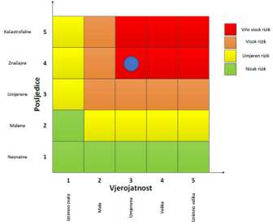
Matrica ukupnog rizika – Suša

RIZIK:
Suša
NAZIV SCENARIJA:
Pojava vjetra na području Grada

Događaj s najgorim mogućim posljedicama

Život i zdravlje ljudi Gospodarstvo

RIZIK – DEGRADACIJA TLA – KLIZIŠTA
Naziv scenarija
Pojava klizišta na području Grada
Grupa rizika
Degradacija tla
Rizik
Klizišta
Radna skupina
Koordinator: Načelnik Stožera civilne zaštite Grada Svete Nedelje
Nositelj: Stožer civilne zaštite Grada Sveta Nedelja
Izvršitelj: HGSS Stanica Samobor, VZG Sveta Nedelja, GDCK Samobor, Obrt Vrančić

Uvod - Klizišta
Klizanje je padinski proces pod kojim u užem smislu razumijevamo kretanje materijala, tla ili stijenskog materijala niz padinu po kliznoj plohi pod utjecajem gravitacije. Pritom voda i led mogu utjecati na te procese, ali oni nisu primarni prijenosnici. Klizišta se od drugih padinskih procesa razlikuju postojanjem izraženih granica u odnosu na susjedni prostor i brzinom kretanja materijala.
Pojmom klizišta u širem smislu, obuhvaćen je niz procesa na padinama, uključujući urušavanje, prevrtanje, klizanje (u užem smislu), bočno širenje, tečenje i druge kompleksne pokrete. Klizište u užem smislu, prema obliku klizne plohe, može biti rotacijsko i translacijsko. Široko rasprostranjeni padinski procesi kao što su puzanje, supsidencija, bubrenje i slijeganje uglavnom se ne smatraju klizištima. Kriteriji na temelju kojih se izdvajaju tipovi klizišta uključuju mehanizme pokreta (npr. klizanje, tečenje), vrstu materijala (stijena, rastrošni materijal, tlo), oblik klizne plohe (zakrivljena ili planarna), stupanj poremećenosti pokrenute mase i brzinu pokreta.
Dva su značajna obilježja klizišta njihova široka rasprostranjenost i velika osjetljivost na promjene, bilo prirodne, bilo antropogene. Budući da se ubrajaju među najizrazitije padinske destrukcijske procese, a njihova pojava često nanosi velike štete naseljima, objektima komunalne infrastrukture, poljoprivrednim i šumskim površinama, klizišta su ponajprije područje interesa geomorfologa, geologa te inženjera građevinarstva.
Kod istraživanja klizišta vrlo je važno razdvojiti uzroke njihova nastanka od izravnih pokretača pojedinog događaja. Uzroci mogu biti pasivni i aktivni. Pasivni su čimbenici primjerice litološki sastav, nagib slojeva, nagib padine, ekspozicija padine i dr. Aktivni čimbenici djeluju izravno u smjeru destabilizacije padina. To su npr. trošenje, promjene nagiba padina, opterećenje padine dodatnim materijalom (prirodno ili antropogeno odlaganjem ili gradnjom), promjena razine vode temeljnice te uklanjanje vegetacije. S druge strane, do konačnog aktiviranja klizišta dolazi djelovanjem jasnih pokretača samog procesa klizanja, kao što su povećanje hidrostatskog tlaka u porama zbog jakih kiša ili otapanja snijega, potresi ili antropogeno djelovanje (primjerice kamenolomi, gradnja tunela i cesta). Identifikacija uzroka kao i pokretača procesa klizanja te ugroženih antropogenih elemenata ključan je aspekt smanjivanja prirodne opasnosti od klizanja. Prvi korak u ostvarivanju prevencije opasnosti od klizanja jest izrada inventarâ klizišta koji omogućuju daljnju analizu. Ona može biti različite složenosti (na tri razine) ovisno o količini dostupnih podataka: analiza podložnosti padina klizanju, analiza hazarda (opasnosti) i analiza rizika klizanja.
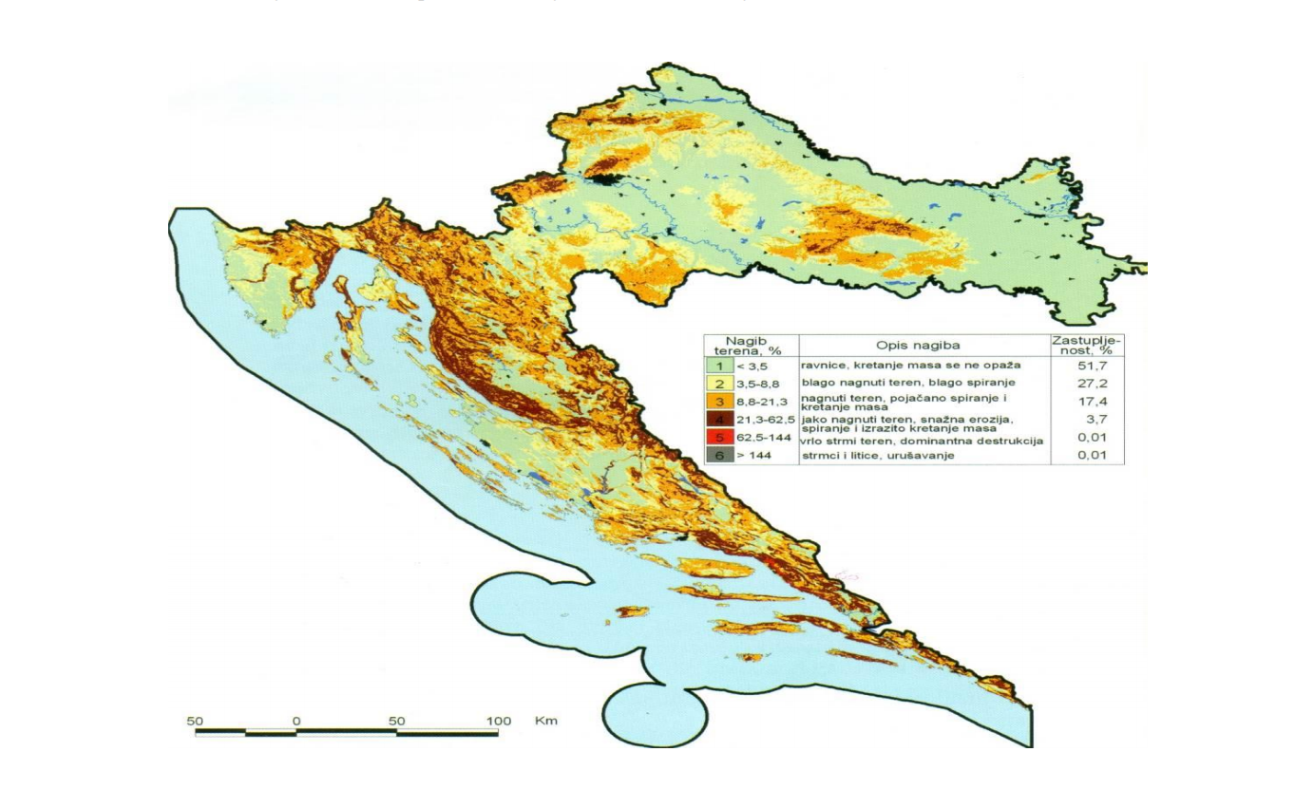
Slika 20: Prikaz nagiba terena za RH
Izvor: Nagib terena u Hrvatskoj, Husnjak 2000.

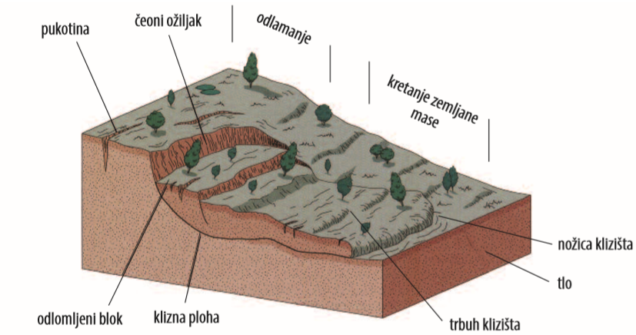
Slika 21: Prikaz osnovnih elemenata klizišta
Izvor: Živjeti na klizištu, dr.sc. R. Dervišević; dr.sc. Z. Ferhatbegović, 2014.god.
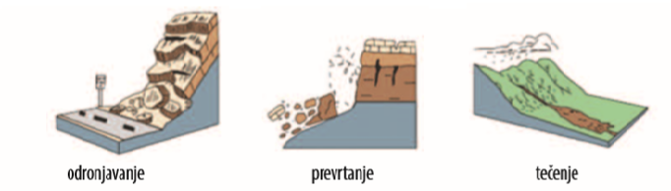
Slika 22: Prikaz osnovnih tipova klizanja prema mehanizmu kretanja
Izvor: Živjeti na klizištu, dr.sc. R. Dervišević; dr.sc. Z. Ferhatbegović, 2014.god
- Odronjavanje je odvajanje mase sa strmih padina po površini, kada dolazi do slobodnog pada stijenskog materijala, prevrtanja ili kotrljanja.
- Prevrtanje predstavlja rotaciju (prema naprijed) odvojene mase oko osi koji se nalazi u njenoj bazi ili u blizini baze. Ponekad može biti izraženo kao međusobno prislonjeni odvojeni blokovi. Prevrtanje može prethoditi ili slijediti nakon odronjavanja ili klizanja.
- Tečenje je raznovrsno kretanje sa znatnim varijacijama brzine i sadržaja vode. Često počinje kao klizanje, odronjavanje ili kao prevrtanje na strmim padinama, pri čemu dolazi do brzog gubitka kohezije pokrenutog materijala.
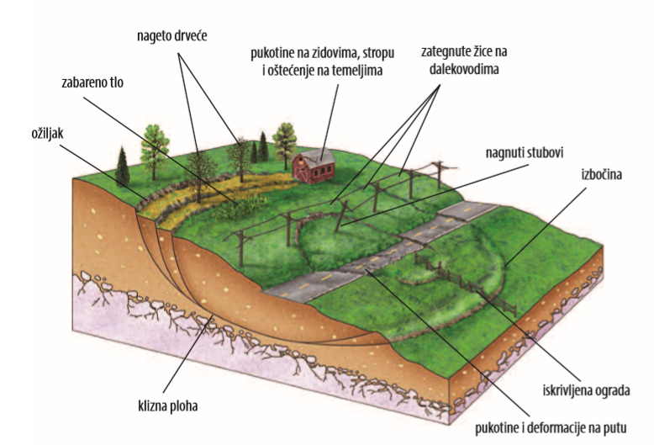
Slika 23: Prikaz pokazatelja nastanka klizanja
Izvor: Živjeti na klizištu, dr.sc. R. Dervišević; dr.sc. Z. Ferhatbegović, 2014.god

Prikaz utjecaja klizišta na kritičnu infrastrukturu (KI)
POPLAVE IZAZVANE PUCANJEM BRANE
Utjecaj | Sektor
 | Komunikacijska i informacijska tehnologija (elektroničke komunikacije, prijenos podataka, informacijski sustavi, pružanje audio i audiovizualnih medijskih usluga)
x | Promet (cestovni, željeznički, zračni, pomorski i promet unutarnjim plovnim putovima)
x | Zdravstvo (zdravstvena zaštita, proizvodnja, promet i nadzor nad lijekovima)
x | Vodno gospodarstvo (regulacijske i zaštitne vodne građevine i komunalne vodne građevine)
x | Hrana (proizvodnja i opskrba hranom i sustav sigurnosti hrane, robne zalihe)
 | Financije (bankarstvo, burze, investicije, sustavi osiguranja i plaćanja)
x | Proizvodnja, skladištenje i prijevoz opasnih tvari (kemijski, biološki, radiološki i nuklearni materijali)
 | Javne službe (osiguranje javnog reda i mira, zaštita i spašavanje, hitna medicinska pomoć)
x | Nacionalni spomenici i vrijednosti

Kontekst – Klizišta
Podložnost padina klizanju prva je interpretacijska razina. To je relativna prostorna vjerojatnost pojave klizišta određenog tipa i volumena.
Opasnost se definira kao vjerojatnost (frekvencija) pojavljivanja potencijalno štetnih prirodnih pojava određene jačine. U slučaju klizišta opasnost/hazard (H) jest dakle vjerojatnost da se dogodi (frekvencija) klizanje određene jačine i tipa, na određenoj lokaciji i u određenom razdoblju. S druge strane, očekivani stupanj gubitka jednoga ili više ugroženih elemenata pri događaju određene jačine naziva se ranjivost (V). Kada stavimo u odnos opasnost/hazard i ranjivost nekog područja, dobijemo rizik (H x V = rizik). Ukupni rizik izračunavamo formulom: hazard x ugroženi elementi x ranjivost. Ugroženi elementi jesu ljudi, nekretnine, infrastruktura, djelatnosti i dr. Ukupni rizik jest dakle očekivani gubitak na određenoj lokaciji i u određenom razdoblju pri hazardu određene jačine.
Na temelju istraživanja padinskih procesa općenito, obilježja opasnosti kao i identifikacije područja izloženih riziku klizanja obavlja se zoniranje te izrađuju karte podložnosti padina klizanju, karte hazarda i karte rizika klizanja, koje, kao što je već rečeno, uključuju redom sve kompleksniju interpretacijsku razinu.
Izrada karata podložnosti padina klizanju i opasnosti klizanja počinje sedamdesetih godina 20. stoljeća. Te su se karte uglavnom temeljile na kvalitativnoj procjeni frekvencije klizanja. Naime preduvjet procjene hazarda i rizika klizanja danas su kvalitetne digitalne geodetske podloge, geološke karte, seizmološke karte, geotehnički katastar i katastar klizišta na nacionalnoj, regionalnoj i lokalnoj razini. Tu svakako treba dodati i geomorfološke karte, koje su iznimno važne jer kompiliraju morfometrijska obilježja reljefa s procesima koji se odvijaju na padinama.
Da bi se pristupilo rješavanju problematike degradacije tla - klizišta, potrebno je najprije sagledati mogući ili postojeći događaj, bilo da se radi o odronima i klizanjima u stijenskim masama, bilo da se radi o potencijalnim ili aktivnim klizištima. Postoji nekoliko pravaca:
- zaštita usjeka i zasjeka. Tu inženjer vlada situacijom pa može i treba izraditi projekt zaštite kosine s rješenjima koja mogu biti varijantna za različite situacije. Ovi zahvati najmanje koštaju, ako se izvode tijekom iskopa kada je jednostavno pristupiti mjestima na kojima je potrebno izvesti pojedini zahvat. Primjer su razni zahvati pri izvedbi dubokih građevnih jama i usjeka i zasjeka pri izgradnji prometnica,
- zaštita na prirodnim pokosima i starim, nezaštićenim zasjecima, koji se uslijed utjecaja atmosferilija postepeno troše i prijete područjima ispod njih. Pokosi usjeka i zasjeka, kao i prirodni pokosi, okrenuti jugu, izloženi su snažnom utjecaju atmosferilija i stalno podložni rastrožbi, mnogo jače nego što je to za očekivati u stijenskoj masi. Tu spadaju i flišne padine, također jako podložne rastrožbi. Mehanizam trošenja u flišu je nešto drugačiji od onoga u okršenim vapnencima. U ovim vrstama mekih stijena česta su plitka, izdužena klizanja površinskog, rastrošenog pokrivača. Svaki od ovih slučajeva traži zaseban pristup pri zaštiti pokosa,
- treći je slučaj zaštite i sanacija potencijalnih i aktivnih klizišta. Njih najčešće uzrokuje promjena u efektivnim naprezanjima uslijed različitih djelovanja podzemne vode. Stoga je, prilikom projektiranja zaštite, podzemna voda ona na koju treba obratiti najveću pažnju,
- četvrti je slučaj kada nije moguće izbjeći utjecaje klizanja i odrona. Tada treba pribjeći ili njihovom izbjegavanju ili izradi građevine koje infrastrukturu štite od nepoželjnih, štetnih i često vrlo opasnih utjecaja odrona i klizanja.

Na području Grada Svete Nedelje zastupljeni je dolinski i brežuljkasti reljef. Cjelokupni prostor grada razvio se na sjevernim ograncima Sveto Nedeljskog brijega čije visinske razlike se kreću od 130 do 170 metara nadmorske visine. Visinsko područje Grada ne prelazi 144 metra visine.
Na području Grada Svete Nedelje u svrhu zaštite stabilnosti tla kategorizirana su sljedeća vrsta tla:
- II. kategorija stabilnosti tla – pretežito nestabilna,
- III. kategorija stabilnosti tla – umirena klizanja s mogućim reaktiviranjem,
- IV. kategorija stabilnosti tla – aktivno klizište ili odron.
Navedena područja smatraju se ugroženim dijelovima čovjekovog okoliša te se na njima mogu obavljati samo oni radovi koji ne ugrožavaju stabilnost tla. Na području III. kategorije ne smije se na poljoprivrednim zemljištima mijenjati katastarske kulture, osim promjene u livade ili šume dok se na područjima iz kategorije IV. ne smiju kopati jame, zdenci, jarki, putovi i sl., izvoditi bilo kakve građevinske radove, izuzev radova na sanaciji terena, obrađivati zemljište u poljoprivredne svrhe, remetiti gornji pokrovni sloj zemlje-travnati sloj. U zonama aktivnog i/ili mogućeg klizišta ili odrona tla zabranjena je gradnja.
Jugozapadni brdoviti dio obuhvata Grada je prostor koji je geološki kategoriziran kao područje pojačane erozije. Naselja koja se nalaze na ovim prostorima su: Svetonedeljski Breg, Jagić Dol i Mala Gorica.
Prostori koji su kategorizirani kao II. i III. kategorija stabilnosti tla (umirena klizanja s mogućim reaktiviranjem i aktivno klizište ili odron) nalaze se uglavnom izvan građevinskog područja naselja. Na prometnicama koje su na tlu ove kategorizacije klizišta mogu izazvati urušavanje i nemogućnost korištenja dijelova ceste te eventualna odsječenost određenog dijela naselja.

Uzrok klizišta
Uzroci klizanja mogu biti prirodni i potaknuti ljudskim aktivnostima. Prirodni uzroci mogu biti geološki i morfološki. Geološki uzroci odnose se na mineraloški sastav stijena, smjer pružanja i nagib plićih slojeva tla, njihova geotehnička svojstva i odnos njihovog nagiba u odnosu prema nagibu površine kosine. U geološke uzroke može se uvrstiti i paleoreljef i paleoklizišta koja su bila aktivna u geološkoj prošlosti. Ova paleoklizišta mogu oblikovati izrazite potencijalne klizne plohe.
Morfološki uzroci odnose se na promjenu reljefa uslijed djelovanja različitih endogenih, češće egzogenih sila (raznih vrsta i oblika erozije).
Djelovanje čovjeka ogleda se u sljedećem (USGS):
- dodatna opterećenja vrha padine (nasipom i slično);
- zasijecanje u padinu, naročito nožicu;
- ugradnja nestabilnog tla u nasipe;
- sniženje i porast vodostaja u jezeru;
- sječa šume, vađenje korijenja;
- navodnjavanje i snižavanje razine podzemne vode;
- rudarenje i odlagališta jalovine;
- umjetne vibracije, miniranja, zabijanje pilota;
- procjeđivanje vode iz kanalizacije, vodovoda, kanala i slično;
- kultiviranje zemljišta;
- skretanje toka rijeke ili morske struje izvedbom stupova mostova, nasipa, ustava i slično.

Neposredni povod aktiviranju klizišta također može biti prirodne naravi ili potaknut djelovanjem čovjeka. Od prirodnih pojava to su oborine, obilne, nagle i/ili dugotrajne, naglo topljenje snijega i nagli porast temperature u područjima blizu permafrosta, kada se naglo otapa led u tlu.
Uzroci mogu biti pasivni i aktivni. Pasivni su čimbenici primjerice litološki sastav, nagib slojeva, nagib padine, ekspozicija padine i dr. Aktivni čimbenici djeluju izravno u smjeru destabilizacije padina. To su npr. trošenje, promjene nagiba padina, opterećenje padine dodatnim materijalom (prirodno ili antropogeno odlaganjem ili gradnjom), promjena razine vode temeljnice te uklanjanje vegetacije. Uklanjanje vegetacije bilo prirodnom ili ljudskom aktivnošću je glavni uzrok mnogih pokretanja masa i nastajanja klizišta.
Pored navedenih faktora kao čest uzrok pojave klizišta je i nepostojanje regulacijskog plana komunalne infrastrukture, te dotrajala i oštećena vodovodna i kanalizacijska mreža.
      - Razvoj događaja koji prethodi velikoj nesreći uslijed klizišta
Klizišta su složeni prirodni procesi koji mogu izazvati velike nesreće i značajnu štetu. Razvoj događaja koji prethodi velikoj nesreći uslijed nastanka klizišta može se podijeliti u nekoliko ključnih faza:
- Geološke i klimatske predispozicije
- Geološki sastav tla: Određeni tipovi tla, poput glina ili škriljevca, su skloniji klizištima. Ova tla imaju tendenciju da postanu nestabilna kada su zasićena vodom.
- Topografija: Strme padine i planinska područja su posebno podložna klizištima zbog gravitacije i nagiba terena.
- Klimatski uvjeti: Obilne padavine, topljenje snijega ili dugotrajna suša koja može promijeniti strukturu tla i njegovu stabilnost.
- Promjene u okolišu
- Obilne padaline: Intenzivna i dugotrajna kiša može zasititi tlo vodom, smanjujući trenje između čestica tla i povećavajući rizik od klizišta.
- Topljenje snijega: Naglo topljenje snijega može uzrokovati veliku količinu površinskih voda koje prodru u tlo.
- Seizmička aktivnost: Potresi mogu destabilizirati tlo i izazvati klizišta.
- Antropogeni faktori
- Krčenje šuma: Smanjenje vegetacije može smanjiti stabilnost tla jer korijenje biljaka pomaže u držanju tla na mjestu.
- Građevinski radovi: Izgradnja cesta, zgrada ili drugih infrastruktura može poremetiti prirodnu stabilnost tla.
- Promjene u korištenju zemljišta: Poljoprivreda, rudarenje i druge aktivnosti mogu promijeniti strukturu tla i povećati rizik od klizišta.

Prepoznavanje znakova upozorenja:
- Pukotine u tlu: Pojava pukotina na padinama može biti znak da je se tlo počelo pomicati.
- Promjene u drenaži: Neočekivane promjene u obrascu otjecanja vode, poput pojave novih izvora ili promjena u toku rijeka, mogu ukazivati na početak klizišta.
- Deformacije u infrastrukturi: Pojava pukotina na zgradama, cestama ili drugim strukturama može biti znak nestabilnog tla.
- Promjene u vegetaciji: Nagnuta stabla ili naglo venuće biljke mogu ukazivati na pomicanje tla.

Razumijevanje ovih faza može pomoći u prevenciji i smanjenju rizika od klizišta te u pravovremenom reagiranju kako bi se smanjile posljedice.
Do konačnog aktiviranja klizišta dolazi djelovanjem jasnih pokretača samog procesa klizanja, kao što su povećanje hidrostatskog tlaka u porama zbog jakih kiša ili otapanja snijega, potresi ili antropogeno djelovanje (primjerice kamenolomi, gradnja tunela i cesta).
Kliženje tla je proces koji se može desiti u bilo koje vrijeme i skoro na svakom mjestu. Iako mnogi kliženje dovode u vezu sa strmim i nestabilnim padinama, ono se može pojaviti i na blago nagnutom terenu zavisno od geološkog sastava terena i drugih čimbenika. Kod gotovo svih padina neizbježna je degradacija uslijed prirodnog procesa trošenja-raspadanja i transporta materijala niz padinu. Na većini padina to je kontinuirani, vrlo spori proces. Ipak, neka klizanja se događaju kao iznenadni dramatični događaj na padinama koje su prije toga dugo vremena bile stabilne. U oba ova slučaja rezultat je isti; klizišta su samo jedan završni događaj u cijelom nizu prirodnih procesa.

      - Okidač koji je uzrokovao veliku nesreću uslijed klizišta
Okidači koji uzrokuju klizanje tla mogu biti različiti i često djeluju u kombinaciji. Ključni okidači uključuju prirodne procese i ljudske aktivnosti. Evo detaljnog pregleda glavnih okidača:
- Padavine - Intenzivne i dugotrajne kiše
- Zasićenje tla vodom: Dugotrajne ili intenzivne padavine mogu brzo zasititi tlo vodom, smanjujući trenje između čestica tla i povećavajući njihovu pokretljivost.
- Formiranje podzemnih vodenih tokova: Voda koja se infiltrira u tlo može formirati podzemne tokove koji destabiliziraju padine.
- Povećanje sadržaja vode u tlu – proces zasićenja tla:
- Infiltracija vode: Voda prodire u tlo, zasićujući ga i smanjujući trenje između čestica tla.
- Formiranje vodonepropusnog sloja: Akumulacija vode iznad nepropusnih slojeva tla može stvoriti klizne površine.
- Topljenje snijega - naglo otapanje
- Povećanje sadržaja vode u tlu: Naglo topljenje snijega može drastično povećati sadržaj vode u tlu, uzrokujući slične efekte kao intenzivne padavine.
- Seizmička aktivnost - Potresi
- Iznenadno oslobađanje energije: Potresi mogu uzrokovati trenutačnu destabilizaciju tla oslobađanjem energije koja izaziva pomicanje tla.
- Povećanje tlaka pora: Seizmički valovi mogu povećati tlak pora unutar zasićenog tla, smanjujući njegovu nosivost.
- Promjene u okolišu
- Ljudske aktivnosti - građevinski radovi
- Iskopi i ekskavacije: Građevinski radovi koji uključuju iskope mogu destabilizirati padine uklanjanjem nosivog tla.
- Izgradnja na padinama: Opterećenje koje stvaraju građevine na padinama može povećati rizik od klizišta.
- Krčenje šuma: Smanjenje vegetacije koja drži tlo na mjestu može povećati rizik od klizišta.
- Poljoprivredne aktivnosti: Intenzivna poljoprivreda može promijeniti strukturu tla i povećati njegovu sklonost klizanju.
- Promjene u hidrološkim uvjetima - umjetni rezervoari i brane
- Povećanje razine vode: Podizanje razine vode u rezervoarima može povećati sadržaj vode u obližnjim padinama.
- Curenje vode: Curenje iz rezervoara ili brana može infiltrirati tlo i smanjiti njegovu stabilnost.
- Kombinirani učinci - višestruki faktori
- Često su klizišta uzrokovana kombinacijom više faktora. Na primjer, dugotrajne kiše koje zasićuju tlo mogu se kombinirati s potresima ili ljudskim aktivnostima poput građevinskih radova, povećavajući ukupni rizik.
Razumijevanje ovih okidača pomaže u identifikaciji i predviđanju potencijalnih klizišta, omogućujući pravovremenu intervenciju i smanjenje rizika.
Pokretanje klizišta:
- Kada se prekorače kritične granice stabilnosti tla, dolazi do pokretanja klizišta. Ovaj proces može biti iznenadan i brz, što ga čini izuzetno opasnim.
- Pokretački događaj: Često je uzrokovan ekstremnim vremenskim uvjetima, seizmičkom aktivnošću ili ljudskim aktivnostima.

Događaj s najgorim mogućim posljedicama – Klizišta
Potencijalna klizanja i terene koji puze moguće je prepoznati po nakrivljenim stablima, nagnutim ogradnim zidovima i slično. Aktivna klizišta relativno su lako prepoznatljiva po pukotinama na površini terena i na građevinama koje se nalaze na klizištu. Na klizištima se često javljaju izvori i provlaživanja, što je također jedan od pokazatelja moguće pojave pokretanja tla.
Bitan učinak na klizišta ima voda. Ona u svakom slučaju ima negativan učinak na stabilnost klizišta, iako se to uvijek ne čini baš tako. Opadanjem razine podzemne vode na kosini smanjuju se porni pritisci i povećavaju efektivna naprezanja, što je u smislu povećanja efektivnih naprezanja, a time i čvrstoće na smicanje, pozitivno. Međutim, ako opadanje RPV-a nastaje u nepotopljenoj kosini, ako razina opadanja podzemne vode ne slijedi brzinom opadanje otvorene, vanjske vode, javlja se sila strujnog tlaka kao dodatno opterećenje na kosinu i uzrokuje njenu destabilizaciju. Može se zaključiti da promjena efektivnih naprezanja na kosini, uslijed promjene razine podzemne vode, nije ključna za poticanje klizanja, već je ono u većoj ovisnosti o pojavi sila strujnog tlaka.
Najgori mogući događaj ogledao bi se u nastanku novih te proširenju postojećih i otvaranju saniranih klizišta na području Grada.
- Mjere zaštite i sanacije

Najčešći neposredni povod za aktiviranje potencijalnih klizišta je voda u svim svojim oblicima pojavnosti, a najučinkovitija mjera sanacije takvih potencijalnih i aktivnih klizišta je odvodnja. Učinak bušenih vodoravnih drenova značajan je u slučaju dubokih kliznih ploha kod kojih su visoki piezometarski tlakovi glavni uzrok klizana. Najbolji učinak imaju ako se mogu dijelom uvesti u jače propusne slojeve koji onda mogu djelovati kao dubinska plošna drenaža. U homogenim, glinovitim tlima nemaju velikog učinka zbog malih polumjera djelovanja. Drugi najčešći uzrok klizanja je potkopavanje nožice uslijed erozije.

Sanaciju je moguće izvesti nizom bujičnih pregrada koje stvaraju mikroakumulacije. Ovi se prostori pri svakoj velikoj vodi pune nanosom i zasipavaju. Konačni je rezultat stepeničasti tok s nizom kontroliranih slapova. Spriječena je daljnja erozija, a na kritičnim mjestima je zasuta nožica kosine i tako povećana njena stabilnost. Od erozije nožice stradaju i strme morske obale.
Kada je potrebno iz preventivnih ili nekih drugih razloga promijeniti ravnotežu kosine, može se to učiniti na više načina. Danas postoje gradiva znatno lakša od tla, koja mogu poslužiti za izradu nasipa na vrhu kosine, a da se ona pri tom ne optereti. Isto je tako moguće zaštititi i dodatno opteretiti nožicu.
U nekim slučajevima potrebno je klizišta „pridržati“ potpornim građevinama. To se često pokazalo neuspješnim, ali ako je baš nužno, izvode se građevine koje dobro podnose određene deformacije i pomake bez opasnosti od značajnih oštećenja ili rušenja. U stijenskoj masi, pri izvođenu usjeka i zasjeka, zaštita kosina ovisi o tome treba li se kosina stabilizirati ili se štiti samo površina koja se postupno raspada uslijed erozije.
Za stabilizaciju kosina koriste se sidra i razni tipovi mreža s i bez ublaživača energije. Zasjeci i usjeci u mekim stijenama moraju se zaštititi od rastrožbe, koja je uvjetovana djelovanjem atmosferilija zatvaranjem pokosa prskanim betonom. Stabilnost kosina u ovim stijenama postiže se raznim geotehničkim zahvatima, kombiniranjem sidara i raznih površinskih nosača (blokovi, grede, roštilji). U nekim je slučajevima moguće učinke klizanja, odrona i kamenih lavina spriječiti zaštitnim građevinama.

- Preventivne mjere

Osnovni zadatak preventivnih mjera je da se labilnim padinama spriječi pojava klizišta. Kod već formiranih klizišta zadatak je onemogućiti dalji razvoj klizišta, te svesti na minimum ili izbjeći materijalne štete koje mogu nastati kao posljedica klizanja.
Najčešće preventivne mjere su:
- ublažavanje nagiba padine,
- rasterećenje gornjih dijelova padine,
- opterećenje donjih dijelova padine stvaranjem potpora,
- postavljanje slaganih kamenih zidova („suhozida“) na manjim klizištima,
- reguliranje površinskih voda na padini,
- redovno održavanje vodovodne i kanalizacijske mreže,
- redovno pražnjenje septičkih jama,
- redovno održavanje i čišćenje drenažnih kanala,
- sprječavanje podlokavanja obalskog područja,
- pošumljavanje i obnavljanje vegetativnog pokrivača.

Procjena posljedica događaja s najgorim mogućim posljedicama uslijed klizišta na život i zdravlje ljudi
Posljedice na život i zdravlje ljudi prikazuju se ukupnim brojem ljudi (dobiven jednostavnim zbrajanjem, bez podnerivanja) za koje se procjenjuje kako mogu biti u sastavu nekog od procesa nastalih kao posljedica događaja opisanih scenarijem – poginuli, ozlijeđeni, oboljeli, evakuirani, zbrinuti i sklonjeni.

S obzirom na učinke koje posljedice klizišta mogu imati na stanovništvo, posljedice na život i zdravlje ljudi procijenjene su malenim, točnije posljedicama će biti zahvaćeno više od 0,001% stanovništva Grada.
Tablica 58. Prikaz prijetnjom nastalih posljedica na život i zdravlje ljudi – Događaj s najgorim mogućim posljedicama – Klizišta
Život i zdravlje ljudi
Kategorija | Posljedice | Broj stanovnika | Odabrano
1 | Neznatne | *<0,001
2 | Malene | 0,001 - 0,0046
3 | Umjerene | 0,0047 - 0,011
4 | Značajne | 0,012 - 0,035 | X
5 | Katastrofalne | >0,036

Procjena posljedica događaja s najgorim mogućim posljedicama uslijed klizišta na gospodarstvo
Posljedice na gospodarstvo odnose se na ukupnu materijalnu i financijsku štetu u gospodarstvu nastalu utjecajem prijetnje. Materijalna šteta s posljedicama po gospodarstvo prikazuje se u odnosu na proračun Grada.
Procjenjuje se da će pojava klizišta na području Grada imati značajan utjecaj na gospodarstvo Grada te da će eventualne štete nastale klizištima prelaziti 20% proračuna Grada.
Tablica 59. Prikaz prijetnjom nastalih posljedica na gospodarstvo – Događaj s najgorim mogućim posljedicama – Klizišta
Gospodarstvo
Kategorija | Posljedice | U eurima (% s obzirom na proračun) | Odabrano
1 | Neznatne | 0,5 – 1
2 | Malene | 1 – 5
3 | Umjerene | 5 – 15
4 | Značajne | 15 – 25 | X
5 | Katastrofalne | >25

Procjena posljedica događaja s najgorim mogućim posljedicama uslijed klizišta na društvenu stabilnost i politiku
Procjena posljedica na društvenu stabilnosti i politiku vezana je na oštećenja zgrada u kojima su smještene ključne institucije i oštećenje kritične infrastrukture.
Posljedice za Društvenu stabilnost i politiku iskazuju se u materijalnoj šteti i to za štetu na kritičnoj infrastrukturi i šteti na građevinama od društvenog značaja. Kategorija Društvene stabilnosti i politike dobiva se srednjom vrijednosti kategorija Kritične infrastrukture (KI) i Ustanova/građevina javnog i društvenog značaja.
Društvena stabilnost = $\frac{KI+Građevine \left(ustanove\right)javnog društvenog značaja}{2}$
Ukupna materijalna šteta prikazana je u odnosu na proračun Grada, ako je šteta na kritičnoj infrastrukturi od značaja za funkcioniranje društva, točnije samouprave u cjelini.
S obzirom na to da se posljedice društvene stabilnosti i politike iskazuju u materijalnoj šteti i to za štetu na kritičnoj infrastrukturi i šteti na građevinama od društvenog značaja procijenjeno je da bi ukupna materijalna šteta uzrokovana događajem s najgorim mogućim posljedicama uslijed klizišta imala umjeren utjecaj na proračun Grada. Procjenjuje se da bi nastala šteta bila veća od 0,5% proračuna.
Uslijed nastanka klizišta na području Grada dolazi do oštećenja prometne infrastrukture te zastoja u prometovanju. Nastankom klizišta, građevine od društvenog i javnog značaja ne će biti ugrožene.
Tablica 60. Prikaz prijetnjom nastalih posljedica na kritičnu infrastrukturu – Događaj s najgorim mogućim posljedicama - Klizišta
Društvena stabilnost i politika
Štete/gubici na kritičnoj infrastrukturi
Kategorija | Posljedice | U eurima (% s obzirom na proračun) | Odabrano
1 | Neznatne | 0,5 – 1
2 | Malene | 1 – 5
3 | Umjerene | 5 – 15
4 | Značajne | 15 – 25 | X
5 | Katastrofalne | >25

Tablica 61. Prikaz prijetnjom nastalih posljedica na ustanove/građevine javnog društvenog značaja – Događaj s najgorim mogućim posljedicama - Klizišta
Društvena stabilnost i politika
Štete/gubici na na ustanovama/građevinama javnog društvenog značaja
Kategorija | Posljedice | U eurima (% s obzirom na proračun) | Odabrano
1 | Neznatne | 0,5 – 1
2 | Malene | 1 – 5
3 | Umjerene | 5 – 15
4 | Značajne | 15 – 25 | X
5 | Katastrofalne | >25

Tablica 62. Prikaz prijetnjom nastalih posljedica na društvenu stabilnost i politiku – Događaj s najgorim mogućim posljedicama – Klizišta
Kategorija | Kritična infrastruktura | Ustanove/građevine javnog društvenog značaja | Ukupno
1
2
3
4 | X | X | X
5

Vjerojatnost pojave događaja s najgorim mogućim posljedicama uslijed nastanka klizišta
Tablica 63. Vjerojatnost pojave događaja s najgorim mogućim posljedicama – Klizišta
KATEGORIJA | VJEROJATNOST/FREKVENCIJA
KATEGORIJA | KVALITATIVNO | VJEROJATNOST | FREKVENCIJA | ODABRANO
1 | Iznimno mala | <1 % | 1 događaj u 100 godina i rjeđe
2 | Mala | 1 – 5 % | 1 događaj u 20 do 100 godina
3 | Umjerena | 5 – 50 % | 1 događaj u 2 do 20 godina | X
4 | Velika | 51 – 98 % | 1 događaj 1 do 2 godine
5 | Iznimno velika | > 98 % | 1 događaj godišnje ili češće

Podaci, izvori i metode izračuna
- Državni zavod za statistiku, Popis stanovništva 2021.god.
- Kriteriji za izradu smjernica koje donose čelnici područne (regionalne) samouprave za potrebe izrade Procjena rizika od velikih nesreća na razinama jedinica lokalnih i područnih (regionalnih) samouprave, DUZS, 2016.god.
- Pravilnik o smjernicama za izradu Procjene rizika od katastrofa i velikih nesreća za područje Republike Hrvatske i jedinica lokalne i područne (regionalne) samouprave (“Narodne Novine” br. 65/16)
- Priručnik: “Živjeti na klizištu”, dr. sc. R. Dervišević, dr. sc. Z. Ferhatbegović, 2014.god.
- Procesi degradacije tla, dr. sc. A. Špoljar, prof. v. š., Križevci, 2016.god.
- Procjena rizika od katastrofa za Republiku Hrvatsku, 2019.god., 2024.god.,
- Smjernice za izradu procjena rizika od velikih nesreća na područje Zagrebačke Županije (KLASA: 810-09/16-05-16, URBROJ: 543-01-04-01-17-42, od 2. veljače 2017.god.)
- Zakon o sustavu civilne zaštite (“Narodne Novine” br. 82/15, 118/18, 31/20, 20/21, 114/22)
- Zaštita kosina i sanacija klizišta, prof. dr. sc. T. Roje – Bonacci, Hrvatske vode, 2014.god.

Matrice rizika
RIZIK: Degradacija tla (klizišta)
NAZIV SCENARIJA: Pojava klizišta uslijed velikih količina oborina na području Grada Sveta Nedelja
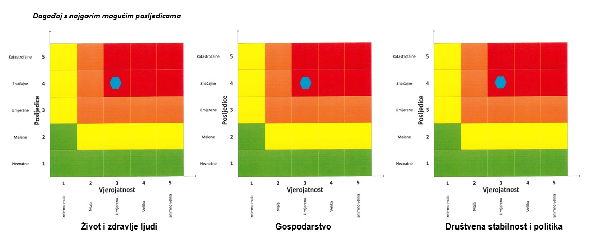
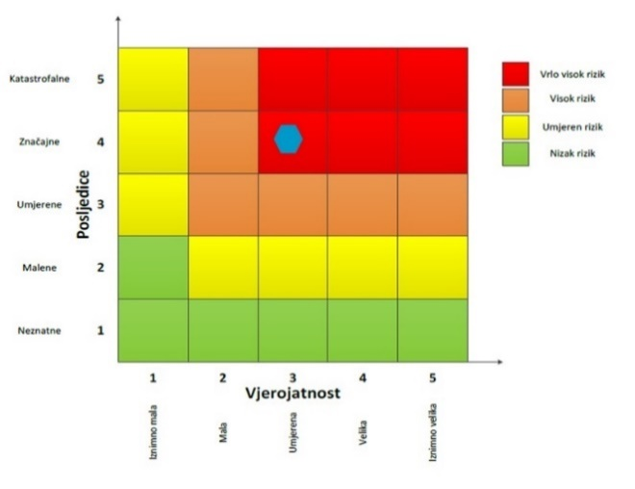
VRSTA RIZIKA | OPIS RIZIKA
Nizak rizik | Dodatne mjere nisu potrebne, osim uobičajenih.
Umjeren rizik | Rizik se može prihvatiti ukoliko troškovi premašuju dobit.
Visok rizik | Rizik se može prihvatiti ukoliko je smanjenje nepraktično ili troškovi uvelike premašuju dobit.
Vrlo visok rizik | Rizik se ne može prihvatiti, izuzev u iznimnim situacijama.

RIZIK - INDUSTRIJSKA NESREĆA

NAZIV SCENARIJA – Nesreće s opasnim tvarima
Naziv scenarija
Nesreće s opasnim tvarima
Grupa rizika
Tehničko – tehnološke nesreće s opasnim tvarima
Rizik
Industrijske nesreće
Radna skupina
Koordinator: Načelnik Stožera civilne zaštite Grada Sveta Nedelja
Nositelj: Stožer civilne zaštite Grada Sveta Nedelja
Izvršitelj: VZG Sveta Nedelja, GDCK Samobor

Uvod - Industrijske nesreće
Tehničko - tehnološke katastrofe većinom nastaju djelovanjem čovjeka, odnosno izaziva ih neposredno čovjek svojim ponašanjem i propustima u oblasti rukovanja tehnološkim procesima i općenito tehnikom i njezinim (ne)održavanjem. Kako su na području Grada, od tehničko - tehnoloških nesreća iste moguće u prometu te spremnicima za tekuća goriva, većih oštećenja materijalnih i kulturnih dobara ne bi bilo. Rjeđe su nesreće takvih razmjera koje bi predstavljale pojavu koja bi po posljedicama bila ravna prirodnoj elementarnoj nepogodi, pri čemu bi se posljedice odnosile na život i zdravlje ljudi te materijalna i kulturna dobra. Međutim, ukoliko bi, na području Grada došlo do sudara, iskliznuća, prevrtanja bilo kojeg transportnog sredstva, posljedice nesreće (osim oštećenja ili uništenja samog prometala) došlo bi oštećenja okolnih objekata i instalacija te ispuštanje transportiranog materijala. U takvim slučajevima dolazi do kontaminacije okoline te požara i eksplozija koji bi doveli do oštećenja materijalnih i kulturnih dobara te ugroze građana od opasnih tvari u blizini akcidenta.

Prikaz utjecaja na kritičnu infrastrukturu
Benzinske postaje s obzirom na Odluku o određivanju sektora iz kojih središnja tijela državne uprave identificiraju nacionalne kritične infrastrukture te liste redoslijeda sektora kritičnih infrastruktura, benzinske postaje svrstane su u kritičnu infrastrukturu značajnu za Republiku Hrvatsku s obzirom na sektor energetike, no s obzirom na poziciju same benzinske postaje u Gradu može se zaključiti da u slučaju prestanka rada promatrane benzinske postaje ne bi došlo do značajnijih problema u opskrbi stanovništva gorivom.

Utjecaj | Sektor
 | Komunikacijska i informacijska tehnologija (elektroničke komunikacije, prijenos podataka, informacijski sustavi, pružanje audio i audiovizualnih medijskih usluga)
X | Promet (cestovni, željeznički, zračni, pomorski i promet unutarnjim plovnim putevima)
 | Zdravstvo (zdravstvena zaštita, proizvodnja, promet i nadzor nad lijekovima)
X | Vodno gospodarstvo (regulacijske i zaštitne vodne građevine i komunalne vodne građevine)
X | Hrana (proizvodnja i opskrba hranom i sustav sigurnosti hrane, robne zalihe)
 | Financije (bankarstvo, burze, investicije, sustavi osiguranja i plaćanja)
X | Proizvodnja, skladištenje i prijevoz opasnih tvari (kemijski, biološki, radiološki i nuklearni materijali)
 | Javne službe (osiguranje javnog reda i mira, zaštita i spašavanje, hitna medicinska pomoć)
 | Nacionalni spomenici i vrijednosti

Kontekst – Industrijska nesreća
Nesreća u tehnološkom postrojenju može nastati uslijed istjecanja, požara i/ili eksplozije opasne tvari što može biti posljedica korištenja neispravne opreme, nemarnog rada ili namjerne diverzije. Tehničko - tehnološke nesreće i akcidenti u najvećoj su mjeri mogući u postrojenjima u kojima se koristi, skladišti ili proizvodi opasna tvar. Na području Grada posluje nekoliko pravnih osoba koje u svojem proizvodnom procesu koriste opasne tvari (zapaljive, eksplozivne, toksične), čije nekontrolirano izlaženje u okoliš može izazvati lakše ili teže posljedice za ljude, okoliš i materijalna dobra.
Pravne osobe s područja Grada koje u svojem radu koriste opasne, toksične, eksplozivne i sl. opasne tvari su:
Tablica 64. Lokacije pravnih osoba s opasnim tvarima
R.BR. | Pravna osoba | Broj opasnih tvari | Ukupna količina opasnih tvari (t)
 | ADRIA OIL d.o.o.  BP Kerestinec  Svetonedeljska 16,  10 431 Sveta Nedelja | 2 | 66,79
 | ALPLA d.o.o.  Svetonedeljska ulica 16,  10431 Sveta Nedelja | 8 | 6,361
 | CAA d.o.o.  Poduzetnička ulica 5,  10431 Sveta Nedelja | 3 | 7,00
 | INA industrija nafte d.d.  Franje Tuđmana 16,  10431 Sveta Nedelja | 3 | 95,748
 | Petrol,  Dr. Franje Tuđmana 6,  10431 Sveta Nedelja | 3 | 380,26
 | Petrol,  Dr. Franje Tuđmana 8,  10431 Sveta Nedelja | 4 | 208,02
 | Printera grupa,  Dr. Franje Tuđmana 14a,  10431 Sveta Nedelja | 11 | 2,682
 | Radin d.o.o.,  Gospodarska ulica 9,  10431 Sveta Nedelja | 40 | 287,678
 | Telegra d.o.o.,  Plešivička 3,  10431 Sveta Nedelja | 21 | 0,378
Izvor: Registar postrojenja u kojima su prisutne opasne tvari (RPOT), 2026.god.
U nastavku će se obrađivati scenariji događaja s najgorim mogućim posljedicama uslijed nesreće na lokaciji INA industrija nafte d.d., Sveta Nedelja. Benzinska postaja Sveta Nedelja nalazi se na adresi Franje Tuđmana 16, 10431 Sveta Nedelja, a kojom operativno upravlja Maloprodaja, Prodajna operativa, Regija Zapad, prodajno područje Z7 Krapina.

Opis tehnoloških procesa
- Prihvat naftnih derivata
Cisterna, nakon što se pozicionira na mjesto za istakanje goriva, osigurava se od pomicanja i zaustavi se rad motora vozila te se priključi na uređaj za uzemljenje u nultom položaju, nakon čega se uređaj uključuje u radno stanje. Provjerava se razina goriva su spremniku (metodom mjerne sonde ili metodom mjerne letve), te ispravnost priključnih spojeva (cijevi za pretakanje i drugih uređaja za pretakanje), izmjeri se temperatura goriva u autocisterni i uzme uzorak goriva iz nje (mjerenje razine goriva u spremniku te uzorkovanje goriva obavljaju vozači autocisterni). Također, potrebno je pripremiti vatrogasne aparate koji su predviđeni Planom zaštite od požara.
S pretakanjem se započne nakon što se utvrdi da su u oknu podzemnog spremnika svi otvori postavljeni tako da je omogućen siguran prihvat derivata i kada su poduzete potrebne mjere za sprečavanje mogućeg prepunjavanja spremnika.
U vrijeme istakanja zabranjena je prodaja goriva koja se istače, osim pod posebno propisanim uvjetima, a agregati koji neće biti u funkciji se isključuje ili na drugi način zatvore za prodaju.
Pri pretakanju goriva, otvor za mjernu letvu mora biti zatvoren slijepom prirubnicom ili „kapom“ koja se nakon završetka postavlja stegnuta na uljevni i mjerni otvor.
Proces pretakanja mora biti pod stalnim nadzorom vozača cisterne i osposobljenog djelatnika postaje. Za vrijeme pretakanja treba provjeravati da nema goriva po terenu benzinske postaje, da u oknu podzemnih spremnika nema razlivenih naftnih derivata te da ne dođe do prepunjenja spremnika i curenja goriva. Nakon dovršenog istakanja i mjerenja, grla usipnih i mjernih cijevi u oknu spremnika zatvore se odgovarajućim kapama te se zaključa poklopac na oknu spremnika. Uz istakalište je osiguran priključak cisterni za zaštitu od statičkog elektriciteta.

Mogući izvori opasnosti
Izvori opasnosti su opasne tvari koje se koriste na lokaciji su: benzini, dizel goriva, ulja i maziva, te ukapljeni naftni plin.
- Benzini predstavljaju opasnost za ljude i okoliš prije svega zbog svoje eksplozivnosti i lake zapaljivosti.
- Dizelska goriva predstavljaju manju opasnost za ljude, jer spadaju u klasu lako zapaljivih tekućina.
- Ukapljeni naftni plin (UNP), predstavlja lokalno opasnost za ljude i okoliš prije svega zbog svoje eksplozivnosti i vrlo lake zapaljivosti.
Opasnost od požara i eksplozije
Do ispuštanja benzinskih para iz spremnika, cjevovoda ili autocisterni može doći zbog:
- unošenja otvorenog plamena u prostor maloprodajnog mjesta,
- iskre u električnim uređajima na objektima,
- atmosferskog pražnjenja,
- statičkog elektriciteta,
- pušenja u prostorima gdje je to zabranjeno,
- rada s alatom koji može iskriti,
- korištenja mobilnih uređaja u zonama opasnosti.

Uzrok industrijske nesreće
Uzroci nekontroliranog ispuštanja para benzina i dizelskih goriva koji predstavljaju opasnost mogu biti prirodni ili antropogeni (tzv. ljudski faktor). Prirodni su oni koji se manifestiraju kao potresi, poplave, suše, snježne lavine, olujna nevremena te odroni i klizanje tla.
Antropogeni nenamjerni su oni koji se manifestiraju kao tehničko-tehnološke katastrofe:
- požari
- eksplozije
- rušenje građevinskih objekata
- nesreće prilikom prijevoza

Antropogeni namjerni su oni koji se manifestiraju uslijed:
- ratnih djelovanja
- terorizma (diverzija, sabotaža)

Nekontrolirana ispuštanja opasnih tvari i njihovih para u okoliš uslijed havarije na objektima moguća je:
- uslijed dotrajalosti podzemne ili nadzemne opreme
- korozije cjevovoda
- uslijed oštećenja podzemne ili nadzemne opreme prouzročenog od strane drugih fizičkih osoba
- uslijed oštećenja podzemne i nadzemne opreme prilikom radova na instalacijama
- uslijed oštećenja podzemne i nadzemne opreme prouzročenog elementarnom nepogodom
- uslijed tehnološkog ekscesa tijekom rada postrojenja

Zbog specifične djelatnosti opasnosti i uzroci nastanka opasnosti, a u svezi rukovanja, držanja i korištenja opasnih tvari bile bi također:
- neispravnost vozila za prijevoz opasnih tvari
- nepažnja radnika prilikom pretakanja iz autocisterne u spremnik
- nedovoljna obučenost radnika za rad sa zapaljivim i opasnim tvarima, kao i za primjenu odgovarajućih postupaka u slučaju nastanka akcidentne situacije

Neispravnost spremnika moguća je zbog:
- propuštanje plašta spremnika
- neispravnosti prateće opreme spremnika, električne opreme, sigurnosni ventili, odušci i sl.

Opasnosti prilikom pretakanja goriva u spremnik mogu se ogledati u:
- nepoduzimanju potrebnih preventivnih mjera na mjestu pretakanja
- neprikladnom skladištenju opasnih tvari
- neprikladnim postupcima radnika prilikom pretakanja (pušenje, žurba i sl.)
- neodržavanje opreme za gašenje eventualno nastalog požara
- ostavljanju cisterne bez nadzora
- dozvoljavanju pristupa neovlaštenim osobama
- vršenje pretakanje uz upaljen motor i bez postavljenih oznaka o vršenju pretakanja
- vršenju pretakanja u lošim vremenskim uvjetima
- nošenju odjeće koja stvara statički elektricitet.

Uzroci ovih opasnosti mogu biti sljedeći:
- nezainteresiranost i nemotiviranost radnika za provedbom mjera sigurnosti
- konzumiranje alkohola tijekom radnog vremena
- rad neosposobljenih radnika na radnim mjestima gdje su potrebna stručna usavršavanja uslijed izloženosti povećanim rizicima po život i zdravlje od opasnih tvari
- ne uklanjanje eventualno prosutih malih količina goriva bez provođenja mjera za uklanjanje istih
Opasnost od požara i eksplozije: uslijed ispuštanja benzinskih ili dieselskih para iz spremnika ili cjevovoda do opasnosti od požara i eksplozije može doći zbog:
- vatre iz otvorenih ložišta
- unošenja otvorenog plamena u prostor prodaje
- iskre u električnim uređajima na objektima
- atmosferskog pražnjenja
- statičkog naboja
- pušenja u prostorima gdje je to zabranjeno
- rada s alatom koji može iskriti

Razvoj događaja koji prethodi velikoj nesreći
Svako slučajno ili zlonamjerno izazvano prekomjerno odstupanje vrijednosti glavnih radnih parametara i vrijednosti drugih relevantnih značajki i popratnih pojava tehnološkog procesa/operacije izvan zadanih ili dopustivih područja u pogonu/postrojenju ili na nekom njegovom dijelu može bitno utjecati na pojave i kretanje mase i energije u njima i prouzročiti pojave neprihvatljiva porasta razine specifične i ukupne opasnosti, izloženosti i rizika i ili pojave štetnih događaja, od kojih neki mogu imati teške ili katastrofalne posljedice na radnike, postrojenje i širu okolinu.

Okidač koji je uzrokovao veliku nesreću
Uzroci štetnih događaja mogu biti različiti:
- nepažnja, nebriga, nemar, nepravilno rukovanje pri radu s opasnim tvarima,
- izostanak kontrole procesa (pretakanja),
- oštećenje spremnika, ventila, cjevovoda, brtvi,
- oštećenje instalacija,
- oštećenje građevine urušavanjem uslijed potresa, eksplozije,
- oštećenje opreme za pretakanje.
Nastanak štetnih događaja u tehnološkom procesu na benzinskoj potaji može biti uslijed sljedećih potencijalno opasnih odstupanja u radu:
- odstupanje graničnih vrijednosti veličina glavnih radnih parametara,
- odstupanje graničnih vrijednosti veličina ostalih radnih parametara/uvjeta,
- odstupanje fizikalnih značajki tvari,
- odstupanje opasnih svojstva tvari zbog odstupanja kemijskog sastava i strukture tvari ili radnih uvjeta i okolnosti u odnosu na standardne,
- odstupanje u sklopu kemijskih reakcija,
- odstupanje izazvano lokalnim učincima,
- odstupanje vezano za planiranje, projektiranje, izvedbu, konstrukcijske materijale, ispitivanje, kontrolu, nadzor i održavanje objekata, pogona tehnoloških postrojenja i njihovih dijelova ili elemenata,
- temeljna odstupanja i propusti.

Događaj s najgorim mogućim posljedicama – Nesreća s opasnim tvarima
Na osnovu vrste i količine opasne tvari kojom se manipulira i koja se skladište na lokaciji
Benzinska postaja INA d.d. Sveta Nedelja moguće je pretpostaviti sljedeći scenarij:
- Potpuna degradacija spremnika autocisterne,
- Katastrofalno puknuće UNP spremnika s BLEV(E) posljedicom,
- Raspuknuća propan/butan boca od 10 kg.

SCENARIJ B.1. Potpuna degradacija spremnika AC (30m³, 95%) i istjecanje ukupne količine goriva.
Tablica 65. Intenzitet udarnog vala za kasnu eksploziju
Nadtlak / bar | Maksimalna udaljenost udarnog vala s centrom 10 m | Maksimalna udaljenost udarnog vala s centrom 320 m
 | od izvora, 0 s, 473 kg / m | od izvora, 91 s, 13.470 kg / m
0,03 | 198 | 859
0,07 | 112 | 632
0,14 | 74 | 517
0,30 | 50 | 442
0,60  (granica domino efekta) | 37 | 401
Izvor: INA d.d. Operativni plan pravnih osoba koje obavljaju djelatnost korištenjem opasnih tvari za maloprodajno mjesto Sveta Nedelja- Dr. Franje Tuđmana 16, Sveta Nedelja

Vatrena lopta (BLEV(E)):
U slučaju pucanja pregrijanog spremnika autocisterne dolazi do stvaranja vatrene lopte koja se diže u zrak i intenzivno zrači toplinsku energiju.
Ukoliko se proračun radi za ukupnu, worst case, količinu, rezultati su sljedeći:
  - radijus vatrene lopte 84 m
  - visina 167 m
  - trajanje 13 s
Radijus zone ugroženosti za 2 kW/m² snage toplinskog zračenja je 461 m. Za trajanje izloženosti od 20 s, letalitet za nezaštićene osobe je 1,15%, a zahvaćena površina 85.375 m².
SCENARIJ B.2. Katastrofalno puknuće UNP spremnika s BLEV(E) posljedicom
Eksplozija pregrijanog spremnika s plinom: (BLEVE, boiling liquid expanding vapour explosion): ukoliko je spremnik s UNP-om izložen djelovanju plamena s donje strane u njemu raste temperatura i tlak, a UNP postaje „prezasićen“ energijom.
Ako hlađenje spremnika i odvođenje viška tlaka kroz sigurnosni ventil nisu dovoljni, u najgorim mogućim scenarijima, može doći do:
- eksplozije spremnika (BLEVE blast),
- stvaranja vatrene lopte (BLEVE – fire ball). Kada energijom prezasićeni UNP naglo isparava, pali se i stvara vatrenu loptu koja se penje u visinu s izgledom «gljive». Proces započinje širenjem početnog volumena UNP-a i povećanjem tlaka na stjenke spremnika. Spremnik puca i stvara se početni udarni val. Fluid se širi sferno i u početku ne miješa sa zrakom zbog čega nastaju mjehuraste površine. Nakon inicijalnog udarnog vala stvara se vakuum, odnosno vrlo razrijeđeni zrak u središtu eksplozije, a zatim i vrlo snažan povratni udarni val. Nakon što je dostignut maksimalan radijus, sustav će nastaviti oscilirati stvarajući sve manje udarne valove do potpunog smirivanja. Vatrena lopta osim djelovanja na okoliš udarnim tlakom, intenzivno isijava toplinsku energiju. Uzgonske struje povlače sitnije predmete koji se pale i razbacuju uokrug šireći požar.
Stvaranje vatrene lopte:
Korišteni matematički model zamišlja vatrenu loptu kao sferu koja emitira zračenje. Izračunati radijus lopte za količinu od 1.725 kg koja sudjeluje u eksploziji je: 38 m na visini od 74 m.
Tablica 66. Toplinska energija vatrene lopte za 80% punjenja spremnika
Intezitet toplinske energije vatrene lopte / kJ/m² | Udaljenost / m
125 | 123
200 | 88
350 | 14
Izvor: INA d.d. Operativni plan pravnih osoba koje obavljaju djelatnost korištenjem opasnih tvari za maloprodajno mjesto Sveta Nedelja- Dr. Franje Tuđmana 16, Sveta Nedelja

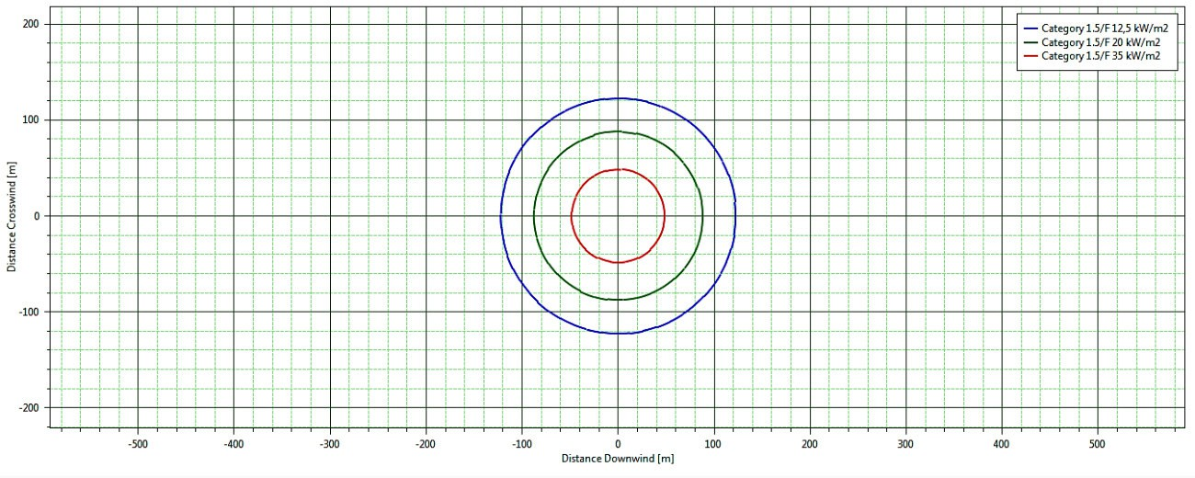
Slika 24: Zone intenziteta za radijuse toplinskog zračenja vatrene lopte od 125; 200 i 350 kJ/m2
Izvor: INA d.d. Operativni plan pravnih osoba koje obavljaju djelatnost korištenjem opasnih tvari za maloprodajno mjesto Sveta Nedelja- Dr. Franje Tuđmana 16, Sveta Nedelja

Tablica 67. Eksplozija ukapljenog naftnog plina za najgori mogući slučaj
Nadtlak / bar | Maksimalna udaljenost udarnog vala / m
0,03 | 301
0,07 | 164
0,14 | 103
0,30 | 64
0,60  (granica domino efekta) | 43
Izvor: INA d.d. Operativni plan pravnih osoba koje obavljaju djelatnost korištenjem opasnih tvari za maloprodajno mjesto Sveta Nedelja- Dr. Franje Tuđmana 16, Sveta Nedelja

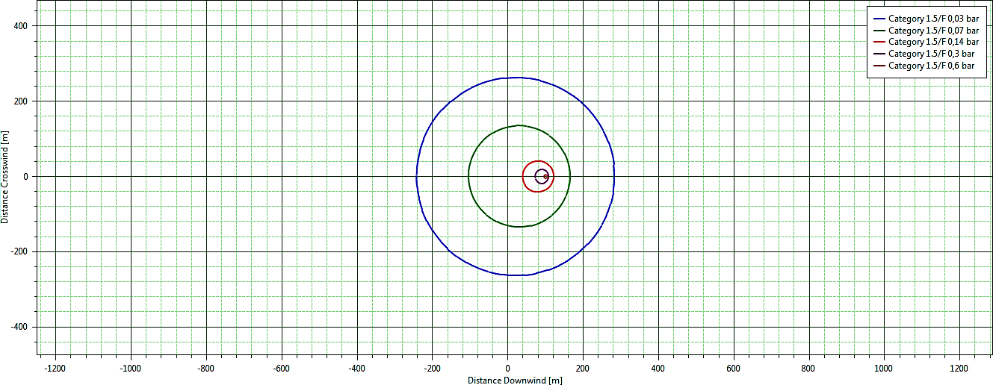
Slika 25: Zone udarnih valova za eksploziju ukapljenog naftnog plina za najgori mogući slučaj
Izvor: INA d.d. Operativni plan pravnih osoba koje obavljaju djelatnost korištenjem opasnih tvari za maloprodajno mjesto Sveta Nedelja- Dr. Franje Tuđmana 16, Sveta Nedelja
SCENARIJ B.3. Rasprsnuća propan/butan boce od 10 kg
Zbog tehničkog oštećenja ili zbog izravne izloženosti toplinskom zračenju, došlo je do rasprsnuća propan/butan boce nazivnog punjenja od 10 kg, debljine stjenke 2,5 mm pri tlaku od 6 bar. Smjesa UNP-a u boci nalazi se u omjeru 70% butan, 30% propan.
Rezultati za najgori mogući scenarij rasprsnuća boce izložene izravnom udarcu ili izvoru topline
- Disperzija
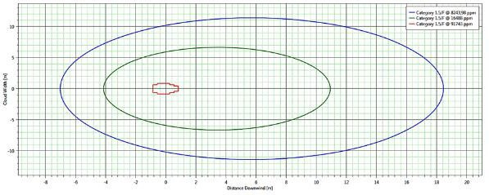
Slika 26: Maksimalni otisak koncentracije plinskog oblaka. GGE = 1,88 m. DGE = 11,02 m. Na
udaljenosti većoj od 18 m prestaje opasnost od disperzije oblaka UNP-a.
Izvor: INA d.d. Operativni plan pravnih osoba koje obavljaju djelatnost korištenjem opasnih tvari za maloprodajno mjesto Sveta Nedelja- Dr. Franje Tuđmana 16, Sveta Nedelja

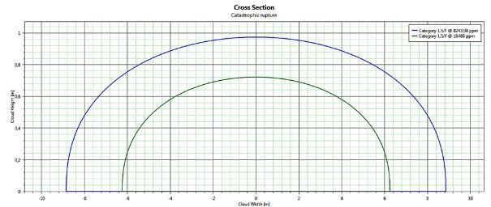
Budući je ukapljeni naftni plain teži od zraka, širi se prizemno s mogućnosti ulaženja u nezaštićene pukotine i kanalizacijske otvore.
Slika 27: Poprečni presjek visine oblaka za DGE (0,72 m) i 50DGE (0,97 m) . Zona eksplozivnosti ne prelazi visinu od jednog metra.
Izvor: INA d.d. Operativni plan pravnih osoba koje obavljaju djelatnost korištenjem opasnih tvari za maloprodajno mjesto Sveta Nedelja- Dr. Franje Tuđmana 16, Sveta Nedelja
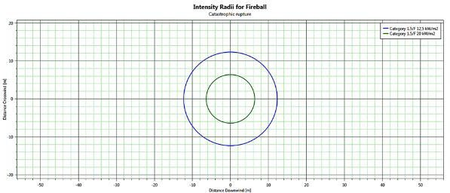
- Vatrena kugla
Slika 28: Radijus toplinskog zračenja vatrene kugle.
Izvor: INA d.d. Operativni plan pravnih osoba koje obavljaju djelatnost korištenjem opasnih tvari za maloprodajno mjesto Sveta Nedelja- Dr. Franje Tuđmana 16, Sveta Nedelja

Tablica 68. Toplinska energija vatrene lopte za 10kg bocu UNP u trajanju od 10 s.
Intezitet toplinske energije vatrene lopte / kJ/m² | Udaljenost / m
125 | 12
200 | 6
350 | Nema rezultata
Izvor: INA d.d. Operativni plan pravnih osoba koje obavljaju djelatnost korištenjem opasnih tvari za maloprodajno mjesto Sveta Nedelja- Dr. Franje Tuđmana 16, Sveta Nedelja
Kasna eksplozija: katastrofalno puknuće
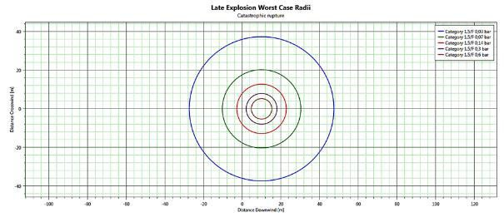
Slika 29: Zone udarnog vala za eksploziju UNP boce od 10 kg
Izvor: INA d.d. Operativni plan pravnih osoba koje obavljaju djelatnost korištenjem opasnih tvari za maloprodajno mjesto Sveta Nedelja- Dr. Franje Tuđmana 16, Sveta Nedelja

Tablica 69. Maksimalne zone ugroženosti za kasnu eksploziju
Nadtlak / bar | Maksimalna udaljenost / m
0,03 | 49
0,07 | 27
0,14 | 17
0,30 | 10
0,60 | 7
Izvor: INA d.d. Operativni plan pravnih osoba koje obavljaju djelatnost korištenjem opasnih tvari za maloprodajno mjesto Sveta Nedelja- Dr. Franje Tuđmana 16, Sveta Nedelja

Procjena posljedica događaja s najgorim mogućim posljedicama uslijed industrijske nesreće na život i zdravlje ljudi
Procjena posljedica po ljude (broj žrtava) od izvanrednog događaja temelji se na metodama izloženim u “Priručniku za razvrstavanje i utvrđivanje prioriteta među rizicima izazvanim velikim nesrećama u procesnoj i srodnim industrijama“ (IAEATECDOC-727). Utvrđivanje zone ugroženosti i procjena posljedica od takvog događaja temelji se prema odrednicama iz priručnika „Hazard identification and evalution alocal community“ i „Manual for the classification and prioritization of risks due to major accidents in process and related industries“.
Procjena posljedica izvanrednog događaja za ljude računa se prema sljedećoj formuli:
Cdt = P • ä • fP • fu
gdje je :
Cdt - broj smrtnih slučajeva (za worst-case slučaj)
P - površina pogođenog područja (hektari, 1ha=10000 m2)
ä - gustoća naseljenosti / broj prisutnih osoba na pogođenom području (osoba/ha)
fP - korekcijski faktor područja rasprostranjenosti stanovništva
fu - korekcijski faktor ublažavajućih učinaka
Prema tablici IV (a), Razvrstavanje tvari prema kategorijama učinka, maloprodajno mjesto ulazi u D I kategoriju, pa slijedi:
Kategorije učinka: D I
Područje učinka : 12 ha
Gustoća naseljenosti (ä) prema tablici VI, a prema utvrđenoj lokaciji iznosi 20 st/ha.
fP korekcijski čimbenik područja: 0,1
Korekcijski čimbenik ublažavajućih učinaka (fu) sukladno vrsti tvari: 1,0
Uvrštavanjem vrijednosti u formulu, dobije se:
Cdt = 12 x 20 x 0,1 x 1,0
Broj žrtava za najgori mogući slučaj: Cdt = 24 smrtna slučajeva
Procijenjeno je da će nastanak industrijske nesreće imati katastrofalne posljedice na život i zdravlje ljudi, točnije događajem će biti obuhvaćeno više od 0,036% stanovnika Grada.
Tablica 70. Prikaz prijetnjom nastalih posljedica na život i zdravlje ljudi – Događaj s najgorim mogućim posljedicama – Industrijska nesreća
Život i zdravlje ljudi
Kategorija | Posljedice | Broj stanovnika u % | Odabrano
1 | Neznatne | *<0,001
2 | Malene | 0,001 - 0,0046
3 | Umjerene | 0,0047 - 0,011
4 | Značajne | 0,012 - 0,035
5 | Katastrofalne | >0,036 | X

Procjena posljedica događaja s najgorim mogućim posljedicama uslijed industrijske nesreće na gospodarstvo
Posljedice na gospodarstvo procjenjuju se kroz direktne (izravne) i indirektne (neizravne) gubitke u odnosu na proračun. Direktni gubici vezani su uz oštećenje poslovnih i gospodarskih objekata, troškove spašavanje i sanacije, dok se indirektni gubici odnose na izostanak radnika s posla, pad prihoda i dr.
Materijalna šteta s posljedicama po gospodarstvo prikazuje se u odnosu na proračun Grada. S obzirom na štete koje se vjerojatne na području predmetne benzinske postaje uslijed industrijske nesreće, očekuje se šteta veća od 0,5% proračuna Grada.

Tablica 71. Prikaz prijetnjom nastalih posljedica na gospodarstvo – Događaj s najgorim mogućim posljedicama – Industrijska nesreća
Gospodarstvo
Kategorija | Posljedice | U eurima (% s obzirom na proračun) | Odabrano
1 | Neznatne | 0,5 – 1
2 | Malene | 1 – 5
3 | Umjerene | 5 – 15
4 | Značajne | 15 – 25 | X
5 | Katastrofalne | >25

Procjena posljedica događaja s najgorim mogućim posljedicama uslijed industrijske nesreće na društvenu stabilnost i politiku
Procjena posljedica na društvenu stabilnosti i politiku vezana je na oštećenja zgrada u kojima su smještene ključne institucije i oštećenje kritične infrastrukture.
Posljedice za Društvenu stabilnost i politiku iskazuju se u materijalnoj šteti i to za štetu na kritičnoj infrastrukturi i šteti na građevinama od društvenog značaja. Kategorija Društvene stabilnosti i politike dobiva se srednjom vrijednosti kategorija Kritične infrastrukture (KI) i Ustanova/građevina javnog i društvenog značaja.
Društvena stabilnost = $\frac{KI+Građevine \left(ustanove\right)javnog društvenog značaja}{2}$
Ukupna materijalna šteta prikazana je u odnosu na proračun Grada ako je ukupna šteta na kritičnoj infrastrukturi od značaja za funkcioniranje društva, točnije lokalne samouprave u cjelini.
Procjena posljedica na društvenu stabilnosti i politiku vezana je na oštećenja zgrada u kojima su smještene ključne institucije i oštećenje kritične infrastrukture.
Ugrožena nadzemna elektro − distribucijska mreža koja zna pretrpjeti znatne kvarove koji za posljedicu znaju imati kraće prekide u snabdijevanju električnom energijom. Uslijed eksplozije autocisterne moguća su oštećenja na obližnjim objektima i ostaloj infrastrukturi. Za očekivati je zastoj prometa.
Procjena mogućih štetnih posljedice najgoreg mogućeg scenarija na lokaciji maloprodajnog mjesta na obavljanje djelatnosti objekata kritične infrastrukture iz okruženja:
- havarija postrojenja, oštećenja instalacija i sustava (električnih, vodovodnih, kanalizacijskih instalacija i sl.)
Posljedice su procijenjene značajnim, odnosno očekuje se šteta veća od 20% proračuna Grada.

Tablica 72. Prikaz prijetnjom nastalih posljedica na kritičnu infrastrukturu – Događaj s najgorim mogućim posljedicama – Industrijska nesreća
Društvena stabilnost i politika
Štete/gubici na kritičnoj infrastrukturi
Kategorija | Posljedice | U eurima (% s obzirom na proračun) | Odabrano
1 | Neznatne | 0,5 – 1
2 | Malene | 1 – 5
3 | Umjerene | 5 – 15
4 | Značajne | 15 – 25 | X
5 | Katastrofalne | >25
Tablica 73. Prikaz prijetnjom nastalih posljedica na ustanove, građevine od javnog, društvenog značaja – Događaj s najgorim mogućim posljedicama – Industrijska nesreća
Društvena stabilnost i politika
Štete/gubici na na ustanovama/građevinama javnog društvenog značaja
Kategorija | Posljedice | U eurima (% s obzirom na proračun) | Odabrano
1 | Neznatne | 0,5 – 1
2 | Malene | 1 – 5
3 | Umjerene | 5 – 15 | X
4 | Značajne | 15 – 25
5 | Katastrofalne | >25

Tablica 74. Prikaz prijetnjom nastalih posljedica na ustanove, građevine od javnog, društvenog značaja – Događaj s najgorim mogućim posljedicama – Industrijska nesreća
Kategorija | Kritična infrastruktura | Ustanove/građevine javnog društvenog značaja | Ukupno
1
2
3 |  | X | X
4 | X
5

Vjerojatnost pojave događaja s najgorim mogućim posljedicama uslijed industrijske nesreće
Procijenjena vjerojatnost nastanka toga događaja je 1x10⁻⁸ nesreća godišnje što je prilično nevjerojatno i spada u razred rizika 1.
Tablica 75. Vjerojatnost pojave događaja s najgorim mogućim posljedicama – Industrijska nesreća
KATEGORIJA | VJEROJATNOST/FREKVENCIJA
KATEGORIJA | KVALITATIVNO | VJEROJATNOST | FREKVENCIJA | ODABRANO
1 | Iznimno mala | <1 % | 1 događaj u 100 godina i rjeđe | X
2 | Mala | 1 – 5 % | 1 događaj u 20 do 100 godina
3 | Umjerena | 5 – 50 % | 1 događaj u 2 do 20 godina
4 | Velika | 51 – 98 % | 1 događaj 1 do 2 godine
5 | Iznimno velika | > 98 % | 1 događaj godišnje ili češće

Podaci, izvori i metode izračuna

- Državni zavod za statistiku, Popis stanovništva 2021.god.
- Kriteriji za izradu smjernica koje donose čelnici područne (regionalne) samouprave za potrebe izrade Procjena rizika od velikih nesreća na razinama jedinica lokalnih i područnih (regionalnih) samouprave, DUZS, 2016.god.
- Pravilnik o smjernicama za izradu Procjene rizika od katastrofa i velikih nesreća za područje Republike Hrvatske i jedinica lokalne i područne (regionalne) samouprave (“Narodne Novine” br. 65/16)
- Procjena rizika od katastrofa za Republiku Hrvatsku, 2019.god., 2024.god.,
- Smjernice za izradu procjena rizika od velikih nesreća na područje Zagrebačke Županije (KLASA: 810-09/16-05-16, URBROJ: 543-01-04-01-17-42, od 2. veljače 2017.god.)
- Zakon o sustavu civilne zaštite (“Narodne Novine” br. 82/15, 118/18, 31/20, 20/21, 114/22)
- EPA: „Opće smjernice za programe upravljanja rizicima“ (40 CFR 68) (s izmjenama i dopunama)
- Ispravak Uredbe o izmjenama i dopunama Uredbe o sprječavanju velikih nesreća koje uključuju opasne tvari („Narodne Novine“ br. 45/17)
- Uredba o izmjenama i dopunama Uredbe o sprječavanju velikih nesreća koje uključuju opasne tvari („Narodne Novine“ br. 31/17)
- Uredba o sprječavanju velikih nesreća koje uključuju opasne tvari („Narodne Novine“ br. 44/14)
- Zakon o kritičnim infrastrukturama (“Narodne Novine” br. 89/25)
- INA d.d. Operativni plan pravnih osoba koje obavljaju djelatnost korištenjem opasnih tvari za maloprodajno mjesto Sveta Nedelja - Dr. Franje Tuđmana 16, Sveta Nedelja, 2026.god.

Matrice rizika
VRSTA RIZIKA | OPIS RIZIKA
Nizak rizik | Dodatne mjere nisu potrebne, osim uobičajenih.
Umjeren rizik | Rizik se može prihvatiti ukoliko troškovi premašuju dobit.
Visok rizik | Rizik se može prihvatiti ukoliko je smanjenje nepraktično ili troškovi uvelike premašuju dobit.
Vrlo visok rizik | Rizik se ne može prihvatiti, izuzev u iznimnim situacijama.
RIZIK: Industrijske nesreće
NAZIV SCENARIJA: Nesreća s opasnim tvarima
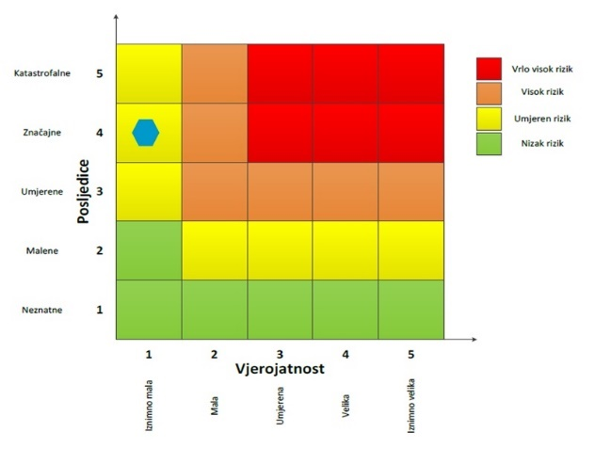

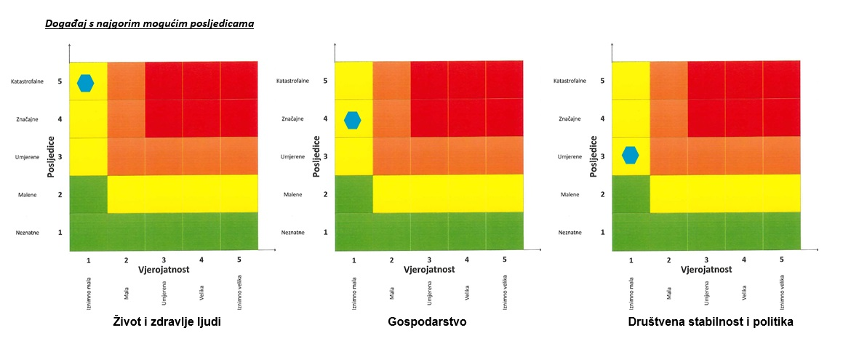

MATRICE RIZIKA S USPOREĐENIM RIZICIMA
Analizirani rizici (scenariji) za područje Grada Svete Nedelje prikazani u odvojenim matricama uspoređuju se u zajedničkoj matrici, koja se kasnije koristi tijekom vrednovanja i prioritizacije rizika.
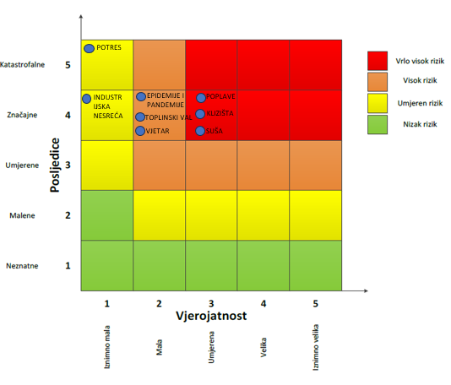

ANALIZA SUSTAVA CIVILNE ZAŠTITE
Za potrebe analize sustava civilne zaštite potrebno je izraditi analizu na području preventive i reagiranja.

ANALIZA NA PODRUČJU PREVENTIVE

Usvojenost strategija, normativne uređenosti te izrađenost procjena i planova od značaja za sustav civilne zaštite
Grad Sveta Nedelja posjeduje sljedeće akte propisane Zakonom:
- Odluka o donošenju Procjene rizika od velikih nesreća za Grad Svetu Nedelju, KLASA: 024-03/22-01/06, URBROJ:238-29-01/2-22-08, od dana 21. lipnja 2018. godine.
- Odluka o donošenju Plana djelovanja civilne zaštite, KLASA: 240-03/23-01/01, URBROJ: 238-29-01/2-23-29, od dana 06. studeni 2023. godine.
- Odluka o izmjenama i dopunama Plana djelovanja civilne zaštite Grada Svete Nedelje, KLASA: 023-01/21-01/01, URBROJ: 238/29-01/3-21-73, od dana 23. ožujka 2021. godine.
- Odluka o osnivanju i imenovanju načelnika, zamjenika načelnika i članova Stožera civilne zaštite Grada Svete Nedelje, KLASA: 240-01/25-01/01 URBROJ: 238-29-02/11-25-44, od 27.08.2025.
- Poslovnik o radu Stožera civilne zaštite Grada Svete Nedelje, KLASA: 023-01/20-01/03, URBROJ: 238-12-01/3-20-07, od dana 27. svibnja 2020. godine.
- Shema mobilizacije Stožera civilne zaštite Grada Svete Nedelje, KLASA: 023-01/19-01/01, URBROJ: 238-12-01/3-19-20, od dana 28. siječnja 2019. godine.
- Odluka o osnivanju Postrojbe civilne zaštite opće namjene Grada Svete Nedelje, KLASA: 021-05/18-01/12, URBROJ: 238-12-01/3-18-03, od dana 17. prosinca 2018. godine.
- Odluka o određivanju pravnih osoba od interesa za sustav civilne zaštite Grada Svete Nedelje, KLASA: 024-03/23-01/06, URBROJ: 238-29-01/2-23-16, od dana 16. studeni 2023. godine.
- Odluka o imenovanju povjerenika civilne zaštite i njihovih zamjenika na području Grada Svete Nedelje, KLASA: 023-01/19-01/01, URBROJ: 238-12-01/3-19-07, od dana 09. siječnja 2019. godine.
- Odluka o imenovanju koordinatora na lokaciji Sustava civilne zaštite Grada Svete Nedelje, KLASA:240-03/23-01/01, URBROJ: 238-29-01/2-23-30, od dana 06. studenog 2023. godine.
- Smjernice za organizaciju i razvoj sustava civilne zaštite Grada Sveta Nedelja za razdoblje od 2023. do 2026. godine, donešene na 16. sjednici Gradskog vijeća Grada sveta Nedelja održanoj 20. veljače. 2023. objavljene u Glasniku Grada Sveta Nedelja 2/2023
- Analiza stanja sustava civilne zaštite na području Grada Sveta Nedelja za 2025. godinu, KLASA: 024-03/26-01/01, URBROJ: 238-29-02/1-26-15, od dana 18. veljače 2026. godine.
- Plan razvoja sustava civilne zaštite na području Grada Sveta Nedelja za 2026. godinu, KLASA: 024-03/26-01/01, URBROJ: 238-29-02/1-26-17, od dana 18. veljače 2026. godine.

Sustavi ranog upozoravanja i suradnja sa susjednim jedinicama lokalne i područne (regionalne) samouprave
Sve organizacije, kao što su Državni hidrometeorološki zavod, inspekcije, operateri, središnja tijela državne uprave nadležna za obranu i unutarnje poslove, sigurnosno-obavještajna zajednica, druge organizacije kojima su prikupljanje i obrada informacija od značaja za civilnu zaštitu dio redovne djelatnosti kao i ostali sudionici sustava civilne zaštite, dužni su informacije o prijetnjama do kojih su došli iz vlastitih izvora ili putem međunarodnog sustava razmjene, a koje mogu izazvati katastrofu i veliku nesreću, odmah po saznanju dostaviti Područnom uredu civilne zaštite Zagreb, a koji ih dalje koristi za poduzimanje mjera iz svoje nadležnosti te provođenje operativnih postupaka. Iste podatke, Područni ured civilne zaštite Zagreb, dostavlja gradonačelniku koji nalaže pripravnost operativnih snaga i poduzima druge odgovarajuće mjere.
U slučaju bilo koje vrste ugroza Državni hidrometeorološki zavod, Hrvatske vode, Vatrogasna zajednica, Zavod za javno zdravstvo, Veterinarska stanica te operateri koji prevoze opasne tvari dužni su o tome dostaviti podatke Županijskom centru 112.
Informacije kojima je cilj upozoravanje stanovništva, operativnih snaga i drugih pravnih osoba s obzirom na moguće prijetnje, gradonačelnik će dostaviti:
- operativnim snagama civilne zaštite koje djeluju na području Grada;
- pravnim osobama koje će poradi nekog interesa dobiti zadaće u zaštiti i spašavanju stanovništva, materijalnih i kulturnih dobara na području Grada;
- pravnim osobama od interesa za sustav civilne zaštite koje postupaju prema vlastitim operativnim planovima.
U slučaju neposredne prijetnje od nastanka velike nesreće ili katastrofe na području Grada Svete Nedelje, gradonačelnik obavještava župana Zagrebačke županije i sve čelnike susjednih jedinica lokalne samouprave o nadolazećoj ugrozi.

Stanje svijesti pojedinaca, pripadnika ranjivih skupina, upravljačkih i odgovornih tijela
S obzirom na nedovoljno razvijeno stanje svijesti o rizicima: pojedinaca, pripadnika ranjivih skupina, upravljačkih i odgovornih tijela, posebnu pozornost treba posvetiti razvoju komunikacijskih i operativnih rješenja usklađenih s potrebama građana iz svih ranjivih skupina, posebno skupinama s problemima sluha i vida, kako bi se i oni pripremili za provođenje mjera po informacijama ranog upozoravanja te pripremili za postupanje u realnom vremenu uz primjerenu asistenciju organiziranih dijelova operativnih kapaciteta sustava civilne zaštite. Stanje svijesti pojedinaca, pripadnika ranjivih skupina, upravljačkih i odgovornih tijela procjenjuje se s niskom razinom spremnosti.

Podizanje svijesti stanovnika može se vršiti putem redovnih komunikacijskih kanala poput Internet stranica, objavljivanjem pouzdanih i svježih informacija o svim relevantnim događajima. Posebno važne informacije se distribuiraju posredstvom ostalih medija, poput televizije, novina i Internet portala. S ciljem smanjenja stradavanja ljudi i imovine bitno je organiziranje projekata, programa, javnih tribina te općenito neformalne edukacije, putem kojih se stanovništvo informira o prevenciji, pripremi za krizne situacije te ponašanju za vrijeme kriznih događaja. Radionicama, distribucijom promotivnih materijala, diseminacijom informacija te promocijom naučenih lekcija među stanovništvom, time pojedincima te pripadnicima ranjivih skupina može se osigurati da ljudi budu pravovremeno informirani o vjerojatnim opasnostima i načinima da zaštite sebe i bližnje. Informiranje javnosti vrši se sukladno članku 67. i članku 68. Zakona o sustavu civilne zaštite („Narodne Novine“ broj 82/15, 118/18, 31/20, 20/21, 114/22).

Ocjena stanja prostornog planiranja, izrade prostornih i urbanističkih planova razvoja, planskog korištenja zemljišta
• Dosljednost razvojnih dokumenata i programa Grada s prostornim planom uređenja Grada
Procjena spremnosti sustava civilne zaštite procijenjena je na temelju ocjene stanja prostornog planiranja, izrade prostornih i urbanističkih planova razvoja, planskog korištenja zemljišta analizirat će se kroz procjenu spremnosti sustava civilne zaštite na temelju ocjene stanja prostornog planiranja, izrade prostornih i urbanističkih planova razvoja, planskog korištenja zemljišta kao bitnog nacionalnog resursa, utjecaja provođenja legalizacije bespravno izgrađenih građevina na sigurnost zajednica te primjene posebnih građevinskih preventivnih mjera/standarda u postupcima ugradnje zahtjeva i posebnih uvjeta u projektnu dokumentaciju te u postupcima izdavanja lokacijskih i građevinskih dozvola.
• Zahtjevi sustava civilne zaštite u području prostornog planiranja
Zahtjevi sustava civilne zaštite u području prostornog planiranja znače preventivne aktivnosti i mjere koje moraju sadržavati dokumenti prostornog uređenja jedinica lokalne i područne (regionalne) samouprave, a čijom će se implementacijom umanjiti posljedice i učinci djelovanja prirodnih i tehničko – tehnoloških katastrofa i velikih nesreća te povećati stupanj sigurnosti stanovništva, materijalnih dobara i okoliša.

Dolje navedeni Zahtjevi sustava civilne zaštite u području prostornog planiranja odnose se na ugroze koji predstavljaju potencijalnu ugrozu za život i zdravlje ljudi, gospodarstvo te društvenu stabilnost i politiku na području Grada te koji se odnose na prostor ili su vezani uz njega:
- Potresi
Od urbanističkih mjera u svrhu efikasne zaštite od potresa neophodno je konstrukcije svih građevina planiranih za izgradnju na području Grada Svete Nedelje uskladiti sa zakonskim i pod zakonskim propisima za predmetnu seizmičku zonu.
Za područja u kojima se planira intenzivnija izgradnja (veće građevine s više etaža) potrebno je izvršiti pravovremeno detaljnije specifično ispitivanje terena kako bi se postigla maksimalna sigurnost konstrukcija i racionalnost građenja.
Prometnice unutar novih dijelova naselja i gospodarske zone moraju se projektirati na način da razmak građevina od prometnice omogućuje da eventualno rušenje građevine ne zapriječi istu, radi omogućavanja nesmetane evakuacije ljudi i pristupa interventnim vozilima.
Kod projektiranja građevina mora se koristiti tzv. projektna seizmičnost (ili protupotresno inženjerstvo) sukladno utvrđenom stupnju potresa po MCS ljestvici za područje Grada Svete Nedelje i Zagrebačke županije.
Prilikom rekonstrukcija starih građevina koje nisu izgrađene po protupotresnim propisima, statičkim proračunom analizirati i dokazati otpornost tih građevina na rušenje uslijed potresa ili drugih uzroka, te predvidjeti detaljnije mjere zaštite ljudi od rušenja.
- Poplave izazvane izlijevanjem kopnenih vodenih tijela
U inundacijama rijeka ne može se planirati izgradnja i graditi sukladno nadležnom propisu za podizanje stambenih objekata.
Područja koja su navedena kao poplavna treba predvidjeti za namjene koje nisu osjetljive na plavljenje, pa neće trpjeti velike štete zbog velikih voda.
U područjima gdje je prisutna opasnost od poplava, a prostorno planskom dokumentacijom je dozvoljena gradnja, objekti se moraju graditi od čvrstog materijala na način da dio objekta ostane nepoplavljen i za najveće vode.
Površine iznad natkritih vodotoka ne smiju se izgrađivati, već ih je potrebno uređivati kao ulice, trgove, zelene i druge slobodne površine, na način da u iznimnim uvjetima voda može proteći i površinski bez značajnijih posljedica.
U suradnji s Hrvatskim vodama potrebno je planirati daljnje uređenje brežuljkastih dijelova vodotoka i bolju odvodnju s terena, te izgradnju potrebitih retencija ili vodenih stepenica.
- Ekstremne temperature
Kod razvoja javne vodovodne mreže (vodovodnih ogranaka) u svim ruralnim sredinama potrebno je izgraditi hidrantsku mrežu.
- Snježni režim
U projektiranju i izgradnji infrastrukture i definiranju njezinih svojstava treba uvažavati pojavnost i intenzitet snijega i statističke pokazatelje.
Krovne konstrukcije trebaju biti projektirane prema normama za opterećenje snijegom karakteristično za različita područja, a određeno na temelju meteoroloških podataka iz višegodišnjeg razdoblja motrenja.
Uz kritične dijelove prometnica izloženih nanosima snijega planirati i izgraditi snjegobrane ili zaštitne pojaseve od drveća i grmlja.
- Kišne oborine
Održavanje oborinske kanalizacije, jaraka, postavljanje adekvatno dimenzioniranih proticajnih profila cijevi.
- Tuča i olujno i orkansko nevrijeme
Prilikom projektiranja objekata voditi računa da isti izdrže opterećenja navedenih vrijednosti koje podrazumijevaju olujni i orkanski vjetar.
Uz prometnice koje prolaze kroz šumsko područje održavati svijetle pruge bez vegetacije i sastojina kako uslijed olujnog i orkanskog nevremena ne bi došlo do ugrožavanja prometa i njegovih sudionika.
Izbor građevnog materijala, a posebno za izgradnju krovišta i nadstrešnica, treba prilagoditi jačini vjetra.
Na prometnicama se, na mjestima gdje postoji opasnost od udara vjetra olujne jačine, trebaju postavljati posebni zaštitni vjetrobrani (kameni i/ili betonski zidovi te perforirane stijene i/ili segmentni vjetrobrani) i posebni znakovi upozorenja.
- Suše
U mjerama zaštite od suše i smanjenju eventualnih šteta potrebno je sagledati mogućnost izgradnje sustava navodnjavanja okolnih poljoprivrednih površina u smislu da stanovnici na svoje poljoprivredne površine postave vodene pumpe kako bi sami navodnjavali svoje poljoprivredne površine te time spriječili uništavanje poljoprivrednih kultura za vrijeme sušnih razdoblja.
- Epidemije i pandemije
Obzirom na mogućnost pojave zaraznih bolesti životinja i ptica na području Grada Svete Nedelje, a u cilju sprječavanja njihovog daljnjeg širenja na ostale životinje i ljude, u prostorne planove ugraditi odredbe koje utvrđuju granice i udaljenosti farmi za intenzivni uzgoj životinja u odnosu na naselje i u odnosu na druge farme u blizini. Isto tako potrebno je oko objekta farme ostaviti dovoljno prostora za stvaranje dezinfekcionih barijera u slučaju potrebe.
- Klizišta
U svrhu efikasne zaštite od klizišta na području potencijalnih klizišta u slučaju gradnje propisati obavezu geološkog ispitivanja tla te zabraniti izgradnju stambenih, poslovnih i drugih građevina na područjima bilo potencijalnih ili postojećih klizišta.
Ograničiti individualnu stambenu izgradnju na kosinama brda, potencijalnih klizišta.
- Industrijske nesreće
U blizini lokacija gdje se proizvode, skladište, prerađuju, prevoze, sakupljaju ili obavljaju druge radnje s opasnim tvarima ne preporučuje se gradnja objekata u kojem boravi veći broj osoba (dječji vrtići, škole, sportske dvorane, stambene građevine i sl.).
Nove objekte koji se planiraju graditi, a u kojima se proizvode, skladište, prerađuju, prevoze, sakupljaju ili obavljaju druge radnje s opasnim tvarima potrebno je locirati na način da u slučaju nesreće ne ugrožavaju stanovništvo (rubni dijelovi poslovnih zona).

Ocjena fiskalne situacije i njezine perspektive na području grada
Sukladno Zakonu, izvršno tijelo jedinice lokalne samouprave odgovorno je za osnivanje, razvoj i financiranje, opremanje, osposobljavanje i uvježbavanje operativnih snaga sustava civilne zaštite.
Stoga je Grad Sveta Nedelja, sukladno zakonskim obvezama i mogućnostima, Proračunom za 2026. godinu, osigurao sredstva za financiranje sustava civilne zaštite.

Baza podataka
Bazu podataka označava skup međusobno povezanih podataka koji omogućavaju pregled sposobnosti operativnih snaga sustava civilne zaštite, a koji se na odgovarajući način i pod određenim uvjetima koristi za potrebe sustava civilne zaštite, odnosno za provođenje mjera i aktivnosti sustava civilne zaštite u velikim nesrećama i katastrofama kao i za potrebe provođenja osposobljavanja.
Grad Sveta Nedelja vodi „Evidenciju o pripadnicima operativnih snaga sustava civilne zaštite“ za članove Stožera civilne zaštite, povjerenike i zamjenike povjerenika civilne zaštite te za pravne osobe od interesa za sustav civilne zaštite..
Karakteristični problemi koje se javljaju u evidenciji pripadnika operativnih snaga sustava civilne zaštite su nepotpunost bitnih podataka za sustav civilne zaštite.

Tablica 76. Analiza sustava civilne zaštite − područje preventive
PODRUČJE PREVENTIVE | Vrlo niska spremnost | Niska spremnost | Visoka spremnost | Vrlo visoka spremnost
 | 4 | 3 | 2 | 1
Usvojenost strategija, normativne uređenosti te izrađenost procjena i  planova od značaja za sustav civilne zaštite |  |  |  | X
Sustavi ranog upozoravanja i suradnja sa susjednim jedinicama lokalne i područne (regionalne) samouprave |  |  | X
Stanje svijesti pojedinaca, pripadnika ranjivih skupina, upravljačkih i  odgovornih tijela | X
Ocjena stanja prostornog planiranja, izrade prostornih i urbanističkih  planova razvoja, planskog korištenja zemljišta |  |  |  | X
Ocjena fiskalne situacije i njezine perspektive |  |  | X
Baze podataka |  | X
ZBIRNO |  |  | X

ANALIZA NA PODRUČJU REAGIRANJA

Spremnost odgovornih i upravljačkih kapaciteta Grada
Procjena spremnosti sustava civilne zaštite provedena je na temelju spremnosti odgovornih i upravljačkih kapaciteta sustava civilne zaštite, analizom podataka o razini odgovornosti, osposobljenosti i uvježbanosti: čelnih osoba Grada Svete Nedelje koji su nadležni za provođenje zakonom utvrđenih operativnih obaveza u fazi reagiranja sustava civilne zaštite, spremnost Stožera civilne zaštite te spremnost koordinatora na mjestu izvanrednog događaja.
Razina odgovornosti je procijenjena obzirom na analizu provođenja formalnih obaveza propisanih Zakonom i provedbenih propisa, izrade i usvojenosti procjena, planova i drugih dokumenata na području civilne zaštite, stanja svijesti tih sustava te analize rezultata njihovog rada i doprinosa u provođenju mjera i aktivnosti sustava civilne zaštite na njihovim razinama u stvarnim situacijama.
Razina osposobljenosti je procijenjena na temelju podataka o polaženju formalnih programa i neformalnog obrazovanja za izvršavanje zakonskih obaveza u sustavu civilne zaštite te stvarnog rada u realnim situacijama.
Razina uvježbanosti je procijenjena na temelju podataka o sudjelovanju u organizaciji i provođenju svih vrsta vježbi civilne zaštite u određenim vremenskim razdobljima. Potrebno je napomenuti da s obzirom na epidemiološku situaciju u 2020. i 2021. godini uzrokovanu pandemijom virusa COVID 19, vježbe civilne zaštite nisu održane radi očuvanja zdravlja i sigurnosti mještana, sudionika i posjetitelja.
Čeone osobe
Gradonačelnik Grada Svete Nedelje koordinira djelovanje operativnih snaga sustava civilne zaštite osnovanih u velikim nesrećama i katastrofama uz stručnu potporu Stožera civilne zaštite. Gradonačelnik Grada Svete Nedelje je osposobljen za obavljanje poslova civilne prema programu osposobljavanja koji provodi Ministarstvo unutarnjih poslova.
Stožer civilne zaštite
Stožer civilne zaštite Grada Svete Nedelje osnovan je Odluka o osnivanju i imenovanju načelnika, zamjenika načelnika i članova Stožera civilne zaštite Grada Svete Nedelje, KLASA: 240-01/25-01/01 URBROJ: 238-29-02/11-25-44, od 27.08.2025.
Stožer civilne zaštite je stručno, operativno i koordinativno tijelo za provođenje mjera i aktivnosti civilne zaštite u velikim nesrećama i katastrofama. Stožer civilne zaštite obavlja zadaće koje se odnose na prikupljanje i obradu informacija ranog upozoravanja o mogućnosti nastanka velike nesreće i katastrofe, razvija plan djelovanja sustava civilne zaštite na svom području, upravlja reagiranjem sustava civilne zaštite, obavlja poslove informiranja javnosti i predlaže donošenje odluke o prestanku provođenja mjera i aktivnosti u sustavu civilne zaštite. Radom Stožera civilne zaštite Grada rukovodi načelnik Stožera, a kada se proglasi velika nesreća, rukovođenje preuzima gradonačelnik. Stožer civilne zaštite Grada upoznat je sa Zakonom o sustavu civilne zaštite („Narodne Novine“ broj 82/15, 118/18, 31/20, 20/21, 114/22) te drugim zakonskim aktima, načinom djelovanja sustava civilne zaštite, načelima sustava civilne zaštite te sl. Većina članova Stožera civilne zaštite Grada osposobljena je za provođenja mjera i aktivnosti u sustavu civilne zaštite. Temeljem članka 6. st.2 Pravilnika o mobilizaciji, uvjetima i načinu rada operativnih snaga sustava civilne zaštite („Narodne Novine“ broj 69/16), u slučaju velike nesreće, Stožer civilne zaštite Grada može predložiti organiziranje volontera i način njihovog uključivanja u provođenje određenih mjera i aktivnosti u velikim nesrećama i katastrofama, u suradnji sa središnjim tijelom državne uprave nadležnim za organiziranje volontera. Način rada Stožera uređuje se Poslovnikom o radu Stožera koji donosi gradonačelnik.
Koordinatori na lokaciji
Sukladno specifičnostima izvanrednog događaja, načelnik Stožera civilne zaštite određuje koordinatora na lokaciji. Koordinator na lokaciji procjenjuje nastalu situaciju i njezine posljedice na terenu te u suradnji s nadležnim Stožerom civilne zaštite usklađuje djelovanje operativnih snaga sustava civilne zaštite, poradi poduzimanja mjera i aktivnosti za otklanjanje posljedice izvanrednog događaja, temeljem čl. 26. st. 2. Pravilnika o mobilizaciji, uvjetima i načinu rada operativnih snaga sustava civilne zaštite („Narodne Novine“ br. 69/16). Načelnik Stožera Odlukom će imenovati koordinatore na lokaciji za svaki od rizika obrađenih u Procjeni rizika od velikih nesreća za Grad Svetu Nedelju.

Spremnost operativnih kapaciteta
Procjena spremnosti sustava civilne zaštite provedena je na temelju operativnih kapaciteta sustava civilne zaštite za provođenje svih mjera i aktivnosti sustava civilne zaštite. Spremnost operativnih kapaciteta analizirana je po sljedećim parametrima: popunjenost ljudstvom, spremnost zapovjedništva, osposobljenosti i uvježbanosti ljudstva i zapovjednog osoblja, opremljenosti materijalno-tehničkim sredstvima, vremenu mobilizacijske spremnosti, samodostatnosti te logističkoj potpori.
Prema načelu samodostatnosti operativni kapaciteti sustava civilne zaštite na području Grada Svete Nedelje, odnosno operativne snage Crvenog križa, operativne snage Hrvatske gorske službe za spašavanje, operativne snage vatrogastva, postrojba civilne zaštite opće namjene, povjerenici civilne zaštite te pravne osobe od interesa za sustav civilne zaštite u mogućnosti su intervenirati, provesti aktivnosti unutar sustava civilne zaštite te provesti sanaciju štete.

Operativne snage Hrvatskog crvenog križa
Sukladno Zakonu o Hrvatskom Crvenom križu („Narodne novine“, broj 71/10), a u dijelu poslova zaštite i spašavanja, Hrvatski Crveni križ ima sljedeće javne ovlasti:
- organizira i vodi Službu traženja, te aktivnosti obnavljanja obiteljskih veza članova obitelji razdvojenih uslijed katastrofa, migracija i drugih situacija koje zahtijevaju humanitarno djelovanje;
- traži, prima i raspoređuje humanitarnu pomoć u izvanrednim situacijama;
- ustrojava, obučava i oprema ekipe za akcije pomoći u zemlji i inozemstvu u slučaju nesreća, sukoba, situacija nasilja itd.
Gradsko društvo Crvenog križa Samobor ima zaposleno ukupno 27 djelatnika.
Interventni tim Gradskog društva Crvenog križa Samobor sastoji se od 21 članova.
Gradsko društvo Crvenog križa Samobor u slučaju velikih nesreća i katastrofa raspolaže sljedećim materijalno – tehničkim sredstvima:
- šatori,
- prijenosni kreveti,
- transportna nosila,
- isušivači prostora,
- oprema za prvu pomoć i sanitetski materijal.
Gradsko društvo Crvenog križa Samobor tijekom 2025. godine, kontinuirano je provodilo tečajeve iz osnova prve pomoći i tečajeva o korištenju automatskog vanjskog defibrilatora (AVD). Od opreme nabavljeni su kreveti, šator za prihvat unesrećenih, dodatna oprema za prvu pomoć te deke i jastuci. Od aktivnosti može se još izdvojiti sudjelovanje Gradskog društvo Crvenog križa Samobor u potresom pogođenom području Banovine, zatim sudjelovanje u provođenju zaštite kod pandemije COVID-19 te kod masovnog cijepljenja građana.

Operativne snage Hrvatske gorske službe za spašavanje
Hrvatska gorska služba spašavanja je dobrovoljna i neprofitna humanitarna služba javnog karaktera. Specijalizirana je za spašavanje na planinama, stijenama, speleološkim objektima i drugim nepristupačnim mjestima kada pri spašavanju treba primijeniti posebno stručno znanje i upotrijebiti opremu za spašavanje u planinama. Rad HGSS-a definiran je Zakonom o Hrvatskoj gorskoj službi spašavanja („Narodne novine“, broj 79/06, 110/15).
Hrvatska gorska služba spašavanja je dobrovoljna i neprofitna humanitarna služba javnog karaktera. Specijalizirana je za spašavanje na planinama, stijenama, speleološkim objektima i drugim nepristupačnim mjestima kada pri spašavanju treba primijeniti posebno stručno znanje i upotrijebiti opremu za spašavanje u planinama.
HGSS – Stanica Samobor ima ukupno 85 članova od kojih je 48 članova volontera, 36 operativnih članova i 1 zaposleni.
HGSS – Stanica Samobor raspolaže sa sljedećom opremom za djelovanje u slučaju velikih nesreća i katastrofa:
- Medicinska oprema, AED, Kisik
- Užad, nosila te ostala tehnička oprema za spašavanje iz nepristupačnih područja u ljetnim i zimskim uvjetima
- Tronožac tripod TM 13
- Terenska vozila kom 3
- ATV/Kvad
- Radio-komunikacijski uređaji s pokretnim repetitorom
- Bespilotna letjelica s termo vizijom kom 1
- Laki plastični čamac
- Gumeni čamac
- SUP
- Prikolica za prijevoz potražnih pasa
- Prikolica za prijevoz opreme
- Motorna pila
- Agregat
- Bušilica
- Drager X-am 5600 – uređaj za detekciju otrovnih plinova (CO, Ex, O2, NO, NO2)
- Šator paviljon sklopivi 4x4 m
HGSS – Stanica Samobor u 2025. godini sudjelovala je u sljedećim aktivnostima:
- Potražne akcije 6
- Akcije spašavanja 8
- Intervencije 4
Preventiva:
- Osiguranje natjecanja, pohoda i sl. sportskih manifestacija 20
- Dežurstva u nacionalnim parkovima Hrvatske 6
- Predavanja o sigurnom kretanju u planini i HGSS-u 26
Obuka članova:
- položeno 19 tečajeva u sustavu školovanja HGSS-a (tečaj skijanja, tečaj prve pomoći, osnovni tečaj, tečaj speleospašavanja, tečaj stijenskog spašavanja, tečaj zimskog spašavanja)
- položen ispit za gorskog spašavatelja (2 člana)

Operativne snage vatrogastva
Operativne snage vatrogastva temeljna su operativna snaga sustava civilne zaštite koje djeluju u sustavu civilne zaštite u skladu s odredbama posebnih propisa kojima se uređuje područje vatrogastva.
Na području Grada Svete Nedelje vatrogasnu djelatnost provodi Vatrogasna zajednica Grada Svete Nedelje u koju su udružena 4 dobrovoljna vatrogasna društva: DVD Sveta Nedelja, DVD Strmec, DVD Rakitje, DVD Kerestinec.
Vatrogasna zajednica Grada Svete Nedelje obuhvaća ukupno 94 operativna vatrogasca, koji čine ključnu komponentu lokalnog sustava civilne zaštite. Od toga:
- 81 pripadnik pripada Dobrovoljnim vatrogasnim društvima (DVD) u okviru Grada,
- 13 pripadnika direktno je integrirano u Vatrogasnu zajednicu Grada Svete Nedelje kao operativna snaga.
Vatrogasna zajednica Grada Svete Nedelje je tijekom 2024. godine odradila ukupno 181 vatrogasnih intervencija i 433 ostalih operativnih aktivnosti.

Postrojba civilne zaštite opće namjene
Postrojba civilne zaštite osnova je Odlukom Gradskog vijeća o osnivanju Postrojbe civilne zaštite opće namjene Grada Svete Nedelje („Glasnik Grada Svete Nedelje“, broj 17/18).
Postrojba civilne zaštite opće namjene Grada Svete Nedelje sastoji se od upravljačke skupine s 2 pripadnika koju čine voditelj i zamjenik voditelja te od 6 operativnih skupina s 49 pripadnika. Postrojba civilne zaštite opće namjene Grada Svete Nedelje u svom sastavu ima ukupno 51 pripadnika.

Povjerenici civilne zaštite i njihovi zamjenici
Gradonačelnik Grada Svete Nedelje je dana 25.7.2022. godine donio Odluku o imenovanju povjerenika civilne zaštite i njihovih zamjenika na području Grada Svete Nedelje („Glasnik Grada Svete Nedelje“, KLASA: 042-01/22-01/01, URBROJ: 238-29-02/3-22-03), sukladno kriteriju 1 povjerenik i 1 zamjenik povjerenika za maksimalno 300 stanovnika.
Povjerenici civilne zaštite i njihovi zamjenici:
- sudjeluju u pripremanju građana za osobnu i uzajamnu zaštitu te usklađuju provođenje mjera osobne i uzajamne zaštite,
- daju obavijesti građanima o pravodobnom poduzimanju mjera civilne zaštite te javne mobilizacije radi sudjelovanja u sustavu civilne zaštite,
- sudjeluju u organiziranju i provođenju evakuacije, sklanjanja, zbrinjavanja i drugih mjera civilne zaštite,
- organiziraju zaštitu i spašavanje pripadnika ranjivih skupina,
- provjeravaju postavljanje obavijesti o znakovima za uzbunjivanje u stambenim zgradama na području svoje nadležnosti i o propustima obavješćuju inspekciju civilne zaštite.

Pravne osobe u sustavu civilne zaštite
Gradsko vijeće Grada Svete Nedelje je na 20. redovnoj sjednici održanoj 16. studenog 2023. godine, donijelo Odluku o određivanju pravnih osoba od interesa za sustav civilne zaštite Grada Svete Nedelje određene su sljedeće pravne osobe s ciljem priprema i sudjelovanja u otklanjanju posljedica katastrofa i velikih nesreća:

- Montcogim Plinara d.o.o., Trg Ante Starčevića 3a, Sveta Nedelja,
- Pastor – TVA d.d. Novačka cesta 2, Rakitje,
- Medical Intertrade d.o.o., Dr. Franje Tuđmana 3, Sveta Nedelja,
- Radin – Grafika d.o.o., Gospodarska 9, Sveta Nedelja,
- Svenkom d.o.o. – Trg Ante Starčevića 5, Sveta Nedelja,
- Premifab d.o.o., Poduzetnička 8, Kerestinec
- Facies d.o.o., Samoborska 26, Strmec.
- Vrančić, obrt za građevinarstvi i prijevoz, Plješivićka 2, Sveta Nedelja
- Mlakar viličari d.o.o., Savska 1a, Bestovje
- Drezga d.o.o., Obrtnička 2, Rakitje
- Autotrans d.d., - Arriva Hrvatska, Šetalište 20 travnja 18, Cres
- Pentek Quick d.o.o., Samoborska ulica 46, Strmec

Pravne osobe od interesa za sustav civilne zaštite, dužne su u operativnim planovima izraditi plan o načinu organiziranja provedbe mjera i aktivnosti u sustavu civilne zaštite.

Udruge
Udruge koje nemaju javne ovlasti, a od interesa su za sustav civilne zaštite (npr. kinološke djelatnosti, podvodne djelatnosti, radio-komunikacijske, zrakoplovne i druge tehničke djelatnosti), pričuvni su dio operativnih snaga sustava civilne zaštite koji je osposobljen za provođenje pojedinih mjera i aktivnosti sustava civilne zaštite, svojim sposobnostima nadopunjuju sposobnosti temeljnih operativnih snaga te se uključuju u provođenje mjera i aktivnosti sustava civilne zaštite sukladno odredbama Zakona i Planu djelovanja civilne zaštite jedinice lokalne samouprave.
Na području Grada Svete Nedelje djeluju udruge građana koje su sa svojim snagama i opremom kojom raspolažu od značaja za sustav civilne zaštite Popis udruga sadržan je u Planu djelovanja civilne zaštite Grada Svete Nedelje.
Udruge samostalno provode osposobljavanje svojih članova i sudjeluju u osposobljavanju i vježbama s drugim operativnim snagama sustava civilne zaštite.

Stanje mobilnosti operativnih kapaciteta sustava civilne zaštite i stanja komunikacijskih kapaciteta
Procjena stanja mobilnosti operativnih kapaciteta sustava civilne zaštite i stanje komunikacijskih kapaciteta procijenjeno je na temelju postojećeg stanja transportne potpore operativnih snaga te komunikacijskih kapaciteta pripadnika, odnosno članova operativnih kapaciteta sustava civilne zaštite Grada Svete Nedelje.
Procjena stanja mobilnosti operativnih kapaciteta sustava civilne zaštite i stanje komunikacijskih kapaciteta procijenjena je visokom i to posebno zbog spremnosti najvažnijih operativnih kapaciteta od značaja za sustav civilne zaštite u cjelini.

Analiza sustava na području reagiranja
Analiza sustava na području reagiranja izradit će se za svaki rizik obrađen u Procjeni rizika od velikih nesreća za područje Grada Svete Nedelje.

Analiza stanja sustava civilne zaštite – potres
Ukupna spremnost sustava civilne zaštite Grada Svete Nedelje u području reagiranja u slučaju potresa prikazana je u sljedećoj tablici.
Tablica 77. Analiza sustava civilne zaštite – potres
PODRUČJE REAGIRANJA | Vrlo niska spremnost | Niska  spremnost | Visoka  spremnost | Vrlo visoka spremnost
PODRUČJE REAGIRANJA | 4 | 3 | 2 | 1
Spremnost odgovornih i upravljačkih kapaciteta
ČELNE OSOBE
Stupanj odgovornosti |  |  |  | x
Stupanj osposobljenosti |  |  | x
Stupanj uvježbanosti |  | x
STOŽER
Stupanj odgovornosti |  |  |  | x
Stupanj osposobljenosti |  |  | x
Stupanj uvježbanosti |  |  | x
KOORDINATORI NA LOKACIJI
Stupanj odgovornosti |  |  |  | x
Stupanj osposobljenosti |  |  | x
Stupanj uvježbanosti |  |  | x
Spremnost operativnih kapaciteta
OPERATIVNE SNAGE CRVENOG KRIŽA
Stupanj popunjenosti ljudstvom |  |  | x
Stupanj spremnosti zapovjednog osoblja |  |  |  | x
Stupanj osposobljenosti ljudstva i zapovjednog osoblja |  |  |  | x
Stupanj uvježbanosti |  |  |  | x
Stupanj opremljenosti materijalnim sredstvima i opremom |  |  | x
Vrijeme mobilizacijske spremnosti/operativne gotovosti |  |  |  | x
Samodostatnost i logistička potpora |  | x
OPERATIVNE SNAGE HRVATSKE GORSKE SLUŽBE ZA SPAŠAVANJE
Stupanj popunjenosti ljudstvom |  |  | x
Stupanj spremnosti zapovjednog osoblja |  |  |  | x
Stupanj osposobljenosti ljudstva i zapovjednog osoblja |  |  |  | x
Stupanj uvježbanosti |  |  |  | x
Stupanj opremljenosti materijalnim sredstvima i opremom |  |  |  | x
Vrijeme mobilizacijske spremnosti/operativne gotovosti |  |  |  | x
Samodostatnost i logistička potpora |  |  |  | x
OPERATIVNE SNAGE VATROGASTVA
Stupanj popunjenosti ljudstvom |  |  | x
Stupanj spremnosti zapovjednog osoblja |  |  |  | x
Stupanj osposobljenosti ljudstva i zapovjednog osoblja |  |  |  | x
Stupanj uvježbanosti |  |  |  | x
Stupanj opremljenosti materijalnim sredstvima i opremom |  |  |  | x
Vrijeme mobilizacijske spremnosti/operativne gotovosti |  |  | x
Samodostatnost i logistička potpora |  |  | x
PRAVNE OSOBE OD INTERESA ZA SUSTAV CIVILNE ZAŠTITE
Stupanj popunjenosti ljudstvom |  |  | x
Stupanj spremnosti zapovjednog osoblja |  |  | x
Stupanj osposobljenosti ljudstva i zapovjednog osoblja |  |  | x
Stupanj uvježbanosti |  |  | x
Stupanj opremljenosti materijalnim sredstvima i opremom |  |  |  | x
Vrijeme mobilizacijske spremnosti/operativne gotovosti |  |  | x
Samodostatnost i logistička potpora |  |  | x
POSTROJBA CIVILNE ZAŠTITE OPĆE NAMJENE
Stupanj popunjenosti ljudstvom |  |  | x
Stupanj spremnosti zapovjednog osoblja |  |  | x
Stupanj osposobljenosti ljudstva i zapovjednog osoblja |  | x
Stupanj uvježbanosti |  | x
Stupanj opremljenosti materijalnim sredstvima i opremom |  | x
Vrijeme mobilizacijske spremnosti/operativne gotovosti |  |  | x
Samodostatnost i logistička potpora |  |  | x
POVJERENICI CIVILNE ZAŠTITE I NJIHOVI ZAMJENICI
Stupanj popunjenosti ljudstvom |  |  |  | x
Stupanj spremnosti zapovjednog osoblja |  |  | x
Stupanj osposobljenosti ljudstva i zapovjednog osoblja |  |  | x
Stupanj uvježbanosti |  | x
Stupanj opremljenosti materijalnim sredstvima i opremom |  | x
Vrijeme mobilizacijske spremnosti/operativne gotovosti |  |  | x
Samodostatnost i logistička potpora |  |  | x
UDRUGE
Stupanj popunjenosti ljudstvom |  |  |  | x
Stupanj spremnosti zapovjednog osoblja |  |  | x
Stupanj osposobljenosti ljudstva i zapovjednog osoblja |  |  | x
Stupanj uvježbanosti |  |  | x
Stupanj opremljenosti materijalnim sredstvima i opremom |  | x
Vrijeme mobilizacijske spremnosti/operativne gotovosti |  | x
Samodostatnost i logistička potpora |  |  | x
Stanje mobilnosti operativnih kapaciteta sustava civilne zaštite i stanja komunikacijskih kapaciteta
OPERATIVNE SNAGE CRVENOG KRIŽA
Transportna potpora |  |  |  | x
Komunikacijski kapaciteti |  |  |  | x
OPERATIVNE SNAGE HRVATSKE GORSKE SLUŽBE ZA SPAŠAVANJE
Transportna potpora |  |  |  | x
Komunikacijski kapaciteti |  |  |  | x
OPERATIVNE SNAGE VATROGASTVA
Transportna potpora |  |  |  | x
Komunikacijski kapaciteti |  |  |  | x
PRAVNE OSOBE OD INTERESA ZA SUSTAV CIVILNE ZAŠTITE
Transportna potpora |  |  |  | x
Komunikacijski kapaciteti |  |  |  | x
POSTROJBA CIVILNE ZAŠTITE OPĆE NAMJENE
Transportna potpora |  |  | x
Komunikacijski kapaciteti |  |  | x
POVJERENICI CIVILNE ZAŠTITE I NJIHOVI ZAMJENICI
Transportna potpora |  |  | x
Komunikacijski kapaciteti |  |  | x
UDRUGE
Transportna potpora |  |  | x
Komunikacijski kapaciteti |  |  | x
ZBIRNO |  |  | x
Za djelotvorniju provedbu mjera civilne zaštite potrebno je: kontinuirano osposobljavanje snaga civilne zaštite, opremiti vatrogasne postrojbe sa potrebnim materijalno−tehničkim sredstvima za spašavanje u slučaju potresa, educirati stanovništvo o mogućim opasnostima od potresa, prilikom izgradnje stambenih i poslovnih objekata poštivati mjere koje omogućavaju lokalizaciju i ograničavanje posljedica potresa (protupotresno projektiranje).

Analiza sustava civilne zaštite – poplave izazvane izlijevanjem kopnenih vodenih tijela
Ukupna spremnost sustava civilne zaštite u području reagiranja u slučaju poplava izazvanih izlijevanjem kopnenih vodenih tijela na području Grada prikazana je u sljedećoj tablici.
Tablica 78. Analiza sustava civilne zaštite – poplave izazvane izlijevanjem kopnenih vodenih tijela
PODRUČJE REAGIRANJA | Vrlo niska spremnost | Niska  spremnost | Visoka  spremnost | Vrlo visoka spremnost
PODRUČJE REAGIRANJA | 4 | 3 | 2 | 1
Spremnost odgovornih i upravljačkih kapaciteta
ČELNE OSOBE
Stupanj odgovornosti |  |  |  | x
Stupanj osposobljenosti |  |  | x
Stupanj uvježbanosti |  | x
STOŽER
Stupanj odgovornosti |  |  |  | x
Stupanj osposobljenosti |  |  | x
Stupanj uvježbanosti |  |  | x
KOORDINATORI NA LOKACIJI
Stupanj odgovornosti |  |  |  | x
Stupanj osposobljenosti |  |  | x
Stupanj uvježbanosti |  |  | x
Spremnost operativnih kapaciteta
OPERATIVNE SNAGE CRVENOG KRIŽA
Stupanj popunjenosti ljudstvom |  |  | x
Stupanj spremnosti zapovjednog osoblja |  |  |  | x
Stupanj osposobljenosti ljudstva i zapovjednog osoblja |  |  |  | x
Stupanj uvježbanosti |  |  |  | x
Stupanj opremljenosti materijalnim sredstvima i opremom |  |  | x
Vrijeme mobilizacijske spremnosti/operativne gotovosti |  |  |  | x
Samodostatnost i logistička potpora |  | x
OPERATIVNE SNAGE HRVATSKE GORSKE SLUŽBE ZA SPAŠAVANJE
Stupanj popunjenosti ljudstvom |  |  | x
Stupanj spremnosti zapovjednog osoblja |  |  |  | x
Stupanj osposobljenosti ljudstva i zapovjednog osoblja |  |  |  | x
Stupanj uvježbanosti |  |  |  | x
Stupanj opremljenosti materijalnim sredstvima i opremom |  |  |  | x
Vrijeme mobilizacijske spremnosti/operativne gotovosti |  |  |  | x
Samodostatnost i logistička potpora |  |  |  | x
OPERATIVNE SNAGE VATROGASTVA
Stupanj popunjenosti ljudstvom |  |  | x
Stupanj spremnosti zapovjednog osoblja |  |  |  | x
Stupanj osposobljenosti ljudstva i zapovjednog osoblja |  |  |  | x
Stupanj uvježbanosti |  |  |  | x
Stupanj opremljenosti materijalnim sredstvima i opremom |  |  |  | x
Vrijeme mobilizacijske spremnosti/operativne gotovosti |  |  | x
Samodostatnost i logistička potpora |  |  | x
PRAVNE OSOBE OD INTERESA ZA SUSTAV CIVILNE ZAŠTITE
Stupanj popunjenosti ljudstvom |  |  | x
Stupanj spremnosti zapovjednog osoblja |  |  | x
Stupanj osposobljenosti ljudstva i zapovjednog osoblja |  |  | x
Stupanj uvježbanosti |  |  | x
Stupanj opremljenosti materijalnim sredstvima i opremom |  |  |  | x
Vrijeme mobilizacijske spremnosti/operativne gotovosti |  |  | x
Samodostatnost i logistička potpora |  |  | x
POSTROJBA CIVILNE ZAŠTITE OPĆE NAMJENE
Stupanj popunjenosti ljudstvom |  |  | x
Stupanj spremnosti zapovjednog osoblja |  |  | x
Stupanj osposobljenosti ljudstva i zapovjednog osoblja |  | x
Stupanj uvježbanosti |  | x
Stupanj opremljenosti materijalnim sredstvima i opremom |  | x
Vrijeme mobilizacijske spremnosti/operativne gotovosti |  |  | x
Samodostatnost i logistička potpora |  |  | x
POVJERENICI CIVILNE ZAŠTITE I NJIHOVI ZAMJENICI
Stupanj popunjenosti ljudstvom |  |  |  | x
Stupanj spremnosti zapovjednog osoblja |  |  | x
Stupanj osposobljenosti ljudstva i zapovjednog osoblja |  |  | x
Stupanj uvježbanosti |  | x
Stupanj opremljenosti materijalnim sredstvima i opremom |  | x
Vrijeme mobilizacijske spremnosti/operativne gotovosti |  |  | x
Samodostatnost i logistička potpora |  |  | x
UDRUGE
Stupanj popunjenosti ljudstvom |  |  |  | x
Stupanj spremnosti zapovjednog osoblja |  |  | x
Stupanj osposobljenosti ljudstva i zapovjednog osoblja |  |  | x
Stupanj uvježbanosti |  |  | x
Stupanj opremljenosti materijalnim sredstvima i opremom |  | x
Vrijeme mobilizacijske spremnosti/operativne gotovosti |  | x
Samodostatnost i logistička potpora |  |  | x
Stanje mobilnosti operativnih kapaciteta sustava civilne zaštite i stanja komunikacijskih kapaciteta
OPERATIVNE SNAGE CRVENOG KRIŽA
Transportna potpora |  |  |  | x
Komunikacijski kapaciteti |  |  |  | x
OPERATIVNE SNAGE HRVATSKE GORSKE SLUŽBE ZA SPAŠAVANJE
Transportna potpora |  |  |  | x
Komunikacijski kapaciteti |  |  |  | x
OPERATIVNE SNAGE VATROGASTVA
Transportna potpora |  |  |  | x
Komunikacijski kapaciteti |  |  |  | x
PRAVNE OSOBE OD INTERESA ZA SUSTAV CIVILNE ZAŠTITE
Transportna potpora |  |  |  | x
Komunikacijski kapaciteti |  |  |  | x
POSTROJBA CIVILNE ZAŠTITE OPĆE NAMJENE
Transportna potpora |  |  | x
Komunikacijski kapaciteti |  |  | x
POVJERENICI CIVILNE ZAŠTITE I NJIHOVI ZAMJENICI
Transportna potpora |  |  | x
Komunikacijski kapaciteti |  |  | x
UDRUGE
Transportna potpora |  |  | x
Komunikacijski kapaciteti |  |  | x
ZBIRNO |  |  | x
Za djelotvornije provođenje mjera civilne zaštite u slučaju poplave izazvane izlijevanjem kopnenih vodenih tijela potrebno je: osigurati pravovremeno uzbunjivanje stanovništva, provoditi edukaciju stanovništva u provođenju samozaštite i uzajamne zaštite, opremati kadrovski i materijalno dobrovoljna vatrogasna društva, snage civilne zaštite upoznati sa njihovim zadaćama u provođenju mjera zaštite i spašavanja, redovito ažurirati snage civilne zaštite s podacima o ljudskim i materijalnim sredstvima.

Analiza sustava civilne zaštite – epidemije i pandemije
Ukupna spremnost sustava civilne zaštite u području reagiranja u slučaju epidemije i pandemija prikazana je u sljedećoj tablici.
Tablica 79. Analiza sustava civilne zaštite – epidemije i pandemije
PODRUČJE REAGIRANJA | Vrlo niska spremnost | Niska  spremnost | Visoka  spremnost | Vrlo visoka spremnost
PODRUČJE REAGIRANJA | 4 | 3 | 2 | 1
Spremnost odgovornih i upravljačkih kapaciteta
ČELNE OSOBE
Stupanj odgovornosti |  |  |  | x
Stupanj osposobljenosti |  |  | x
Stupanj uvježbanosti |  | x
STOŽER
Stupanj odgovornosti |  |  |  | x
Stupanj osposobljenosti |  |  | x
Stupanj uvježbanosti |  |  | x
KOORDINATORI NA LOKACIJI
Stupanj odgovornosti |  |  |  | x
Stupanj osposobljenosti |  |  | x
Stupanj uvježbanosti |  |  | x
Spremnost operativnih kapaciteta
OPERATIVNE SNAGE CRVENOG KRIŽA
Stupanj popunjenosti ljudstvom |  |  | x
Stupanj spremnosti zapovjednog osoblja |  |  |  | x
Stupanj osposobljenosti ljudstva i zapovjednog osoblja |  |  |  | x
Stupanj uvježbanosti |  |  |  | x
Stupanj opremljenosti materijalnim sredstvima i opremom |  |  | x
Vrijeme mobilizacijske spremnosti/operativne gotovosti |  |  |  | x
Samodostatnost i logistička potpora |  | x
OPERATIVNE SNAGE VATROGASTVA
Stupanj popunjenosti ljudstvom |  |  | x
Stupanj spremnosti zapovjednog osoblja |  |  |  | x
Stupanj osposobljenosti ljudstva i zapovjednog osoblja |  |  |  | x
Stupanj uvježbanosti |  |  |  | x
Stupanj opremljenosti materijalnim sredstvima i opremom |  |  |  | x
Vrijeme mobilizacijske spremnosti/operativne gotovosti |  |  | x
Samodostatnost i logistička potpora |  |  | x
PRAVNE OSOBE OD INTERESA ZA SUSTAV CIVILNE ZAŠTITE
Stupanj popunjenosti ljudstvom |  |  | x
Stupanj spremnosti zapovjednog osoblja |  |  | x
Stupanj osposobljenosti ljudstva i zapovjednog osoblja |  |  | x
Stupanj uvježbanosti |  |  | x
Stupanj opremljenosti materijalnim sredstvima i opremom |  |  |  | x
Vrijeme mobilizacijske spremnosti/operativne gotovosti |  |  | x
Samodostatnost i logistička potpora |  |  | x
POVJERENICI CIVILNE ZAŠTITE I NJIHOVI ZAMJENICI
Stupanj popunjenosti ljudstvom |  |  |  | x
Stupanj spremnosti zapovjednog osoblja |  |  | x
Stupanj osposobljenosti ljudstva i zapovjednog osoblja |  |  | x
Stupanj uvježbanosti |  | x
Stupanj opremljenosti materijalnim sredstvima i opremom |  | x
Vrijeme mobilizacijske spremnosti/operativne gotovosti |  |  | x
Samodostatnost i logistička potpora |  |  | x
Stanje mobilnosti operativnih kapaciteta sustava civilne zaštite i stanja komunikacijskih kapaciteta
OPERATIVNE SNAGE CRVENOG KRIŽA
Transportna potpora |  |  |  | x
Komunikacijski kapaciteti |  |  |  | x
OPERATIVNE SNAGE HRVATSKE GORSKE SLUŽBE ZA SPAŠAVANJE
Transportna potpora |  |  |  | x
Komunikacijski kapaciteti |  |  |  | x
OPERATIVNE SNAGE VATROGASTVA
Transportna potpora |  |  |  | x
Komunikacijski kapaciteti |  |  |  | x
PRAVNE OSOBE OD INTERESA ZA SUSTAV CIVILNE ZAŠTITE
Transportna potpora |  |  |  | x
Komunikacijski kapaciteti |  |  |  | x
POVJERENICI CIVILNE ZAŠTITE I NJIHOVI ZAMJENICI
Transportna potpora |  |  | x
Komunikacijski kapaciteti |  |  | x
ZBIRNO |  |  | x

Analiza sustava civilne zaštite – ekstremne temperature
Ukupna spremnost sustava civilne zaštite Grada u području reagiranja u slučaju ekstremnih temperatura prikazana je u sljedećoj tablici.
Tablica 80. Analiza sustava civilne zaštite – ekstremne temperature
PODRUČJE REAGIRANJA | Vrlo niska spremnost | Niska  spremnost | Visoka  spremnost | Vrlo visoka spremnost
PODRUČJE REAGIRANJA | 4 | 3 | 2 | 1
Spremnost odgovornih i upravljačkih kapaciteta
ČELNE OSOBE
Stupanj odgovornosti |  |  |  | x
Stupanj osposobljenosti |  |  | x
Stupanj uvježbanosti |  | x
STOŽER
Stupanj odgovornosti |  |  |  | x
Stupanj osposobljenosti |  |  | x
Stupanj uvježbanosti |  |  | x
KOORDINATORI NA LOKACIJI
Stupanj odgovornosti |  |  |  | x
Stupanj osposobljenosti |  |  | x
Stupanj uvježbanosti |  |  | x
Spremnost operativnih kapaciteta
OPERATIVNE SNAGE CRVENOG KRIŽA
Stupanj popunjenosti ljudstvom |  |  | x
Stupanj spremnosti zapovjednog osoblja |  |  |  | x
Stupanj osposobljenosti ljudstva i zapovjednog osoblja |  |  |  | x
Stupanj uvježbanosti |  |  |  | x
Stupanj opremljenosti materijalnim sredstvima i opremom |  |  | x
Vrijeme mobilizacijske spremnosti/operativne gotovosti |  |  |  | x
Samodostatnost i logistička potpora |  | x
OPERATIVNE SNAGE VATROGASTVA
Stupanj popunjenosti ljudstvom |  |  | x
Stupanj spremnosti zapovjednog osoblja |  |  |  | x
Stupanj osposobljenosti ljudstva i zapovjednog osoblja |  |  |  | x
Stupanj uvježbanosti |  |  |  | x
Stupanj opremljenosti materijalnim sredstvima i opremom |  |  |  | x
Vrijeme mobilizacijske spremnosti/operativne gotovosti |  |  | x
Samodostatnost i logistička potpora |  |  | x
PRAVNE OSOBE OD INTERESA ZA SUSTAV CIVILNE ZAŠTITE
Stupanj popunjenosti ljudstvom |  |  | x
Stupanj spremnosti zapovjednog osoblja |  |  | x
Stupanj osposobljenosti ljudstva i zapovjednog osoblja |  |  | x
Stupanj uvježbanosti |  |  | x
Stupanj opremljenosti materijalnim sredstvima i opremom |  |  |  | x
Vrijeme mobilizacijske spremnosti/operativne gotovosti |  |  | x
Samodostatnost i logistička potpora |  |  | x
Stanje mobilnosti operativnih kapaciteta sustava civilne zaštite i stanja komunikacijskih kapaciteta
OPERATIVNE SNAGE CRVENOG KRIŽA
Transportna potpora |  |  |  | x
Komunikacijski kapaciteti |  |  |  | x
OPERATIVNE SNAGE VATROGASTVA
Transportna potpora |  |  |  | x
Komunikacijski kapaciteti |  |  |  | x
PRAVNE OSOBE OD INTERESA ZA SUSTAV CIVILNE ZAŠTITE
Transportna potpora |  |  |  | x
Komunikacijski kapaciteti |  |  |  | x
ZBIRNO |  |  | x

Analiza sustava civilne zaštite – ekstremne vremenske pojave - vjetar
Ukupna spremnost sustava civilne zaštite Grada u području reagiranja u slučaju vjetra prikazana je u sljedećoj tablici.
Tablica 81. Analiza sustava civilne zaštite – vjetar
PODRUČJE REAGIRANJA | Vrlo niska spremnost | Niska  spremnost | Visoka  spremnost | Vrlo visoka spremnost
PODRUČJE REAGIRANJA | 4 | 3 | 2 | 1
Spremnost odgovornih i upravljačkih kapaciteta
ČELNE OSOBE
Stupanj odgovornosti |  |  |  | x
Stupanj osposobljenosti |  |  | x
Stupanj uvježbanosti |  | x
STOŽER
Stupanj odgovornosti |  |  |  | x
Stupanj osposobljenosti |  |  | x
Stupanj uvježbanosti |  |  | x
KOORDINATORI NA LOKACIJI
Stupanj odgovornosti |  |  |  | x
Stupanj osposobljenosti |  |  | x
Stupanj uvježbanosti |  |  | x
Spremnost operativnih kapaciteta
OPERATIVNE SNAGE CRVENOG KRIŽA
Stupanj popunjenosti ljudstvom |  |  | x
Stupanj spremnosti zapovjednog osoblja |  |  |  | x
Stupanj osposobljenosti ljudstva i zapovjednog osoblja |  |  |  | x
Stupanj uvježbanosti |  |  |  | x
Stupanj opremljenosti materijalnim sredstvima i opremom |  |  | x
Vrijeme mobilizacijske spremnosti/operativne gotovosti |  |  |  | x
Samodostatnost i logistička potpora |  | x
OPERATIVNE SNAGE VATROGASTVA
Stupanj popunjenosti ljudstvom |  |  | x
Stupanj spremnosti zapovjednog osoblja |  |  |  | x
Stupanj osposobljenosti ljudstva i zapovjednog osoblja |  |  |  | x
Stupanj uvježbanosti |  |  |  | x
Stupanj opremljenosti materijalnim sredstvima i opremom |  |  |  | x
Vrijeme mobilizacijske spremnosti/operativne gotovosti |  |  | x
Samodostatnost i logistička potpora |  |  | x
PRAVNE OSOBE OD INTERESA ZA SUSTAV CIVILNE ZAŠTITE
Stupanj popunjenosti ljudstvom |  |  | x
Stupanj spremnosti zapovjednog osoblja |  |  | x
Stupanj osposobljenosti ljudstva i zapovjednog osoblja |  |  | x
Stupanj uvježbanosti |  |  | x
Stupanj opremljenosti materijalnim sredstvima i opremom |  |  |  | x
Vrijeme mobilizacijske spremnosti/operativne gotovosti |  |  | x
Samodostatnost i logistička potpora |  |  | x
Stanje mobilnosti operativnih kapaciteta sustava civilne zaštite i stanja komunikacijskih kapaciteta
OPERATIVNE SNAGE CRVENOG KRIŽA
Transportna potpora |  |  |  | x
Komunikacijski kapaciteti |  |  |  | x
OPERATIVNE SNAGE VATROGASTVA
Transportna potpora |  |  |  | x
Komunikacijski kapaciteti |  |  |  | x
PRAVNE OSOBE OD INTERESA ZA SUSTAV CIVILNE ZAŠTITE
Transportna potpora |  |  |  | x
Komunikacijski kapaciteti |  |  |  | x
ZBIRNO |  |  | x

Analiza sustava civilne zaštite – suša
Ukupna spremnost sustava civilne zaštite Grada u području reagiranja u slučaju suše prikazana je u sljedećoj tablici.
Tablica 82. Analiza sustava civilne zaštite – vjetar
PODRUČJE REAGIRANJA | Vrlo niska spremnost | Niska  spremnost | Visoka  spremnost | Vrlo visoka spremnost
PODRUČJE REAGIRANJA | 4 | 3 | 2 | 1
Spremnost odgovornih i upravljačkih kapaciteta
ČELNE OSOBE
Stupanj odgovornosti |  |  |  | x
Stupanj osposobljenosti |  |  | x
Stupanj uvježbanosti |  | x
STOŽER
Stupanj odgovornosti |  |  |  | x
Stupanj osposobljenosti |  |  | x
Stupanj uvježbanosti |  |  | x
KOORDINATORI NA LOKACIJI
Stupanj odgovornosti |  |  |  | x
Stupanj osposobljenosti |  |  | x
Stupanj uvježbanosti |  |  | x
Spremnost operativnih kapaciteta
OPERATIVNE SNAGE CRVENOG KRIŽA
Stupanj popunjenosti ljudstvom |  |  | x
Stupanj spremnosti zapovjednog osoblja |  |  |  | x
Stupanj osposobljenosti ljudstva i zapovjednog osoblja |  |  |  | x
Stupanj uvježbanosti |  |  |  | x
Stupanj opremljenosti materijalnim sredstvima i opremom |  |  | x
Vrijeme mobilizacijske spremnosti/operativne gotovosti |  |  |  | x
Samodostatnost i logistička potpora |  | x
OPERATIVNE SNAGE VATROGASTVA
Stupanj popunjenosti ljudstvom |  |  | x
Stupanj spremnosti zapovjednog osoblja |  |  |  | x
Stupanj osposobljenosti ljudstva i zapovjednog osoblja |  |  |  | x
Stupanj uvježbanosti |  |  |  | x
Stupanj opremljenosti materijalnim sredstvima i opremom |  |  |  | x
Vrijeme mobilizacijske spremnosti/operativne gotovosti |  |  | x
Samodostatnost i logistička potpora |  |  | x
PRAVNE OSOBE OD INTERESA ZA SUSTAV CIVILNE ZAŠTITE
Stupanj popunjenosti ljudstvom |  |  | x
Stupanj spremnosti zapovjednog osoblja |  |  | x
Stupanj osposobljenosti ljudstva i zapovjednog osoblja |  |  | x
Stupanj uvježbanosti |  |  | x
Stupanj opremljenosti materijalnim sredstvima i opremom |  |  |  | x
Vrijeme mobilizacijske spremnosti/operativne gotovosti |  |  | x
Samodostatnost i logistička potpora |  |  | x
Stanje mobilnosti operativnih kapaciteta sustava civilne zaštite i stanja komunikacijskih kapaciteta
OPERATIVNE SNAGE CRVENOG KRIŽA
Transportna potpora |  |  |  | x
Komunikacijski kapaciteti |  |  |  | x
OPERATIVNE SNAGE VATROGASTVA
Transportna potpora |  |  |  | x
Komunikacijski kapaciteti |  |  |  | x
PRAVNE OSOBE OD INTERESA ZA SUSTAV CIVILNE ZAŠTITE
Transportna potpora |  |  |  | x
Komunikacijski kapaciteti |  |  |  | x
ZBIRNO |  |  | x

Analiza sustava civilne zaštite – klizišta
Ukupna spremnost sustava civilne zaštite Grada u području reagiranja u slučaju pojave klizišta prikazana je u sljedećoj tablici.
Tablica 83. Analiza sustava civilne zaštite – klizišta
PODRUČJE REAGIRANJA | Vrlo niska spremnost | Niska  spremnost | Visoka  spremnost | Vrlo visoka spremnost
PODRUČJE REAGIRANJA | 4 | 3 | 2 | 1
Spremnost odgovornih i upravljačkih kapaciteta
ČELNE OSOBE
Stupanj odgovornosti |  |  |  | x
Stupanj osposobljenosti |  |  | x
Stupanj uvježbanosti |  | x
STOŽER
Stupanj odgovornosti |  |  |  | x
Stupanj osposobljenosti |  |  | x
Stupanj uvježbanosti |  |  | x
KOORDINATORI NA LOKACIJI
Stupanj odgovornosti |  |  |  | x
Stupanj osposobljenosti |  |  | x
Stupanj uvježbanosti |  |  | x
Spremnost operativnih kapaciteta
OPERATIVNE SNAGE CRVENOG KRIŽA
Stupanj popunjenosti ljudstvom |  |  | x
Stupanj spremnosti zapovjednog osoblja |  |  |  | x
Stupanj osposobljenosti ljudstva i zapovjednog osoblja |  |  |  | x
Stupanj uvježbanosti |  |  |  | x
Stupanj opremljenosti materijalnim sredstvima i opremom |  |  | x
Vrijeme mobilizacijske spremnosti/operativne gotovosti |  |  |  | x
Samodostatnost i logistička potpora |  | x
OPERATIVNE SNAGE HRVATSKE GORSKE SLUŽBE ZA SPAŠAVANJE
Stupanj popunjenosti ljudstvom |  |  | x
Stupanj spremnosti zapovjednog osoblja |  |  |  | x
Stupanj osposobljenosti ljudstva i zapovjednog osoblja |  |  |  | x
Stupanj uvježbanosti |  |  |  | x
Stupanj opremljenosti materijalnim sredstvima i opremom |  |  |  | x
Vrijeme mobilizacijske spremnosti/operativne gotovosti |  |  |  | x
Samodostatnost i logistička potpora |  |  |  | x
OPERATIVNE SNAGE VATROGASTVA
Stupanj popunjenosti ljudstvom |  |  | x
Stupanj spremnosti zapovjednog osoblja |  |  |  | x
Stupanj osposobljenosti ljudstva i zapovjednog osoblja |  |  |  | x
Stupanj uvježbanosti |  |  |  | x
Stupanj opremljenosti materijalnim sredstvima i opremom |  |  |  | x
Vrijeme mobilizacijske spremnosti/operativne gotovosti |  |  | x
Samodostatnost i logistička potpora |  |  | x
PRAVNE OSOBE OD INTERESA ZA SUSTAV CIVILNE ZAŠTITE
Stupanj popunjenosti ljudstvom |  |  | x
Stupanj spremnosti zapovjednog osoblja |  |  | x
Stupanj osposobljenosti ljudstva i zapovjednog osoblja |  |  | x
Stupanj uvježbanosti |  |  | x
Stupanj opremljenosti materijalnim sredstvima i opremom |  |  |  | x
Vrijeme mobilizacijske spremnosti/operativne gotovosti |  |  | x
Samodostatnost i logistička potpora |  |  | x
POSTROJBA CIVILNE ZAŠTITE OPĆE NAMJENE
Stupanj popunjenosti ljudstvom |  |  | x
Stupanj spremnosti zapovjednog osoblja |  |  | x
Stupanj osposobljenosti ljudstva i zapovjednog osoblja |  | x
Stupanj uvježbanosti |  | x
Stupanj opremljenosti materijalnim sredstvima i opremom |  | x
Vrijeme mobilizacijske spremnosti/operativne gotovosti |  |  | x
Samodostatnost i logistička potpora |  |  | x
POVJERENICI CIVILNE ZAŠTITE I NJIHOVI ZAMJENICI
Stupanj popunjenosti ljudstvom |  |  |  | x
Stupanj spremnosti zapovjednog osoblja |  |  | x
Stupanj osposobljenosti ljudstva i zapovjednog osoblja |  |  | x
Stupanj uvježbanosti |  | x
Stupanj opremljenosti materijalnim sredstvima i opremom |  | x
Vrijeme mobilizacijske spremnosti/operativne gotovosti |  |  | x
Samodostatnost i logistička potpora |  |  | x
UDRUGE
Stupanj popunjenosti ljudstvom |  |  |  | x
Stupanj spremnosti zapovjednog osoblja |  |  | x
Stupanj osposobljenosti ljudstva i zapovjednog osoblja |  |  | x
Stupanj uvježbanosti |  |  | x
Stupanj opremljenosti materijalnim sredstvima i opremom |  | x
Vrijeme mobilizacijske spremnosti/operativne gotovosti |  | x
Samodostatnost i logistička potpora |  |  | x
Stanje mobilnosti operativnih kapaciteta sustava civilne zaštite i stanja komunikacijskih kapaciteta
OPERATIVNE SNAGE CRVENOG KRIŽA
Transportna potpora |  |  |  | x
Komunikacijski kapaciteti |  |  |  | x
OPERATIVNE SNAGE HRVATSKE GORSKE SLUŽBE ZA SPAŠAVANJE
Transportna potpora |  |  |  | x
Komunikacijski kapaciteti |  |  |  | x
OPERATIVNE SNAGE VATROGASTVA
Transportna potpora |  |  |  | x
Komunikacijski kapaciteti |  |  |  | x
PRAVNE OSOBE OD INTERESA ZA SUSTAV CIVILNE ZAŠTITE
Transportna potpora |  |  |  | x
Komunikacijski kapaciteti |  |  |  | x
POSTROJBA CIVILNE ZAŠTITE OPĆE NAMJENE
Transportna potpora |  |  | x
Komunikacijski kapaciteti |  |  | x
POVJERENICI CIVILNE ZAŠTITE I NJIHOVI ZAMJENICI
Transportna potpora |  |  | x
Komunikacijski kapaciteti |  |  | x
UDRUGE
Transportna potpora |  |  | x
Komunikacijski kapaciteti |  |  | x
ZBIRNO |  |  | x

Analiza stanja sustava civilne zaštite – industrijske nesreće
Ukupna spremnost sustava civilne zaštite Grada u području reagiranja u slučaju industrijskih nesreća prikazana je u sljedećoj tablici.
Tablica 84. Analiza sustava civilne zaštite – industrijske nesreće
PODRUČJE REAGIRANJA | Vrlo niska spremnost | Niska  spremnost | Visoka  spremnost | Vrlo visoka spremnost
PODRUČJE REAGIRANJA | 4 | 3 | 2 | 1
Spremnost odgovornih i upravljačkih kapaciteta
ČELNE OSOBE
Stupanj odgovornosti |  |  |  | x
Stupanj osposobljenosti |  |  | x
Stupanj uvježbanosti |  | x
STOŽER
Stupanj odgovornosti |  |  |  | x
Stupanj osposobljenosti |  |  | x
Stupanj uvježbanosti |  |  | x
KOORDINATORI NA LOKACIJI
Stupanj odgovornosti |  |  |  | x
Stupanj osposobljenosti |  |  | x
Stupanj uvježbanosti |  |  | x
Spremnost operativnih kapaciteta
OPERATIVNE SNAGE CRVENOG KRIŽA
Stupanj popunjenosti ljudstvom |  |  | x
Stupanj spremnosti zapovjednog osoblja |  |  |  | x
Stupanj osposobljenosti ljudstva i zapovjednog osoblja |  |  |  | x
Stupanj uvježbanosti |  |  |  | x
Stupanj opremljenosti materijalnim sredstvima i opremom |  |  | x
Vrijeme mobilizacijske spremnosti/operativne gotovosti |  |  |  | x
Samodostatnost i logistička potpora |  | x
OPERATIVNE SNAGE HRVATSKE GORSKE SLUŽBE ZA SPAŠAVANJE
Stupanj popunjenosti ljudstvom |  |  | x
Stupanj spremnosti zapovjednog osoblja |  |  |  | x
Stupanj osposobljenosti ljudstva i zapovjednog osoblja |  |  |  | x
Stupanj uvježbanosti |  |  |  | x
Stupanj opremljenosti materijalnim sredstvima i opremom |  |  |  | x
Vrijeme mobilizacijske spremnosti/operativne gotovosti |  |  |  | x
Samodostatnost i logistička potpora |  |  |  | x
OPERATIVNE SNAGE VATROGASTVA
Stupanj popunjenosti ljudstvom |  |  | x
Stupanj spremnosti zapovjednog osoblja |  |  |  | x
Stupanj osposobljenosti ljudstva i zapovjednog osoblja |  |  |  | x
Stupanj uvježbanosti |  |  |  | x
Stupanj opremljenosti materijalnim sredstvima i opremom |  |  |  | x
Vrijeme mobilizacijske spremnosti/operativne gotovosti |  |  | x
Samodostatnost i logistička potpora |  |  | x
PRAVNE OSOBE OD INTERESA ZA SUSTAV CIVILNE ZAŠTITE
Stupanj popunjenosti ljudstvom |  |  | x
Stupanj spremnosti zapovjednog osoblja |  |  | x
Stupanj osposobljenosti ljudstva i zapovjednog osoblja |  |  | x
Stupanj uvježbanosti |  |  | x
Stupanj opremljenosti materijalnim sredstvima i opremom |  |  |  | x
Vrijeme mobilizacijske spremnosti/operativne gotovosti |  |  | x
Samodostatnost i logistička potpora |  |  | x
POSTROJBA CIVILNE ZAŠTITE OPĆE NAMJENE
Stupanj popunjenosti ljudstvom |  |  | x
Stupanj spremnosti zapovjednog osoblja |  |  | x
Stupanj osposobljenosti ljudstva i zapovjednog osoblja |  | x
Stupanj uvježbanosti |  | x
Stupanj opremljenosti materijalnim sredstvima i opremom |  | x
Vrijeme mobilizacijske spremnosti/operativne gotovosti |  |  | x
Samodostatnost i logistička potpora |  |  | x
POVJERENICI CIVILNE ZAŠTITE I NJIHOVI ZAMJENICI
Stupanj popunjenosti ljudstvom |  |  |  | x
Stupanj spremnosti zapovjednog osoblja |  |  | x
Stupanj osposobljenosti ljudstva i zapovjednog osoblja |  |  | x
Stupanj uvježbanosti |  | x
Stupanj opremljenosti materijalnim sredstvima i opremom |  | x
Vrijeme mobilizacijske spremnosti/operativne gotovosti |  |  | x
Samodostatnost i logistička potpora |  |  | x
UDRUGE
Stupanj popunjenosti ljudstvom |  |  |  | x
Stupanj spremnosti zapovjednog osoblja |  |  | x
Stupanj osposobljenosti ljudstva i zapovjednog osoblja |  |  | x
Stupanj uvježbanosti |  |  | x
Stupanj opremljenosti materijalnim sredstvima i opremom |  | x
Vrijeme mobilizacijske spremnosti/operativne gotovosti |  | x
Samodostatnost i logistička potpora |  |  | x
Stanje mobilnosti operativnih kapaciteta sustava civilne zaštite i stanja komunikacijskih kapaciteta
OPERATIVNE SNAGE CRVENOG KRIŽA
Transportna potpora |  |  |  | x
Komunikacijski kapaciteti |  |  |  | x
OPERATIVNE SNAGE HRVATSKE GORSKE SLUŽBE ZA SPAŠAVANJE
Transportna potpora |  |  |  | x
Komunikacijski kapaciteti |  |  |  | x
OPERATIVNE SNAGE VATROGASTVA
Transportna potpora |  |  |  | x
Komunikacijski kapaciteti |  |  |  | x
PRAVNE OSOBE OD INTERESA ZA SUSTAV CIVILNE ZAŠTITE
Transportna potpora |  |  |  | x
Komunikacijski kapaciteti |  |  |  | x
POSTROJBA CIVILNE ZAŠTITE OPĆE NAMJENE
Transportna potpora |  |  | x
Komunikacijski kapaciteti |  |  | x
POVJERENICI CIVILNE ZAŠTITE I NJIHOVI ZAMJENICI
Transportna potpora |  |  | x
Komunikacijski kapaciteti |  |  | x
UDRUGE
Transportna potpora |  |  | x
Komunikacijski kapaciteti |  |  | x
ZBIRNO |  |  | x

Zaključak
Procjena ukupne spremnosti sustava civilne zaštite na području Grada Svete Nedelje u području reagiranja i aktivnosti koje su usmjerene na zaštitu svih kategorija društvene vrijednosti (život i zdravlje ljudi, gospodarstvo, društvena stabilnost i politika) koje su potencijalno izložene velikoj nesreći, ocjenjuje se s visokom spremnošću.
Tablica 85. Analiza sustava civilne zaštite − područje reagiranja ukupno
SUSTAV CIVILNE ZAŠTITE | Vrlo niska spremnost | Niska spremnost | Visoka spremnost | Vrlo visoka spremnost
SUSTAV CIVILNE ZAŠTITE | 4 | 3 | 2 | 1
PODRUČJE PREVENTIVE |  |  | x
PODRUČJE REAGIRANJA |  |  | x
ZBIRNO |  |  | x

U slučaju katastrofalnih posljedica, osim analizom navedenih odgovornih i upravljačkih te operativnih kapaciteta, u sanaciju posljedica prijetnje se uključuju redovne gotove snage – pravne osobe, koje postupaju prema vlastitim operativnim planovima, odnosno:
- MUP - Policijska uprava Zagrebačka
- Postrojba civilne zaštite za spašavanje iz ruševina
- Hrvatski zavod za socijalni rad
- Hrvatske šume, Uprava šuma Podružnica Zagreb, Šumarija Zagreb,
- Hrvatski Telekom d.d. Zagreb
- Hrvatski zavod za toksikologiju i antidoping Zagreb
- HEP ODS d.o.o „Elektra“ Zagreb,
- Županijska uprava za ceste Zagrebačke županije
- Zavod za hitnu medicinu Zagrebačke županije
- Zavod za javno zdravstvo Zagrebačke županije
- Dom zdravlja Zagrebačke županije
- Dom zdravlja Sveta Nedelja
- Županijska bolnica Zagrebačke županije
- MUP – Ravnateljstvo civilne zaštite – Područni ured civilne zaštite Zagreb
- Hrvatska poljoprivredno - šumarska savjetodavna služba – Savjetodavna služba Zagrebačke županije
- HGSS – Stanica Samobor
- GDCK Samobor

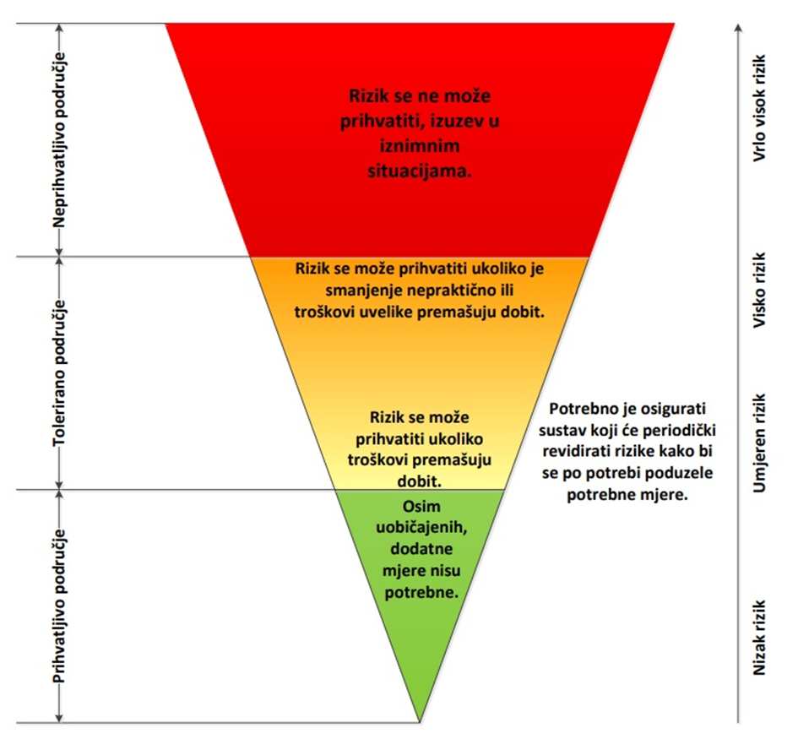
Slika 30. Vrednovanje rizika - ALARP načela
Izvor: Kriteriji za izradu smjernica koje donose čelnici područne (regionalne) samouprave za potrebe izrade procjena rizika od velikih nesreća na razinama jedinica lokalnih i područnih (regionalnih) samouprava
Za sve navedene rizike prema ALARP načelima potrebno je osigurati sustav koji će periodički revidirati rizike kako bi se po potrebi poduzele potrebne mjere.
ALARP načela – As Low As Reasonably Practicable – „nisko koliko je to razumno praktično“, „koliko je god moguće u razumnim granicama umanjiti“ – uključuje izračunavanje omjera u kojem se rizik stavlja na jednu stranu, a trud, sredstva, vrijeme i sl. uloženo u smanjivanje rizika na drugu. Ako se pokaže da je veliki nesrazmjer između njih, odnosno smanjenje rizika nezamjetno u odnosu na uložen trud, tada takve mjere nisu praktične. Primjena sigurnosnih mjera je obavezna ako njihova cijena nije uvelike nesrazmjerna sa smanjivanjem rizika. Kad su takve mjere primijenjene za rizike se kaže da su „nisko koliko je to razumno praktično“ (eng. As Low As Reasonably Practicable – ALARP). To znači da su poduzeti koraci kako bi se kontrolirali rizici za život i zdravlje ljudi, gospodarstvo te društvenu stabilnost i politiku na određenom području.
S obzirom na podatke dobivene procjenom rizika pomoću društvenih vrijednosti te njihovoga prikaza u matricama, rizici na području Grada vrednovani su na sljedeći način:
Tablica 86. Prikaz rizika razvrstanih prema ALARP načelu - Vrednovanje rizika
SCENARIJ | VREDNOVANJE
Potres | 2
Poplave izazvane izlijevanjem kopnenih vodenih tijela | 4
Epidemije i pandemije | 3
Ekstremne vremenske pojave – toplinski val | 3
Ekstremne vremenske pojave – vjetar | 3
Industrijske nesreće | 1
Klizišta | 4
Suša | 3

POPIS SUDIONIKA IZRADE PROCJENE RIZIKA ZA POJEDINE RIZIKE
Popis sudionika prikazuje se za svaki od identificiranih rizika zasebno.
RIZIK: Potres
Koordinator: | Nositelj:
Načelnik Stožera civilne zaštite Grada Sveta Nedelja | Stožer civilne zaštite Grada Sveta Nedelja
Izvršitelji:
HGSS Stanica Samobor, VZG Sveta Nedelja, GDCK Samobor, Postrojba opće namjene CZ

RIZIK: Poplave izazvane izlijevanjem kopnenih vodenih tijela
Koordinator: | Nositelj:
Načelnik Stožera civilne zaštite Grada Sveta Nedelja | Stožer civilne zaštite Grada Sveta Nedelja
Izvršitelji:
HGSS Stanica Samobor, VZG Sveta Nedelja, GDCK Samobor, Postrojba opće namjene CZ

RIZIK: Suša
Koordinator: | Nositelj:
Načelnik Stožera civilne zaštite Grada Sveta Nedelja | Stožer civilne zaštite Grada Sveta Nedelja
Izvršitelji:
VZG Sveta Nedelja, GDCK Samobor, Postrojba opće namjene CZ

RIZIK: Epidemije i pandemije
Koordinator: | Nositelj:
Načelnik Stožera civilne zaštite Grada Sveta Nedelja | Stožer civilne zaštite Grada Sveta Nedelja
Izvršitelji:
DZ Samobor

RIZIK: Ekstremne vremenske pojave - Ekstremne temperature
Koordinator: | Nositelj:
Načelnik Stožera civilne zaštite Grada Sveta Nedelja | Stožer civilne zaštite Grada Sveta Nedelja
Izvršitelji:
DZ Samobor, VZG Sveta Nedelja, GDCK Samobor

RIZIK: Ekstremne vremenske pojave - Vjetar
Koordinator: | Nositelj:
Načelnik Stožera civilne zaštite Grada Sveta Nedelja | Stožer civilne zaštite Grada Sveta Nedelja
Izvršitelji:
VZG Sveta Nedelja

RIZIK: Klizišta
Koordinator: | Nositelj:
Načelnik Stožera civilne zaštite Grada Sveta Nedelja | Stožer civilne zaštite Grada Sveta Nedelja
Izvršitelji:
HGSS Stanica Samobor, VZG Sveta Nedelja, GDCK Samobor, Obrt Vrančić

RIZIK: Industrijske nesreće
Koordinator: | Nositelj:
Načelnik Stožera civilne zaštite Grada Sveta Nedelja | Stožer civilne zaštite Grada Sveta Nedelja
Izvršitelji:
VZG Sveta Nedelja, GDCK Samobor

KARTOGRAFSKI PRIKAZ PRIJETNJI I RIZIKA

KARTE PRIJETNJI

Poplave
PODRUČJA POTENCIJALNO ZNAČAJNIH RIZIKA OD POPLAVA 2018
PODRUCJE_PPZRP_2018 – Područje proglašeno „Područjem potencijalno značajnih rizika od poplava“ sukladno Prethodnoj procjeni rizika od poplava 2018., Hrvatske vode, 2019.
PODRUCJE_nije_PPZRP_2018 - Područje koje nije proglašeno „Područjem potencijalno značajnih rizika od poplava“, sukladno Prethodnoj procjeni rizika od poplava 2018., Hrvatske vode, 2019.
KARTE OPASNOSTI OD POPLAVA 2019
OPASNOST_VV_2019 – Obuhvat i dubine vode poplavnog scenarija velike vjerojatnosti za planski ciklus 2022.-2027.
OPASNOST_SV_2019 – Obuhvat i dubine vode poplavnog scenarija srednje vjerojatnosti za planski ciklus 2022.-2027.
OPASNOST_MV_2019 – Obuhvat i dubine vode poplavnog scenarija male vjerojatnosti za planski ciklus 2022.-2027.
polje | vrijednost | značenje
m_kl_dub | 1  2  3  4  5 | maksimalna dubina vode < 0,5 m  maksimalna dubina vode 0,5 m - 1,5 m  maksimalna dubina vode 1,5 m - 2,5 m  maksimalna dubina vode > 2,5 m  veće vodene površine

OPASNOST_Nasipi_2019 – položaj nasipa
NAPOMENA
Karte su izrađene u okviru Plana upravljanja rizicima od poplava sukladno odredbama članaka 124., 125. i 126. Zakona o vodama (Narodne novine, broj 66/19 ), i to za tri scenarija plavljenja određena Direktivom 2007/60/EZ Europskog parlamenta i Vijeća od 23. listopada 2007. o procjeni i upravljanju rizicima od poplava, i nisu prilagođene drugim namjenama. Treba voditi računa da na kartama nisu prikazani svi mogući scenariji plavljenja. Korisnik podataka prihvaća sve rizike koji nastaju njegovim korištenjem te prihvaća koristiti podatke isključivo na vlastitu odgovornost. Podaci imaju točnost i prilagođeni su mjerilu 1:25.000 i nisu pogodni za korištenje u mjerilima veće detaljnosti.
Od 24.02.2021. godine kada su objavljene Karte opasnosti od poplava i karte rizika od poplava 2019. prestaju vrijediti karte opasnosti od poplava i karte rizika od poplava 2014. koje se mogu dobiti na poseban zahtjev.
DODATNE INFORMACIJE
https://www.voda.hr/hr/prethodna-procjena-rizika-od-poplava-2018
https://www.voda.hr/hr/karte-opasnosti-od-poplava-i-karte-rizika-od-poplava-2019
https://www.voda.hr/hr/plan-2022-2027
https://www.voda.hr/hr

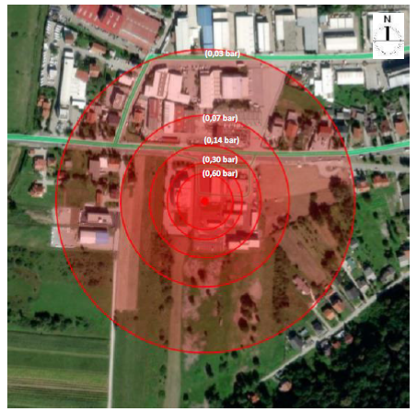
Industrijske nesreće

Slika 31: Karta rizika od industrijske nesreće
Izvor podloge: INA d.d. Operativni plan pravnih osoba koje obavljaju djelatnost korištenjem opasnih tvari za maloprodajno mjesto Sveta Nedelja - Dr. Franje Tuđmana 16, Sveta Nedelja

Odluka o određivanju parkirališnih mjesta i ograničenjima za prijevoz opasnih tvari javnim cestama („Narodne novine“, broj 114/12)
B. D. Phillips: Disaster recovery

